چکیده:
در این پایان نامه فیلترهای پلاسمونیک مبتنی بر گرافن که در فرکانس های بین THz 1/0 تا THz 10 کار میکنند مورد بررسی قرار گرفتند و پس از آن، از کریستال مایع برای تنظیم پذیری فیلترهای پیشنهادی استفاده شد. بدین ترتیب دو فیلتر مبتنی بر گرافن که با کریستال مایع قابل تنظیم شدن هستند معرفی شده است. این فیلترها میانگذر بوده و در دو باند فرکانس ها را عبور میدهند. در فیلتر اول،یک موجبر گرافنی است که دورزوناتور مستطیل شکل به آن متصل شده و فرکانسهای عبوری آن به ترتیب THz 45/2 و THz 2/9 است. فرض بر این است که کریستال مایع با آزودای ترکیب شده و با استفاده از پمپ لیزری میتوان جهتگیری ملکولها رو تغییر داده و فرکانسهای رزونانس را تغییر داد. بدیت ترتیب، با روشن شدن پمپ لیزری، فرکانسهای عبوری به THz 3/2 تا THz 6/8 تغییر مییابد. در ساختار دوم از رزونانسهایی استفده شده است که در انتهای آنها یک بار قرار دارد و با تغییر بار و تغییر جهت ملکول های کریستال مایع با استفاده از پمپ لیزری میتوان فرکانسهای کاری را تغییر داد. بدین ترتیب وقتی پمپ لیزری خاموش است، فرکانس های عبور THz 1/0 تا THz 10 هستند و وقتی پمپ لیزری روشن میشود، این فرکانس ها به THz 1/0 تا THz 10 تغییر پیدا میکنند. این شبیه سازی ها در محیط نرمافزار کامسول انجام شده است. همچنین از روش خط انتقال برای تحلیل ساختارها استفده شده است. پاسخ های عددی و پاسخ های تحلیلی این دو روش برای ساختارهای پیشنهادی تاحد قابل قبولی مشابه بود. اندازه فیلترهای پیشنهاد شده nm 350 × nm 420 است که در مقایسه با کارهای قبل کوچکتر طراحی شده اند.

فصل اول: کلیات تحقیق
  - مقدمه
با پیشرفت روزافزون فناوری‌های ارتباطی، تصویربرداری و پردازش سیگنال، نیاز به ادواتی با ابعاد کوچک، سرعت بالا و قابلیت کنترل‌پذیری پیشرفته بیش از پیش احساس می‌شود. از طرفی، ناحیه فرکانسی تراهرتز، به دلیل قرار گرفتن میان باندهای مایکروویو و فروسرخ، کاربردهای گسترده‌ای در سامانه‌های مخابراتی، حسگری، تصویربرداری پزشکی و امنیتی یافته است. با این حال، طراحی و پیاده‌سازی ادوات کارآمد در این ناحیه با چالش‌هایی نظیر محدودیت حدتفرق، تلفات بالا و نبود مواد مناسب همراه است. مدارهایی که در فرکانس های تراهرتز کار میکنند به ادواتی همچون موجبر، مدولاتور، آنتن و فیلتر نیاز دارند.
فیلترهای تراهرتز نقش اساسی در بهبود نسبت سیگنال به نویز، جلوگیری از اشباع آشکارسازهای حساس و افزایش کارایی کلی سامانه ایفا می‌کنند. با این حال، بسیاری از فیلترهای تراهرتز گزارش‌شده در ادبیات تحقیق مبتنی بر اجزای ‌اپتیکی حجیم بوده و فاقد قابلیت تنظیم‌پذیری الکتریکی هستند، که این موضوع استفاده از آن‌ها را در سامانه‌های مجتمع و قابل پیکربندی محدود می‌سازد. همچنین، فیلترهای پلاسمونیکی مبتنی بر فلزات نجیب عمدتاً به ناحیه‌های اپتیکی و فروسرخ محدود بوده و در فرکانس‌های تراهرتز کارایی مطلوبی ندارند. این محدودیت‌ها موجب شده است که توجه پژوهش‌ها به سمت فیلترهای تراهرتز مبتنی بر ساختارهای دوبعدی و پدیده‌های پلاسمونیکی سوق یابد. در این میان، گرافن به دلیل توانایی پشتیبانی از پلاسمون‌های سطحی با مقیدسازی شدید، ابعاد بسیار کوچک و قابلیت تنظیم‌پذیری رسانندگی از طریق اعمال بایاس الکتریکی، به‌عنوان بستری مناسب برای تحقق فیلترهای تراهرتز توناپذیر و قابل مجتمع‌سازی مطرح شده است. این ویژگی‌ها، زمینه‌ساز توسعه نسل جدیدی از فیلترهای تراهرتزی پلاسمونیک با کارایی بالا و انعطاف‌پذیری بیشتر نسبت به رویکردهای متداول شده‌اند.
در این میان، پدیده‌های پلاسمونیکی سطحی به‌عنوان راهکاری مؤثر برای غلبه بر محدودیت‌های متداول فوتونیکی مطرح شده‌اند. ادوات پلاسمونیکی با بهره‌گیری از برهم‌کنش امواج الکترومغناطیسی و نوسانات جمعی الکترون‌ها، امکان هدایت و متمرکزسازی میدان‌ها در ابعادی کوچکتر از طول موج کاری را فراهم می‌کنند. گرافن، به‌عنوان ماده‌ای دوبعدی با رسانندگی قابل تنظیم و پاسخ الکترومغناطیسی مناسب در ناحیه تراهرتز، بستر مناسبی برای طراحی فیلترهای پلاسمونیکی توناپذیر فراهم می‌سازد.
از سوی دیگر، استفاده از کریستال‌های مایع به دلیل قابلیت تغییر ضریب شکست دی‌الکتریک تحت تحریکات خارجی، امکان تنظیم پذیری پس از ساخت را به ساختارهای پلاسمونیکی می‌افزاید. از این رو، ترکیب گرافن و کریستال مایع می‌تواند به طراحی فیلترهای پلاسمونیکی پیشرفته با عملکرد قابل کنترل و انعطاف‌پذیر در ناحیه تراهرتز منجر شود که محور اصلی این رساله را تشکیل می‌دهد.
1-2 جایگاه ناحیه تراهرتز در سامانه‌های الکترومغناطیسی
امواج تراهرتز، امواج الکترومغناطیسی با بازه‌ی فرکانسی حدود 1/0 تا 10 تراهرتز یا به‌عبارتی با طول‌موج‌هایی در محدوده‌ی 30 میکرومتر تا 3 میلی‌متر هستند که در طیف الکترومغناطیسی میان نواحی مایکروویو و فروسرخ قرار می‌گیرند[1]. بازه‌ی فرکانسی تراهرتز همچنین آخرین بخش از کل طیف امواج الکترومغناطیسی محسوب می‌شود که از نظر فناوری و کاربردهای تجاری، توسعه‌ی نسبتاً محدودی داشته است. به همین دلیل، این ناحیه فرکانسی در بسیاری از منابع علمی با عنوان شکاف تراهرتز شناخته می‌شود. با این حال، این بازه‌ی فرکانسی چشم‌اندازهای بسیار جذابی را برای کاربردهای متنوع فراهم می‌سازد.
تابش‌های تراهرتز از نظر کاربردی دارای سه ویژگی برجسته هستند. نخست آن‌که این امواج غیر‌یونیزه‌کننده بوده[2] و قادرند از مواد دی‌الکتریک مختلف نظیر کاغذ، پلاستیک، پارچه و چوب با تضعیف اندک عبور کنند، در حالی که فلزات در این ناحیه فرکانسی بازتابندگی بالایی از خود نشان می‌دهند. بسیاری از موادی که در نواحی مرئی و فروسرخ کدر محسوب می‌شوند، در بازه‌ی تراهرتز شفاف ظاهر می‌گردند. علاوه بر این، در مقایسه با امواج مایکروویو، استفاده از فرکانس‌های تراهرتز امکان دستیابی به تفکیک‌پذیری مکانی بالاتر را فراهم می‌کند که برای تصویربرداری با کیفیت اهمیت ویژه‌ای دارد. ویژگی دوم آن است که تابش‌های تراهرتز به دلیل انرژی نسبتاً پایین، برای سامانه‌های زیستی ایمن محسوب می‌شوند. برخلاف پرتوهای ایکس که خطر یونیزاسیون در بافت‌های زیستی را به همراه دارند، امواج تراهرتز فاقد اثر یونیزه‌کننده بوده، بدین ترتیب تهدیدی برای سلامت انسان و حیوانات تحت بررسی ایجاد نمی‌کنند[3]. سومین ویژگی مهم این ناحیه فرکانسی آن است که بسیاری از مواد، اثرانگشت‌های طیفی منحصربه‌فردی را در بازه‌ی تراهرتز دور (حدود 1 تا 3 تراهرتز) از خود نشان می‌دهند که این امر اطلاعات ارزشمندی درباره‌ی ساختار مواد فراهم کرده و امکان انجام تحلیل‌های شیمیایی را مهیا می‌سازد[4].
به دلیل ویژگی‌های ذکر شده، تابش تراهرتز کاربردهای نویدبخشی در حوزه‌هایی نظیر تصویربرداری امنیتی و پایش ایمنی یافته است. همان‌گونه که پیش‌تر اشاره شد، پوشش‌ها یا مواد بسته‌بندی متداول (مانند پارچه) نسبت به تابش تراهرتز شفاف هستند، در حالی که مواد منفجره مایع یا مواد مخدر به واسطه ویژگی‌های طیفی منحصربه‌فرد خود قابل شناسایی می‌باشند[5]. اجسام فلزی در تصاویر تراهرتز کدر ظاهر می‌شوند، زیرا تمامی تابش‌های تراهرتز را بازتاب می‌دهند. مزایایی همچون انرژی پایین، نسبت سیگنال به نویز بالا و حساسیت زیاد نسبت به میزان آب موجود در بافت‌های زیستی، پتانسیل بالایی را برای به‌کارگیری امواج تراهرتز در تصویربرداری پزشکی فراهم می‌سازد[6].
در حوزه سامانه‌های ارتباطی فرکانس بالا نیز، در مقایسه با باندهای مایکروویو، حامل‌های فرکانسی تراهرتز امکان دستیابی به پهنای باند در دسترس بیشتر و همچنین کاهش ابعاد اجزای سامانه را فراهم می‌کنند. با این حال، در عمل، تابش تراهرتز با تضعیف شدید اتمسفری مواجه بوده و قادر به انتشار در فواصل طولانی در جو زمین نیست. با وجود این محدودیت، تابش تراهرتز کاربردهای بالقوه گسترده‌ای در حوزه‌های دیگری نظیر کنترل کیفیت[7]، آزمون‌های غیرمخرب[8]، اخترشناسی[9]، پژوهش‌های جوی[10]، ارتباطات بی‌سیم برد کوتاه[11]، شبکه‌سازی و کاربردهای نظامی از خود نشان داده است[12].
در چند دهه اخیر، پژوهش‌ها و مطالعات متعددی با هدف پر کردن شکاف تراهرتز انجام شده است، با این حال دستاوردهای کاملاً موفق و تحول‌آفرین هنوز محدود بوده‌اند. با وجود این، ویژگی‌های منحصربه‌فرد علم و فناوری تراهرتز نشان می‌دهد که دامنه کاربردهای آن در آینده با شتاب قابل‌توجهی گسترش خواهد یافت.
به‌طور کلی، سه رویکرد اصلی برای تولید تابش تراهرتز وجود دارد که شامل تولید تراهرتز به روش‌های نوری[13]، لیزرهای آبشاری کوانتومی تراهرتز[14] و ادوات الکترونیکی حالت جامد [15]می‌باشند. لیزرهای آبشاری کوانتومی تراهرتز، تابش تراهرتز را از طریق فرایند آرامش الکترون‌ها میان زیرنوارهای چاه‌های کوانتومی تولید می‌کنند. علاوه بر این، برخی ادوات الکترونیکی حالت جامد قادرند تابش تراهرتز را در فرکانس‌های نزدیک به یا کمتر از 1 تراهرتز تولید نمایند؛ از جمله دیودهای تونلی تشدیدی که با استفاده از آنتن‌های شیاری، هارمونیک سوم نوسان‌های بنیادی در محدوده گیگاهرتز را کوپله کرده و موج تراهرتز در حوالی 10 تراهرتز ایجاد می‌کنند.
1-3 فیلترهای مبتنی بر گرافن

در مطالعات انجام‌شده، فیلترهای مبتنی بر گرافن به‌عنوان ادوات پلاسمونیکی، بر اساس سازوکار عملکرد و پیکربندی ساختاری به چند دسته اصلی تقسیم می‌شوند. از جمله می‌توان به فیلترهای پلاسمونیکی مبتنی بر نانوساختارهای گرافنی مانند نانوریبون‌ها، دیسک‌ها و ساختارهای تناوبی اشاره کرد که پاسخ فرکانسی آن‌ها ناشی از برانگیزش پلاسمون‌های سطحی موضعی یا منتشرشونده است. دسته‌ای دیگر شامل فیلترهای قابل تنظیم الکتریکی هستند که در آن‌ها با تغییر پتانسیل شیمیایی گرافن از طریق گیت الکتریکی یا دوپینگ، ویژگی‌های فرکانسی فیلتر پس از ساخت قابل کنترل می‌باشد. همچنین، فیلترهای ترکیبی که در آن‌ها گرافن با مواد دی‌الکتریک، متامتریال‌ها یا ساختارهای ناهمسانگرد تلفیق می‌شود، به‌منظور افزایش درجه آزادی در مهندسی پاسخ فرکانسی گزارش شده‌اند. با وجود این پیشرفت‌ها، چالش‌هایی نظیر تلفات ناشی از پراکندگی حامل‌ها، محدودیت‌های ساخت در مقیاس نانومتری، حساسیت عملکرد به کیفیت گرافن و محیط دی‌الکتریک اطراف، و همچنین پیچیدگی مدل‌سازی دقیق رفتار پلاسمونی، همچنان از موانع توسعه عملی این فیلترها به شمار می‌روند. از این رو، پژوهش‌های اخیر بر بهبود روش‌های تنظیم پذیری با گرافن، کاهش تلفات و استفاده از محیط‌های دی‌الکتریک قابل کنترل متمرکز شده‌اند که چشم‌انداز روشنی را برای توسعه فیلترهای گرافنی با کارایی بالاتر و قابلیت انطباق‌پذیری بیشتر در ناحیه تراهرتز ترسیم می‌کند.

1-4 معرفی پدیده‌های پلاسمونیکی سطحی
پلاسمون‌های سطحی به نوسانات جمعی الکترون‌های آزاد در فصل مشترک میان یک ماده رسانا و یک محیط دی‌الکتریک اطلاق می‌شوند که در اثر برهم‌کنش با امواج الکترومغناطیسی برانگیخته می‌گردند[16]. هنگامی که این نوسانات با میدان الکترومغناطیسی تزویج می‌شوند، شبه‌ذره‌ای موسوم به پالریتون پلاسمون سطحی شکل می‌گیرد که قابلیت انتشار در امتداد فصل مشترک را دارا بوده و میدان الکترومغناطیسی را به‌شدت در ناحیه نزدیک به سطح متمرکز می‌سازد. این ویژگی امکان هدایت و کنترل امواج الکترومغناطیسی در ابعادی کوچکتر از طول موج فضای آزاد را فراهم می‌کند و بدین ترتیب محدودیت حد تفرق را تا حد زیادی برطرف می‌سازد.
در ساختارهای پلاسمونیک متداول، فلزات نقش محیط رسانا را ایفا می‌کنند، اما در ناحیه فرکانسی تراهرتز، این مواد با تلفات اهمی قابل‌توجه و قابلیت کنترل محدود مواجه هستند. این چالش‌ها سبب شده است که پژوهش‌ها به سمت استفاده از مواد جایگزین با پاسخ الکترومغناطیسی قابل تنظیم سوق داده شوند. در این راستا، گرافن[17] به‌عنوان یک ماده دوبعدی با تحرک بالای حامل‌ها و رسانندگی وابسته به فرکانس، پتانسیل بالایی برای پشتیبانی از پلاسمون‌های سطحی در ناحیه تراهرتز از خود نشان می‌دهد.
پلاسمون‌های گرافنی علاوه بر تمرکز میدان قوی، از قابلیت تنظیم‌پذیری الکتریکی از طریق تغییر پتانسیل شیمیایی برخوردارند[17] که این ویژگی، گرافن را به بستری مناسب برای طراحی ادوات پلاسمونیکی، به‌ویژه فیلترهای تراهرتزی، تبدیل می‌کند. از این رو، ترکیب پدیده‌های پلاسمونیکی سطحی با نانوساختارهای گرافنی، مسیر جدیدی را برای توسعه ادوات پیشرفته تراهرتز فراهم ساخته است.

1-5 گرافن و ویژگی‌های الکترومغناطیسی آن در امواج تراهرتز

گرافن یک لایه‌ی دوبعدی از اتم‌های کربن با آرایش شبکه‌ی شش‌ضلعی است که به دلیل ساختار نواری ویژه‌ی خود، رفتار الکترونی منحصربه‌فردی از خود نشان می‌دهد. از دیدگاه الکترومغناطیسی، گرافن معمولاً به‌صورت یک لایه‌ی بسیار نازک با رسانندگی سطحی مدل‌سازی می‌شود که این رسانندگی می‌تواند وابسته به فرکانس، بایاس و حتی بردار موج باشد[17]. یکی از مهم‌ترین مزایای گرافن، امکان تنظیم‌پذیری رسانندگی سطحی آن از طریق اعمال بایاس الکتریکی یا مغناطیسی است[18]. اعمال بایاس الکتریکی منجر به تغییر پتانسیل شیمیایی و در نتیجه کنترل مؤلفه‌های درون‌نواری و بین‌نواری رسانندگی می‌شود، در حالی که بایاس مغناطیسی می‌تواند باعث ایجاد رسانندگی تانسوری و بروز اثر هال گردد[19].
این قابلیت کنترل‌پذیری سبب می‌شود که ویژگی‌های انتشار امواج سطحی، از جمله نوع مد، ثابت انتشار و میزان میرایی، به‌طور مؤثری قابل تنظیم باشند. چنین ویژگی‌هایی، گرافن را به بستری بسیار مناسب برای طراحی ادوات پلاسمونیکی توناپذیر در ناحیه تراهرتز، به‌ویژه فیلترهای فرکانسی پیشرفته، تبدیل می‌کند.
در گرافن، به دلیل ماهیت دوبعدی گاز الکترونی و رفتار دیراکی حامل‌ها[20]، پدیده ایجاد پلاسمون های سطحی با ویژگی‌هایی متمایز نسبت به فلزات متداول بروز می‌کند. برانگیزش پلاسمون‌های سطحی در گرافن منجر به تمرکز شدید میدان الکترومغناطیسی در نزدیکی سطح و تقویت برهم‌کنش نور–ماده می‌شود که این امر نقش مهمی در افزایش پاسخ‌های غیرخطی و بهبود عملکرد ادوات پلاسمونیکی ایفا می‌کند.
پلاسمون‌های گرافنی در ساختارهای مختلفی نظیر نانونوارها، دیسک‌ها و شیارهای نانومتری مشاهده شده‌اند[21]. یکی از مهم‌ترین ویژگی‌های این پلاسمون‌ها، قابلیت تنظیم‌پذیری فرکانسی آن‌هاست که مستقیماً به غلظت حامل‌های بار وابسته بوده و می‌تواند از طریق اعمال گیت الکتریکی یا دوپینگ شیمیایی کنترل شود. این قابلیت، مزیتی منحصربه‌فرد برای گرافن محسوب می‌شود که در فلزات متداول قابل دستیابی نیست.
از دیدگاه مدهای انتشار، اگرچه پلاسماها می‌توانند هر دو مد عرضی الکتریکی و مغناطیسی را پشتیبانی کنند[22]، در گازهای الکترونی دوبعدی مانند گرافن، تحت شرایط معمول، مد پلاسمونی غالب از نوع عرضی مغناطیسی (TM) است. وجود این مد وابسته به علامت بخش موهومی رسانندگی سطحی گرافن بوده و تنها در صورتی امکان‌پذیر است که این مؤلفه مثبت باشد. اگرچه مد عرضی الکتریکی (TE) نیز در گرافن گزارش شده است، این مد دارای تمرکز میدان ضعیف‌تری بوده و معمولاً برای کاربردهای پلاسمونیکی با مقیدسازی بالا مناسب نیست. از این رو، در این رساله تمرکز اصلی بر پلاسمون‌های TM گرافنی در ناحیه فرکانسی تراهرتز قرار داده می‌شود.
پلاسمون‌های سطحی در فلزات متداول نظیر طلا و نقره ناشی از نوسانات جمعی الکترون‌های آزاد بوده و در فصل مشترک فلز–دی‌الکتریک منتشر می‌شوند[22]. اگرچه این پلاسمون‌ها قادر به تمرکز میدان الکترومغناطیسی در مقیاس زیرطول‌موجی هستند، اما در عمل با تلفات اهمی بالا و طول انتشار محدود مواجه‌اند که ناشی از برهم‌کنش شدید الکترون‌ها با شبکه بلوری و ناهمگنی‌های ساختاری فلز است. علاوه بر این، ویژگی‌های پلاسمون‌های فلزی عمدتاً به خواص ذاتی ماده و هندسه ساختار وابسته بوده و امکان تنظیم‌پذیری دینامیکی آن‌ها بسیار محدود است.
در مقابل، پلاسمون‌های سطحی در گرافن به دلیل ماهیت دوبعدی گاز الکترونی و رفتار دیراکی حامل‌ها، ویژگی‌های انتشار متمایزی از خود نشان می‌دهند. نتایج گزارش‌شده نشان می‌دهد که پلاسمون‌های گرافنی دارای مقیدسازی بسیار قوی‌تر میدان نسبت به پلاسمون‌های فلزی هستند، به‌گونه‌ای که طول موج پلاسمونی آن‌ها می‌تواند یک تا چند مرتبه بزرگی کوچکتر از طول موج نور در فضای آزاد باشد. این مقیدسازی شدید، امکان هدایت امواج الکترومغناطیسی در ابعاد نانومتری را فراهم می‌سازد.
از سوی دیگر، یکی از مزیت‌های کلیدی گرافن نسبت به فلزات، طول عمر و فاصله انتشار بیشتر پلاسمون‌ها در واحد طول موج پلاسمونی است. در گرافن، تلفات عمدتاً به زمان واپاشی حامل‌ها وابسته است و در چگالی‌های بالای حامل، پلاسمون‌ها می‌توانند مسافتی معادل چندین طول موج پلاسمونی را طی کنند؛ رفتاری که در موجبرهای پلاسمونیکی فلزی با چنین درجه‌ای از مقیدسازی قابل دستیابی نیست. افزون بر این، پاسخ پلاسمونی گرافن به‌طور مستقیم به انرژی فرمی وابسته بوده و می‌تواند از طریق گیت الکتریکی یا دوپینگ تنظیم شود، در حالی که چنین قابلیت تنظیم‌پذیری الکترواستاتیکی در فلزات وجود ندارد.
در مجموع، ترکیب مقیدسازی قوی، تلفات کمتر نسبی و قابلیت کنترل الکتریکی، گرافن را به بستری بسیار مناسب‌تر از فلزات برای هدایت و مهندسی پلاسمون‌های سطحی، به‌ویژه در ناحیه فروسرخ و تراهرتز، تبدیل کرده است؛ موضوعی که نقش کلیدی در طراحی فیلترها و موجبرهای پلاسمونیکی گرافنی ایفا می‌کند.

1-6 کریستال‌های مایع و قابلیت تونایی‌پذیری

کریستال‌های مایع دسته‌ای ویژه از مواد هستند که خواصی بین حالت جامد بلوری و مایع از خود نشان می‌دهند[23]. در این مواد، مولکول‌ها اگرچه آزادی جابه‌جایی مشابه مایعات دارند، اما در مقیاس ماکروسکوپی دارای نظم جهت‌گیری مشخصی هستند. این نظم جهت‌گیری سبب می‌شود کریستال‌های مایع از نظر الکترومغناطیسی و نوری رفتاری غیرهمسویکسان داشته باشند؛ ویژگی‌ای که اساس کاربردهای الکترو–اپتیکی آن‌ها را تشکیل می‌دهد. وجود چنین رفتار غیرهمسویکسان باعث می‌شود خواص دی‌الکتریک کریستال مایع به جهت میدان الکتریکی اعمال‌شده و جهت‌گیری مولکول‌ها وابسته باشد[23].
در میان فازهای مختلف کریستال مایع، کریستال مایع نماتیک به دلیل ساختار ساده‌تر و پاسخ‌پذیری بالا نسبت به میدان‌های خارجی، بیشترین کاربرد را در سامانه‌های الکترونیکی و فوتونیکی دارد. در فاز نماتیک، مولکول‌ها تمایل دارند در راستای یک جهت ترجیحی موسوم به بردار دایرکتور هم‌راستا شوند، در حالی که نظم مکانی حجیم وجود ندارد. این ویژگی سبب می‌شود محیط نماتیک از نظر الکترومغناطیسی یک محیط تک‌محوره غیرهمسویکسان تلقی شود که دارای مولفه‌های دی‌الکتریک متفاوت در راستاهای موازی و عمود بر زاویه تابش است.[23]
مهم‌ترین خصوصیت کریستال‌های مایع نماتیک، رفتار غیرهمسویکسان دی‌الکتریک آن‌هاست که می‌تواند مثبت یا منفی باشد. در حالت غیرهمسویکسان مثبت، مولکول‌ها تمایل دارند در راستای میدان الکتریکی خارجی هم‌راستا شوند، در حالی که در غیرهمسویکسان منفی، جهت‌گیری ترجیحی عمود بر میدان اعمالی است. این ویژگی امکان کنترل جهت‌گیری مولکول‌ها و در نتیجه تنظیم خواص دی‌الکتریک مؤثر ماده را فراهم می‌کند. علاوه بر این، مقدار غیرهمسویکسان دی‌الکتریک و ضریب شکست کریستال مایع تابعی از دما و میزان نظم مولکولی بوده و می‌تواند در بازه قابل توجهی تغییر کند.
اعمال میدان الکتریکی خارجی می‌تواند منجر به جهت‌گیری مولکول‌های کریستال مایع شود؛ پدیده‌ای که به گذار فریدریکز شناخته می‌شود. این جهت گیری مولکولی باعث تغییر پیوسته و قابل کنترل خواص الکترومغناطیسی محیط می‌شود. از دیدگاه کاربردی، این قابلیت تنظیم‌پذیری، کریستال‌های مایع را به گزینه‌ای بسیار مناسب برای استفاده در ساختارهای قابل تنظیم، به‌ویژه در ناحیه فرکانسی تراهرتز، تبدیل کرده است.[23]
در سال‌های اخیر، استفاده از کریستال‌های مایع در ترکیب با ساختارهای پلاسمونیکی، توجه پژوهشگران را به خود جلب کرده است. قرارگیری کریستال مایع به‌عنوان محیط پوشاننده یا بستر اطراف ساختارهای گرافنی باعث می‌شود خواص پلاسمون‌های سطحی گرافن به‌طور غیرمستقیم از طریق تغییر خواص دی‌الکتریک محیط اطراف کنترل شود. از آنجا که پلاسمون‌های گرافنی به شدت به گذردهی الکتریکی محیط پیرامون وابسته‌اند، تغییر جهت‌گیری مولکول‌های کریستال مایع می‌تواند منجر به جابه‌جایی فرکانس تشدید، تغییر پهنای باند و تنظیم پاسخ طیفی ادوات تراهرتزی شود.
بنابراین، کریستال‌های مایع نه‌تنها به‌عنوان یک ماده دی‌الکتریک غیرهمسویکسان، بلکه به‌عنوان یک ابزار تنظیم‌پذیر کارآمد، می تواند نقش کلیدی در طراحی فیلترهای پلاسمونیکی مبتنی بر گرافن در ناحیه تراهرتز ایفا ‌کند. این قابلیت تنظیم‌پذیری، چه از طریق میدان الکتریکی و چه به‌صورت تمام‌نوری، مسیر مناسبی برای دستیابی به فیلترهای تراهرتزی بازپیکربندی‌پذیر و پس‌ساخت فراهم می‌سازد که هدف اصلی این پایان‌نامه محسوب می‌شود.
1-7 ضرورت و انگیزه انجام پژوهش
با گسترش روزافزون کاربردهای فناوری تراهرتز در حوزه‌هایی نظیر ارتباطات پرسرعت، تصویربرداری پزشکی، آشکارسازی مواد، و سامانه‌های امنیتی، نیاز به توسعه ادواتی با ابعاد کوچک، کارایی بالا و قابلیت تنظیم‌پذیری پویا بیش از پیش احساس می‌شود. در این میان، فیلترها به‌عنوان یکی از اجزای کلیدی سامانه‌های تراهرتزی، نقش تعیین‌کننده‌ای در انتخاب باند فرکانسی مطلوب، حذف نویز و افزایش کیفیت سیگنال ایفا می‌کنند. با این حال، پیاده‌سازی فیلترهای متداول در این ناحیه فرکانسی با چالش‌هایی نظیر ابعاد بزرگ، تلفات بالا و عدم امکان تنظیم پس از ساخت همراه است که کارایی آن‌ها را برای کاربردهای مجتمع و قابل بازپیکربندی محدود می‌سازد.
در سال‌های اخیر، استفاده از مواد دوبعدی به‌ویژه گرافن، افق‌های جدیدی را در طراحی ادوات پلاسمونیکی تراهرتزی گشوده است. گرافن به دلیل پشتیبانی از پلاسمون‌های سطحی با طول‌موج زیرطولی، قابلیت تنظیم هدایت‌پذیری از طریق پتانسیل شیمیایی و سازگاری با فناوری‌های ساخت در مقیاس نانو، به بستری مناسب برای طراحی فیلترهای فشرده و قابل تنظیم تبدیل شده است. با وجود این مزایا، بسیاری از فیلترهای گرافنی گزارش‌شده تاکنون تنها از یک سازوکار تنظیم‌پذیری، عمدتاً تنظیم الکتریکی گرافن، بهره می‌برند که دامنه و انعطاف‌پذیری کنترل پاسخ فرکانسی را محدود می‌کند.
از سوی دیگر، کریستال‌های مایع به‌عنوان موادی غیرهمسویکسان با قابلیت کنترل گذردهی مؤثر از طریق اعمال میدان الکتریکی یا تحریک نوری، امکان ایجاد تنظیم‌پذیری پس از ساخت را بدون تغییر فیزیکی ساختار فراهم می‌کنند. تلفیق کریستال مایع با نانوساختارهای گرافنی می‌تواند یک بستر هیبریدی قدرتمند برای کنترل چنددرجه‌ای پاسخ پلاسمونیکی ایجاد کند؛ با این حال، بررسی سیستماتیک چنین ساختارهایی، به‌ویژه در قالب فیلترهای پلاسمونیکی چندبانده در ناحیه تراهرتز، همچنان محدود باقی مانده است.
بر این اساس، انگیزه اصلی این پژوهش، طراحی و تحلیل فیلترهای پلاسمونیکی مبتنی بر نانوساختارهای گرافن و کریستال مایع در ناحیه تراهرتز با هدف دستیابی به ساختارهایی فشرده، چندبانده و دارای تنظیم‌پذیری هیبریدی پس از ساخت است. این پژوهش تلاش می‌کند با بهره‌گیری هم‌زمان از قابلیت‌های تنظیم الکتریکی گرافن و کنترل نوری یا دی‌الکتریکی کریستال مایع، شکاف موجود در مطالعات پیشین را پوشش داده و گامی مؤثر در جهت توسعه ادوات قابل بازپیکربندی برای سامانه‌های تراهرتزی آینده بردارد.
1-8 اهداف و نوآوری‌های رساله

هدف کلی این رساله، طراحی، تحلیل و توسعه فیلترهای پلاسمونیکی مبتنی بر نانوساختارهای گرافن و کریستال مایع در ناحیه فرکانسی تراهرتز با قابلیت تنظیم‌پذیری پس از ساخت است. در راستای این هدف کلی، اهداف جزئی پژوهش به شرح زیر تعریف می‌شوند:
- بررسی و تحلیل رفتار انتشار پلاسمون‌های سطحی در ساختارهای نواری گرافنی در ناحیه تراهرتز و مطالعه تأثیر پارامترهای الکترومغناطیسی و هندسی بر پاسخ فرکانسی آن‌ها.
- طراحی و تحلیل فیلترهای پلاسمونیکی گرافنی با پاسخ‌های فرکانسی مختلف در باند تراهرتز و ارزیابی عملکرد آن‌ها از نظر انتخاب‌پذیری فرکانسی و تلفات.
- مطالعه نقش محیط دی‌الکتریک اطراف ساختارهای گرافنی و بررسی تأثیر مواد غیرهمسویکسان، به‌ویژه کریستال‌های مایع، بر ویژگی‌های پلاسمونیکی ساختار.
- ارائه سازوکارهای تنظیم‌پذیری ترکیبی از طریق کنترل پتانسیل شیمیایی گرافن و تغییر خواص دی‌الکتریک کریستال مایع به‌منظور دستیابی به کنترل مؤثر پاسخ فرکانسی.
- اعتبارسنجی نتایج تحلیلی و مدل‌سازی ارائه‌شده از طریق شبیه‌سازی‌های تمام‌موج و مقایسه نتایج حاصل از روش‌های مختلف تحلیل.

9-1 نوآوری‌های رساله
نوآوری‌های اصلی این رساله را می‌توان در موارد زیر خلاصه کرد:
- ارائه و تحلیل ساختارهای پلاسمونیکی تراهرتزی مبتنی بر نانوساختارهای گرافن که امکان دستیابی به پاسخ‌های فرکانسی قابل تنظیم و فشرده را فراهم می‌کنند.
- معرفی یک بستر هیبریدی گرافن–کریستال مایع به‌عنوان محیط فعال برای کنترل پاسخ پلاسمونیکی، که امکان تنظیم‌پذیری پس از ساخت را بدون نیاز به تغییر فیزیکی ساختار فراهم می‌سازد.
- بررسی هم‌زمان اثر تنظیم الکتریکی گرافن و کنترل دی‌الکتریک کریستال مایع بر رفتار فیلترهای پلاسمونیکی و نشان دادن افزایش درجه آزادی در مهندسی پاسخ فرکانسی نسبت به رویکردهای متداول.
- ارائه تحلیل جامع از تأثیر رفتار غیرهمسویکسان محیط دی‌الکتریک بر انتشار پلاسمون‌های سطحی در ساختارهای گرافنی در ناحیه تراهرتز.
- استخراج و توسعه نتایج علمی ارائه‌شده در مقالات منتشرشده از این رساله و بسط آن‌ها به چارچوبی یکپارچه برای طراحی فیلترهای پلاسمونیکی تراهرتزی قابل تنظیم.
10-1 ساختار کلی پایان‌نامه

این رساله در پنج فصل سازمان‌دهی شده است. در فصل اول، کلیات و اهمیت پژوهش، معرفی ناحیه فرکانسی تراهرتز، مبانی پدیده‌های پلاسمونیکی سطحی، ویژگی‌های پلاسمون‌های گرافنی، نقش کریستال‌های مایع به‌عنوان محیط‌های غیرهمسویکسان و قابل تنظیم ارائه می‌شود. در فصل دوم، مرور فیلترهای تراهرتز و گرافنی، و در نهایت ضرورت، اهداف و نوآوری‌های پژوهش انجام میشود.
فصل سوم به مبانی نظری و مدل‌سازی الکترومغناطیسی ساختارهای مورد مطالعه اختصاص دارد. در این فصل، رفتار الکترومغناطیسی گرافن، مدل‌سازی رسانندگی سطحی، ویژگی‌های محیط‌های ناهمسانگرد از جمله کریستال‌های مایع، و اصول انتشار پلاسمون‌های سطحی در ساختارهای گرافنی بررسی می‌شود.
در فصل چهارم، ساختارهای پلاسمونیکی گرافنی تنظیم پذیر با کریستال مایع پیشنهادی معرفی شده و پاسخ فرکانسی آن‌ها در ناحیه تراهرتز مورد تحلیل قرار می‌گیرد. در این فصل، تأثیر پارامترهای هندسی و الکترومغناطیسی بر رفتار پلاسمونی ساختارها بررسی و نتایج حاصل به‌صورت تحلیلی و عددی ارائه می‌شود.
در نهایت، فصل پنجم به جمع‌بندی نتایج پژوهش، بیان دستاوردهای اصلی، مقایسه با مطالعات پیشین و ارائه پیشنهادهایی برای تحقیقات آینده اختصاص دارد.

فصل دوم: مروری بر تحقیقات انجام‌شده
2-1مقدمه
با توجه به نوظهور بودن فناوری‌های تراهرتز و پیچیدگی‌های ذاتی طراحی ادوات فعال در این ناحیه فرکانسی، مرور نظام‌مند پژوهش‌های پیشین نقش کلیدی در تبیین مسیر تحقیق و شناسایی محدودیت‌های موجود ایفا می‌کند. فیلترهای تراهرتز، به‌ویژه فیلترهای پلاسمونیکی مبتنی بر مواد دوبعدی، طی سال‌های اخیر به‌عنوان یکی از محورهای اصلی پژوهش در حوزه ادوات تراهرتزی مطرح شده‌اند. توسعه این فیلترها هم‌زمان تحت تأثیر پیشرفت در مدل‌سازی پلاسمون‌های سطحی، فناوری نانوساخت، و معرفی مواد نوین با قابلیت تنظیم‌پذیری الکترومغناطیسی قرار داشته است.
در این فصل، ابتدا به مرور تحقیقات انجام‌شده در زمینه فیلترهای پلاسمونیکی مبتنی بر گرافن در ناحیه تراهرتز پرداخته می‌شود. ساختارهای مختلف گزارش‌شده، سازوکارهای فیزیکی حاکم بر پاسخ فرکانسی، روش‌های تنظیم‌پذیری و محدودیت‌های عملکردی این فیلترها مورد بررسی قرار می‌گیرند. تمرکز اصلی این مرور بر فیلترهایی است که از برانگیزش پلاسمون‌های سطحی گرافنی برای دستیابی به ابعاد فشرده و پاسخ فرکانسی قابل کنترل بهره می‌برند.
در ادامه، نقاط قوت و کاستی‌های رویکردهای موجود تحلیل شده و شکاف‌های پژوهشی به‌ویژه در زمینه محدودیت دامنه تنظیم‌پذیری، تلفات، و وابستگی شدید عملکرد به یک سازوکار کنترلی مشخص می‌گردد. این تحلیل، ضرورت استفاده از بسترهای هیبریدی و محیط‌های دی‌الکتریک قابل تنظیم را برجسته می‌سازد. در پایان فصل، با جمع‌بندی مطالعات پیشین، جایگاه پژوهش حاضر در مقایسه با تحقیقات انجام‌شده مشخص شده و چارچوب مفهومی مورد استفاده در فصول بعدی رساله تبیین می‌شود.
2-2 فیلترهای پلاسمونیکی مبتنی بر گرافن

2-2-1 در مقاله‌ای با عنوان [24]« فیلتر باندگذر قابل‌تنظیم مبتنی بر گرافن در باندهای تراهرتز و فروسرخ » یک فیلتر باند گذر ساده و قابل تنظیم مبتنی بر یک صفحه یکنواخت گرافن دوبعدی ارائه شده است. هدف اصلی این پژوهش، بهره‌گیری از وابستگی رسانندگی گرافن به پارامترهای فیزیکی به‌منظور دستیابی به یک فیلتر تراهرتزی و فروسرخ با قابلیت تنظیم‌پذیری پس از ساخت می‌باشد. ساختار پیشنهادی شامل یک ورقه گرافنی با طول محدود است که بر روی یک زیرلایه دی‌الکتریک از جنس SiO₂ قرار گرفته و از طریق اعمال ولتاژ گیت، قابلیت کنترل مشخصات الکترومغناطیسی آن فراهم می‌شود (شکل 2-1)
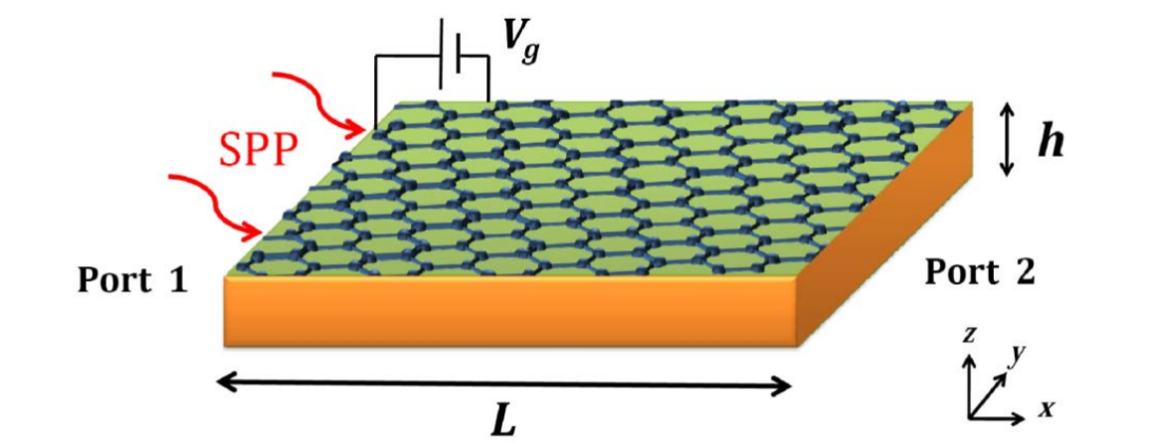
شکل 2-1: نمای سه بعدی فیلتر پسشنهادشده[24]
بر اساس پارامترهای اولیه در نظر گرفته‌شده در مقاله، دمای ساختار برابر با T = 20 K، پتانسیل شیمیایی گرافن meV100 μ_{C} =، ضخامت زیرلایه nm 400 d = ، طول ناحیه گرافنی 5/0 L = μm و پارامتر پرش الکترونی eV 7/2 t = انتخاب شده است. با استفاده از این مقادیر، فیلتر باندگذر حاصل دارای فرکانس مرکزی کاری در این ساختار THz 9/40 f₀ =و ضریب کیفیت 7Q = می‌باشد که از طریق محاسبه پارامترهای پراکندگی بین پورت‌های ورودی و خروجی استخراج شده است (شکل 2-2)
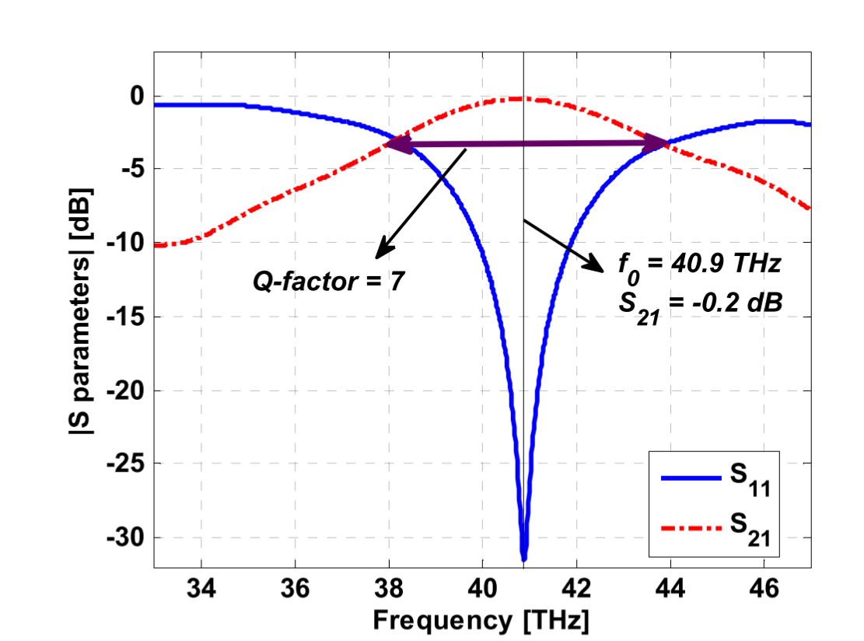
شکل 2-2:[24] طیف های پراکندگیS₁₁ و S₂₁
مکانیزم شکل‌گیری رفتار باندگذر در این ساختار، به تغییرات هم‌زمان قسمت حقیقی و موهومی رسانندگی گرافن نسبت داده می‌شود. در فرکانس‌های پایین، به‌دلیل منفی شدن گذردهی مؤثر گرافن، موج پلاسمونی امکان انتشار مؤثر ندارد و ناحیه قطع فرکانسی ایجاد می‌شود، در حالی که در فرکانس‌های بالا، افزایش تلفات پلاسمونی منجر به تضعیف شدید سیگنال عبوری می‌گردد. در نتیجه، تنها در یک بازه فرکانسی میانی، شرایط مناسب برای انتشار پلاسمون‌های سطحی برقرار شده و باند عبور فیلتر شکل می‌گیرد
یکی از پارامترهای کنترلی ساختاری در این فیلتر، ضخامت زیرلایه دی‌الکتریک است. نتایج عددی نشان می‌دهد که با تغییر ضخامت زیرلایه در بازه nm200 تا nm 800 و در ولتاژ گیت ثابت V 16V_{g} = ، فرکانس مرکزی فیلتر به‌طور محسوسی جابه‌جا می‌شود. به‌طور مشخص، افزایش ضخامت زیرلایه منجر به کاهش پتانسیل شیمیایی گرافن و در نتیجه کاهش فرکانس مرکزی باند عبور می‌گردد (شکل 2-3). با این حال، از آنجا که ضخامت زیرلایه پس از ساخت قابل تغییر نیست، این پارامتر برای تنظیم‌پذیری پس‌ساخت محدودیت دارد.
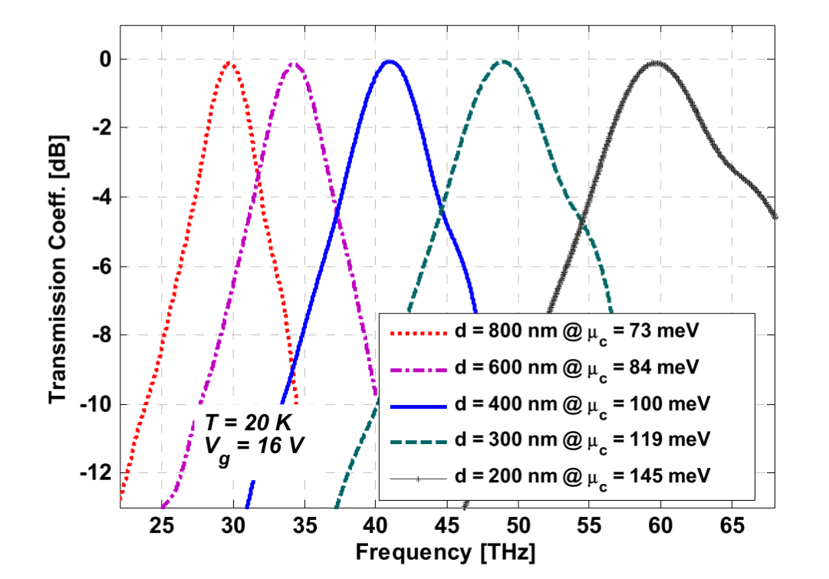
شکل 2-3: طیف های انتقال به ازای ضخامت های متفاوت دی الکتریک[24]
در مقابل، ولتاژ گیت اعمال‌شده به گرافن به‌عنوان مهم‌ترین ابزار تنظیم‌پذیری الکتریکی پس از ساخت معرفی شده است. در این مقاله، با تغییر ولتاژ گیت در بازه V 6 تا V 30 و در ضخامت ثابت nm400 d =، مشاهده می‌شود که فرکانس مرکزی فیلتر به‌صورت پیوسته به سمت فرکانس‌های بالاتر منتقل می‌شود (شکل 2-4). این ویژگی امکان تنظیم دینامیکی پاسخ فرکانسی فیلتر بدون تغییر هندسه ساختار را فراهم می‌سازد.
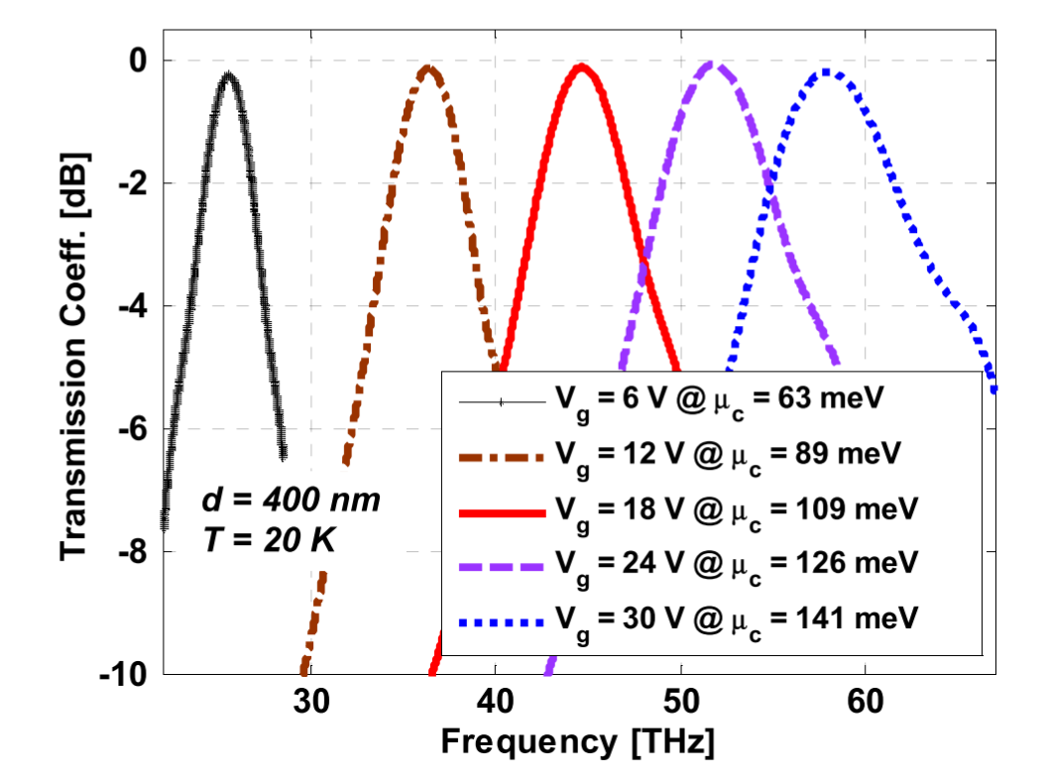
شکل 2-4: طیف های انتقال به ازای پتانسیل شیمیایی متفاوت[24]
علاوه بر این، اثر دما نیز بر عملکرد فیلتر مورد بررسی قرار گرفته است. نتایج نشان می‌دهد که با افزایش دما در بازه K 3 تا K 100 ، تلفات ساختار افزایش یافته و ضریب کیفیت فیلتر کاهش می‌یابد، به‌طوری که مقدار Q از حدود 3/7 در K 3 به حدود 5/3 در K 100 کاهش پیدا می‌کند، در حالی که تغییر دما تأثیر قابل‌توجهی بر مکان فرکانس مرکزی فیلتر ندارد (شکل 2-5). بنابراین، دما عمدتاً به‌عنوان پارامتر کنترلی ضریب کیفیت و نه فرکانس مرکزی مطرح می‌شود.[24]
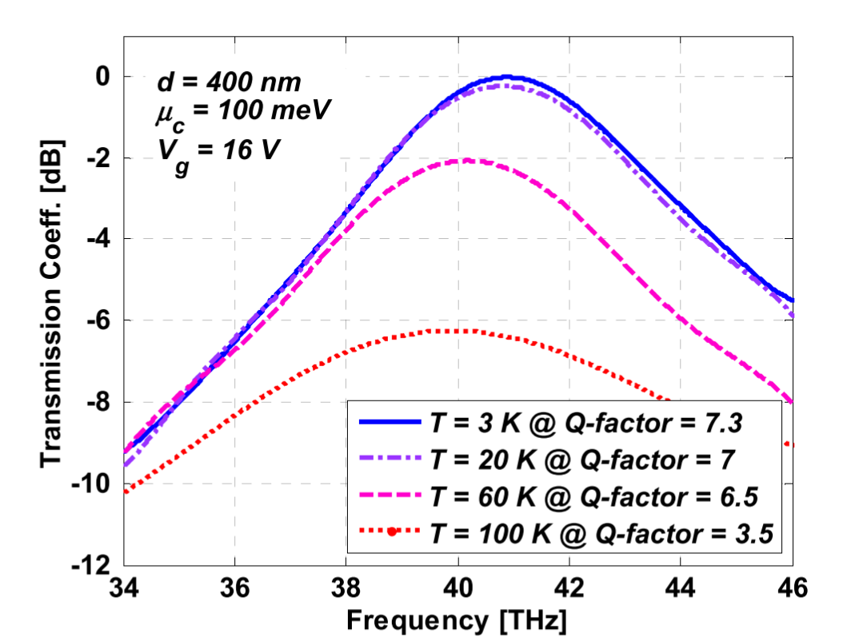
شکل 2-5: طیف های انتقال به ازای دماهای متفاوت[24]
در مجموع، این مقاله نشان می‌دهد که یک ساختار بسیار ساده مبتنی بر گرافن یکنواخت می‌تواند به‌عنوان یک فیلتر باندگذر تراهرتزی و فروسرخ قابل تنظیم الکتریکی عمل کند. با وجود مزایایی نظیر سادگی ساختار و قابلیت تنظیم‌پذیری الکتریکی، درجه آزادی تنظیم در این فیلتر به پارامترهای الکتریکی و دمایی محدود بوده و از مواد دی‌الکتریک فعال یا غیرهمسویکسان برای افزایش انعطاف‌پذیری طیفی استفاده نشده است؛ موضوعی که می‌تواند زمینه‌ساز توسعه ساختارهای هیبریدی پیشرفته‌تر در پژوهش‌های بعدی باشد.
2-2-2 در مقاله با عنوان[25] «بررسی فیلترهای پلاسمونیکی صفحه‌ای مبتنی بر گرافن» ، یک فیلتر پلاسمونیکی صفحه‌ای مبتنی بر گرافن مورد بررسی عددی قرار گرفته است که بر پایه مدهای پلاسمون سطحی پشتیبانی‌شده در نانوریبون‌های گرافنی عمل می‌کند. در این پژوهش، نویسندگان با استفاده از روش تفاضل محدود در حوزه زمان به مطالعه مدهای لبه‌ای در نانوریبون‌های گرافنی پرداخته و از این ویژگی برای طراحی فیلترهای فشرده پلاسمونیکی استفاده کرده‌اند. هدف اصلی این کار، دستیابی به فیلترهای بسیار کوچک، قابل تنظیم و مناسب برای ناحیه فروسرخ میانی است.
در مرحله نخست، انتشار پلاسمون‌های سطحی در یک نانوریبون گرافنی آزاد مورد بررسی قرار گرفته است. نانوریبون گرافنی به‌صورت یک لایه بسیار نازک با ضخامت مؤثر nm 1 D =مدل‌سازی شده و پهنای آن برابر nm 10 W = در نظر گرفته شده است. پارامترهای الکترونیکی گرافن شامل زمان آرامش ps 5/0 τ = ، پتانسیل شیمیایی eV 3/0 μ_{c} =و دمای محیط برابر دمای اتاق فرض شده‌اند. نتایج نشان می‌دهد که در چنین نانوریبونی، تنها مدهای لبه‌ای بنیادی در ناحیه فروسرخ میانی پشتیبانی می‌شوند و میدان الکترومغناطیسی به‌طور شدید در لبه‌های نانوریبون متمرکز می‌گردد (شکل 2-6). این تمرکز میدان، امکان افزایش کوپلینگ الکترومغناطیسی بین اجزای مجاور را فراهم می‌سازد.
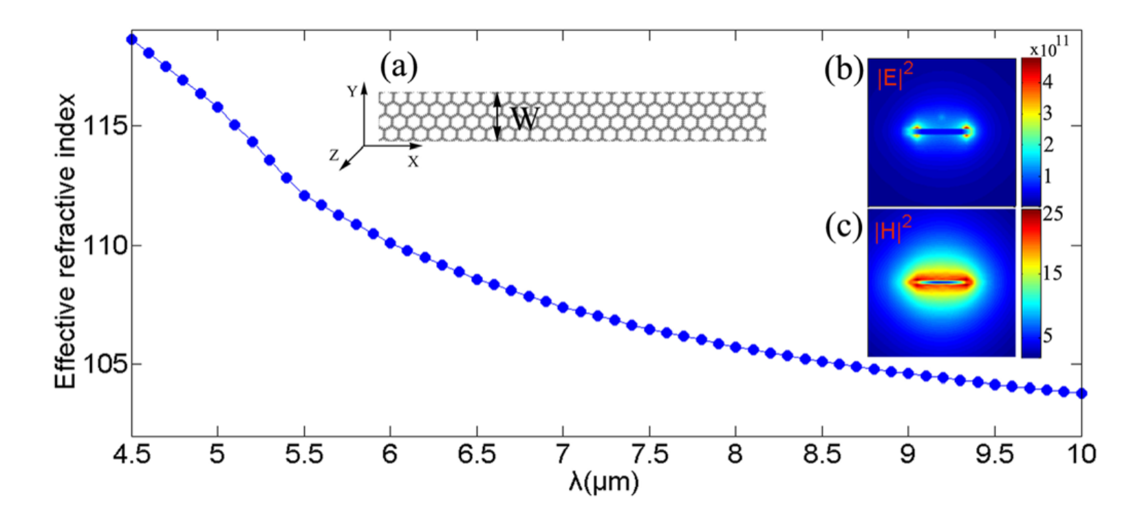
شکل 2-6: نمای فیلتر، میدان الکتریکی، میدان مغناطیسی و ضریب شکست موثر ساختار[25]
بر اساس این ویژگی، یک فیلتر باندمین نگذر صفحه‌ای پیشنهاد شده است که از یک نانوریبون گرافنی جانبی کوپل‌شده با یک تشدیدگر حلقوی گرافنی تشکیل شده است. این ساختار به‌صورت کامل بر روی یک لایه منفرد گرافن پیاده‌سازی شده و نواحی فعال و غیرفعال آن از طریق ایجاد الگوهای ناهمگن رسانندگی تعیین می‌شوند (شکل 2-7). پهنای نانوریبون و پهنای حلقه برابر nm 10 W = ، فاصله کوپلینگ بین نانوریبون و حلقه h = nm 3 و شعاع خارجی حلقه برابر nm 25 R =انتخاب شده است.

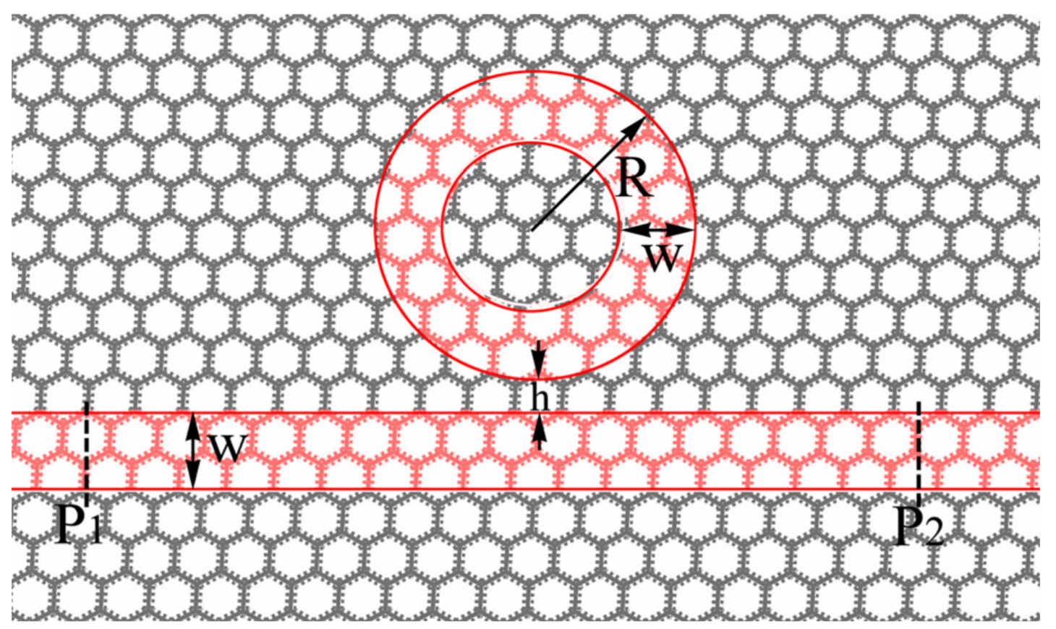
شکل 2-7: نمای دوبعدی فیلتر پیشنهادی[25]

نتایج شبیه‌سازی نشان می‌دهد که این ساختار دارای رفتار فیلترینگ باندتوقف مشخصی است، به‌طوری که دو افت شدید در طیف عبوری در طول‌موج‌های μm 88/6λ = و μm 40 / 50 λ =مشاهده می‌شود (شکل 2-8). این افت‌ها به ترتیب مربوط به تشدید مرتبه دوم و سوم در تشدیدگر حلقوی گرافنی هستند. در این طول‌موج‌ها، پلاسمون‌های سطحی به‌طور مؤثر در حلقه محبوس شده و عبور سیگنال در خروجی به حداقل می‌رسد.
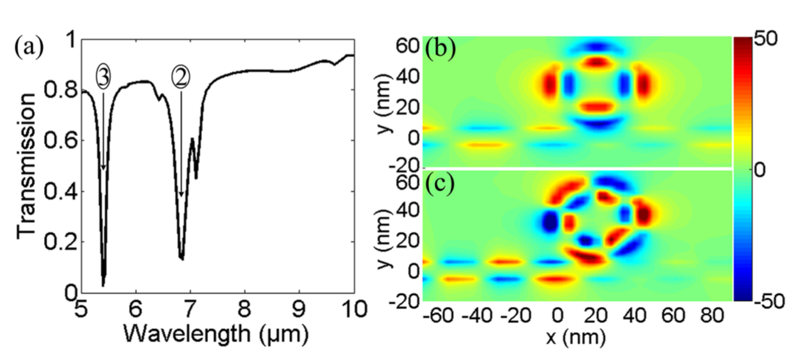
شکل 2-8: طیف توان انتقالی، میدان الکتریکی در ناحیه انتقال و ناحیه قطع[25]
یکی از جنبه‌های مهم این پژوهش، بررسی قابلیت تنظیم‌پذیری فیلتر از طریق تغییر پارامترهای هندسی بدون بازطراحی کامل ساختار است. در این راستا، شعاع خارجی حلقه گرافنی در ساختارپیشنهاد شده توسط ایشان مقادیر nm 20R = ، nm 25 و nm 30 تغییر داده شده است. نتایج نشان می‌دهد که با افزایش شعاع حلقه، مکان افت‌های طیفی به سمت طول‌موج‌های بلندتر انتقال می‌یابد و کل طیف عبوری قابلیت تنظیم قابل توجهی از خود نشان می‌دهد (شکل 2-9). این تنظیم‌پذیری با استفاده از تغییر الگوهای رسانندگی روی یک لایه منفرد گرافن حاصل شده که نسبت به فیلترهای فلزی متداول، رویکردی انعطاف‌پذیرتر محسوب می‌شود.
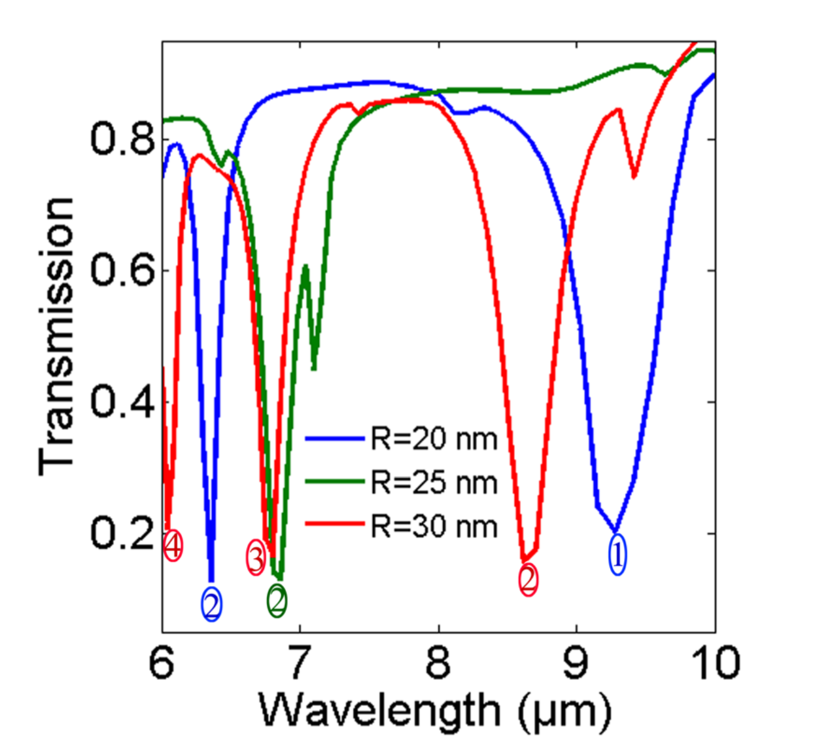
شکل 2-9: طیف های انتقال فیلتر به ازای شعاع های متفاوت دایره[25]
علاوه بر این، نویسندگان کاربرد این ساختار را در قالب یک فیلتر کانال‌دراپ نیز بررسی کرده‌اند. در این حالت، با انتخاب شعاع حلقه برابر nm 18 R = و حفظ سایر پارامترها، ساختاری چندپورتی طراحی شده است که قادر به جداسازی طول‌موج‌های مختلف در خروجی‌های متفاوت می‌باشد. نتایج نشان می‌دهد که برای طول‌موج‌های μm 23/5 λ = ، μm 51/5 و μm 10/81 ، رفتارهای عبوری متفاوتی در پورت‌های خروجی مشاهده می‌شود که عملکرد مناسب ساختار در کاربردهای مالتی‌پلکسینگ طول‌موج را تأیید می‌کند (شکل 2-10).
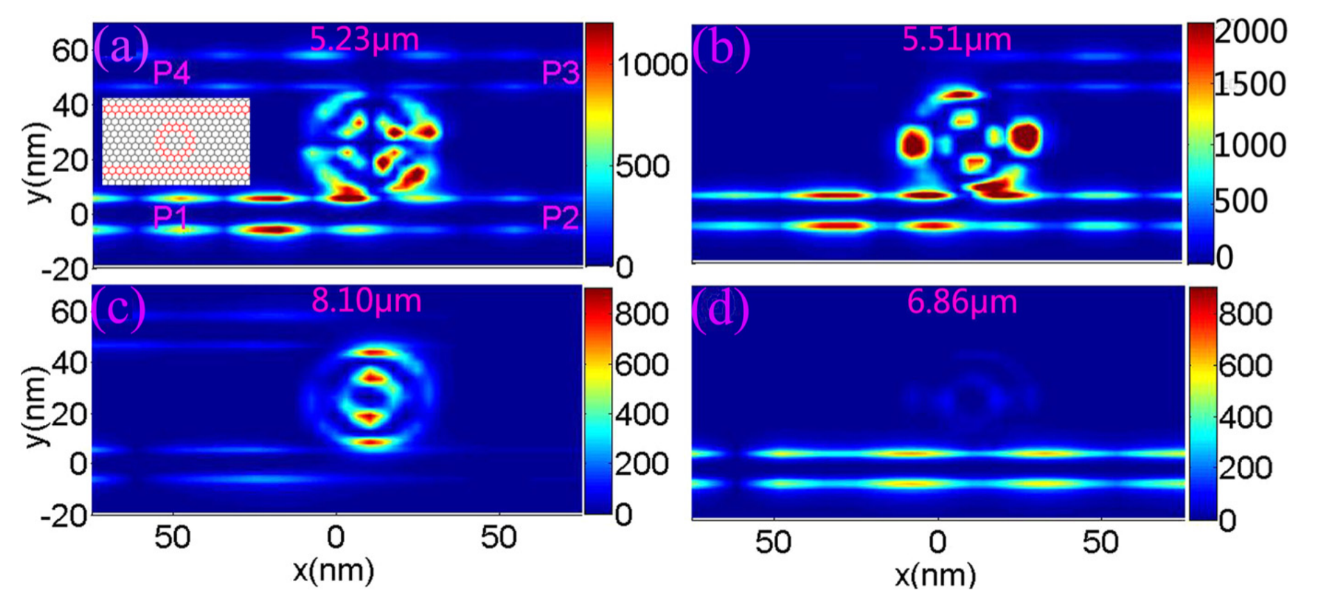
شکل 2-10: میدانهای الکتریکی ساختار در فرکانسهای عبور و قطع[25]
در مجموع، این مقاله نشان می‌دهد که استفاده از مدهای لبه‌ای در نانوریبون‌های گرافنی امکان طراحی فیلترهای پلاسمونیکی صفحه‌ای بسیار فشرده از نوع باندتوقف را فراهم می‌سازد. با وجود قابلیت تنظیم‌پذیری هندسی از طریق الگوهای رسانندگی، تنظیم‌پذیری ساختار عمدتاً مبتنی بر تغییر پارامترهای هندسی مؤثر بوده و از محیط‌های دی‌الکتریک فعال یا تنظیم‌پذیری چندپارامتری برای کنترل پیوسته پاسخ فرکانسی استفاده نشده است؛ موضوعی که زمینه مناسبی برای توسعه فیلترهای هیبریدی پیشرفته‌تر فراهم می‌کند.
2-2-3
در مقاله[26] « فیلتر باندگذر پلاسمونیکی مبتنی بر نانوریبون گرافنی»، یک فیلتر پلاسمونیکی باندگذر مبتنی بر نانوریبون گرافنی پیشنهاد و به‌صورت عددی با روش تفاضل محدود در حوزه زمان بررسی شده است. ساختار فیلتر شامل دو موجبر نانوریبونی گرافنی است که به‌صورت جانبی به یک نانوریبون گرافنی تشدیدگر کوپل شده‌اند. مکانیزم عملکرد فیلتر بر پایه برانگیزش مدهای لبه‌ای پلاسمون سطحی و تشکیل تشدید فابری–پرو در نانوریبون تشدیدگر است. این ساختار برای کاربرد در ناحیه فروسرخ میانی و تراهرتز بالا طراحی شده و هدف اصلی آن دستیابی به فیلترهای فشرده، قابل تنظیم و با بازده بالا است.
در این پژوهش، نانوریبون گرافنی با ضخامت مؤثر nm 1 Δ =مدل‌سازی شده و بر روی زیرلایه سیلیکا و سیلیکان با گذردهی‌های نسبی 09/2 و 9/11 قرار گرفته است. عرض نانوریبون برابر nm 20 w =، طول نانوریبون تشدیدگر nm 200 L = و فاصله کوپلینگ بین موجبرها و تشدیدگر nm 5 d = انتخاب شده است. پارامترهای الکترونیکی گرافن شامل پتانسیل شیمیایی eV 3/0 μ_{c} = ، زمان آرامش ps 0.3 τ ≈ و دمای K 300T = در نظر گرفته شده‌اند. در این ابعاد، تنها مد پلاسمونی لبه‌ای بنیادی در نانوریبون پشتیبانی می‌شود که منجر به تمرکز شدید میدان الکترومغناطیسی در لبه‌های گرافن می‌گردد (شکل 2-11).
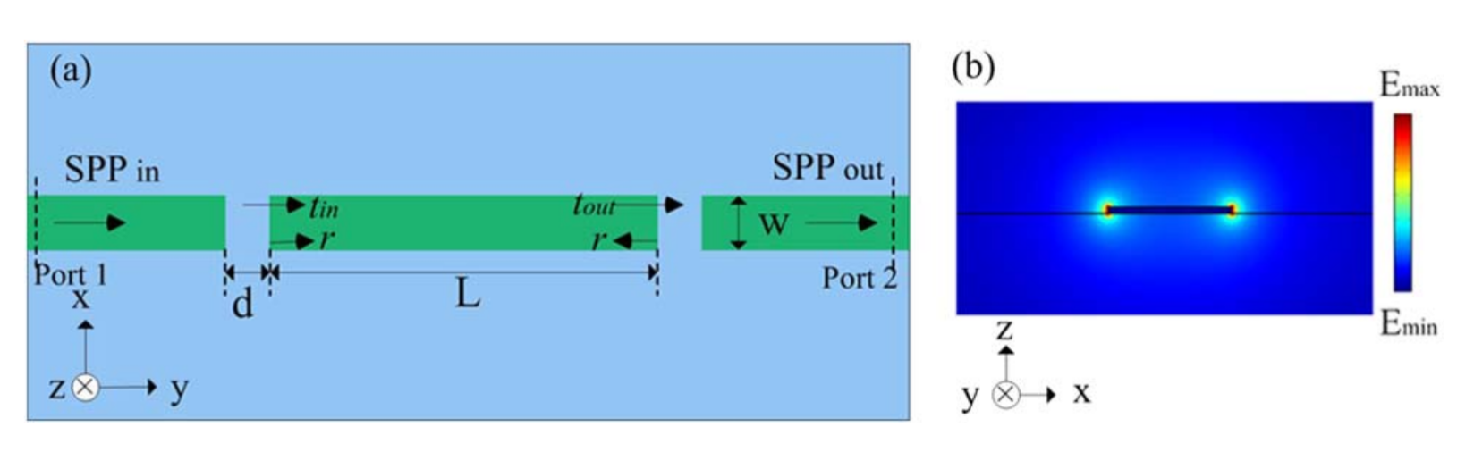
شکل 2-11: ساختر دوبعدی فیلتر پیشنهادی و نمای جانبی توزیع میدان الکتریکی[26]
نتایج شبیه‌سازی طیفی نشان می‌دهد که ساختار پیشنهادی رفتار فیلتر باندگذر مشخصی از خود نشان می‌دهد. دو پیک عبوری اصلی در فرکانس‌های THz 387/9و THz 059/18 مشاهده شده است که به‌ترتیب مربوط به مد تشدید مرتبه اول و دوم در نانوریبون تشدیدگر هستند. بازده عبور در این فرکانس‌ها به‌ترتیب برابر با 67٪ و 78٪ گزارش شده است (شکل 2-12). در فرکانس میانی THz 02/13 ، یک افت شدید در عبور مشاهده می‌شود که ناشی از عدم تحقق شرط تشدید و بازتاب عمده انرژی به سمت ورودی است.
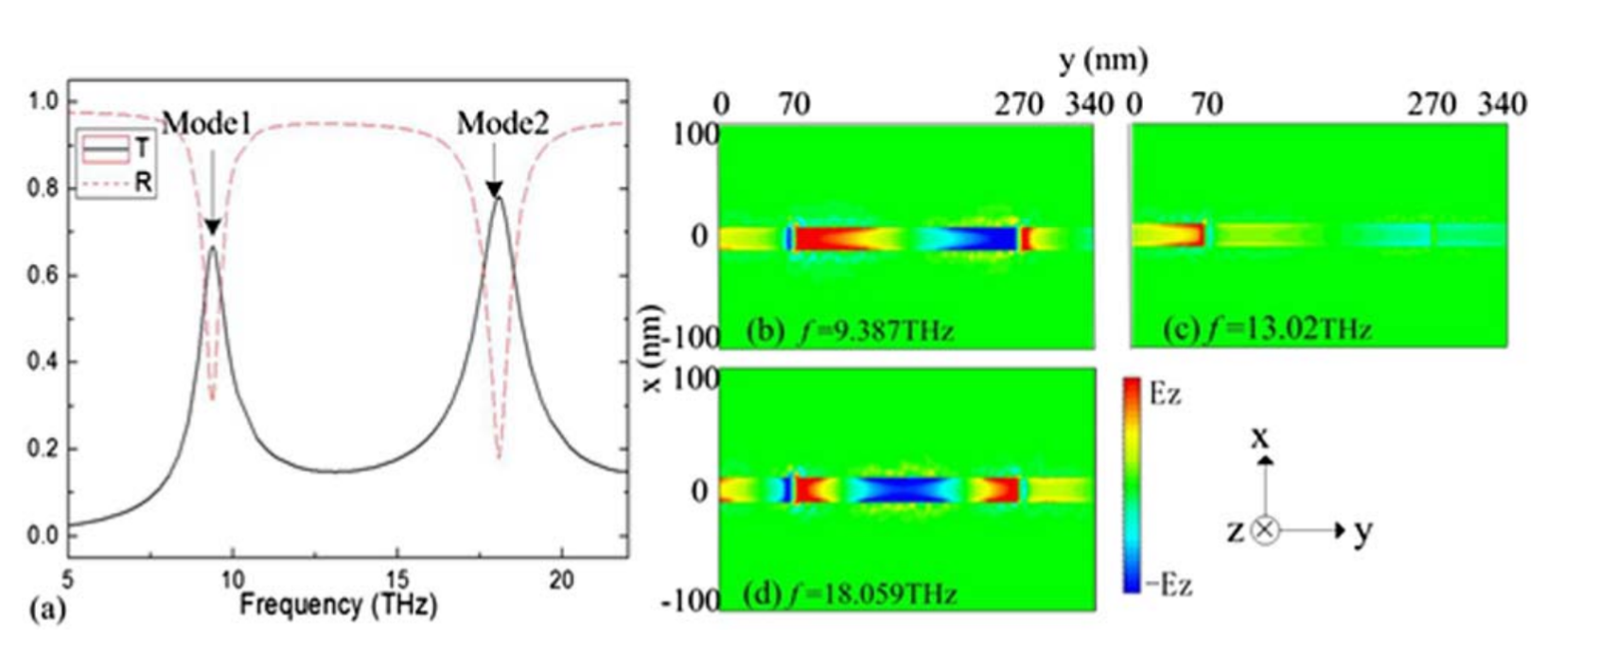
شکل 2-12: طیف توان انتقال و بازگشت فیلتر، توزیع میدان الکتریکی در فرکانس های عبور و باند قطع[26]
در ادامه، اثر فاصله کوپلینگ d بر عملکرد فیلتر بررسی شده است. با افزایش فاصله کوپلینگ از nm 5 d = به nm 10 و nm 15 ، بازده عبور پیک‌های تشدید به‌طور محسوسی کاهش می‌یابد؛ به‌طوری که برای nm 10 d= ، بازده عبور به حدود 50٪ و 60٪ و برای nm 15 d = به حدود 40٪ و 54٪ برای مدهای اول و دوم می‌رسد (شکل 2-13). همچنین مشاهده می‌شود که کاهش فاصله کوپلینگ منجر به جابه‌جایی اندک فرکانس‌های تشدید به سمت فرکانس‌های بالاتر می‌شود که این پدیده به تغییر فاز بازتابی در مرزهای تشدیدگر نسبت داده شده است.
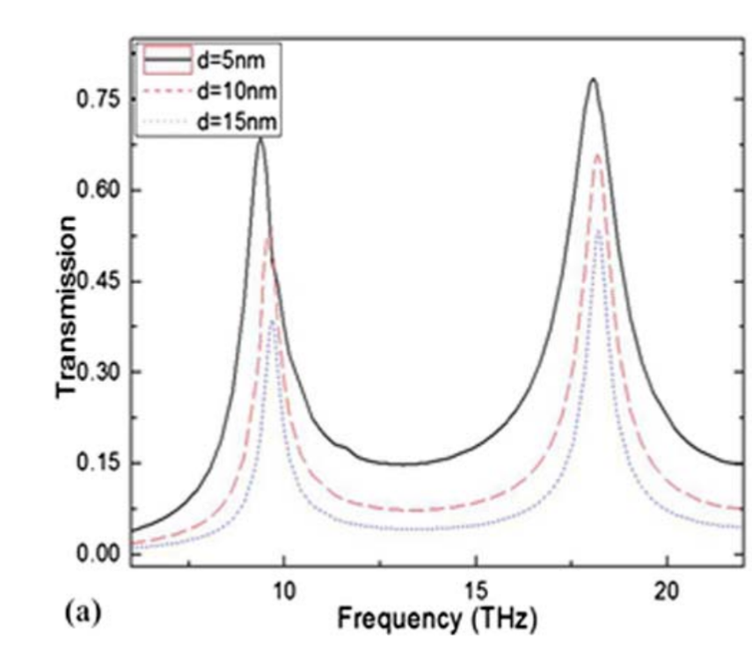
شکل 2-13: طیف توان انتقالی به ازای فاصله های کوپلینگ متفاوت[26]
تأثیر ابعاد هندسی نانوریبون نیز به‌طور سیستماتیک مطالعه شده است. با افزایش عرض نانوریبون از 15w = nm به nm 25، پیک‌های عبوری به سمت فرکانس‌های بالاتر انتقال می‌یابند که ناشی از کاهش ضریب شکست مؤثر مد پلاسمونی است (شکل 2-14) همچنین با افزایش طول تشدیدگر از nm200L = به nm 320، فرکانس‌های تشدید به سمت مقادیر پایین‌تر منتقل شده و در عین حال دامنه پیک‌های عبوری کاهش می‌یابد که این امر به افزایش تلفات اتلافی در طول تشدیدگر نسبت داده شده است (شکل 2-14).
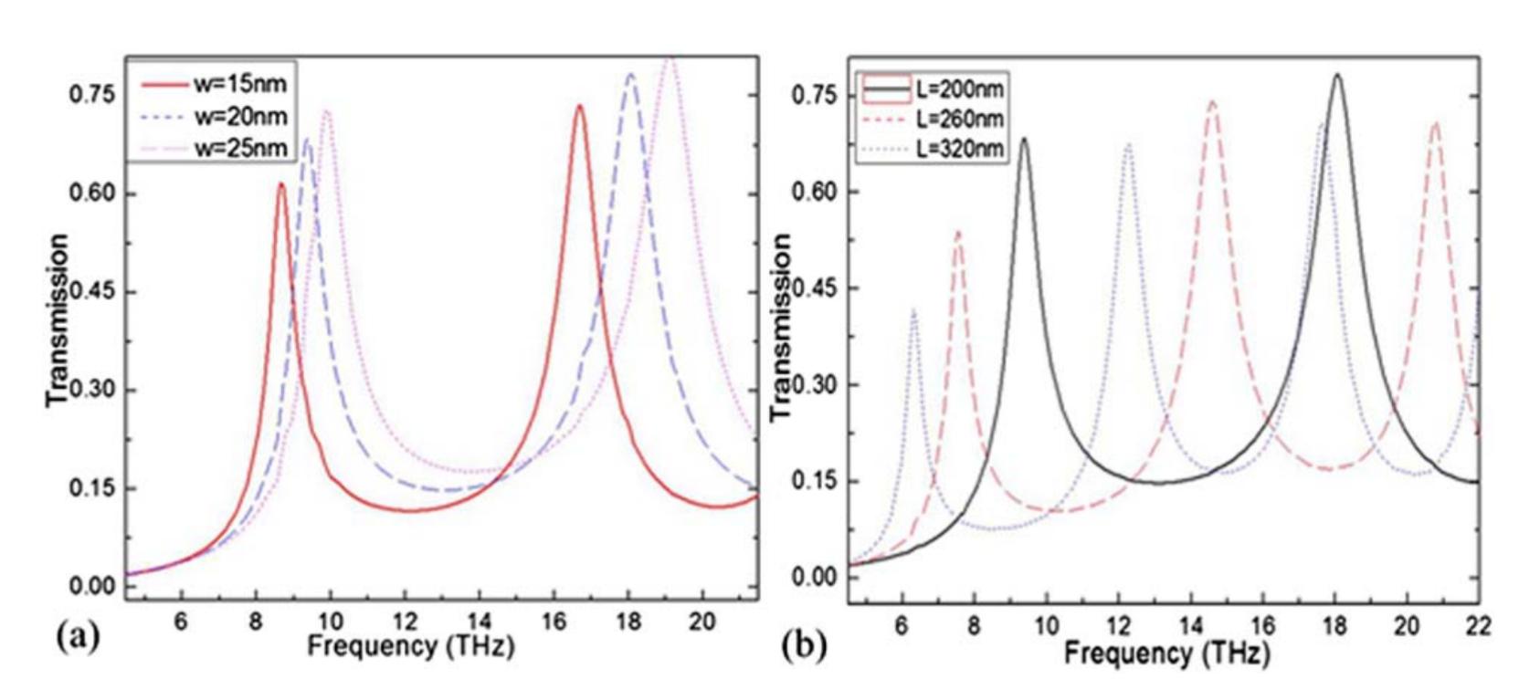
شکل 2-14: طیف توان انتقالی وقتی عرض تغییر میکند و وقتی طول تغییر می کند.[26]
یکی از مهم‌ترین ویژگی‌های این فیلتر، تنظیم‌پذیری الکتریکی آن است. با تغییر پتانسیل شیمیایی گرافن در بازه eV 2/0μ_{c} = تا eV4/0 از طریق ولتاژ گیت، فرکانس پیک‌های عبوری مد اول از حدودTHz 6/6 تا 6/12 THz و برای مد دوم از حدود THz 78/12 تا THz 25/24 قابل تنظیم است (شکل 2-15). علاوه بر جابه‌جایی فرکانسی، افزایش پتانسیل شیمیایی موجب افزایش بازده عبور در پیک‌ها می‌شود که ناشی از کاهش تلفات اهمی گرافن در سطوح دوپینگ بالاتر است.
در بخش پایانی مقاله، کاربردهای پیشرفته‌تری از ساختار پیشنهادی ارائه شده است. با تغییر مکان پورت‌های خروجی نسبت به گره‌ها و شکم‌های موج ایستاده در نانوریبون تشدیدگر، ساختارهایی با قابلیت انتخاب باند و همچنین تقسیم توان 1×2 طراحی و شبیه‌سازی شده‌اند. در حالت تقسیم توان، ضرایب عبور خروجی‌ها به مقادیر تقریبی 40/0 و 34/0 گزارش شده است (شکل‌های 2-16 و 2-17). این نتایج نشان می‌دهد که فیلتر پیشنهادی علاوه بر عملکرد باندگذر، قابلیت استفاده در ادوات مالتی‌پلکسینگ و مدارهای مجتمع پلاسمونیکی را نیز دارا است.
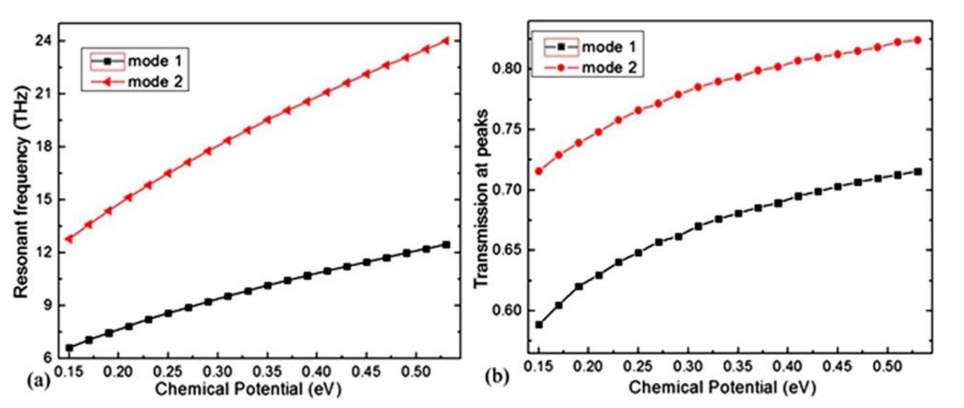
شکل 2-15: فرکانس تشدید حداکثر پیک انتقال وقتی پتانسیل شیمیایی تغییر میکند. حداکثر پیک انتقال وقتی پتانسیل شیمیایی تغییر می کند[26]

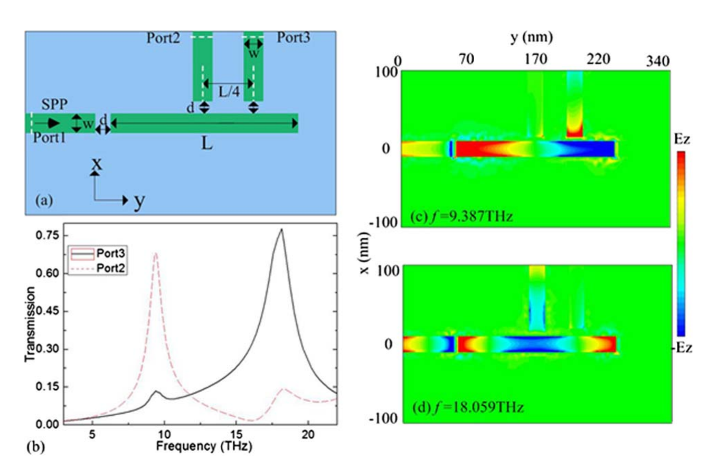
شکل 2-15:شماتیک فیلتر با ساختار سه بعدی و طیف توان انتقالی[26]

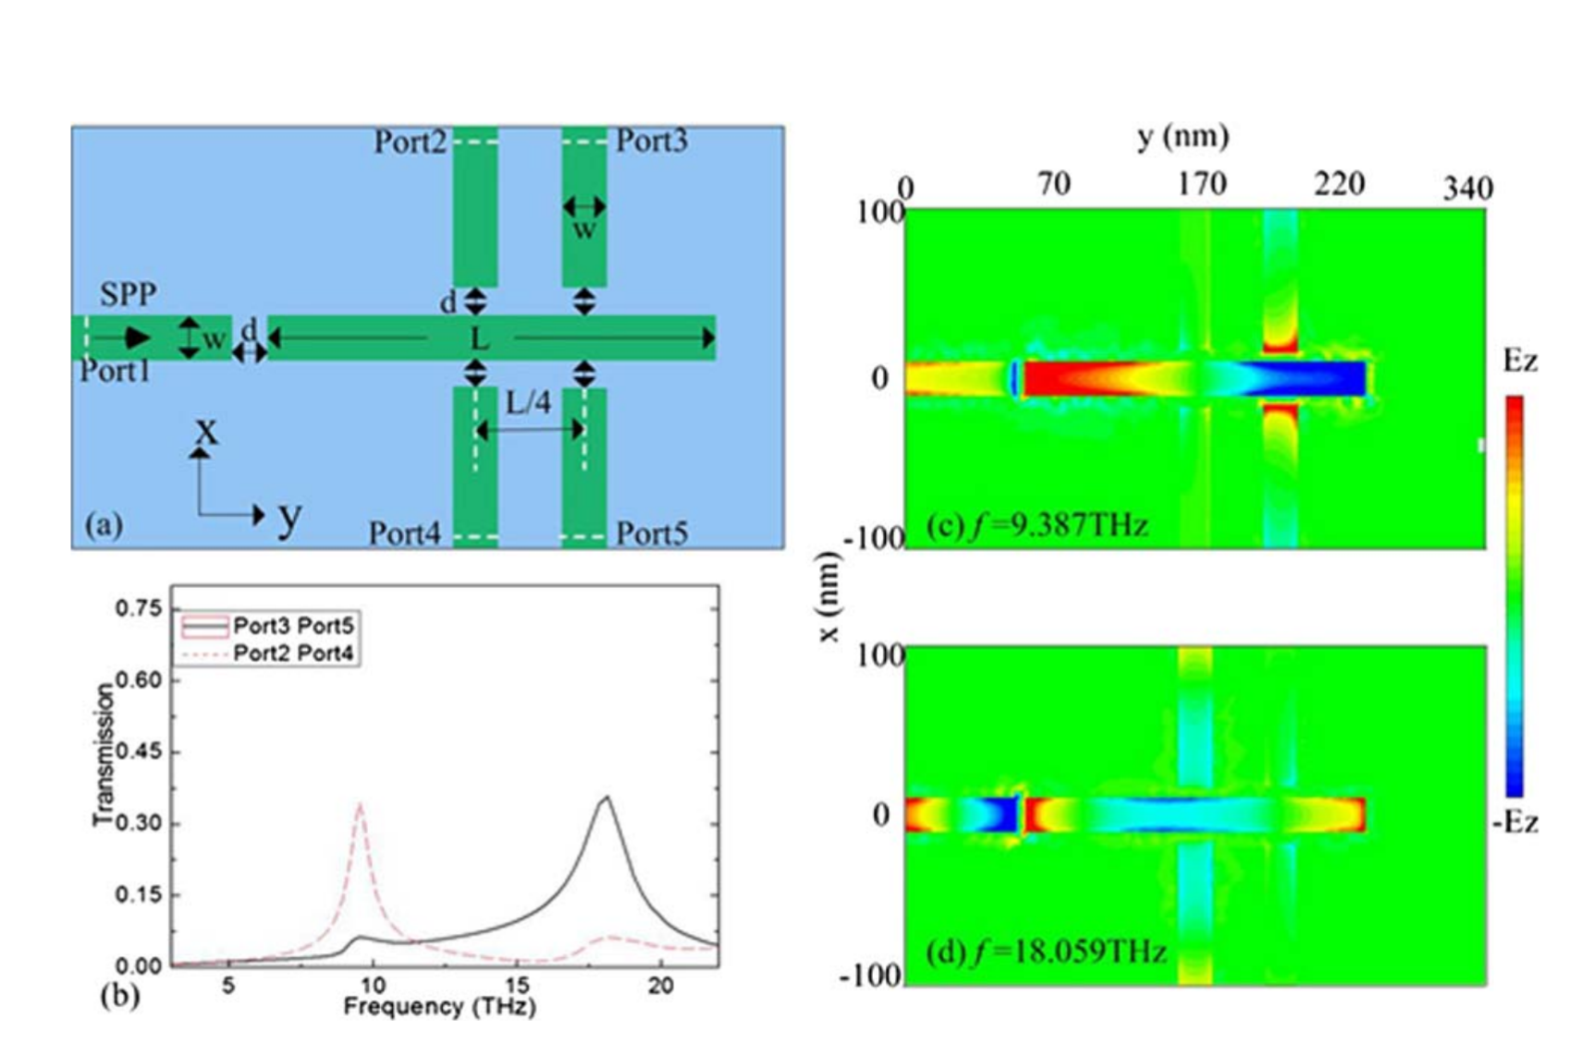
شکل 2-16:ساختار جدید با چهار ورودی و خروجی، طیف انتقال و توزیع میدان الکتریکی[26]
در مجموع، این مقاله نشان می‌دهد که فیلترهای باندگذر مبتنی بر نانوریبون‌های گرافنی با تکیه بر مدهای لبه‌ای پلاسمون سطحی، امکان دستیابی به ساختارهایی بسیار فشرده، با تنظیم‌پذیری الکتریکی گسترده و عملکرد مناسب در ناحیه فروسرخ میانی و تراهرتز بالا را فراهم می‌کنند. این ویژگی‌ها، گرافن را به گزینه‌ای برتر نسبت به فلزات متداول برای پیاده‌سازی فیلترهای پلاسمونیکی قابل تنظیم تبدیل می‌کند.

4-2-2 در مقاله [27] «تحلیل یک فیلتر باندگذر پلاسمونیکی قابل‌تنظیم مبتنی بر تشدیدگر نانودیسک گرافنی» یک فیلتر پلاسمونیکی باندگذر مبتنی بر گرافن ارائه شده است که از دو نانوریبون گرافنی کوپل‌شده به یک رزوناتور نانودیسکی گرافنی تشکیل شده است (شکل 2-17).
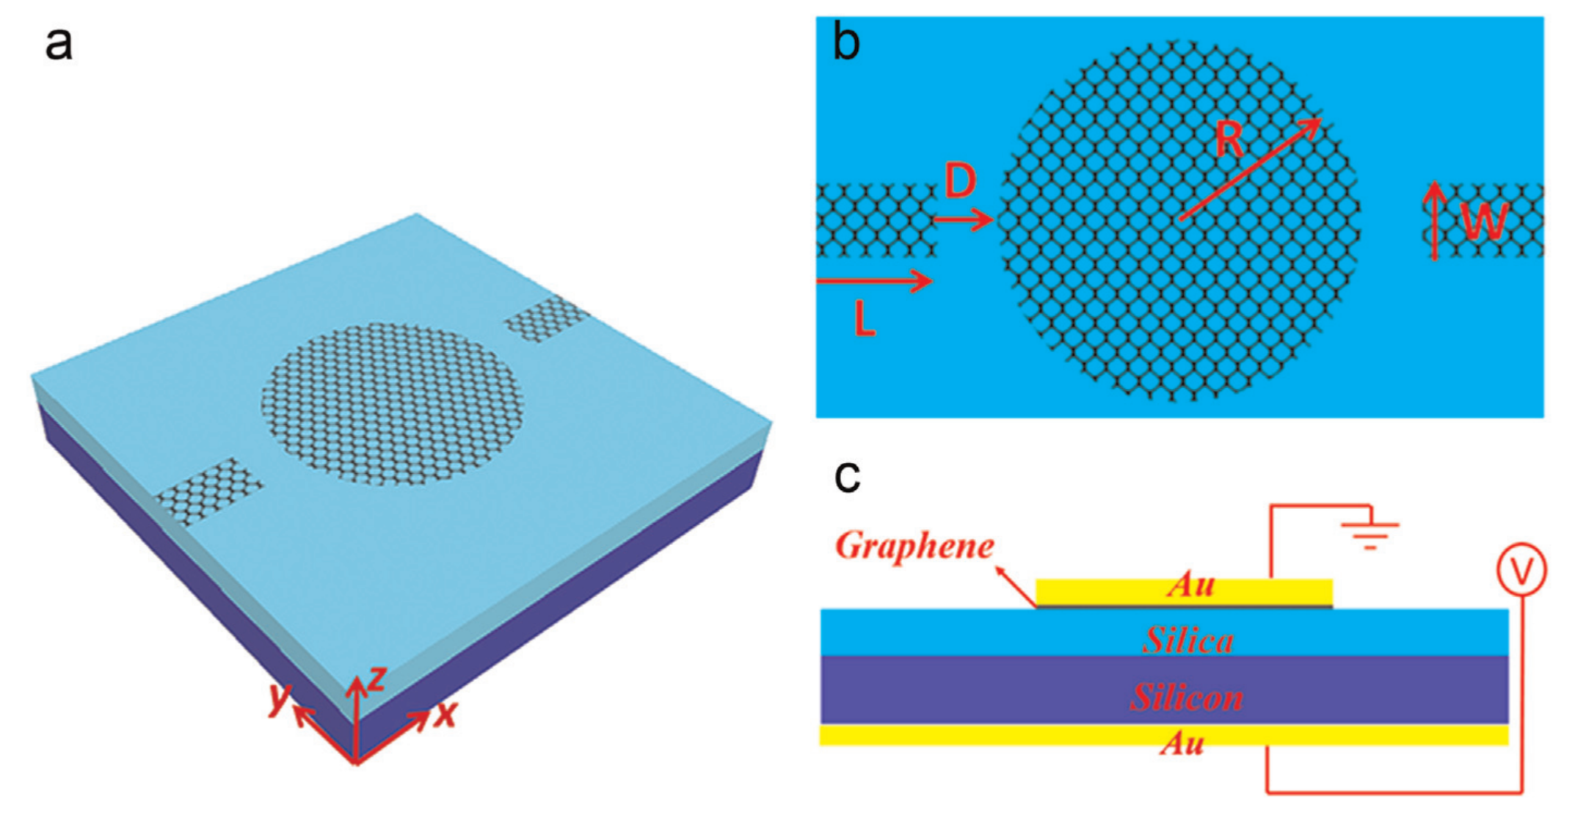
شکل 2-17: شکل مقاله پیشنهاد شده با نانوریبون مستطیل و کروی[27]

این ساختار بر روی زیرلایهسیلیکا و سیلیکان با ضخامت 50 نانومتر برای هر لایه قرار گرفته و از مدهای پلاسمون سطحی هدایت‌شده در نانوریبون‌ها برای کوپل انرژی به رزوناتور استفاده می‌کند. نوع فیلتر ارائه‌شده باندگذر بوده و در ناحیه فرکانسی تراهرتز تا فروسرخ میانی عمل می‌کند.
ابعاد هندسی ساختار به‌صورت مشخص شامل عرض نانوریبون W برابر با 20 نانومتر، طول نانوریبون L برابر با 150 نانومتر، شعاع نانودیسک R برابر با 60 نانومتر و فاصله کوپلینگ بین نانوریبون و دیسک D برابر با 5 نانومتر انتخاب شده است. شبیه‌سازی‌ها نشان می‌دهند که این ساختار در فرکانس‌های 31/23، 98/31 و 19/38 تراهرتز سه پیک عبور مشخص ایجاد می‌کند که به‌ترتیب متناظر با مدهای تشدید مرتبه اول تا سوم رزوناتور نانودیسکی هستند (شکل 2-18). مقدار عبور در این فرکانس‌ها به‌ترتیب حدود 79/0، 78/0 و 74/0 گزارش شده است که نشان‌دهنده عملکرد مناسب فیلتر حتی در فرکانس‌های بالاتر است.
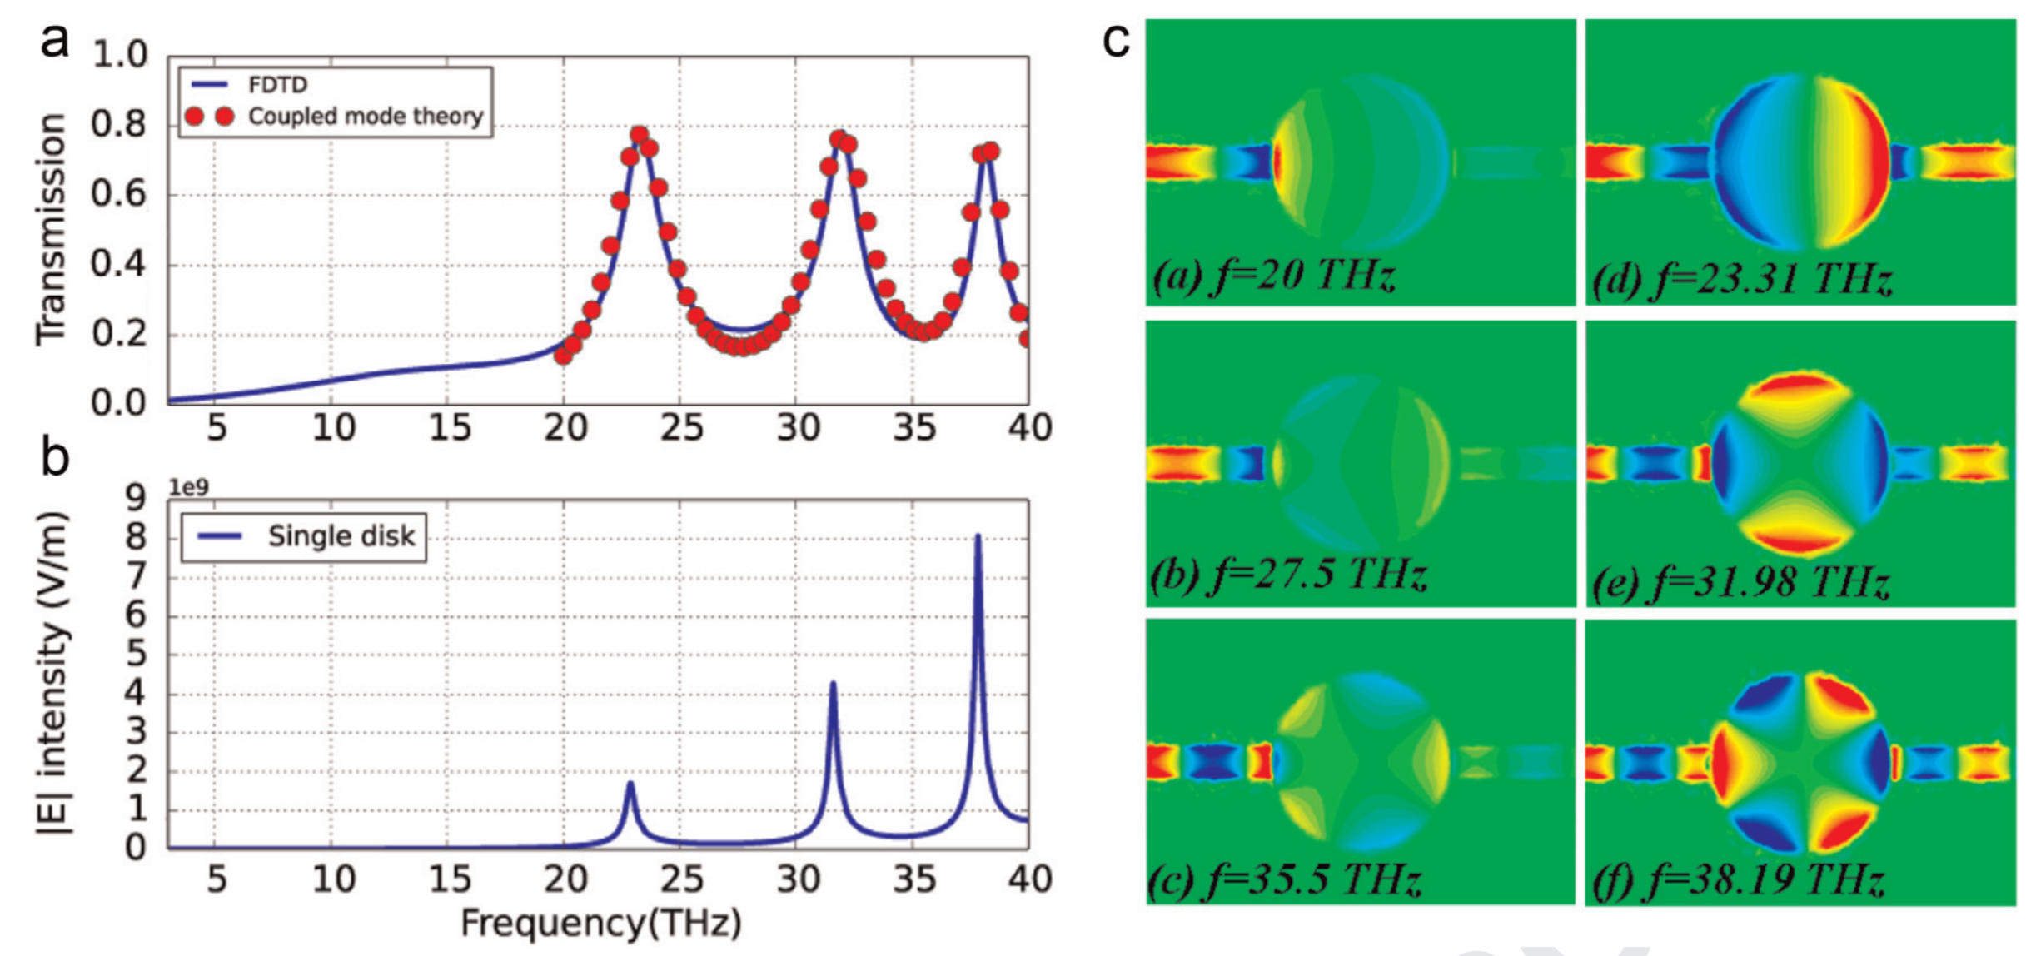
شکل 2-18: طیف عبور و شدت میدان الکتریکی. توزیع میدانالکتریکی در فرکانسهای عبور و قطع[27]
کنترل‌پذیری الکتریکی فیلتر از طریق تغییر پتانسیل شیمیایی گرافن بررسی شده است. با تغییر μ_{c} از 26/0 الکترون‌ولت تا 32/0 الکترون‌ولت، پیک‌های عبور دچار جابه‌جایی آبی قابل توجهی می‌شوند که بیانگر قابلیت تنظیم فرکانسی پیوسته فیلتر است (شکل 2-19).
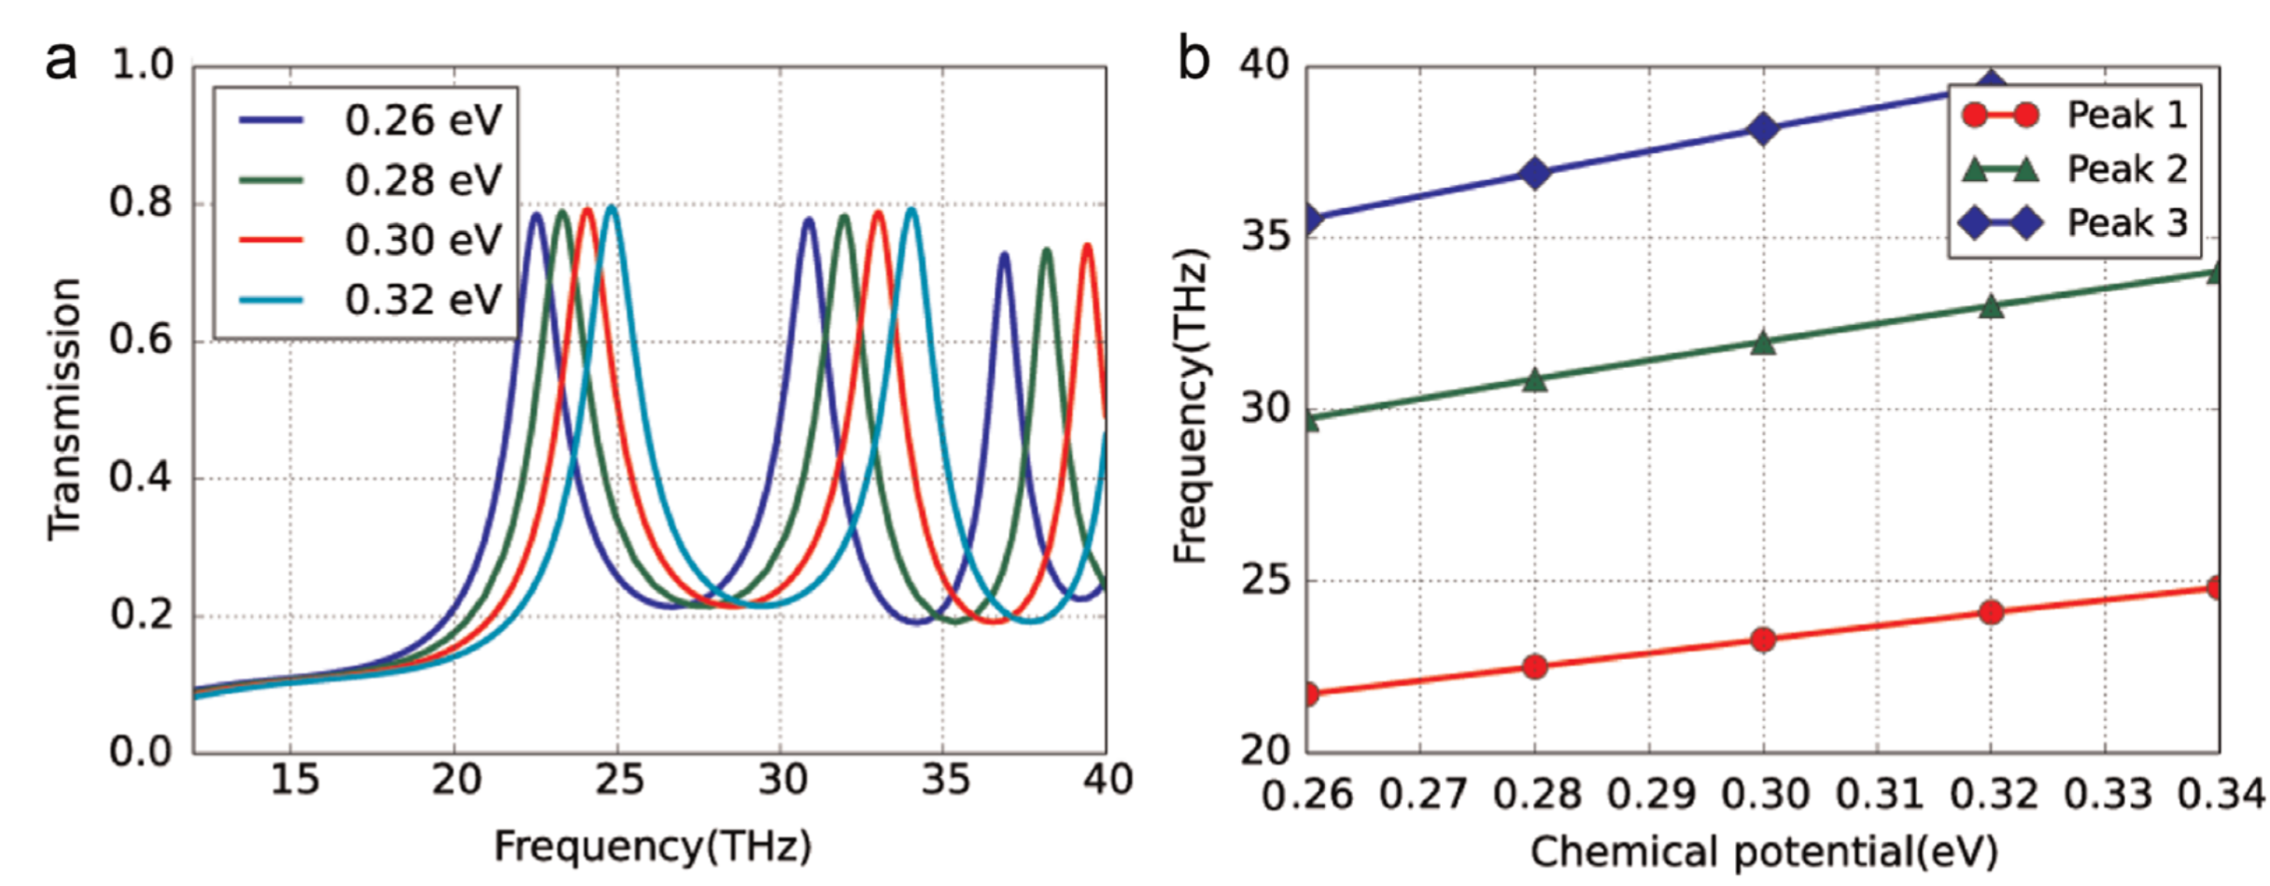
شکل 2-19: طیف عبور و فرکانس حداکثر عبور وقتی پتانسیل شیمیایی گرافن تغییر میکند[27]
همچنین اثر شعاع نانودیسک بر پاسخ فیلتر مطالعه شده و نشان داده شده است که با افزایش شعاع دیسک از 50 نانومتر تا 65 نانومتر، فرکانس‌های تشدید به‌صورت تقریباً خطی به سمت فرکانس‌های پایین‌تر منتقل می‌شوند (شکل 2-20. این ویژگی امکان تنظیم فرکانس مرکزی باند عبور را از طریق پارامترهای هندسی فراهم می‌کند.
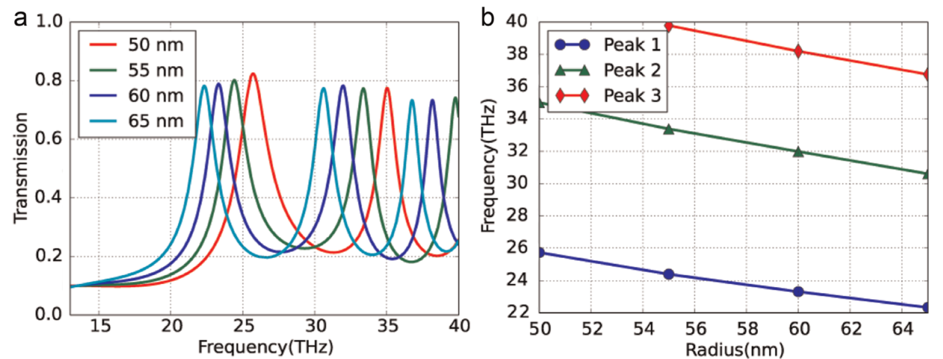
شکل 2-20: طیف عبور فیلتر وقتی شعاع ساختار تغییر میکند[27]
علاوه بر این، فاصله کوپلینگ D نقش مهمی در تعیین پهنای باند و شدت عبور ایفا می‌کند. افزایش فاصله کوپلینگ از 0.5 نانومتر تا 20 نانومتر موجب کاهش مقدار عبور و کاهش پهنای باند در نیمه توان می‌شود، در حالی که فرکانس مرکزی تنها تغییرات جزئی نشان می‌دهد (شکل 2-21). نتایج نشان می‌دهد که تنظیم هم‌زمان پارامترهای هندسی و الکتریکی، انعطاف‌پذیری بالایی در طراحی فیلترهای پلاسمونیکی فوق‌فشرده مبتنی بر گرافن ایجاد می‌کند.
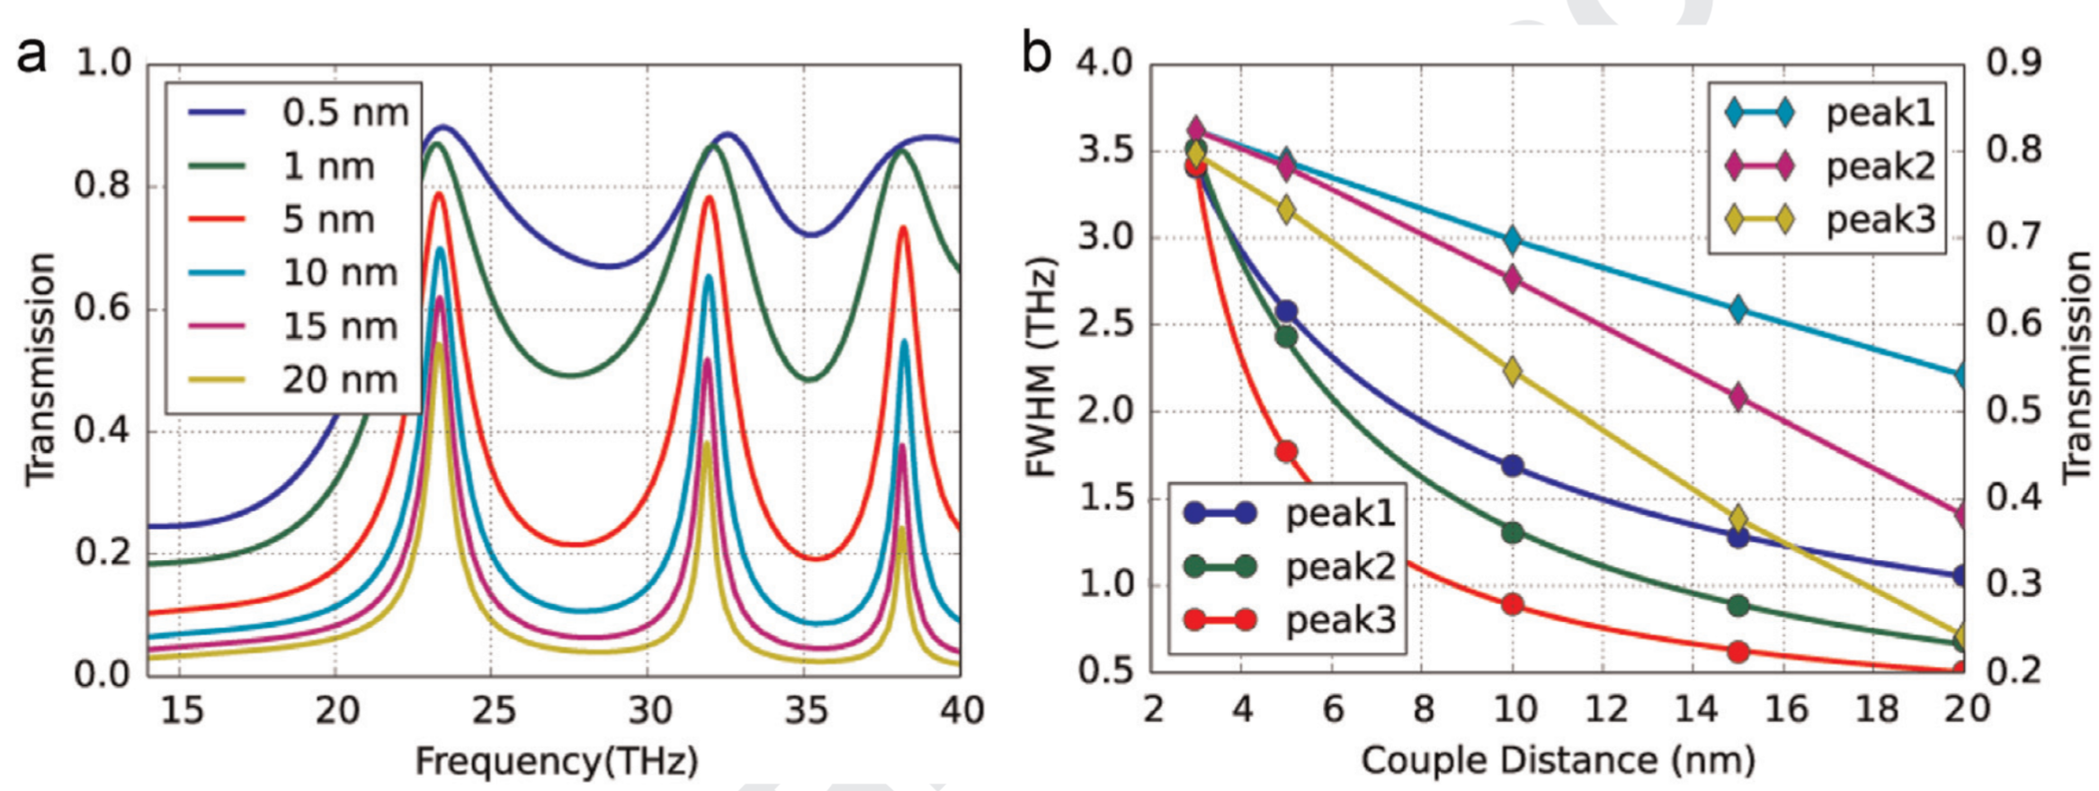
شکل 2-21: طیف عبور ساختار به ازای مقادیر مختلف هندسی[27]
در مقایسه با فیلترهای مبتنی بر رزوناتور حلقوی گرافنی، نویسندگان نشان داده‌اند که رزوناتور دیسکی در ابعاد مشابه، تلفات میدان و اتلاف انتشار کمتری داشته و در فرکانس‌های بالاتر عملکرد عبوری بهتری ارائه می‌دهد (شکل 2-22). این ویژگی در کنار سادگی ساخت نانودیسک نسبت به ساخت حلقه‌های گرافنی، این ساختار را به گزینه‌ای مناسب برای پیاده‌سازی فیلترهای تراهرتزی قابل تنظیم، مدولاتورها و کلیدهای نوری در مدارهای فوتونیکی-پلاسمونیکی تبدیل می‌کند.
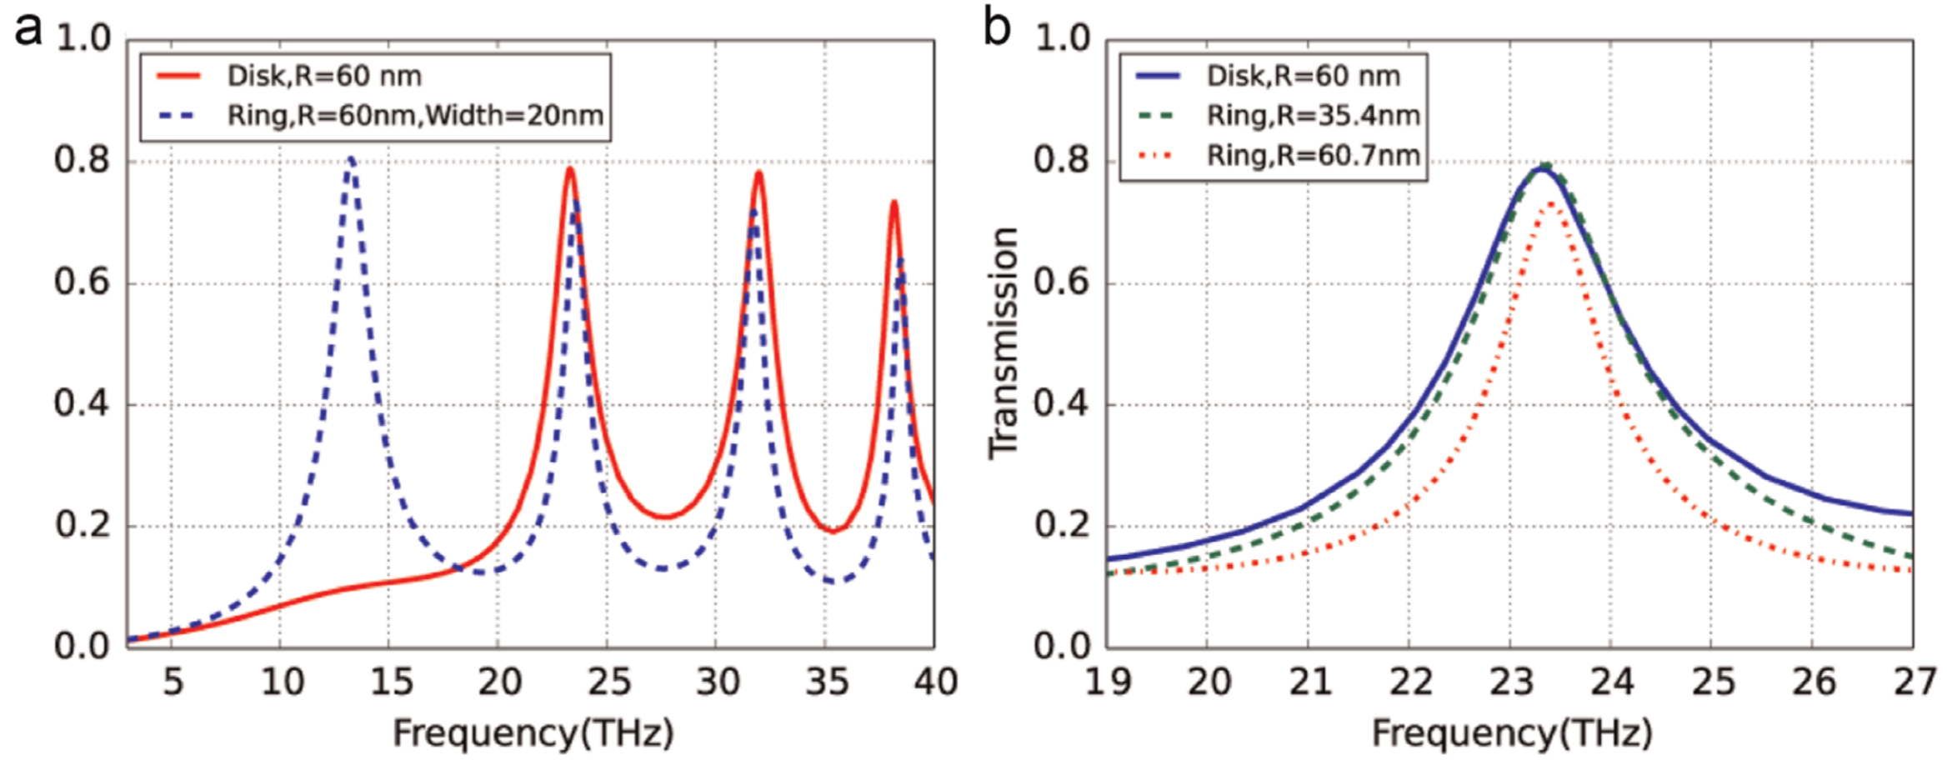
شکل 2-22: طیف عبوری فیلتر وقتی شعاع ساختار تغییر میکند[27]
5-2-2 مقاله [28] «بررسی فیلتر باندگذر پلاسمونیکی قابل تنظیم بر پایه رزوناتور نانودیسک گرافن» یک فیلتر پلاسمونیکی باندگذر مبتنی بر گرافن ارائه شده است که از دو نانوریبون گرافنی جانبی کوپل‌شده به یک رزوناتور نانودیسکی گرافنی تشکیل شده است (شکل 2-23:). ساختار بر روی یک زیرلایه SiO₂/Si قرار گرفته که ضخامت هر دو لایه SiO₂ و Si برابر با 50 نانومتر در نظر گرفته شده است. هدف اصلی این پژوهش، طراحی یک فیلتر فوق‌فشرده با قابلیت تنظیم‌پذیری الکتریکی و هندسی در ناحیه فرکانسی فروسرخ میانی تا تراهرتز است.
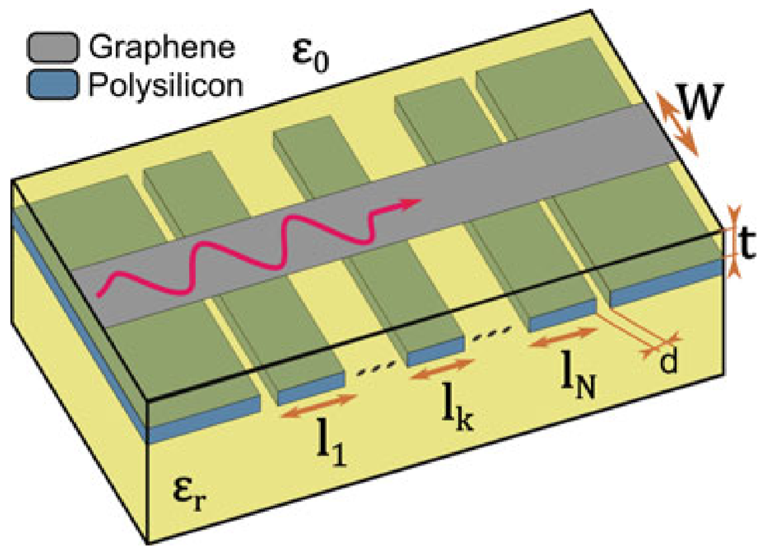
شکل 2-23: نمای سه بعدی ساختار فیلتر پایین گذر [28]

ابعاد هندسی ساختار به‌صورت مشخص شامل عرض نانوریبون W برابر با 20 نانومتر، طول نانوریبون L برابر با 150 نانومتر، شعاع نانودیسک R برابر با 60 نانومتر و فاصله کوپلینگ بین نانوریبون و نانودیسک D برابر با 5 نانومتر انتخاب شده است. گرافن با پتانسیل شیمیایی eV 3/0 μ_{c} = ، دمای K 300 T = و نرخ پراکندگی meV 43/ Γ = مدل‌سازی شده است. در این ابعاد، نانوریبون گرافنی تنها قادر به پشتیبانی از مد پلاسمونی لبه‌ای بنیادی است که منجر به تمرکز شدید میدان در لبه‌های نانوریبون و امکان پیاده‌سازی ادوات بسیار فشرده می‌شود (شکل 2-24).
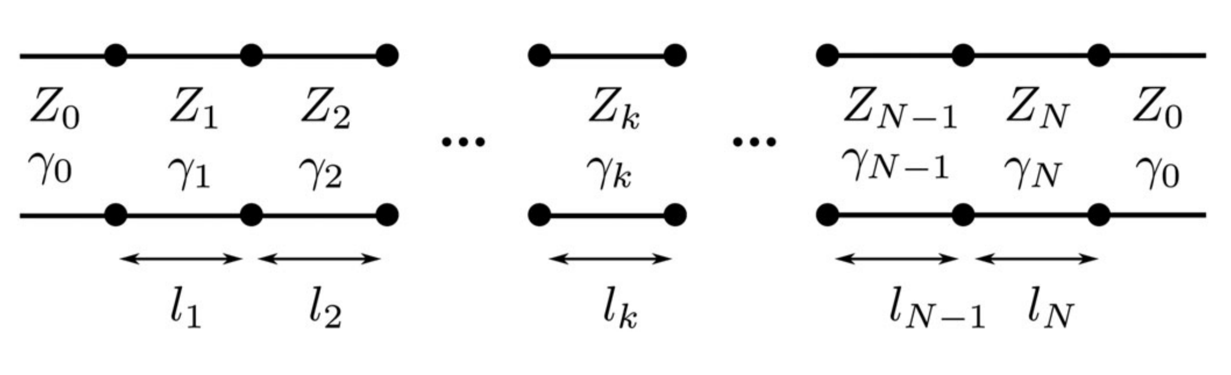
شکل 2-24: شماتیک تحلیل متد خط انتقال[28]
نتایج شبیه‌سازی عددی با روش روش تفاضل محدود در حوزه زمان نشان می‌دهد که ساختار پیشنهادی رفتار یک فیلتر باندگذر واضح را از خود نشان می‌دهد. طیف عبوری شامل سه پیک عبور اصلی در فرکانس‌های 32/23 THz، THz 98/31 و THz 19/38 است که به‌ترتیب متناظر با مدهای تشدید مرتبه اول، دوم و سوم رزوناتور نانودیسکی می‌باشند (شکل 2-24). مقدار عبور در این پیک‌ها به‌ترتیب حدود 70/0، 78/0 و 74/0 گزارش شده است. بررسی توزیع میدان نشان می‌دهد که در این فرکانس‌ها، مدهای موج ایستاده به‌طور مؤثر در نانودیسک تحریک شده و انرژی پلاسمونی از موجبر ورودی به موجبر خروجی منتقل می‌شود.
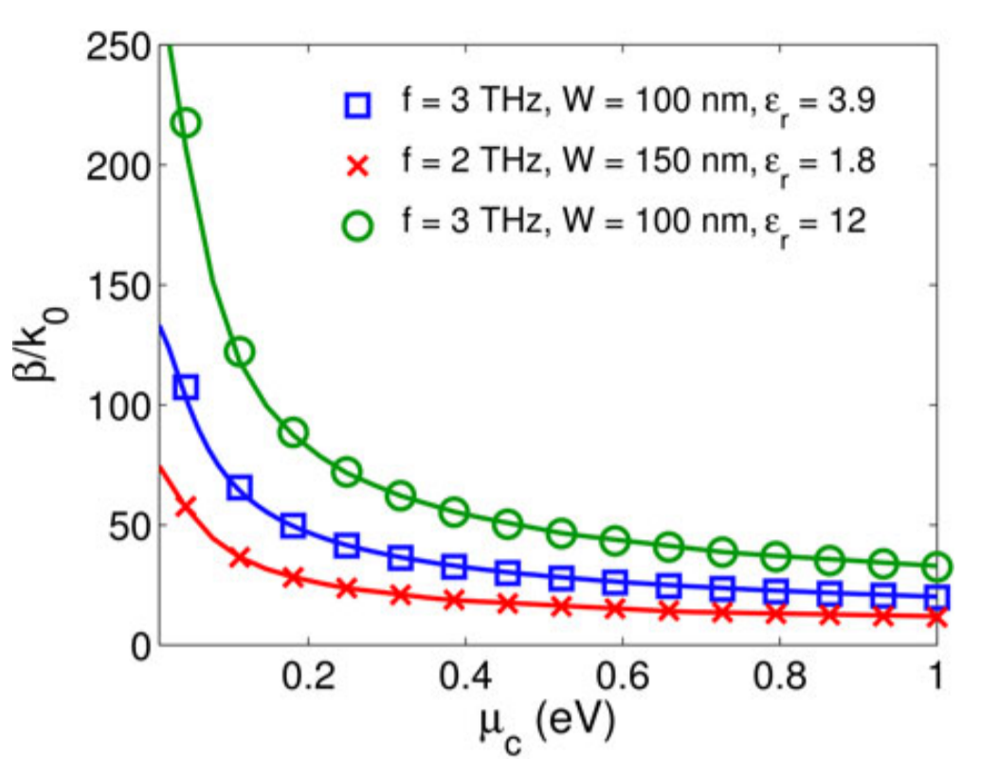 | 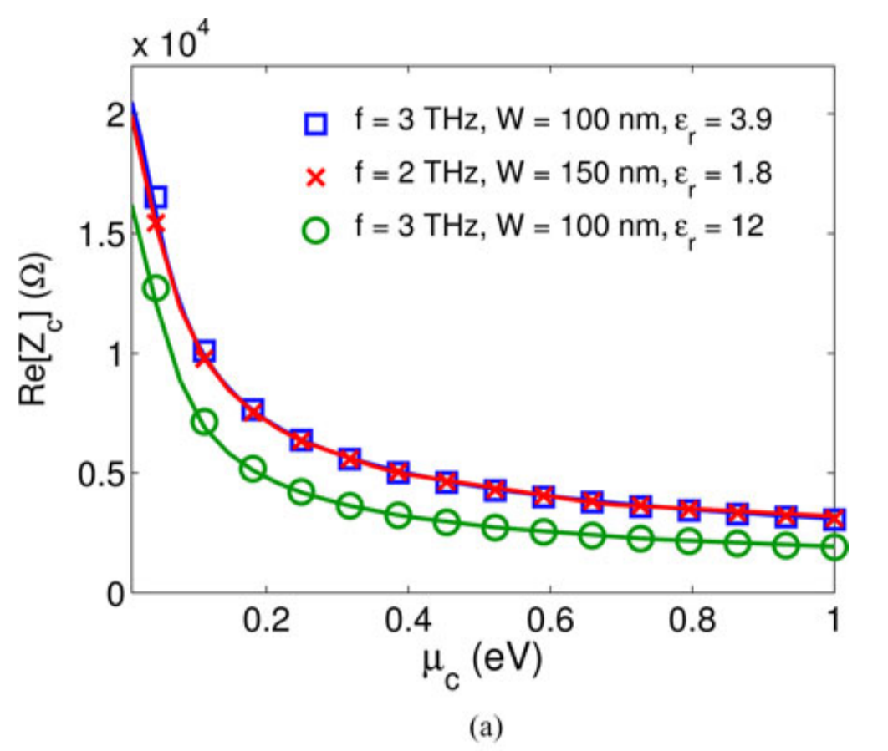
شکل 2-24: قسمت حقیقی و ضریب شکست ساختار وقتی پتانسیل شیمیایی تغییر میکند.[28]
یکی از پارامترهای مهم کنترلی در این ساختار، پتانسیل شیمیایی گرافن است. با تغییر μ_{c} در بازه eV 26/0 تا eV 32/0، مشاهده می‌شود که تمامی پیک‌های عبوری دچار جابه‌جایی آبی قابل توجهی می‌شوند، به‌طوری که فرکانس مرکزی باند عبور به‌صورت پیوسته قابل تنظیم است (شکل 2-25). این نتیجه تأیید می‌کند که فیلتر پیشنهادی دارای تنظیم‌پذیری الکتریکی مؤثر بدون نیاز به تغییر هندسه ساختار است.
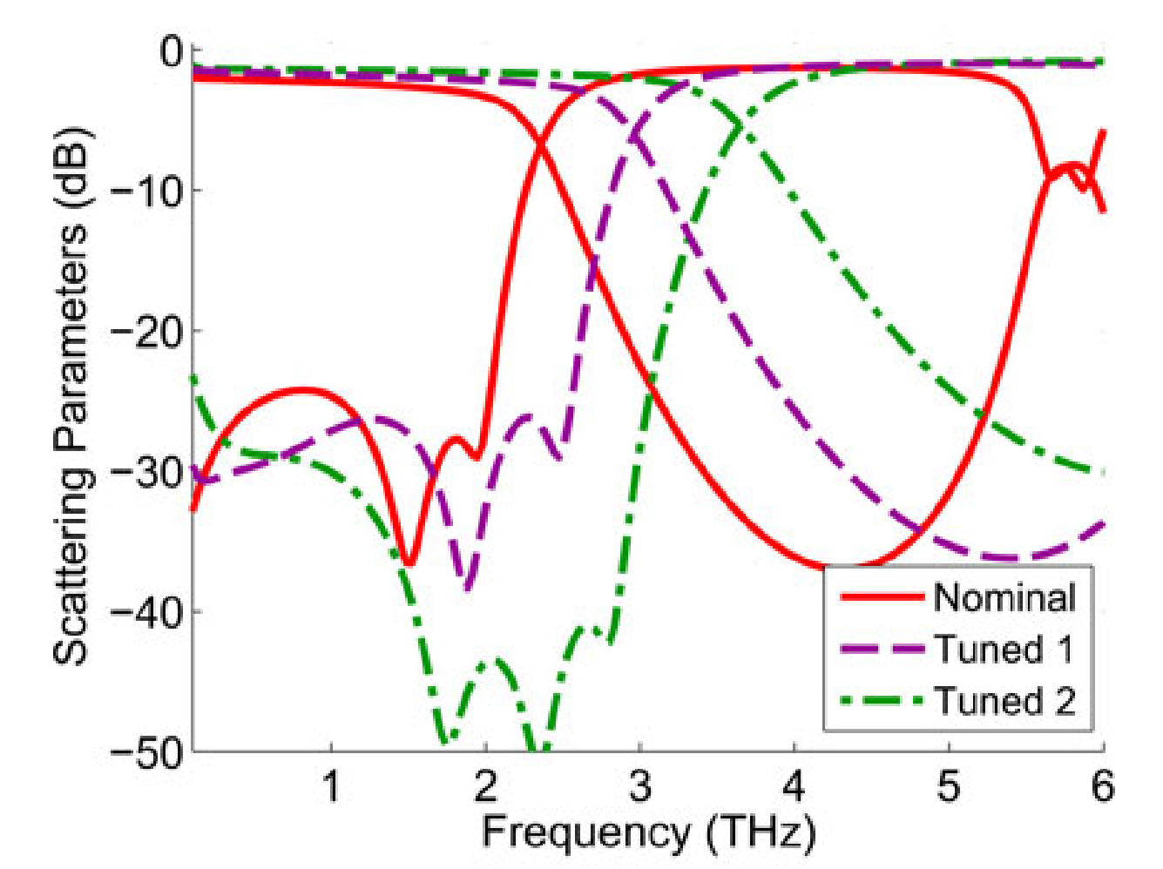 | 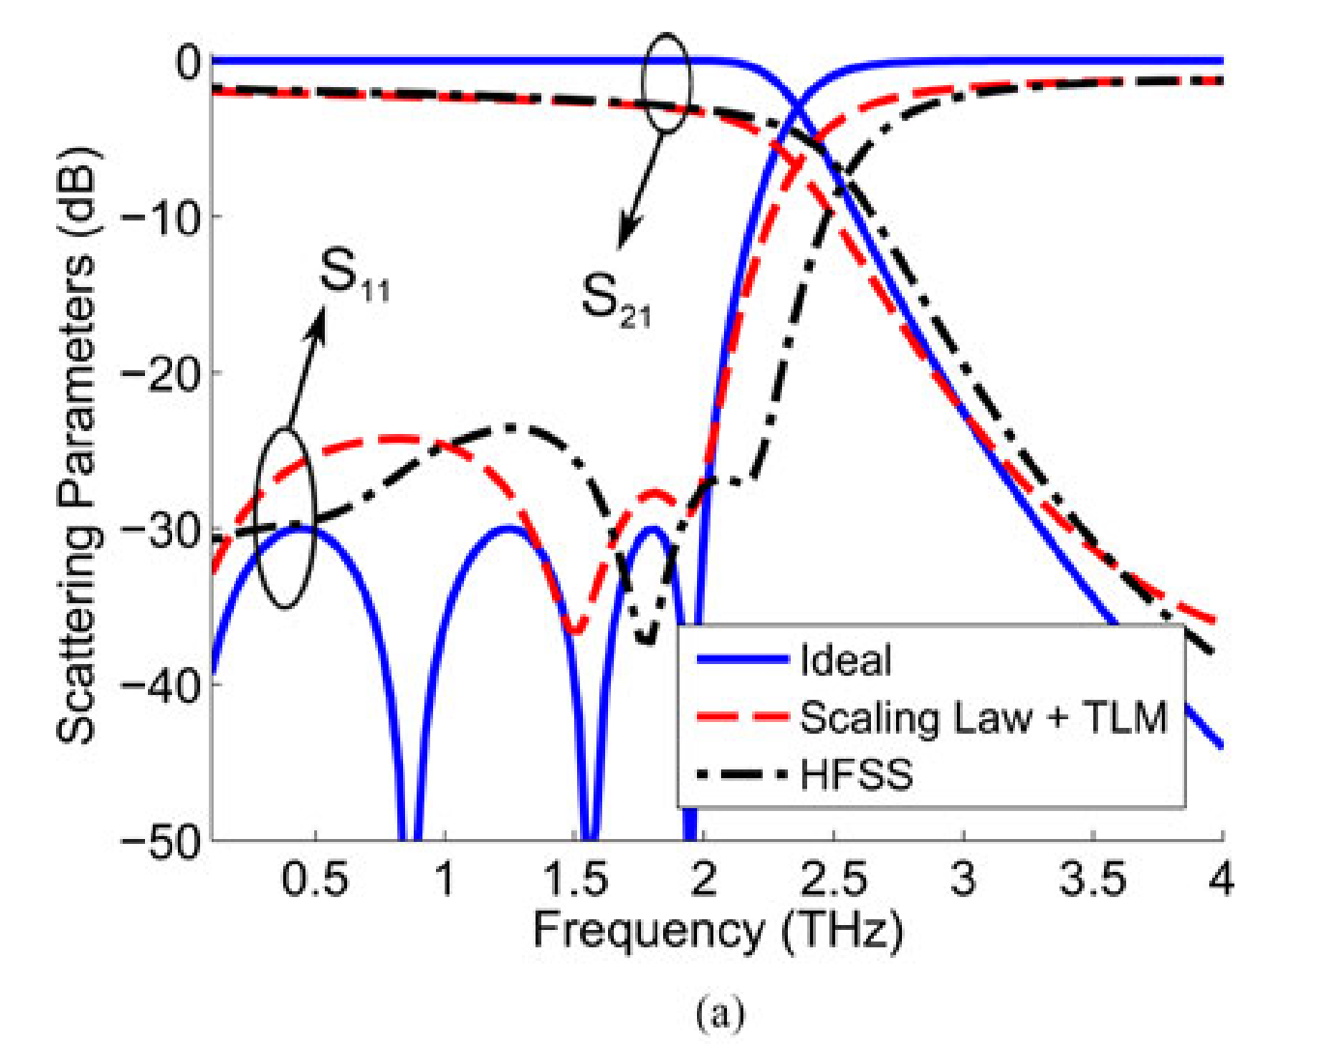
(ب) | (الف)
شکل 2-25: مقایسه ضریب S₁₁ و S₁₂ با روش های متفاوت [28]
علاوه بر این، اثر شعاع نانودیسک بر پاسخ فرکانسی فیلتر بررسی شده است. با افزایش شعاع دیسک از 50 نانومتر تا 65 نانومتر، پیک‌های عبوری به سمت فرکانس‌های پایین‌تر منتقل می‌شوند و این تغییر تقریباً به‌صورت خطی با شعاع دیسک تغییر می‌کند (شکل 2-26). این موضوع نشان می‌دهد که پارامترهای هندسی رزوناتور نقش مستقیمی در تعیین فرکانس مرکزی باند عبور دارند.
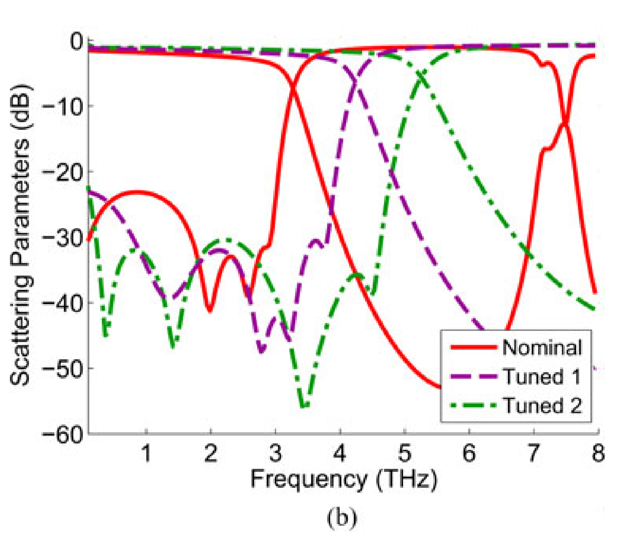 | 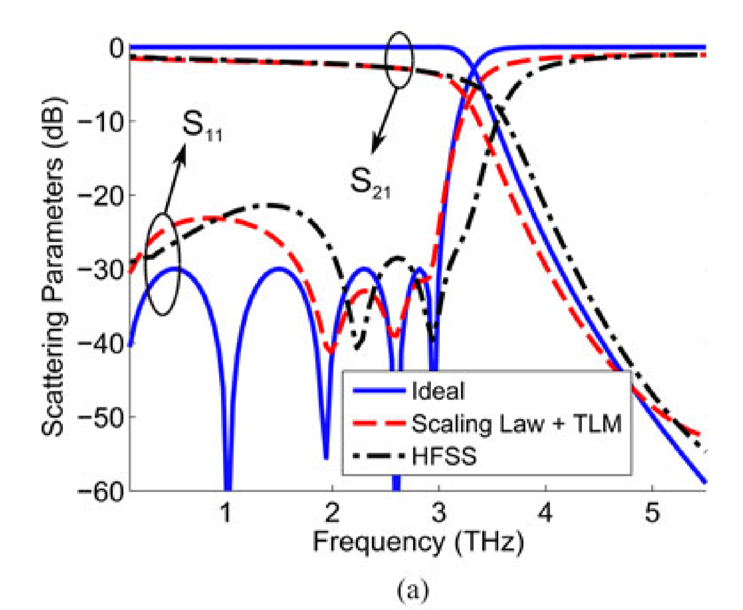
شکل 2-26: مقایسه ضریب S₁₁ و S₁₂ با روش های متفاوت[28]
فاصله کوپلینگ بین نانوریبون و نانودیسک نیز به‌عنوان پارامتر کنترلی پهنای باند مورد مطالعه قرار گرفته است. با افزایش فاصله کوپلینگ D از 5/0 نانومتر تا 20 نانومتر، پهنای باند در نیمه توان و همچنین مقدار عبور در پیک‌های تشدید به‌طور محسوسی کاهش می‌یابد، در حالی که فرکانس مرکزی تنها تغییرات جزئی نشان می‌دهد (شکل 2-27). بنابراین فاصله کوپلینگ ابزاری مؤثر برای کنترل پهنای باند فیلتر محسوب می‌شود.
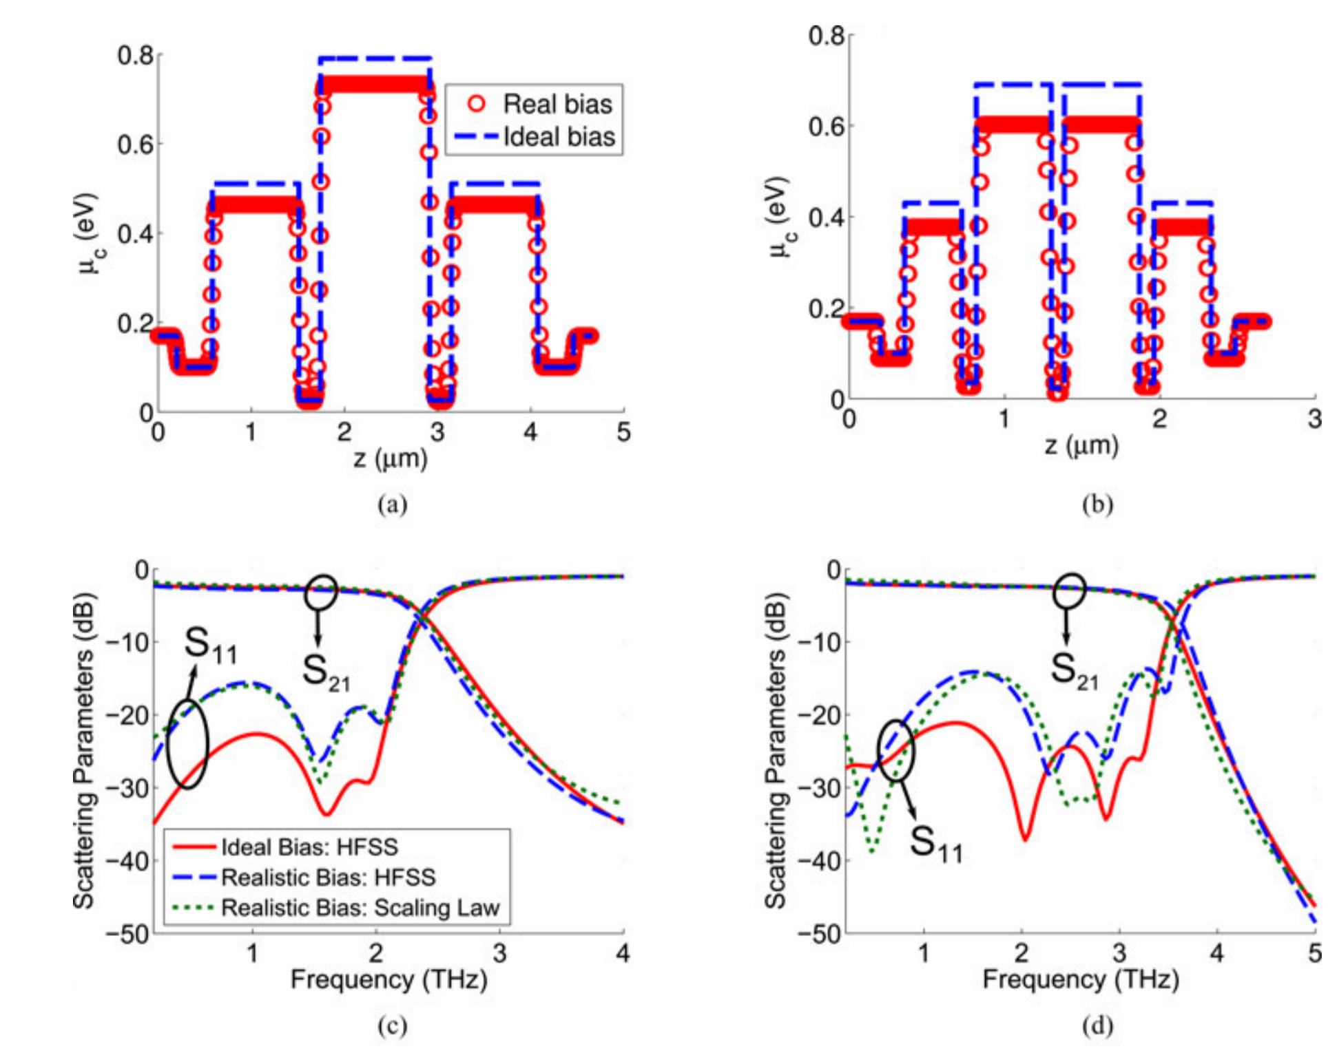
شکل 2-27: مقایسه ضریب S₁₁ و S₁₂ وقتی ساختار با نرم افزارهای HFSS و روش Scaling Law تحلیل شده است[28]
در بخش مقایسه‌ای مقاله، عملکرد رزوناتور نانودیسکی با رزوناتور حلقوی گرافنی بررسی شده است. نتایج نشان می‌دهد که اگرچه رزوناتور حلقوی دارای محصورسازی قوی‌تری است، اما به دلیل تلفات انتشار بالاتر، مقدار عبور در پیک‌های تشدید آن به‌ویژه در مراتب بالاتر کمتر از رزوناتور دیسکی است (شکل 2-28). در مقابل، رزوناتور دیسکی به دلیل تلفات خمشی کمتر و توزیع یکنواخت‌تر مدهای لبه‌ای، عملکرد عبوری بهتری در فرکانس‌های بالاتر ارائه می‌دهد.
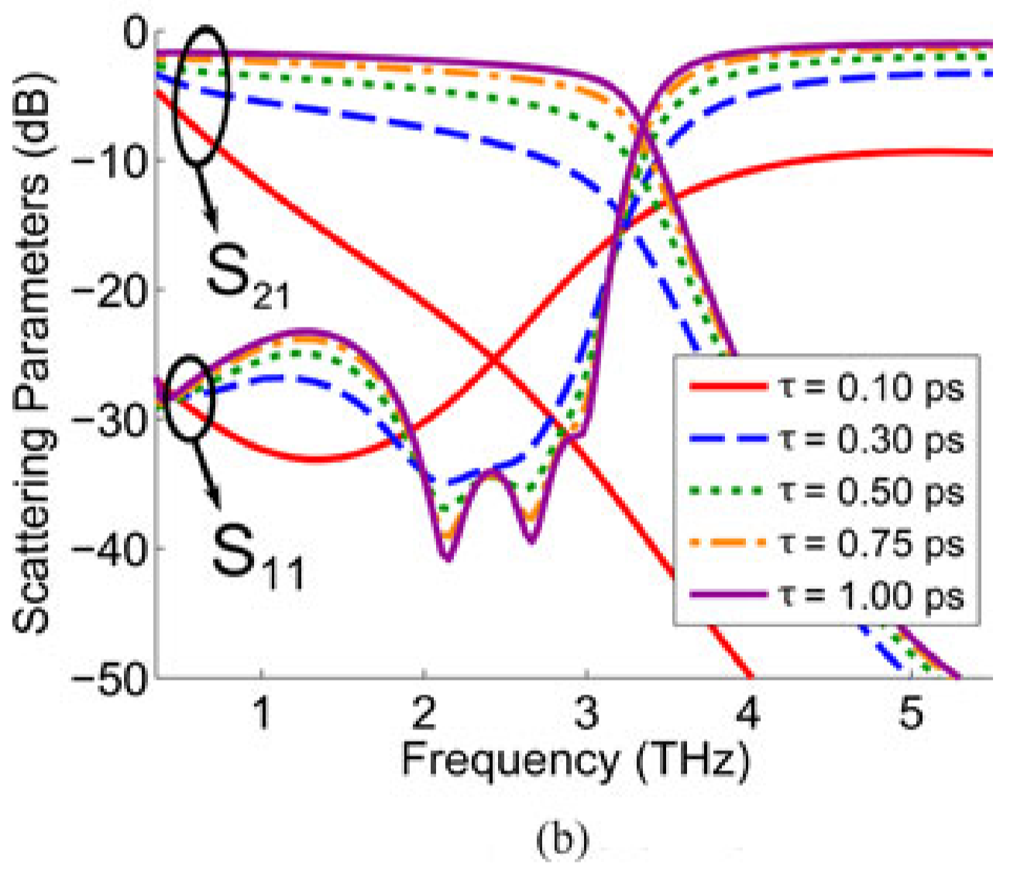 | 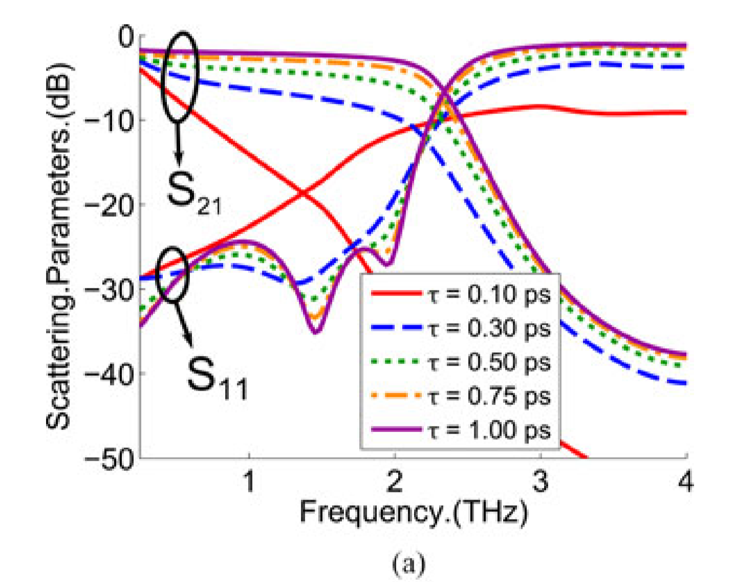
شکل 2-28: مقایسه ضریب S₁₁ و S₁₂ وقتی زمان سستی تغییر میکند[28]
در مجموع، این مقاله نشان می‌دهد که استفاده از رزوناتور نانودیسکی گرافنی امکان طراحی فیلترهای باندگذر پلاسمونیکی فوق‌فشرده با قابلیت تنظیم‌پذیری چندپارامتری شامل پتانسیل شیمیایی، ابعاد هندسی و فاصله کوپلینگ را فراهم می‌سازد. این ساختار به‌عنوان گزینه‌ای مناسب برای پیاده‌سازی فیلترها، مدولاتورها و کلیدهای نوری در مدارهای پلاسمونیکی مبتنی بر گرافن معرفی شده است.
6-2-2 در مقاله[29] «فیلترهای باندتوقف قابل‌تنظیم برای پلاسمون‌های گرافنی مبتنی بر گرافن با مدولاسیون تناوبی» یک فیلتر پلاسمونیکی باندتوقف قابل تنظیم مبتنی بر گرافن ارائه شده است که بر پایه مدولاسیون دوره‌ای پتانسیل شیمیایی در یک لایه منفرد گرافن عمل می‌کند. در این ساختار، گرافن با پتانسیل شیمیایی متناوب در طول انتشار پلاسمون‌ها رفتار یک بلور پلاسمونیکی گرافنی را از خود نشان می‌دهد و در نتیجه باندهای مجاز و ممنوع فرکانسی برای پلاسمون‌های سطحی ایجاد می‌شود (شکل 2-29). این فیلتر برای کاربرد در ناحیه فرکانسی تراهرتز طراحی شده و از نظر ابعادی کاملاً فشرده است.
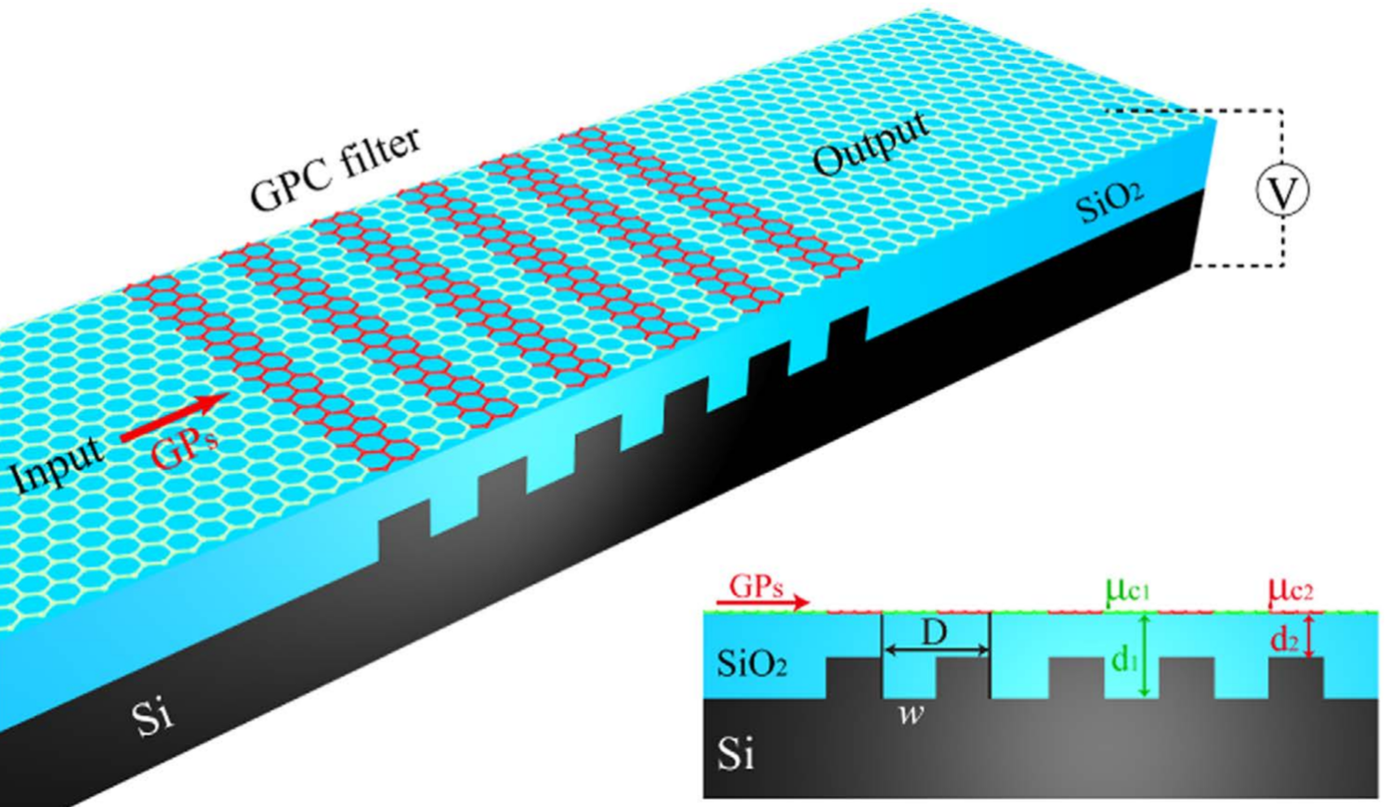
شکل 2-29: نمای سه بعدی و جانبی فیلتر [29]
مدولاسیون پتانسیل شیمیایی گرافن از طریق قرار دادن یک لایه سیلیکا با ضخامت متناوب بر روی زیرلایه سیلیکونی و اعمال ولتاژ گیت پشتی حاصل شده است. ضخامت لایه سیلیکان در ناحیه دوم برابر با nm 130 d₂ در نظر گرفته شده و ضخامت d₁ متغیر است، به‌طوری که نسبت پتانسیل شیمیایی دو ناحیه r = μ_{c2} / μ_{c1} = d1 / d2 تعیین می‌شود. گذردهی نسبی SiO₂ برابر با 9/3 فرض شده و دوره ساختار برابر با D = 2w = nm 50 انتخاب شده است. تأثیر زیرلایه سیلیکونی بر پلاسمون‌ها به دلیل ضخامت بیش از 100 نانومتر لایه SiO₂ ناچیز در نظر گرفته شده است (شکل 2-29)
تحلیل دیاگرام نوار انرژی بلور پلاسمونیکی نشان می‌دهد که با افزایش پتانسیل شیمیایی، باند ممنوع پلاسمونی دچار جابه‌جایی آبی می‌شود (شکل 2-30).
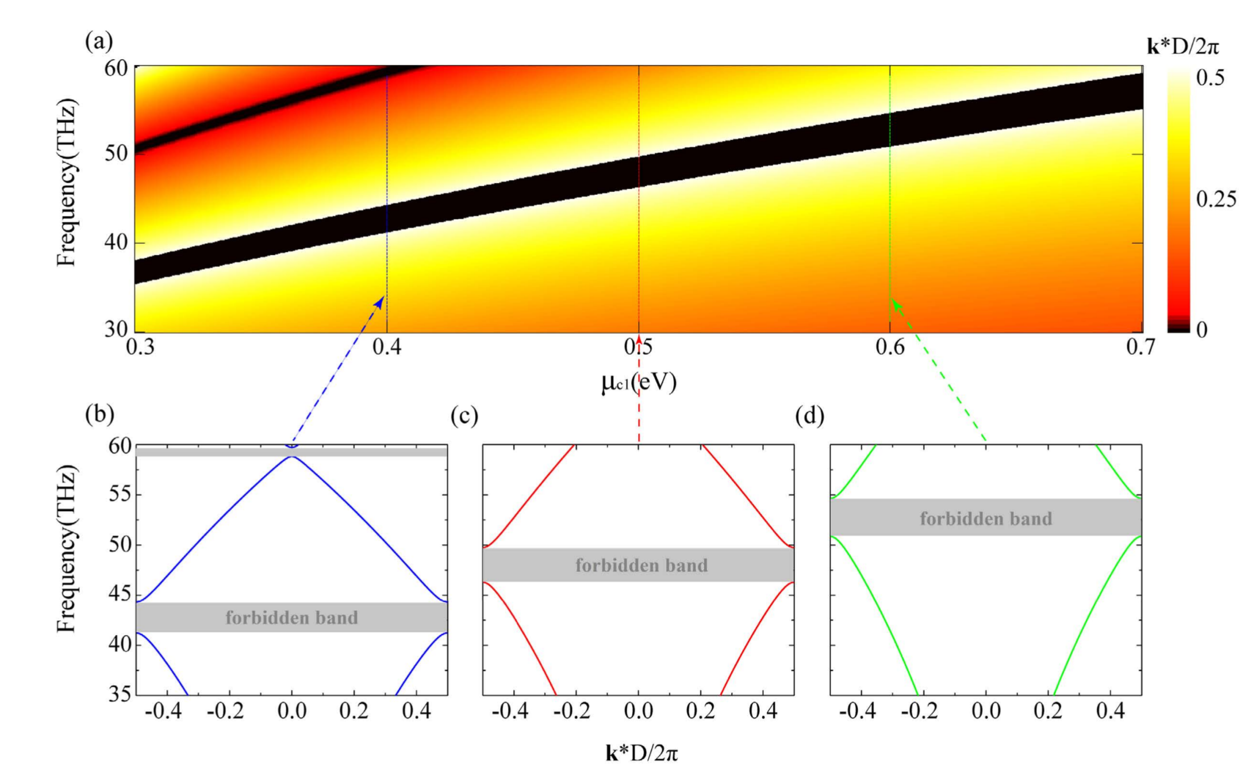
شکل 2-30: باندهای ممنوعه در فرکانسهای متفاوت کاری [29]
برای نسبت پتانسیل شیمیایی 25/1 r =و مقادیر μ_{c1} برابر با 4/0، 5/0و 6/0 الکترون‌ولت، باندهای ممنوع به‌وضوح در ناحیه 30 تا 60 تراهرتز مشاهده می‌شوند. همچنین افزایش μ_{c1} موجب افزایش پهنای باند مجاز و ممنوع می‌شود و در مقادیر پایین‌تر μ_{c1} باندهای ممنوع مرتبه بالاتر نیز ظاهر می‌گردند.
برای تحلیل انتقال پلاسمون‌ها، از روش ماتریس انتقال مبتنی بر ضریب شکست مؤثر استفاده شده است. نتایج محاسباتی با شبیه‌سازی عددی اجزای محدود تطابق بسیار خوبی نشان می‌دهد (شکل 2-31). برای فیلتر با تعداد دوره 15 N =، باندتوقف مشخصی در طیف انتقال مشاهده می‌شود که عمق مدولاسیون آن در فرکانس مرکزی به حدود dB 26− می‌رسد. با افزایش پتانسیل شیمیایی μ_{c1} از 3/0 به 6/0 الکترون‌ولت، فرکانس مرکزی باندتوقف از 37 تراهرتز به 53 تراهرتز منتقل می‌شود که بیانگر بازه تنظیم‌پذیری 16 تراهرتزی است. در این فرآیند، پهنای باند فیلتر تقریباً ثابت و برابر با 1/3 تراهرتز باقی می‌ماند.
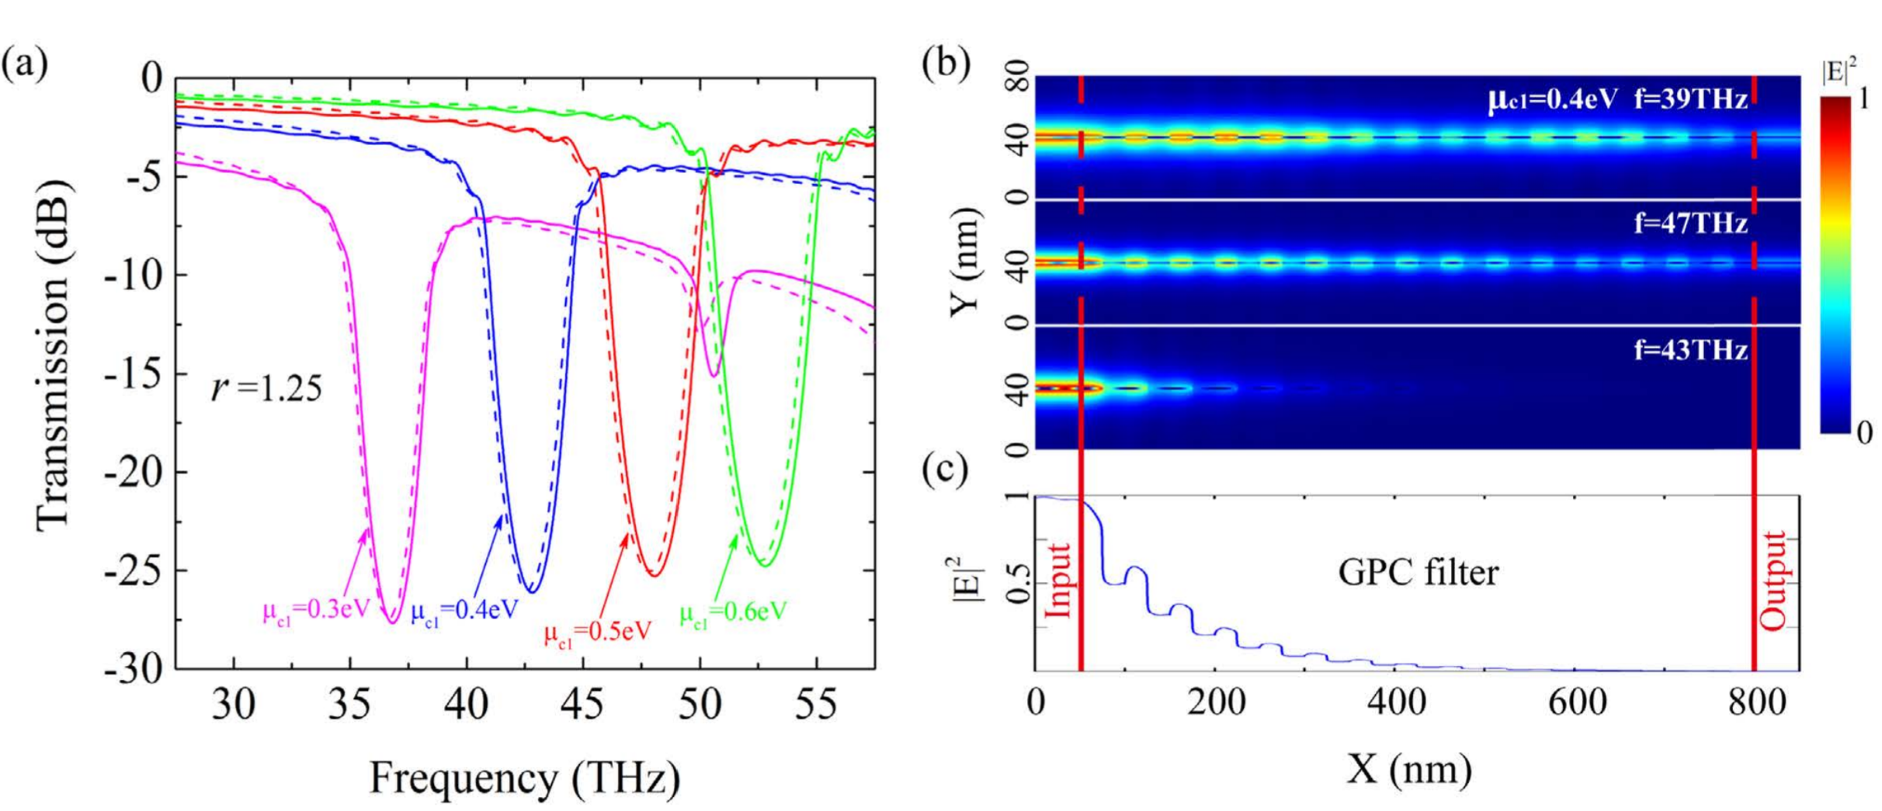
شکل 2-31: طیف عبور فیلتر به ازای پتانسیل شیمیایی متفاوت و توزیع میدان الکتریکی در فرکانس های متفاوت [29]
توزیع میدان نزدیک نشان می‌دهد که در فرکانس‌های باند عبور، پلاسمون‌ها بدون بازتاب قابل توجه از ساختار عبور می‌کنند، در حالی که در فرکانس مرکزی باندتوقف، بازتاب براگ شدیدی در ناحیه بلور پلاسمونیکی رخ می‌دهد و انرژی عمدتاً در چند دوره ابتدایی ساختار محبوس می‌شود (شکل 2-33). طول کل فیلتر برابر با 750 نانومتر است که تنها حدود یک‌نهم طول موج کاری در فضای آزاد محسوب می‌شود، بدون آنکه کاهش محسوسی در عمق مدولاسیون مشاهده شود.
علاوه بر تنظیم الکتریکی، پهنای باند و عمق مدولاسیون فیلتر از طریق نسبت پتانسیل شیمیایی و تعداد دوره‌ها نیز قابل کنترل است. با افزایش نسبت r از 1/1 به 5/1، فرکانس قطع بالایی باندتوقف و عمق مدولاسیون افزایش می‌یابد، در حالی که فرکانس قطع پایینی تقریباً ثابت باقی می‌ماند (شکل شکل 2-34 a). همچنین افزایش تعداد دوره‌ها موجب افزایش عمق مدولاسیون می‌شود، در حالی که پهنای باند تغییر محسوسی نشان نمی‌دهد(شکل شکل 2-34b). برای مثال، با 4/1 r =و 10 N =، عمق مدولاسیون حدود dB 25 − به‌دست می‌آید، در حالی که برای 1/1 r =به 31 N =نیاز است تا عمق مشابه حاصل شود.
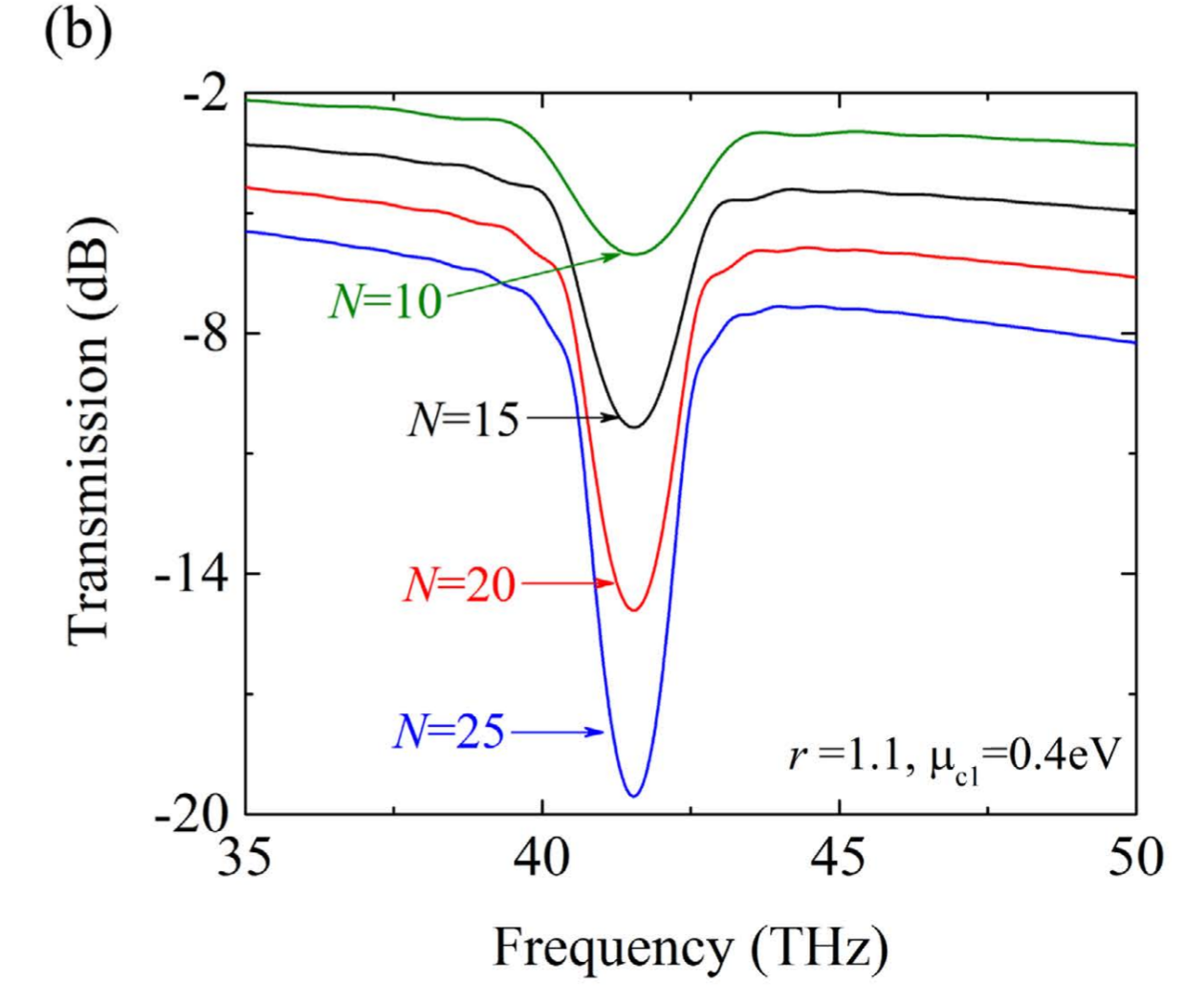 | 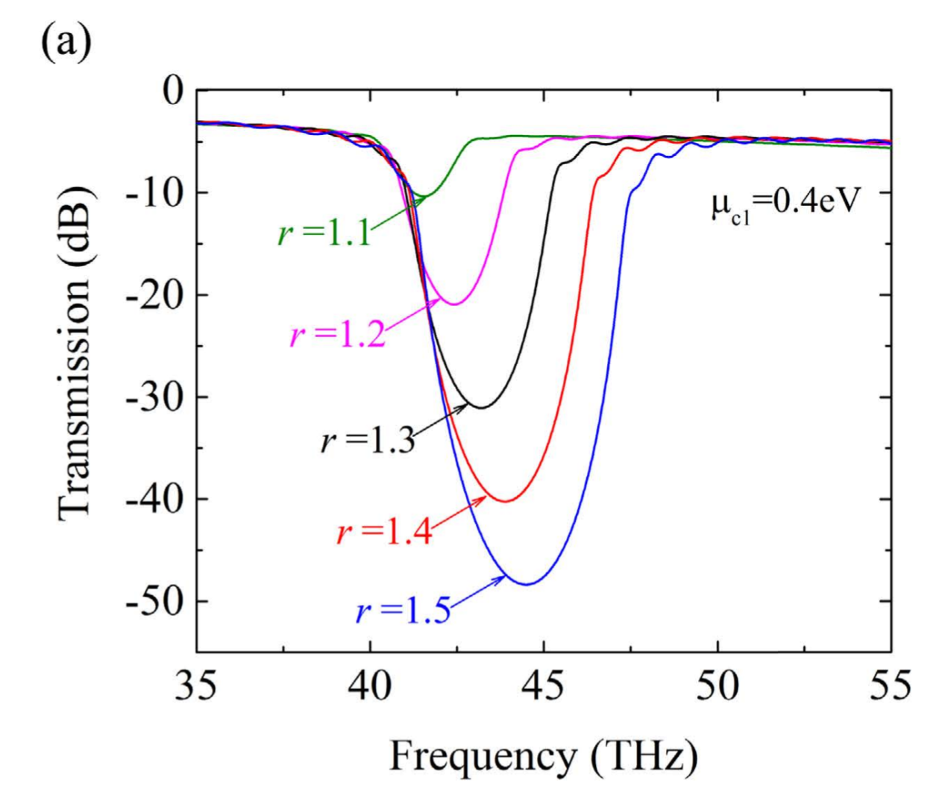
شکل 2-34: مقایسه طیف عبور فیلتر وقتی نسبت r₁ و تعداد طبقات تغییر میکند[29]
در مجموع، این مقاله نشان می‌دهد که مدولاسیون دوره‌ای پتانسیل شیمیایی در یک لایه گرافن می‌تواند منجر به ایجاد فیلترهای باندتوقف پلاسمونیکی فوق‌فشرده با تنظیم‌پذیری الکتریکی گسترده، عمق مدولاسیون بالا و پهنای باند پایدار در ناحیه تراهرتز شود. چنین ساختاری برای پیاده‌سازی ادوات مجتمع پلاسمونیکی نظیر فیلترها، کلیدها و حسگرهای تراهرتزی مناسب است.
7-2-2 در این مقاله با عنوان [30]« فیلتر باندتوقف پلاسمونیکی قابل‌تنظیم مبتنی بر نانوریبون گرافنی »، یک فیلتر پلاسمونیکی توقف‌باند مبتنی بر گرافن برای ناحیه فرکانسی تراهرتز ارائه و تحلیل شده است. ساختار پیشنهادی از نانوریبون‌های گرافنی تشکیل شده که روی یک زیرلایه دولایه شامل SiO₂ و Si قرار گرفته‌اند. عملکرد فیلتر بر اساس انتشار و بازتاب موج‌های پلاسمون سطحی در طول نانوریبون‌های گرافنی طراحی شده است، به‌گونه‌ای که در فرکانس‌های مشخص، امواج تحریک‌شده به پورت خروجی نرسیده و به پورت ورودی بازتاب می‌شوند و در نتیجه رفتار توقف‌باند حاصل می‌شود. نمای شماتیک ساختار و پارامترهای هندسی آن در شکل 2-35 نشان داده شده است.
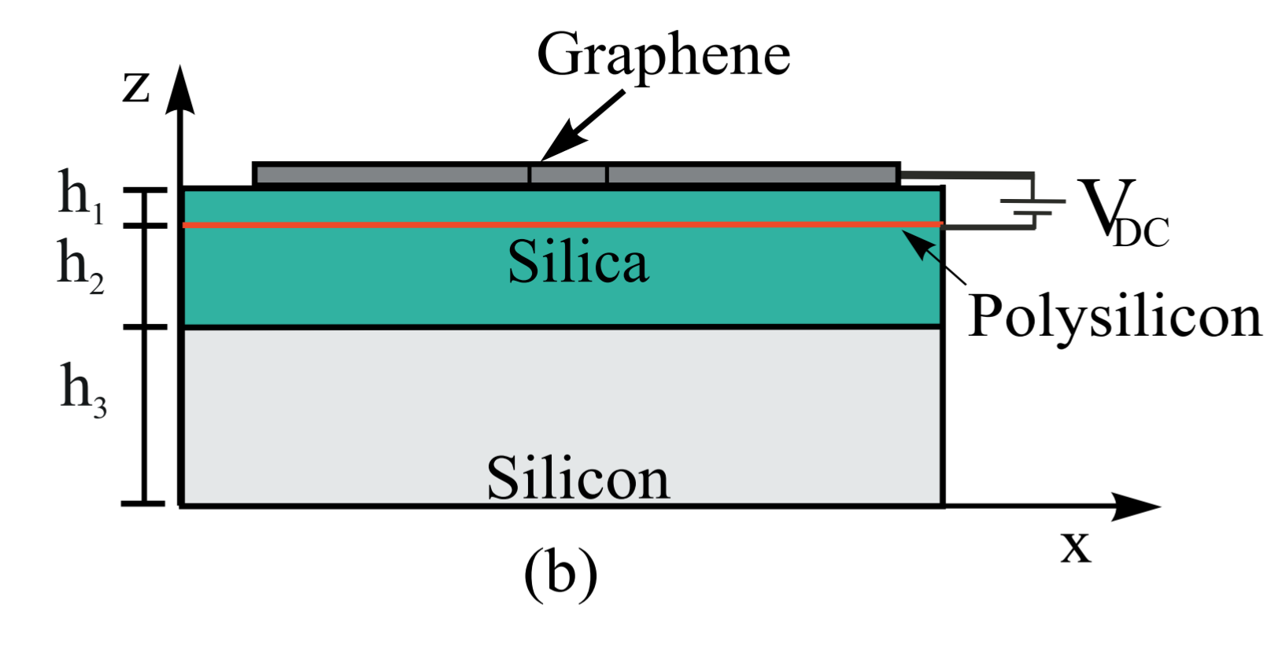 | 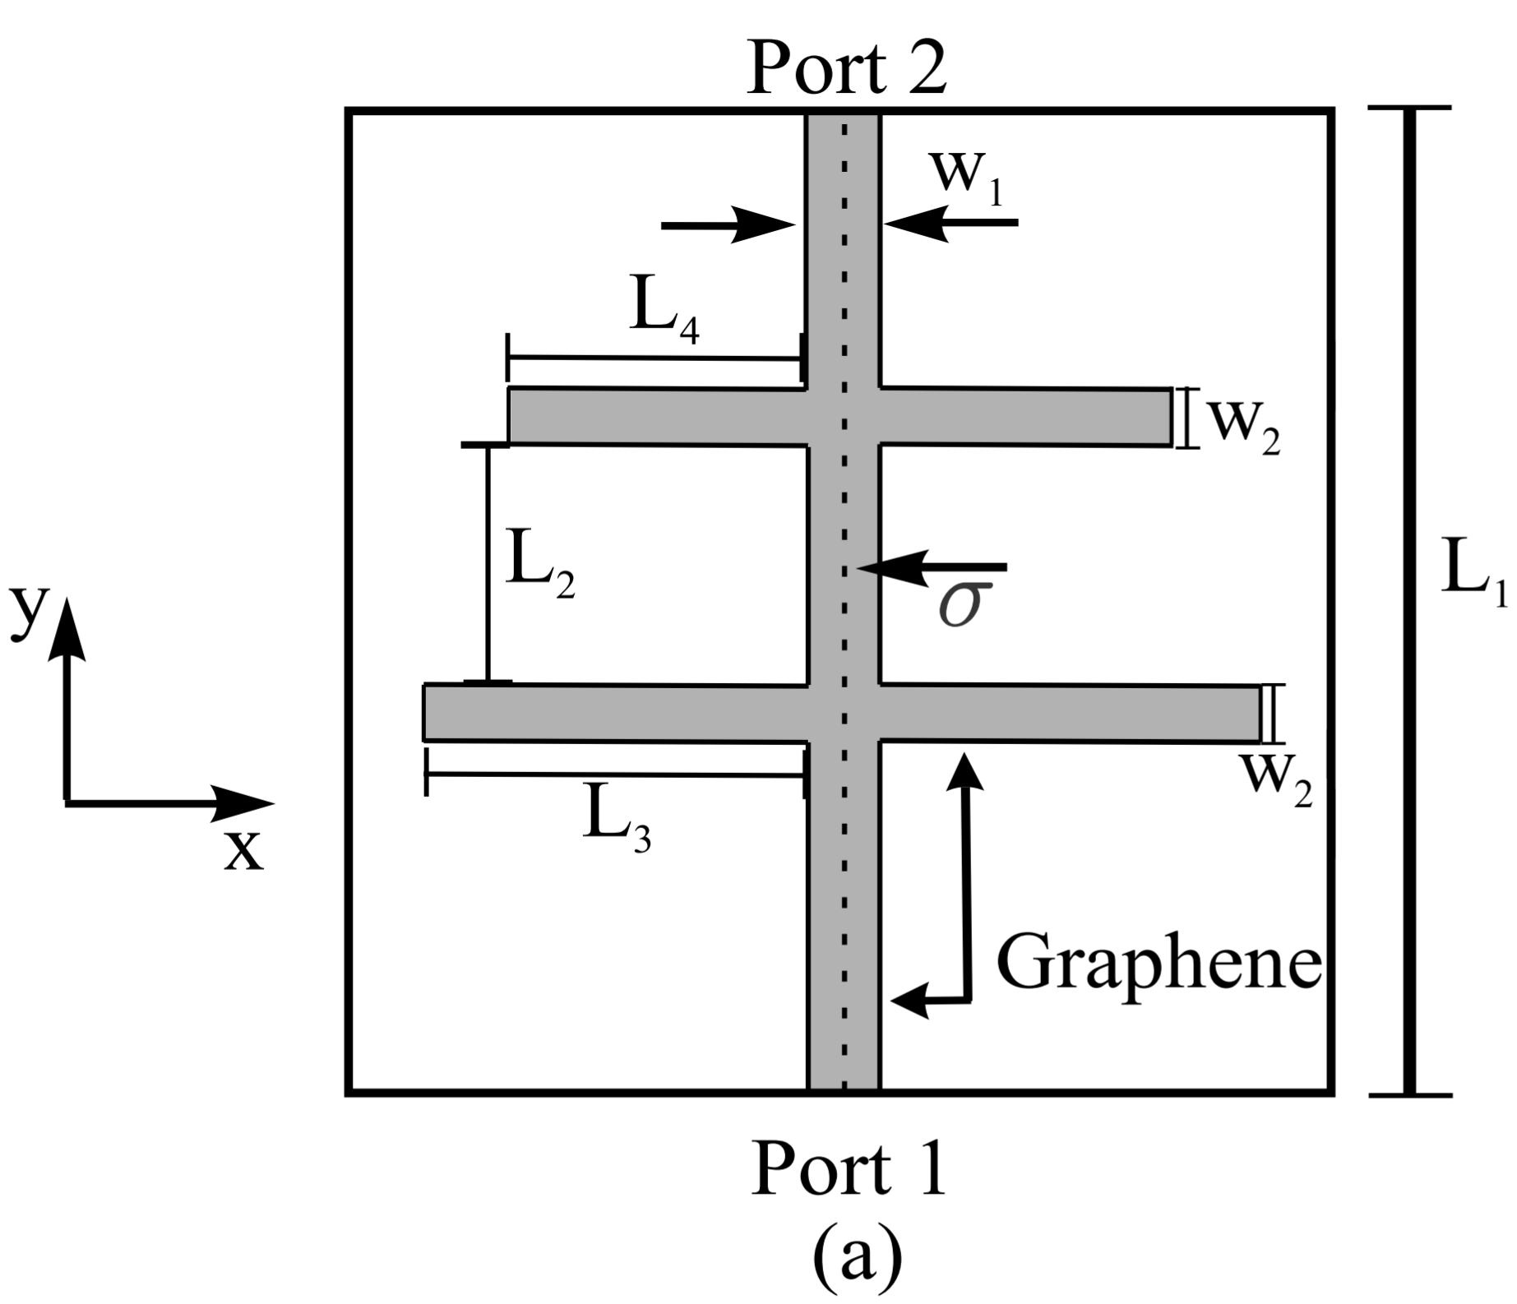
شکل 2-35: نما بالا و جانبی فیلتر پیشنهاد شده[30]
ابعاد هندسی ساختار شامل یک موجبر ورودی با طول nm 1000 L₁ =و دو نانوریبون عرضی با طول‌های L₃ = 275 nm و nm 225 L₄ =است که با فاصله nm 200 L₂ = از یکدیگر قرار گرفته‌اند. عرض موجبر و نانوریبون‌ها برابر nm 50w₁ = w₂ = در نظر گرفته شده است. ضخامت لایه‌های زیرلایه به‌ترتیب nm 10 h₁ = برای nm ،SiO₂، 40 h₂ = برای لایه سیلیکا و nm 50 h₃ =برای سیلیکون انتخاب شده و گذردهی نسبی این لایه‌ها به‌ترتیب 09/ ε₁ =2 و 9/11 ε₂ =است. ساختار لایه‌ای و موقعیت الکترود گیت در شکل 1 نمایش داده شده است.
فیلتر در بازه فرکانسی 4 تا 12 تراهرتز مورد بررسی قرار گرفته و نتایج عددی نشان می‌دهد که دو فرکانس تشدید اصلی در THz 67/6 f₁ = و THz 16/8 f₂ = ایجاد می‌شود. در این فرکانس‌ها، پارامتر S₂₁ به مقادیر حدود dB 50− کاهش یافته که بیانگر تضعیف شدید عبور موج و عملکرد مؤثر توقف‌باند است. طیف پارامترهای پراکندگی و ناحیه توقف‌باند حاصل در شکل 2-36 ارائه شده است. پهنای باند توقف فیلتر بر اساس سطح 3− dB برابر THz 3/7 گزارش شده است که نشان‌دهنده ناحیه انسداد وسیع برای امواج پلاسمون سطحی است.
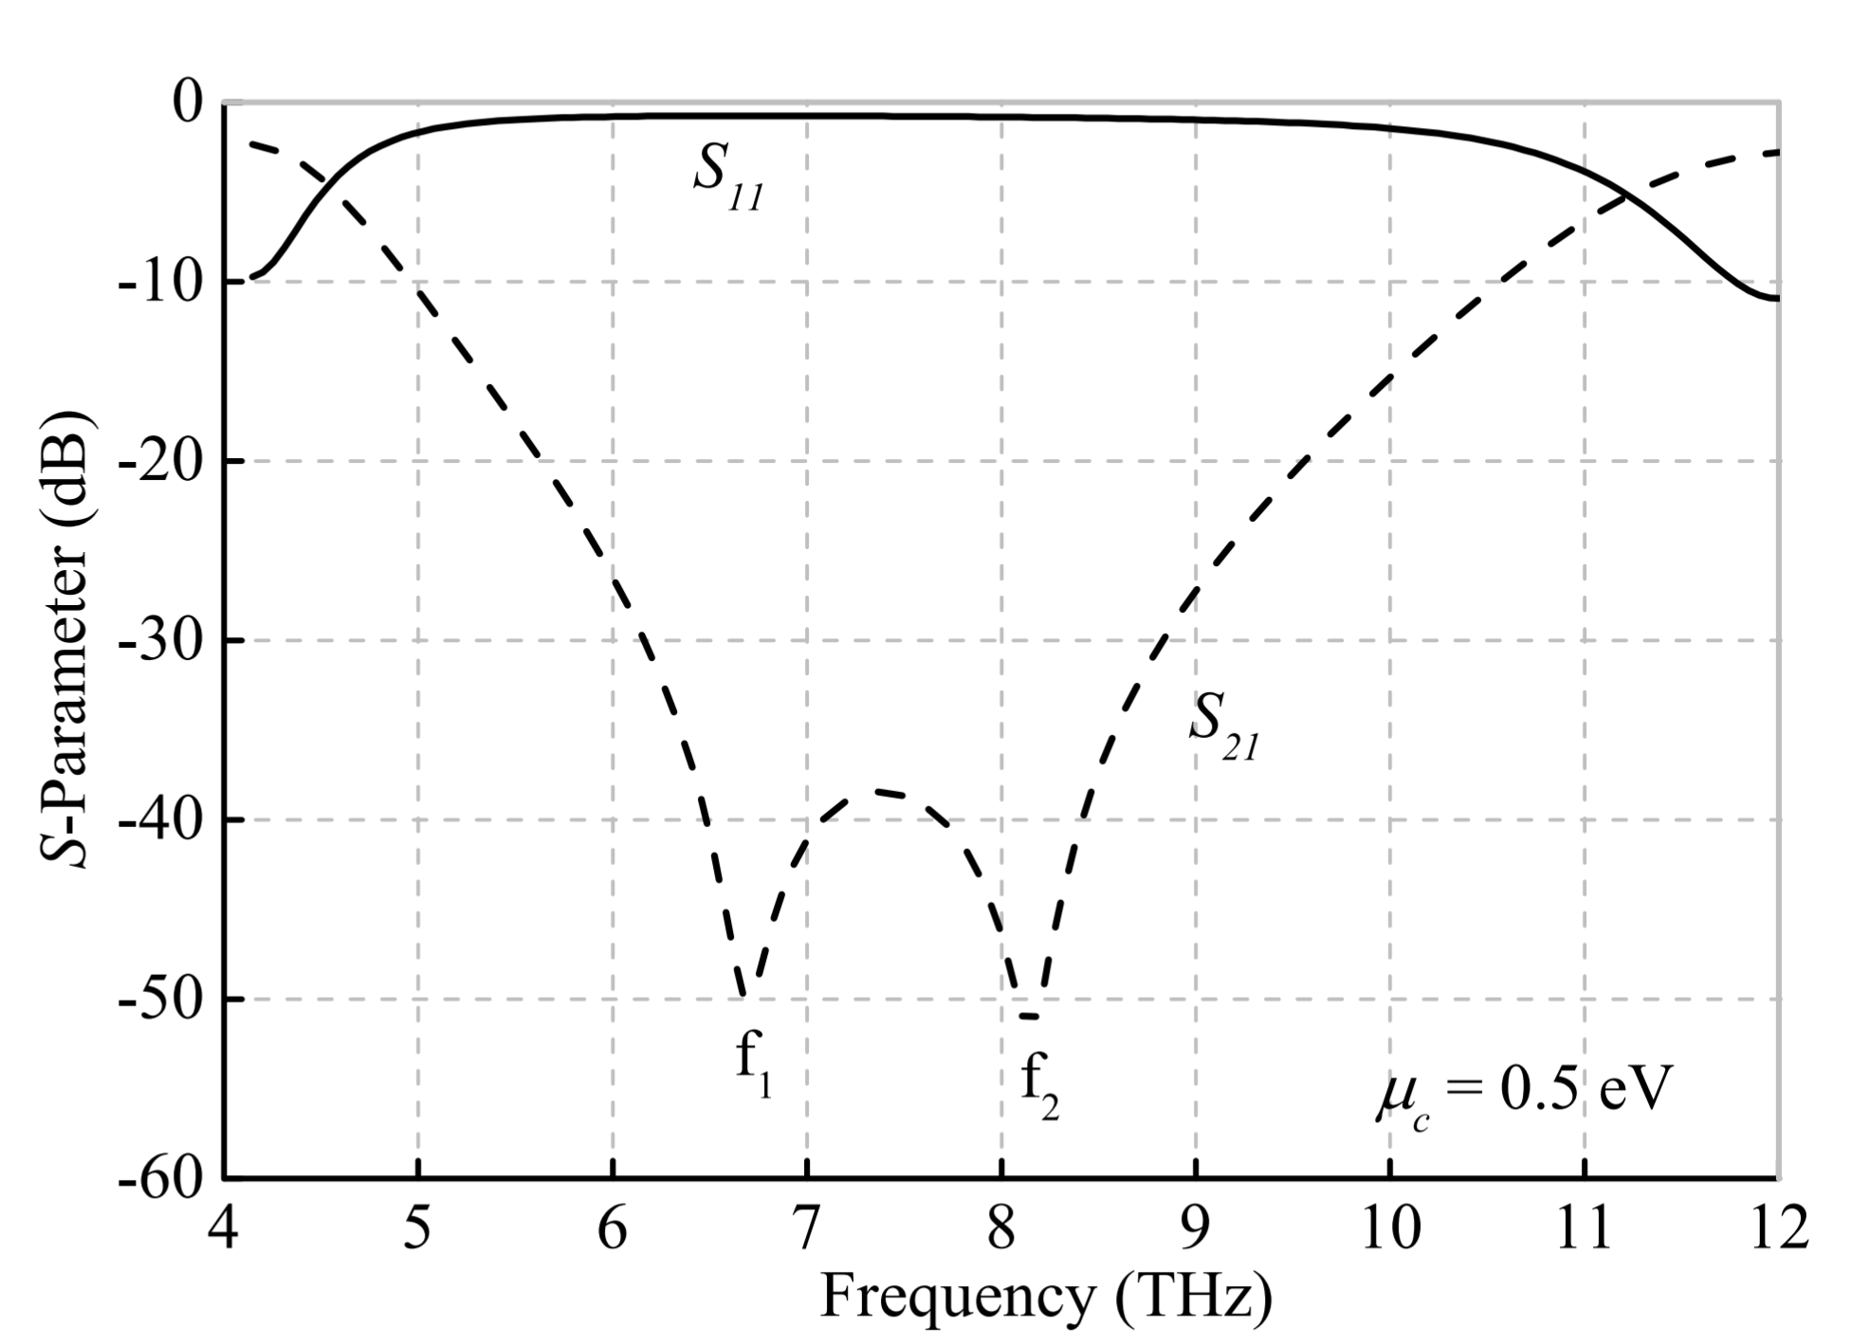
شکل 2-36: ضریب S₁₁ و S₁₂ وقتی پتانسیل شیمیایی 5/0 است[30]
قابلیت تنظیم‌پذیری فیلتر از طریق تغییر پتانسیل شیمیایی گرافن بررسی شده است. با تغییر پتانسیل شیمیایی از eV 3/0 μ_{c} = تا eV 7/0 μ_{c} = ، فرکانس‌های تشدید از بازه THz 2/5–2/6 به بازه THz 9/7–6/9 منتقل می‌شوند. این تغییر از طریق اعمال ولتاژ DC بین گرافن و الکترود گیت امکان‌پذیر است و مقادیر ولتاژ متناظر با این بازه پتانسیل شیمیایی در محدوده تقریبی 6/5 تا 31 ولت گزارش شده است. اثر تغییر پتانسیل شیمیایی بر پاسخ فرکانسی فیلتر در شکل 4 نشان داده شده است. همچنین افزایش پتانسیل شیمیایی منجر به افزایش پهنای باند توقف از حدود THz 9/5 به THz 7/8 می‌شود که این روند در شکل 2-37 قابل مشاهده است.
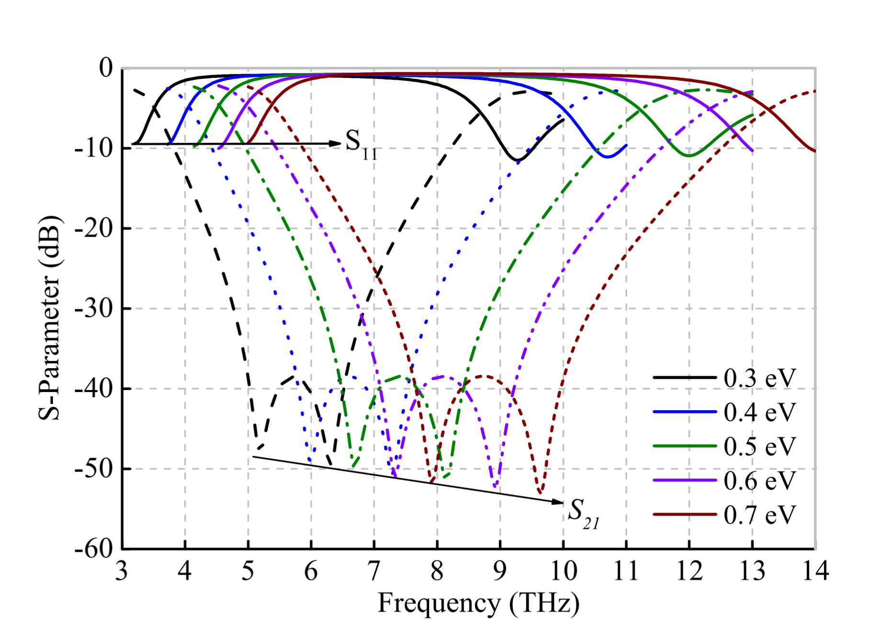
شکل 2-37: طیف باند عبور ساختار فیلتر وقتی پتانسیل شیمیایی تغییر میکند.[30]
نتایج این مطالعه نشان می‌دهد که فیلتر توقف‌باند پلاسمونیکی مبتنی بر نانوریبون‌های گرافنی، با ساختاری ساده و ابعاد نانومتری، قابلیت عملکرد در ناحیه تراهرتز و مادون‌قرمز را داشته و از نظر تنظیم‌پذیری الکتریکی، تضعیف بالا و پهنای باند گسترده، گزینه‌ای مناسب برای استفاده در مدارهای مجتمع پلاسمونیکی و سامانه‌های فرکانس بالای تراهرتزی به شمار می‌رود.
2-2-8 در مقاله [31]« فیلتر باندتوقف دوبانده فشرده مبتنی بر گرافن با استفاده از تشدیدگر جدید قلاب‌مانند برای کاربردهای تراهرتز » ، یک فیلتر پلاسمونیکی توقف‌باند دوگانه مبتنی بر گرافن برای کاربردهای تراهرتزی ارائه شده است. ساختار پیشنهادی از یک موجبر گرافنی اصلی تشکیل شده که دو رزوناتور جدید با شکل قلابی به‌صورت متقارن در مسیر انتشار پلاسمون‌ها قرار گرفته‌اند. این آرایش منجر به ایجاد دو ناحیه توقف‌باند مستقل در پاسخ فرکانسی فیلتر می‌شود. نمای شماتیک رزوناتورها و ساختار کلی فیلتر در شکل 2-38 نشان داده شده است.
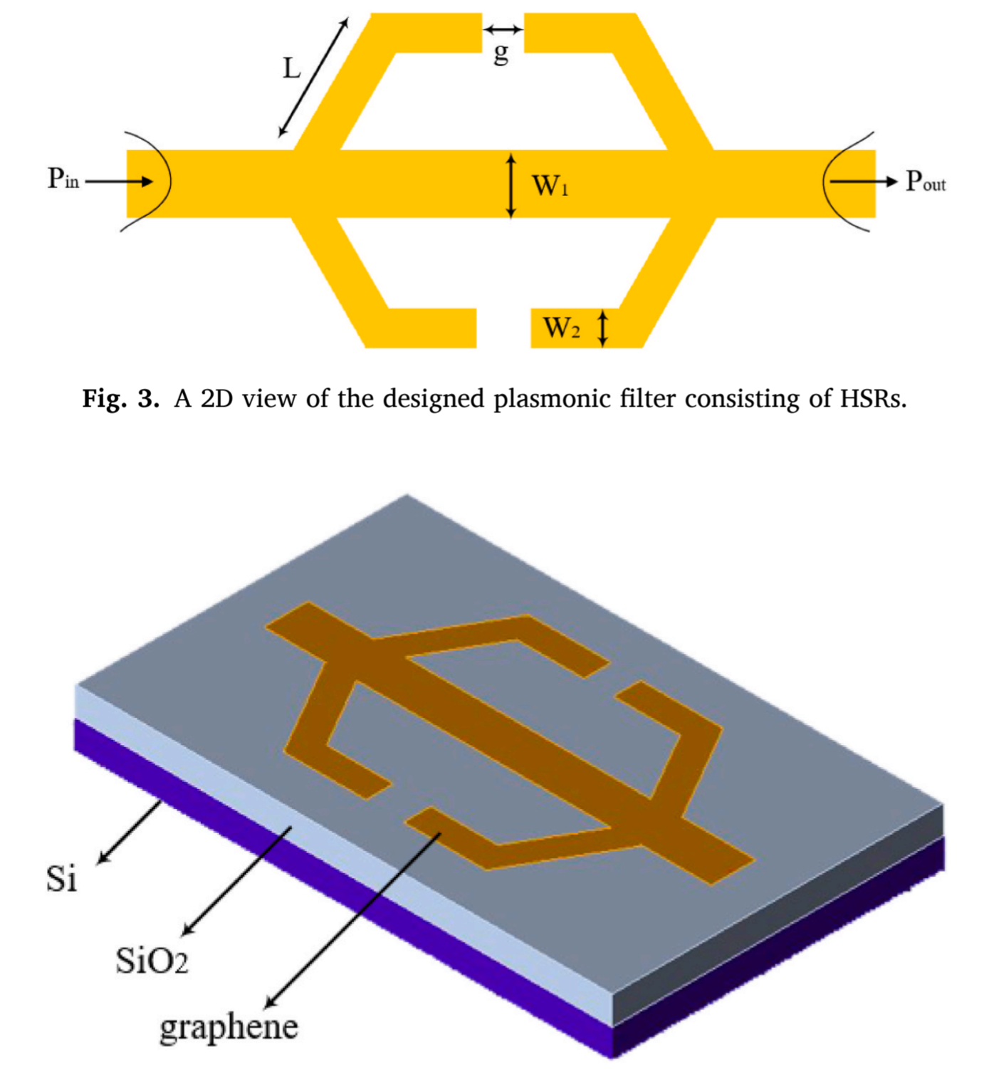
شکل 2-38: نمای دو بعدی و سه بعدی ساختار[31]
گرافن مورد استفاده بر روی زیرلایه SiO₂ قرار گرفته و انتشار پلاسمون‌های سطحی با تلفات کم در بازه فرکانسی تراهرتز امکان‌پذیر شده است. تحلیل عملکرد فیلتر با استفاده از روش تفاضل محدود در حوزه زمان و همچنین مدل خط انتقال انجام شده و تطابق مناسبی بین نتایج این دو روش گزارش شده است. فیلتر پیشنهادی در دمای محیط و با پتانسیل شیمیایی eV 3/0 μ_{c} =مورد بررسی قرار گرفته است.
ابعاد هندسی ساختار نقش تعیین‌کننده‌ای در مکان باندهای توقف دارند. بر اساس طراحی نهایی، طول پایه رزوناتورهای قلابی برابر nm 30 L = ، فاصله بین دو رزوناتور nm 12 g = ، عرض رزوناتورها nm 14 W₂ = و سایر ابعاد مطابق جدول پارامترهای هندسی مقاله انتخاب شده‌اند. با این ابعاد، اندازه کلی فیلتر برابر با nm 350 nm × 500 است که نشان‌دهنده ساختاری بسیار فشرده نسبت به طول موج کاری در فضای آزاد می‌باشد (شکل 2-38).
نتایج عددی نشان می‌دهد که فیلتر دارای دو فرکانس توقف اصلی در THz 1/4 f₁ = و THz 8/13 f₂ = است. در این فرکانس‌ها، ضریب انتقال به مقادیر بسیار پایین کاهش می‌یابد، به‌طوری که مقدار انتقال در فرکانس 1/4 THz حدود 002/0 و در فرکانس THz 8/13 حدود 004/0گزارش شده است. طیف انتقال فیلتر و موقعیت باندهای توقف در شکل 2-39 نمایش داده شده است. در ناحیه عبور بین این دو باند، فیلتر دارای نرخ انتقالی در حدود 99/0 است که بیانگر عملکرد مناسب ساختار در عبور امواج پلاسمون سطحی می‌باشد.
قابلیت تنظیم‌پذیری فیلتر از طریق تغییر ابعاد رزوناتورها بررسی شده است. با تغییر طول رزوناتورها در بازه 25 nm تا 40 nm، مشاهده می‌شود که فرکانس توقف دوم به‌طور محسوسی جابه‌جا می‌شود، در حالی که فرکانس توقف اول تقریباً ثابت باقی می‌ماند (شکل 2-39).
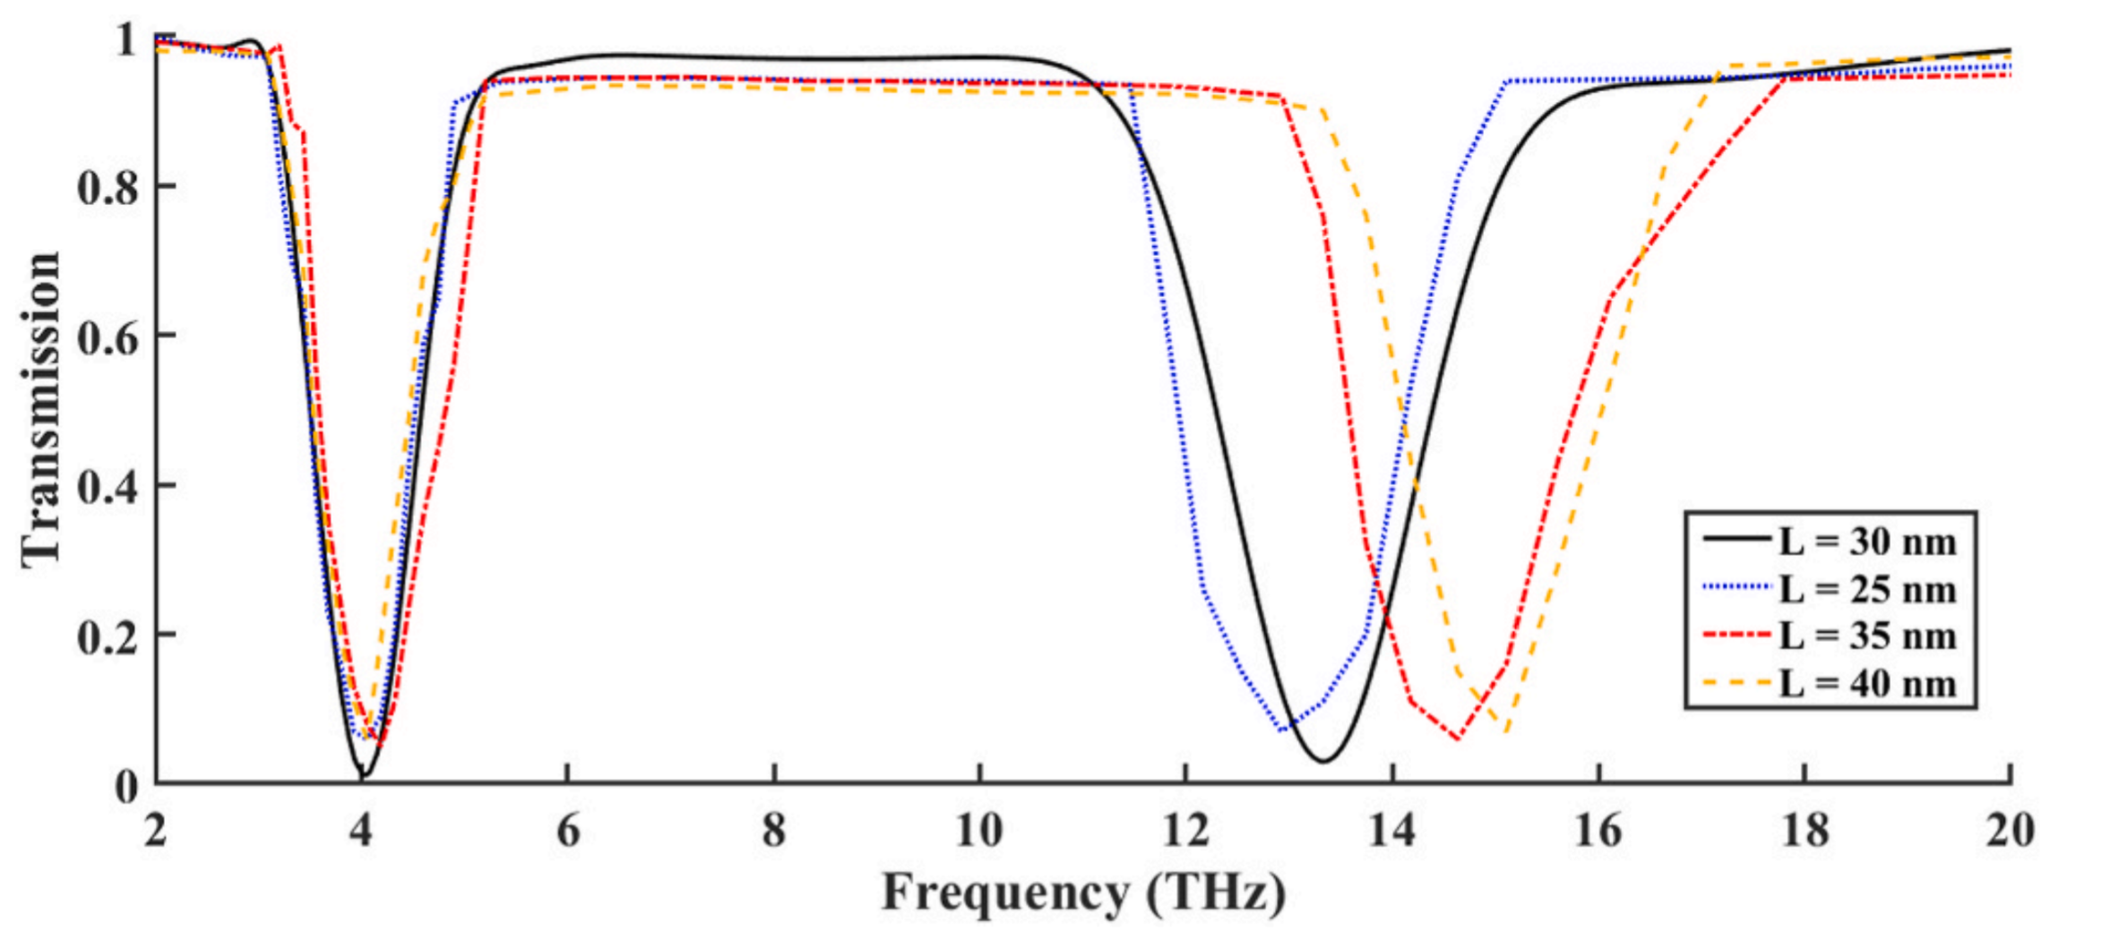
شکل 2-39: طیف توان انتقال داده شده وقتی اندازه بازو قلاب مقادیر متفاوت دارد.[31]
از سوی دیگر، تغییر فاصله بین دو رزوناتور در بازه nm 10 g = تا nm 16 عمدتاً موجب تنظیم فرکانس توقف اول می‌شود، بدون آنکه تأثیر قابل توجهی بر باند دوم داشته باشد (شکل 2-40). این ویژگی امکان تنظیم مستقل هر یک از باندهای توقف را فراهم می‌کند.
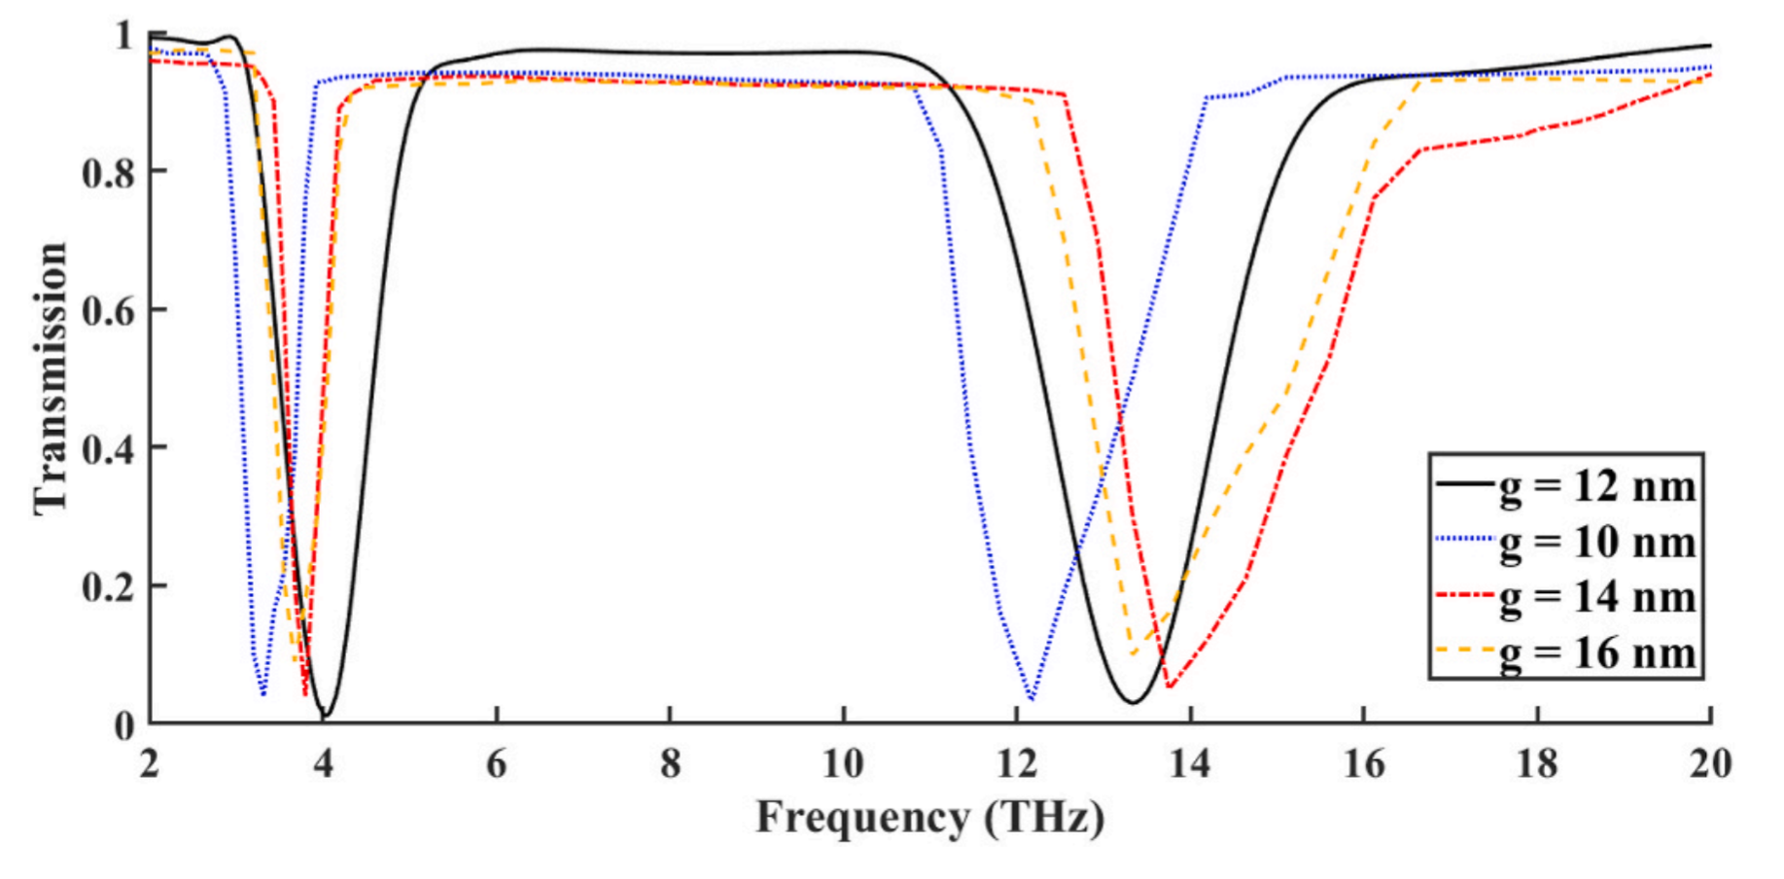
شکل 2-40: طیف توان انتقالی وقتی فاصله بین قلابها تغییر میکند.[31]
همچنین اثر عرض رزوناتورها بر پاسخ فیلتر مورد بررسی قرار گرفته است. نتایج نشان می‌دهد که با افزایش عرض رزوناتورها، نرخ انتقال در فرکانس‌های تشدید افزایش یافته و پهنای باند توقف کاهش می‌یابد (شکل 2-41). بنابراین انتخاب عرض کوچک‌تر برای رزوناتورها به‌منظور دستیابی به توقف‌باند عمیق‌تر مناسب‌تر ارزیابی شده است.

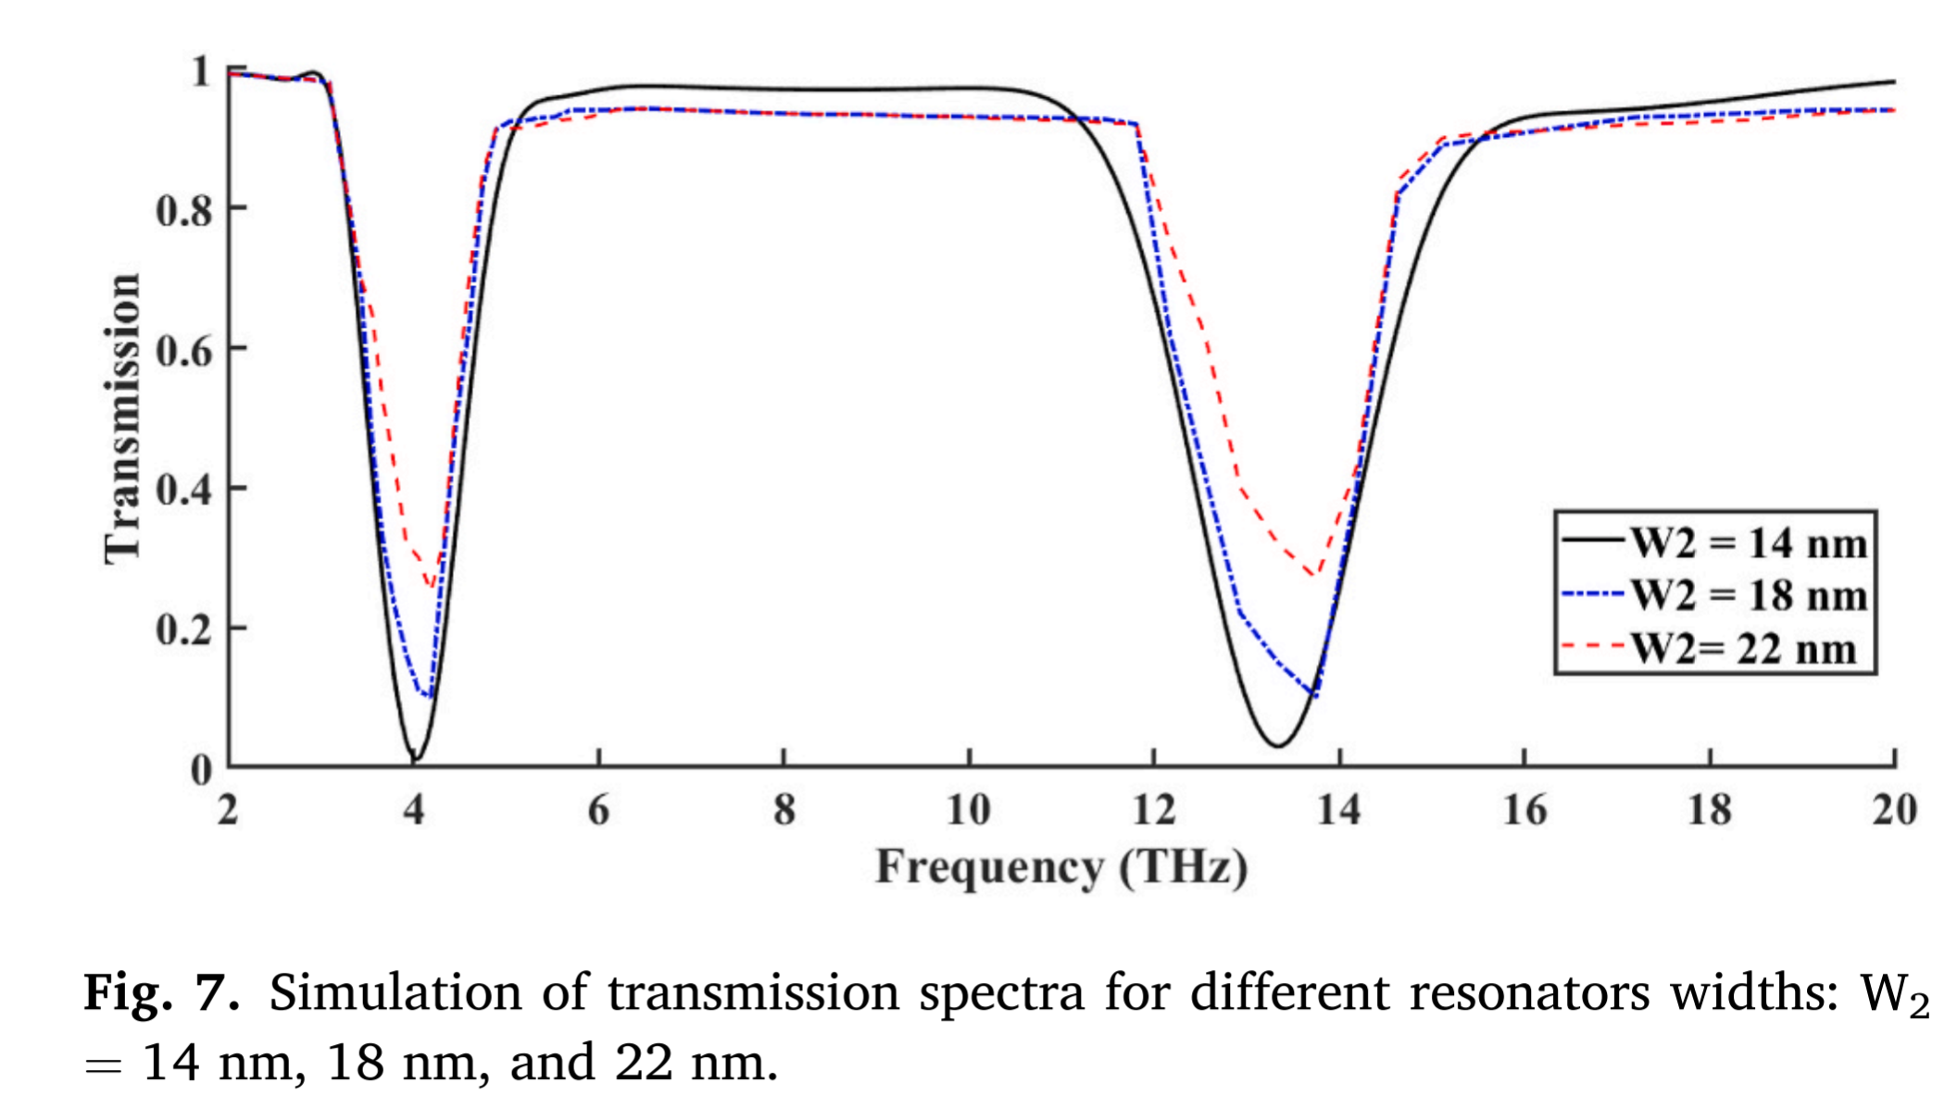
شکل 2-41:طیف توان انتقالی ساختار وقتی عرض نوار گرافن تغییر میکند.[31]

تحلیل میدان مغناطیسی Hz نشان می‌دهد که در فرکانس‌های توقف، میدان به‌شدت در ناحیه رزوناتورهای قلابی تضعیف شده و انرژی پلاسمونی قادر به عبور از فیلتر نیست، در حالی که در فرکانس‌های عبور، میدان به‌صورت یکنواخت به پورت خروجی منتقل می‌شود (شکل 2-42). این توزیع میدان، مکانیزم فیزیکی ایجاد توقف‌باند را تأیید می‌کند.

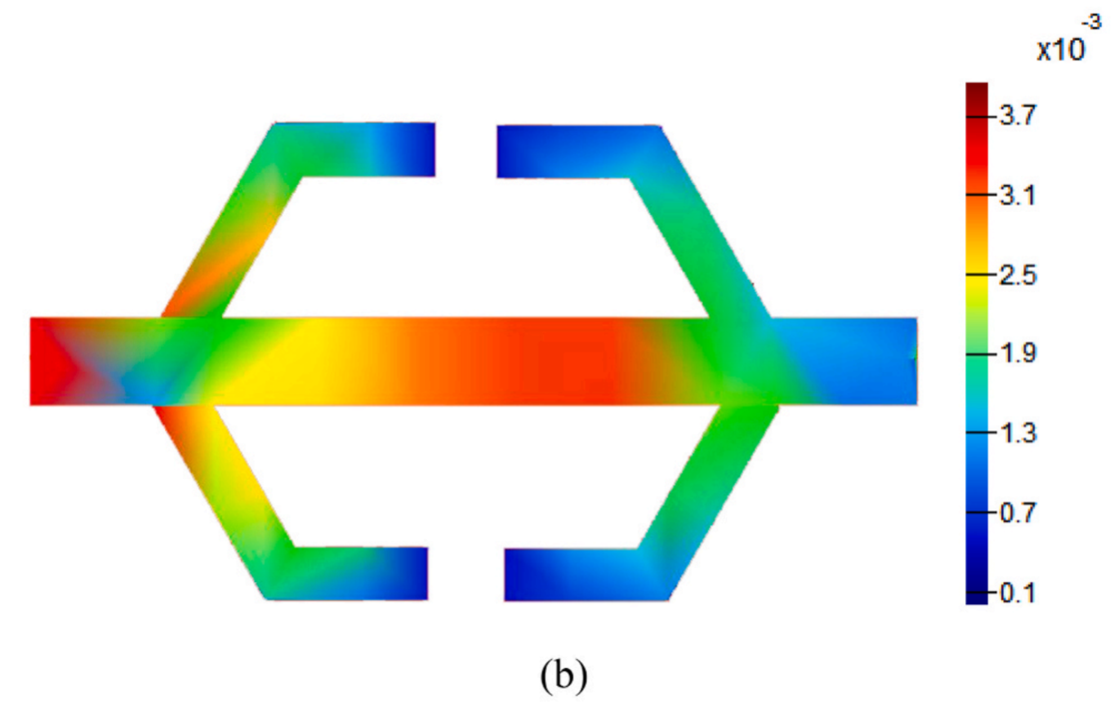 | 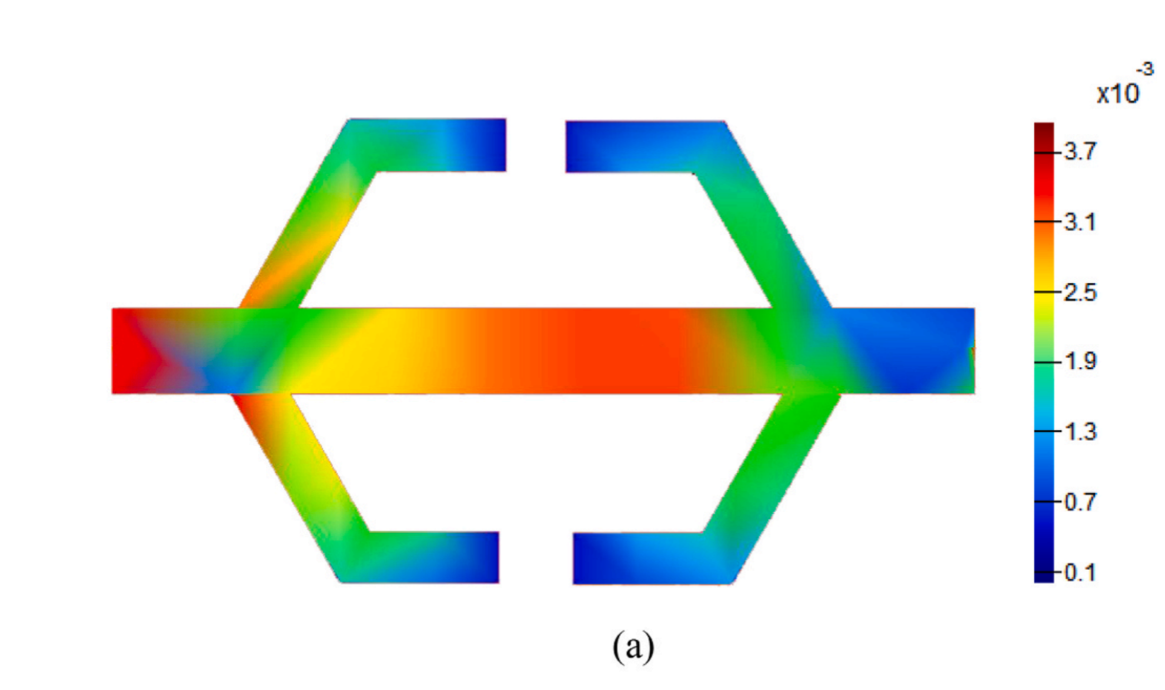
(ب) | (الف)
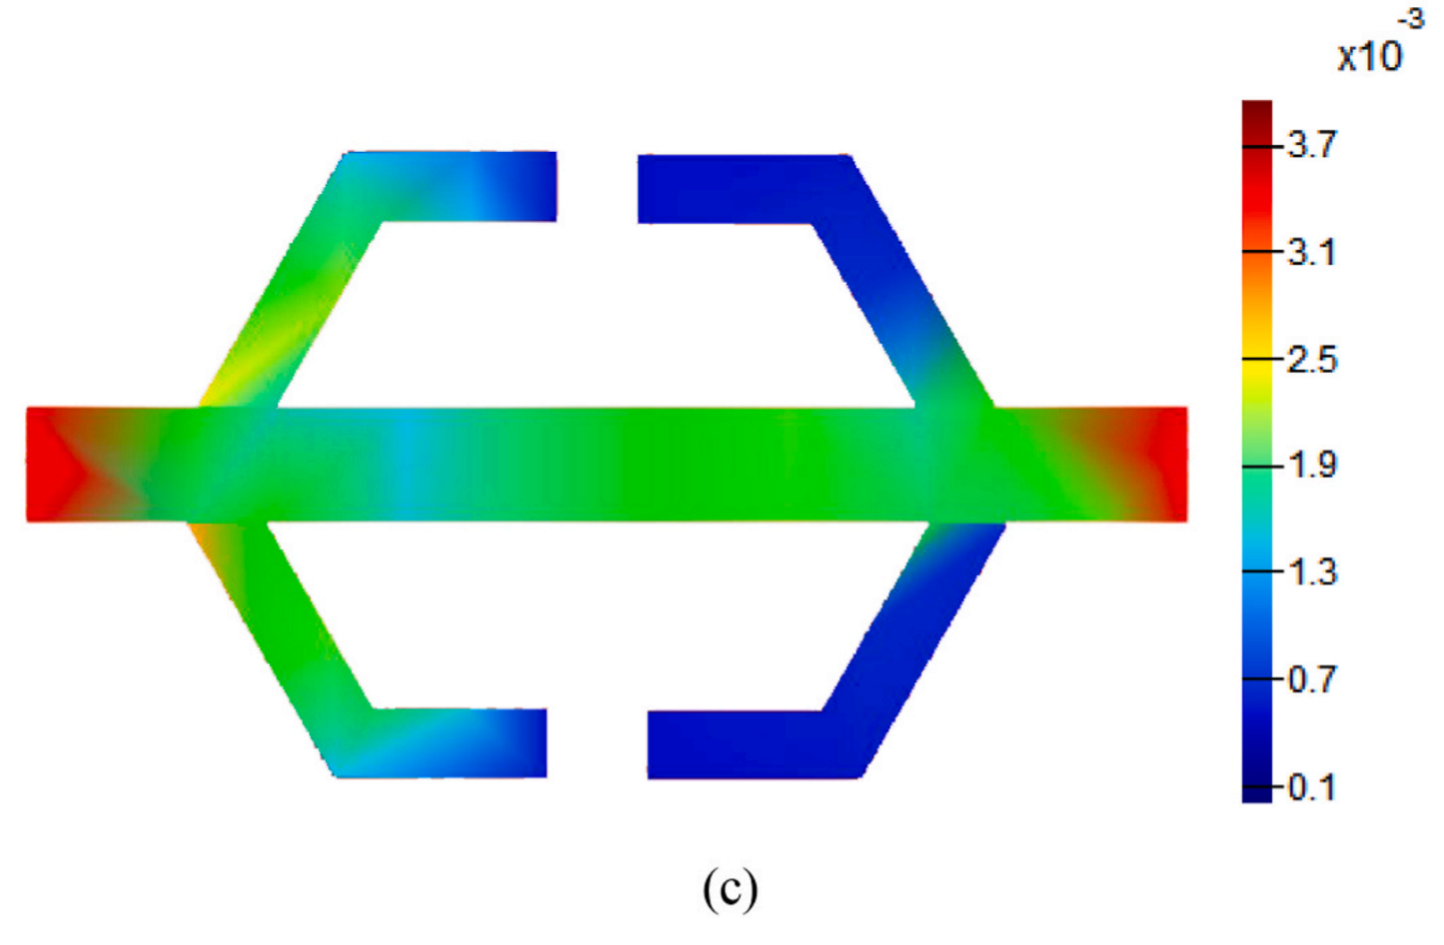
(ج)
شکل 2-42: توزیع میدان الکتریکی در ساخار برای فرکانسهای عبور و قطع[31]
در مجموع، این مقاله نشان می‌دهد که استفاده از رزوناتورهای قلابی گرافنی امکان طراحی فیلترهای پلاسمونیکی توقف‌باند دوگانه با ابعاد بسیار کوچک، نرخ انتقال بالا در باند عبور و قابلیت تنظیم مستقل باندهای توقف در ناحیه تراهرتز را فراهم می‌سازد. چنین ساختاری می‌تواند در مدارهای مجتمع پلاسمونیکی و ادوات تراهرتزی مورد استفاده قرار گیرد.
9-2-2 بر اساس مقاله[32] « فیلتر پلاسمونیکی تراهرتزِ قابل‌تنظیم مبتنی بر گرافن تک‌لایه معلق بر روی تشدیدگر حلقوی » یک فیلتر پلاسمونیکی قابل تنظیم برای ناحیه فرکانسی تراهرتز مبتنی بر یک لایه منفرد گرافن معلق بر روی یک رزوناتور حلقوی سیلیکونی ارائه شده است. ساختار پیشنهادی شامل یک موجبر سیلیکونی ورودی و خروجی است که یک رزوناتور حلقوی در مجاورت آن قرار گرفته و لایه گرافن به‌صورت معلق در فاصله مشخصی بالای موجبر و رزوناتور قرار داده شده است. نمای سه‌بعدی ساختار و برش دوبعدی آن در صفحه x–y در شکل 2-43 نشان داده شده است.
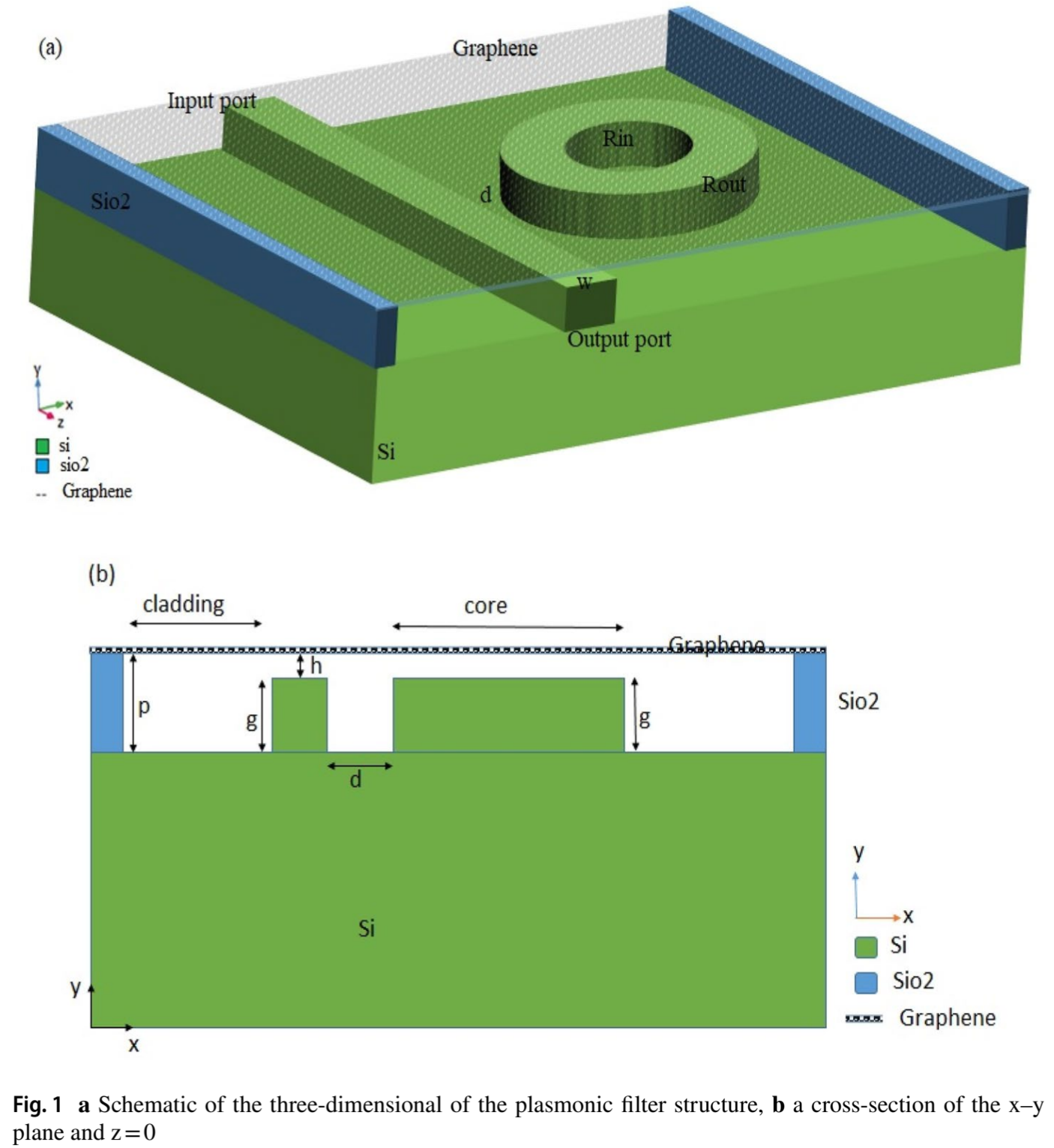
شکل 2-43: نمای سه بعدی و جانبی ساختار پیشنهاد شده[32]
در طراحی ساختار، شعاع داخلی و خارجی رزوناتور حلقوی به‌ترتیب R_{in} و R_{out} در نظر گرفته شده و فاصله بین موجبر و رزوناتور با پارامتر d مشخص می‌شود. همچنین فاصله عمودی بین لایه گرافن و ساختار سیلیکونی برابر h تعریف شده است. بر اساس بهینه‌سازی انجام‌شده، پارامترهای هندسی نهایی برای عملکرد در حوالی فرکانس 30 THz شامل nm 165 R_{in} = ، nm 230 R_{out} = ، ضخامت رزوناتور حلقوی nm 65 و فاصله کوپلینگ nm 20 d = است. ضخامت لایه SiO₂ نگه‌دارنده گرافن برابر p و فاصله گرافن تا موجبر و رزوناتور برابر h انتخاب شده است که تأثیر مستقیمی بر محصورسازی پلاسمون‌ها دارد (شکل 2-43).
به‌منظور تحلیل انتشار پلاسمون‌های سطحی گرافنی، از مدل رسانندگی دینامیکی مبتنی بر فرمول کوبو استفاده شده و رفتار پلاسمونی در بازه طول موجی 8 تا 12 میکرومتر مورد بررسی قرار گرفته است. نتایج توزیع میدان الکتریکی مد TM نشان می‌دهد که بیشترین تحریک پلاسمون‌های سطحی در طول موج μm 11 و برای فاصله nm 60 h = بین گرافن و ساختار سیلیکونی رخ می‌دهد، در حالی که برای nm 10 h = محصورسازی ضعیف‌تری مشاهده می‌شود (شکل 2-44).
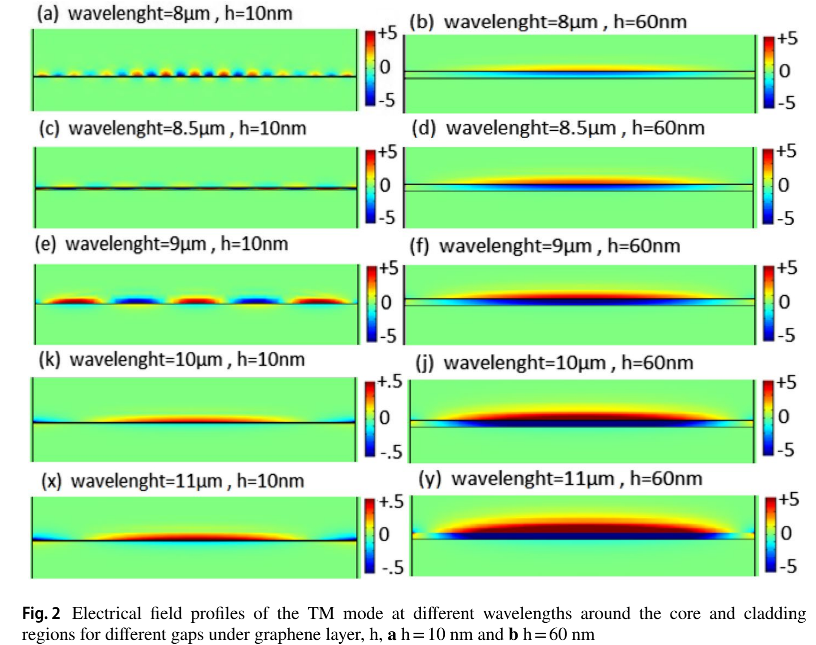
شکل 2-44: توزیع میدان الکتریکی ساختار در فرکانسهای متفاوت[32]
تحلیل ضریب شکست مؤثر پلاسمون‌های گرافنی نشان می‌دهد که مقادیر بخش حقیقی و موهومی ضریب شکست مؤثر به‌شدت به فاصله h وابسته هستند. با افزایش فاصله گرافن از زیرلایه سیلیکونی از nm 10 تا nm 60، مقدار N_{eff} و K_{eff} کاهش یافته و برهم‌کنش پلاسمون‌ها با رزوناتور تضعیف می‌شود (شکل 2-45). همچنین بررسی وابستگی N_{eff} و K_{eff} به طول موج و پتانسیل شیمیایی گرافن نشان می‌دهد که کاهش پتانسیل شیمیایی و کاهش طول موج منجر به افزایش محصورسازی پلاسمون‌ها می‌شود (شکل 2-46).
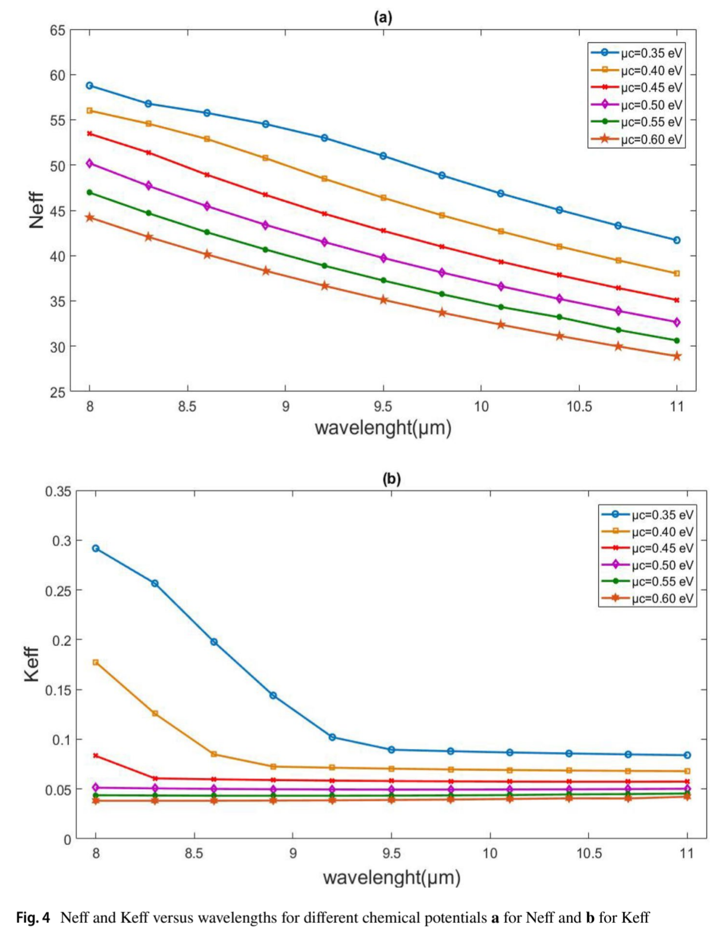
شکل 2-45: قسمت موهومی و حقیقی ضریب شکست ساختار وقتی پتانسیل شیمیایی تغییر میکند[32]
تحلیل طیف انتقال فیلتر با استفاده از روش اجزای محدود و مدل شاخص مؤثر انجام شده است. طیف انتقال ساختار نشان می‌دهد که رفتار فیلتر به‌شدت به میزان کوپلینگ بین موجبر و رزوناتور وابسته است. با تغییر فاصلهd از nm 10 تا nm 30 ، بیشینه انتقال در nm20 d = حاصل می‌شود (شکل 2-46). در این شرایط، ساختار قادر به ایجاد چندین پیک تشدیدی باریک در ناحیه تراهرتز است که ناشی از رفتار تشدیدی رزوناتور حلقوی می‌باشد.
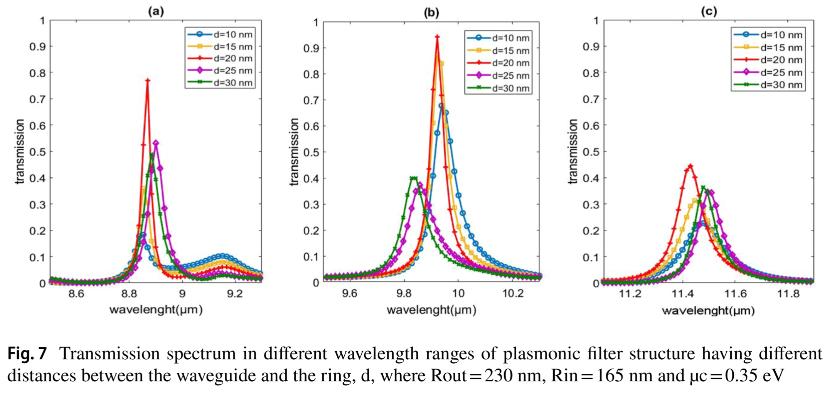
شکل 2-46: توان انتقالی ساختار برای مقادیر متفاوت فاصله بین موجبر و حلقه[32]
اثر تغییر شعاع داخلی رزوناتور بررسی شده و نتایج نشان می‌دهد که با افزایش Rin از nm 155 تا nm 175، طول موج‌های تشدید به سمت مقادیر بزرگ‌تر منتقل می‌شوند و بیشینه انتقال در nm 165 Rin = به‌دست می‌آید (شکل 2-47).
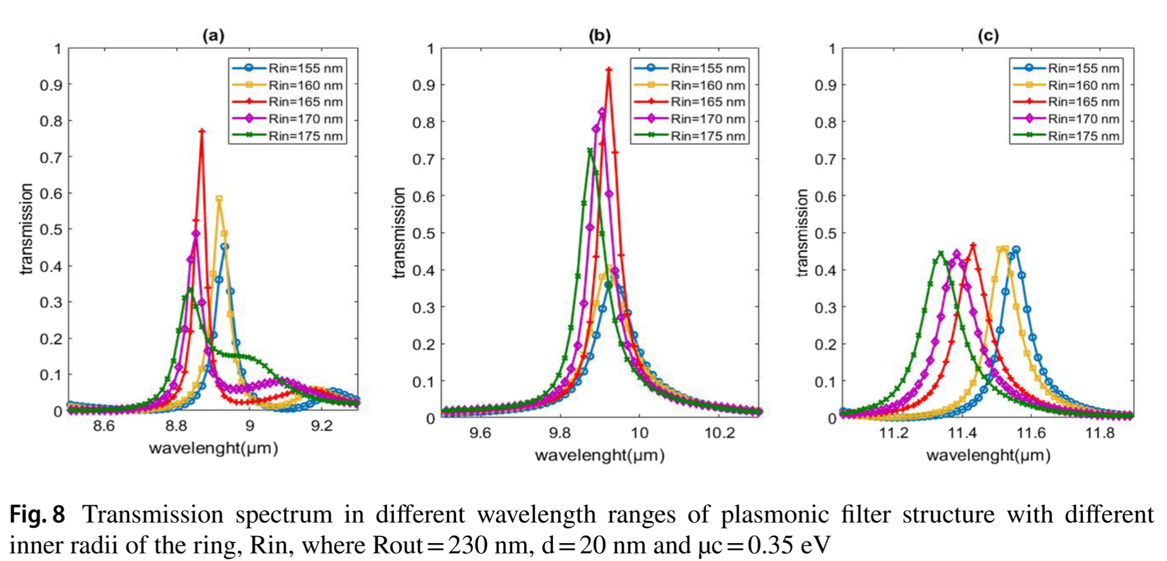
شکل 2-47: طیف توان انتقالی فیلتر وقتی شعاع داخلی ساختار تغییر میکند.[32]
به‌طور مشابه، تغییر شعاع خارجی رزوناتور از nm 220 تا nm240 منجر به جابه‌جایی قابل تنظیم طول موج‌های تشدید می‌شود که بیشترین انتقال در nm230 R_{out} = مشاهده شده است (شکل 2-48). بررسی همزمان تغییر R_{in} و R_{out} با حفظ ضخامت ثابت رزوناتور نیز نشان می‌دهد که این دو پارامتر نقش تعیین‌کننده‌ای در مکان تشدیدهای فیلتر دارند (شکل 2-49).
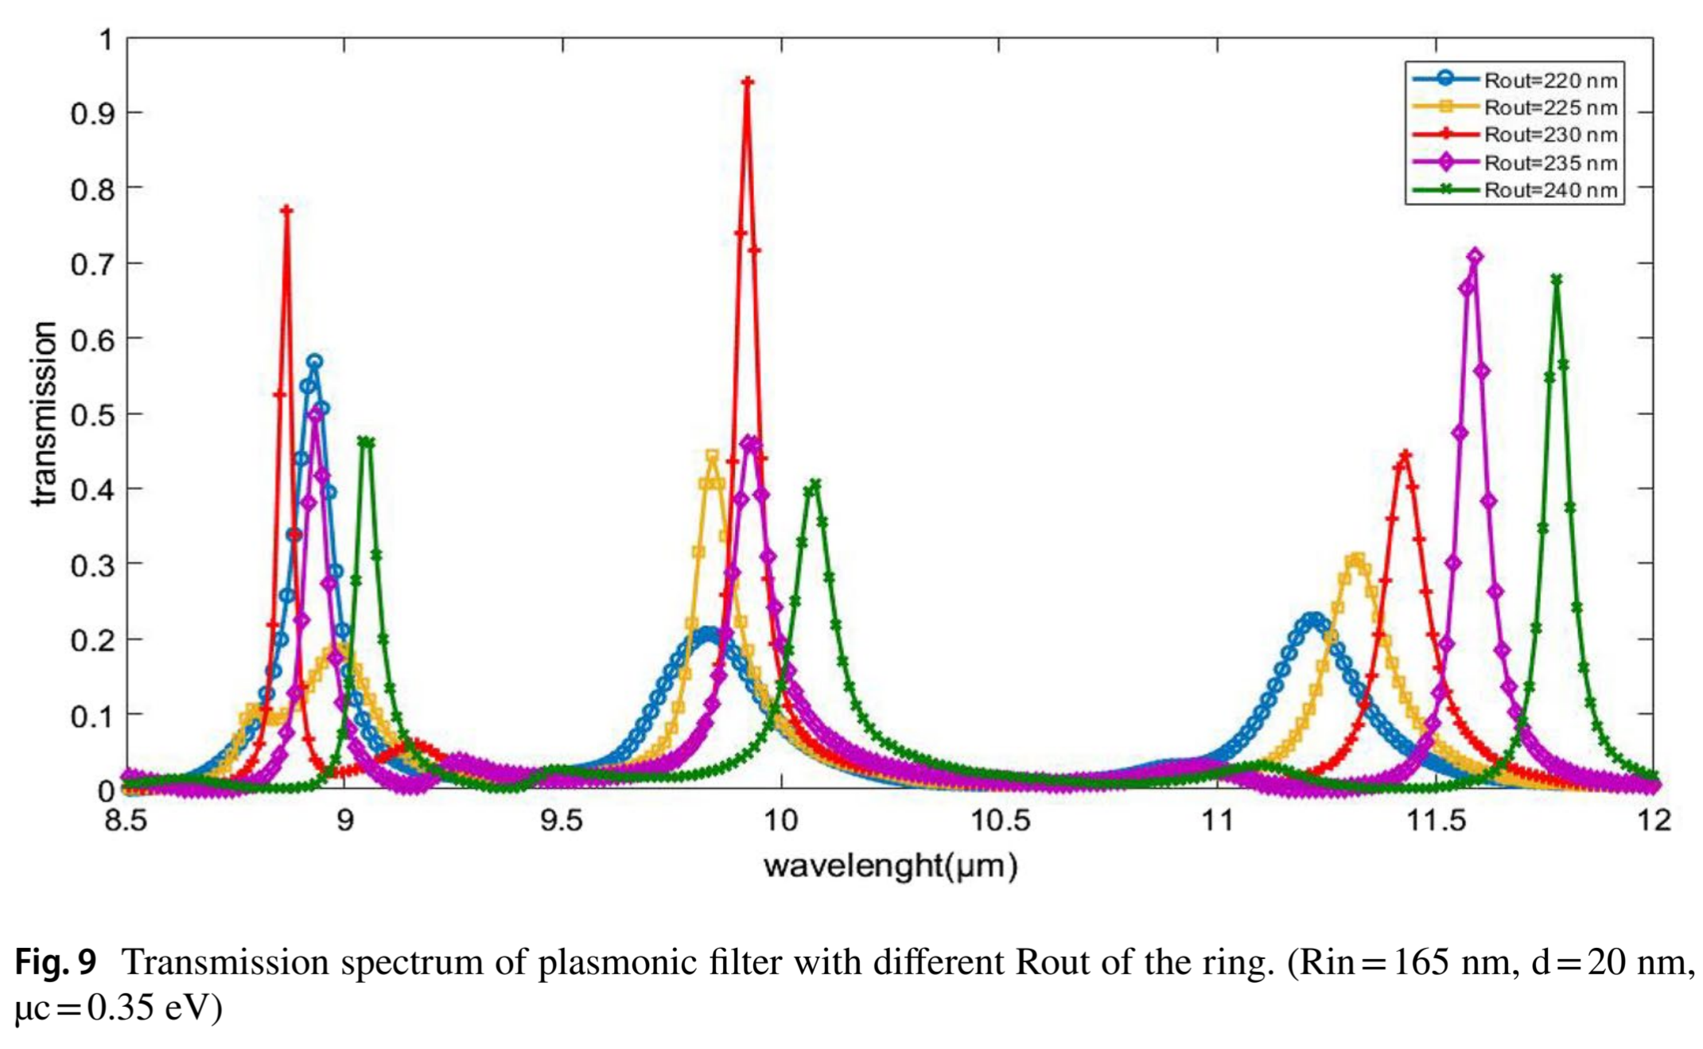
شکل 2-48: طیف توان انتقال ساختار وقتی شعاع خاجی ساختار تغییر میکند.[32]

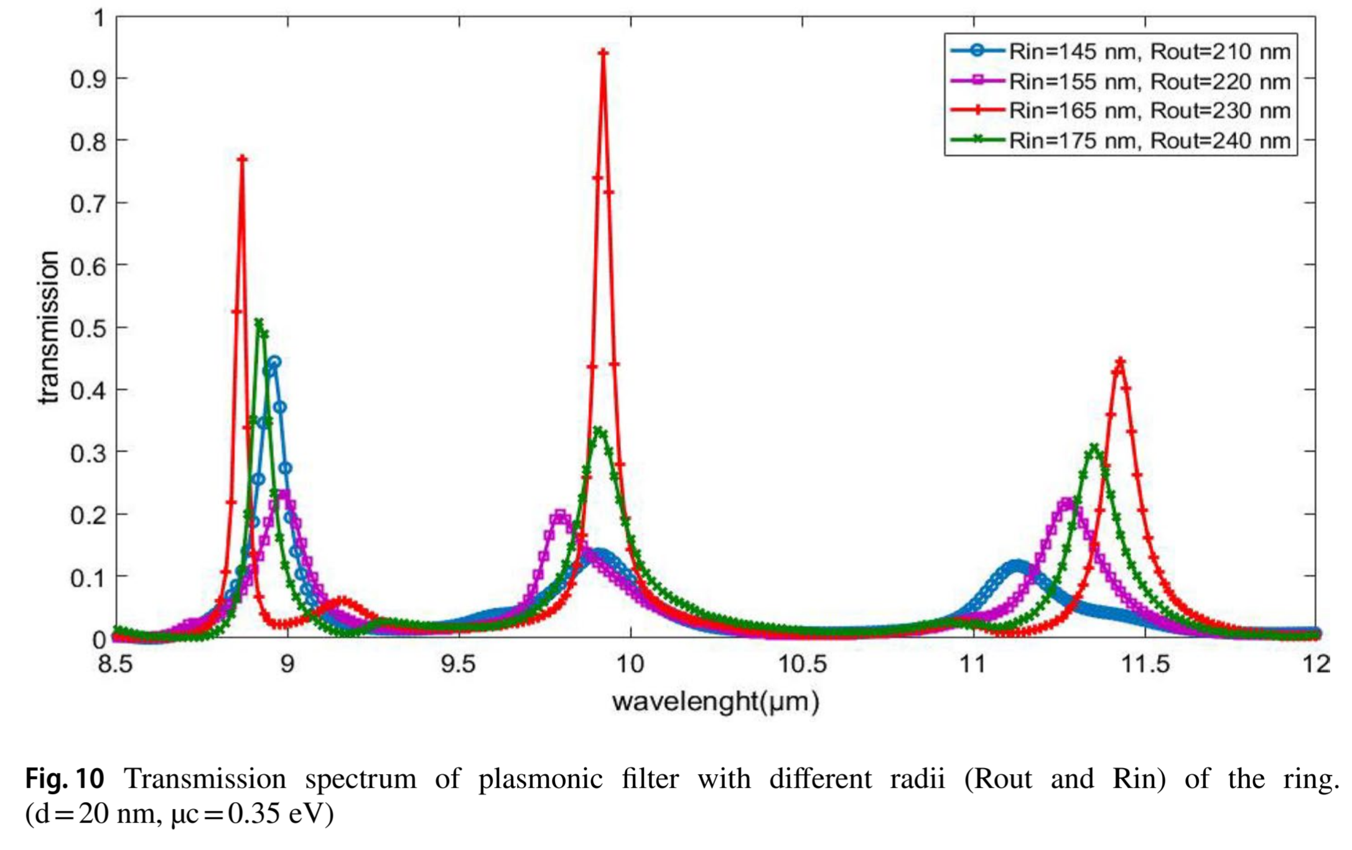
شکل 2-49: طیف توان انتقالی ساختار وقتی مقادیر شعاع داخلی و خارجی تغییر میکند.[32]
قابلیت تنظیم‌پذیری الکتریکی فیلتر از طریق تغییر پتانسیل شیمیایی گرافن در بازه eV 35/0 μ_{c} =تا eV 37/0 مورد بررسی قرار گرفته است. نتایج نشان می‌دهد که با افزایش پتانسیل شیمیایی، طول موج‌های تشدید به سمت مقادیر کوتاه‌تر جابه‌جا می‌شوند. در پتانسیل شیمیایی eV35/0 μ_{c} = سه پیک تشدید در طول موج‌های μm 8532/8 ، μm 9064/9 و μm 415/11 مشاهده می‌شود، در حالی که برای eV 37/0 μ_{c} = ، موقعیت پیک‌ها به 8.4759 μm، 9.4977 μm و 10.944 μm منتقل می‌شود. بیشینه ضریب انتقال برای 35/ μ_{c} =0، 36/0و 37/0 eV به‌ترتیب برابر با% 90، 89% و 97% گزارش شده است (شکل 2-50 و جدول 1).
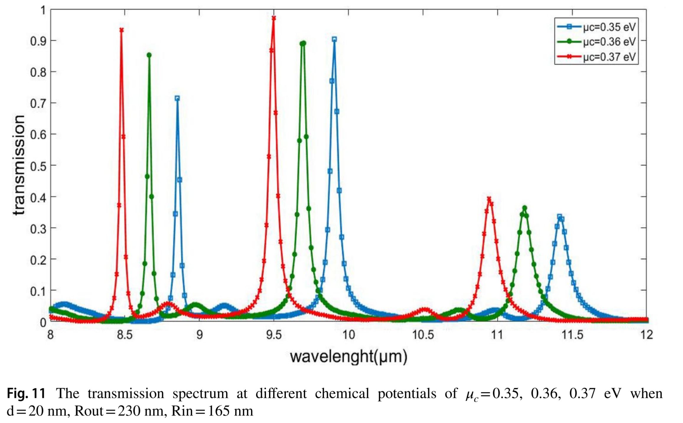
شکل 2-50: طیف توان انتقالی ساختار وقتی پتانسیل شیمیایی تغییر میکند.
جدول 4-1
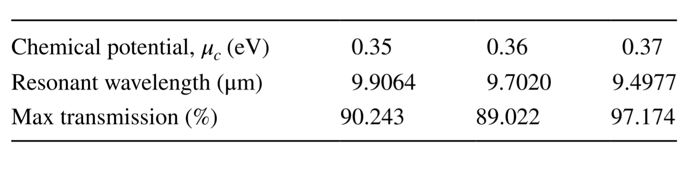
توزیع میدان الکتریکی در طول موج‌های تشدید نشان می‌دهد که پلاسمون‌های سطحی به‌طور مؤثر در رزوناتور حلقوی محبوس شده و الگوهای تشدیدی مشخصی در پیرامون حلقه تشکیل می‌دهند (شکل 2-51). این توزیع میدان، مکانیزم فیزیکی ایجاد پیک‌های عبوری در طیف انتقال فیلتر را تأیید می‌کند.
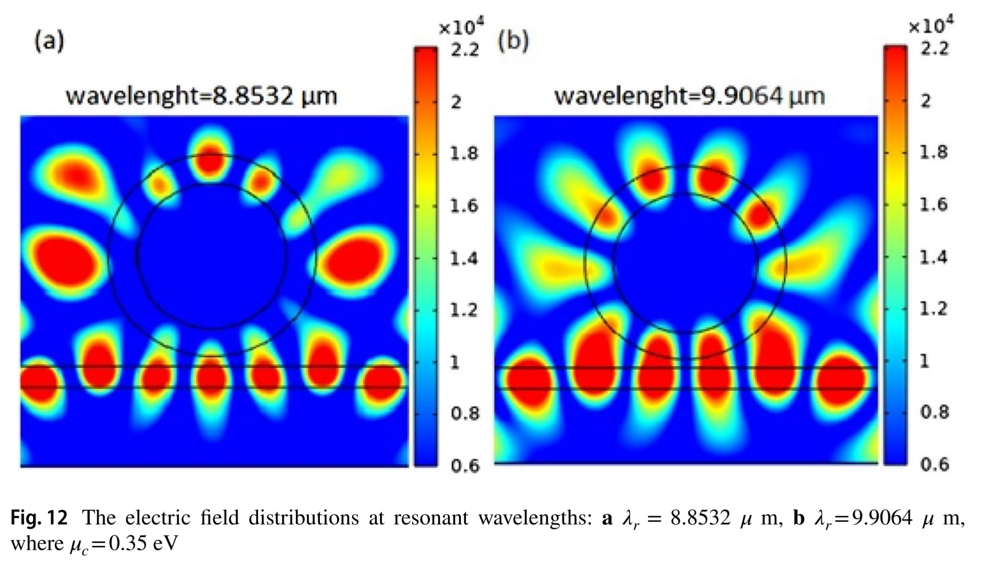
شکل 2-51: توزیع میدان الکتریکی در ساختار [32]
در ادامه، اثر ایجاد شکاف در رزوناتور حلقوی برای افزایش درجه تنظیم‌پذیری بررسی شده است. با ایجاد شکافی با عرض m در رزوناتور و تغییر محل زاویه‌ای آن θ، امکان کنترل دقیق ضریب انتقال و موقعیت تشدید فراهم می‌شود (شکل 2-52). بررسی عرض شکاف در بازه nm 20 تا nm 60 نشان می‌دهد که مقدار بهینه شکاف برابر nm 40 m = است که بیشینه انتقال برابر 9142/0 را فراهم می‌کند (شکل 2-53 و جدول 2).
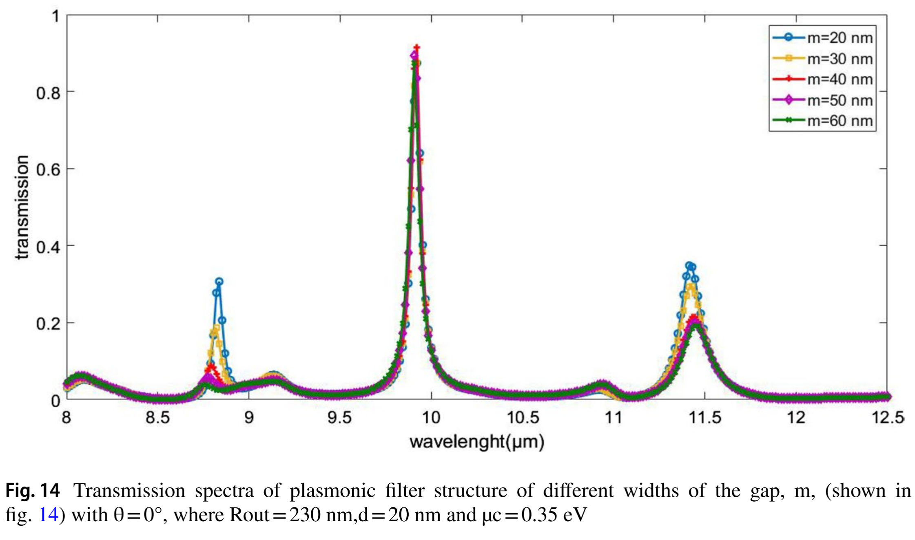
شکل 2-52: طیف انتقالی فیلتر پیشنهادی وقتی فاصله بین موجبر و دایره متفاوت باشد[32]
همچنین تغییر موقعیت زاویه‌ای شکاف نشان می‌دهد که بیشترین انتقال برابر 9587/0 در زاویه 180 θ =درجه حاصل می‌شود (شکل 2-53).
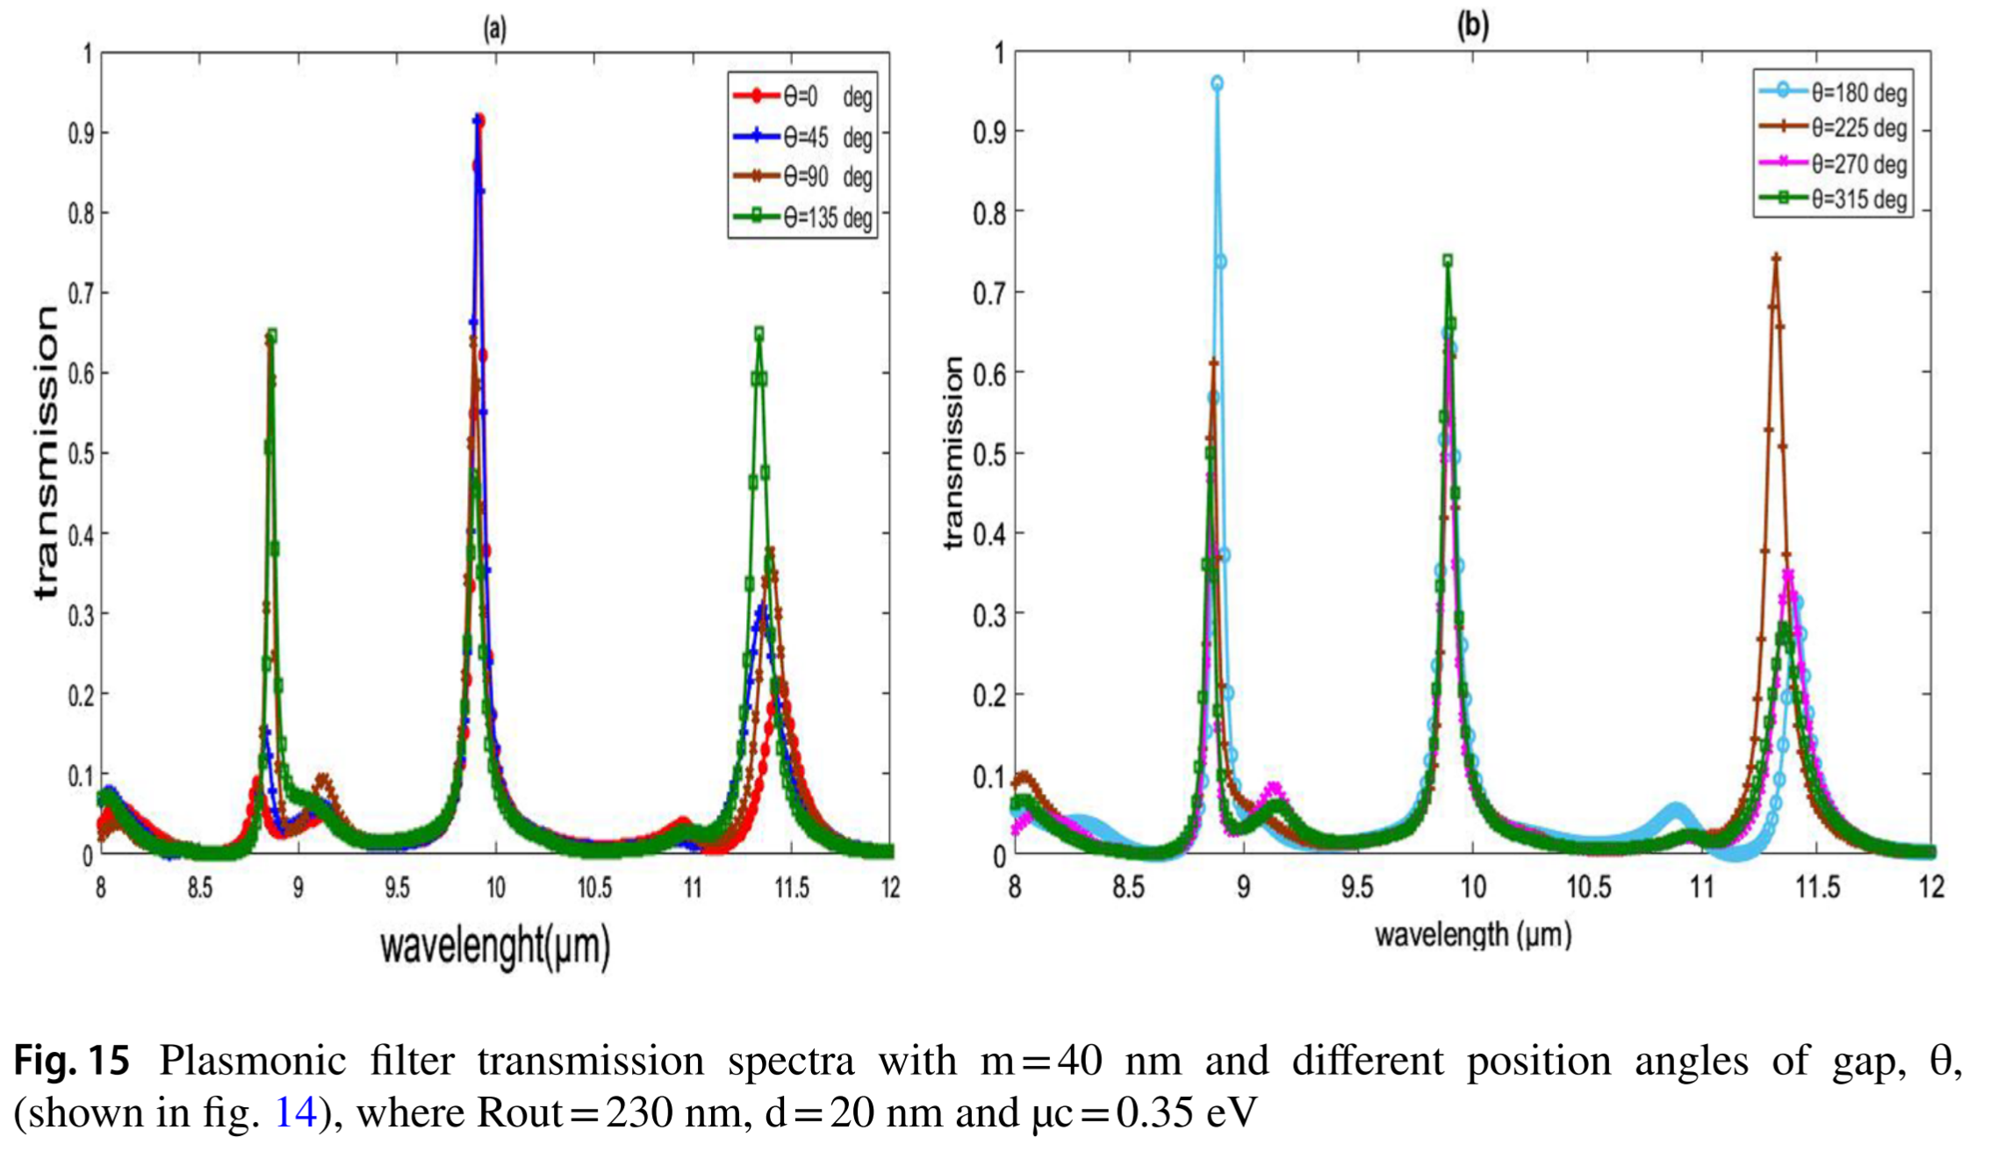
شکل 2-53: طیف توان انتقالی ساختار وقتی درجه مکان شکاف تغییر میکند.[32]
در مجموع، این مقاله نشان می‌دهد که استفاده از گرافن معلق بر روی رزوناتور حلقوی امکان طراحی فیلترهای پلاسمونیکی قابل تنظیم با پاسخ چندتشدیدی، ضریب انتقال بالا و قابلیت تنظیم الکتریکی و هندسی در ناحیه تراهرتز را فراهم می‌سازد و ساختاری مناسب برای ادوات مجتمع تراهرتزی محسوب می‌شود.
2-2-10 در مقاله [33]« طراحی فیلتر مبتنی بر گرافن با استفاده از تشدیدگر پچ مثلثی برای کاربردهای تراهرتز»، طراحی و تحلیل فیلترهای پلاسمونیکی مبتنی بر گرافن برای کاربردهای تراهرتزی با استفاده از رزوناتور پچ مثلثی ارائه شده است. نویسندگان دو نوع فیلتر شامل فیلتر میان‌گذر و فیلتر توقف‌باند دوگانه را در ناحیه فرکانسی تراهرتز معرفی کرده‌اند. در هر دو ساختار، یک لایه گرافن میان لایه دی‌الکتریک و لایه هادی قرار داده شده است تا امکان انتشار مؤثر پلاسمون‌های سطحی فراهم شود. نمای کلی ساختار و جایگذاری رزوناتور مثلثی نسبت به خط انتقال در شکل 2-54 نشان داده شده است.
در بخش نخست، یک فیلتر میان‌گذر مبتنی بر رزوناتور پچ مثلثی متساوی‌الاضلاع طراحی شده است. این فیلتر در فرکانس مرکزی THz 65/1 عمل می‌کند و پهنای باند عبوری آن برابر با GHz 65 گزارش شده است. رزوناتور مثلثی بین پورت ورودی و خروجی کوپل شده و به‌منظور مدل‌سازی، از یک مدار معادل شامل دو رزوناتور LC موازی استفاده شده است. مقادیر بهینه عناصر مدار معادل شامل pH 69/0 L1 =، pF 31/13 C1 =، L2 = 80/0pH و pF 51/11 C2 = است. پاسخ مدار معادل و تطابق آن با نتایج شبیه‌سازی الکترومغناطیسی در شکل 2-54 ارائه شده است.
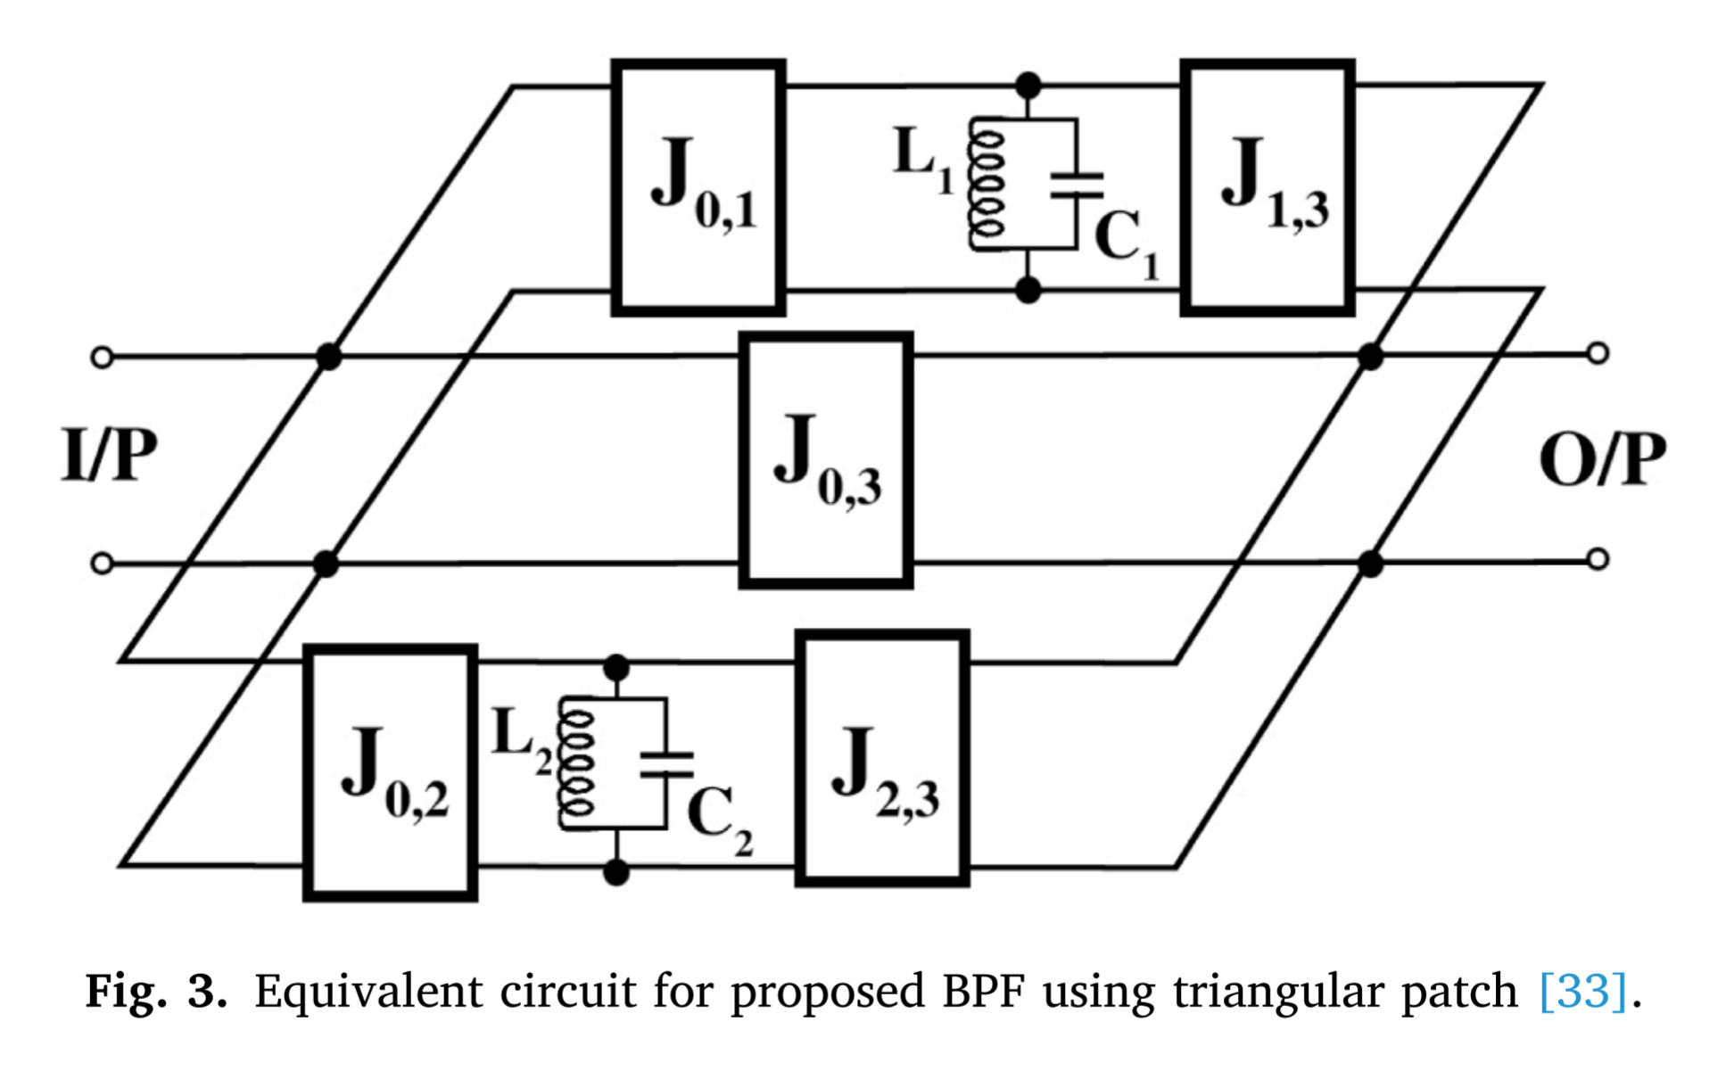 | 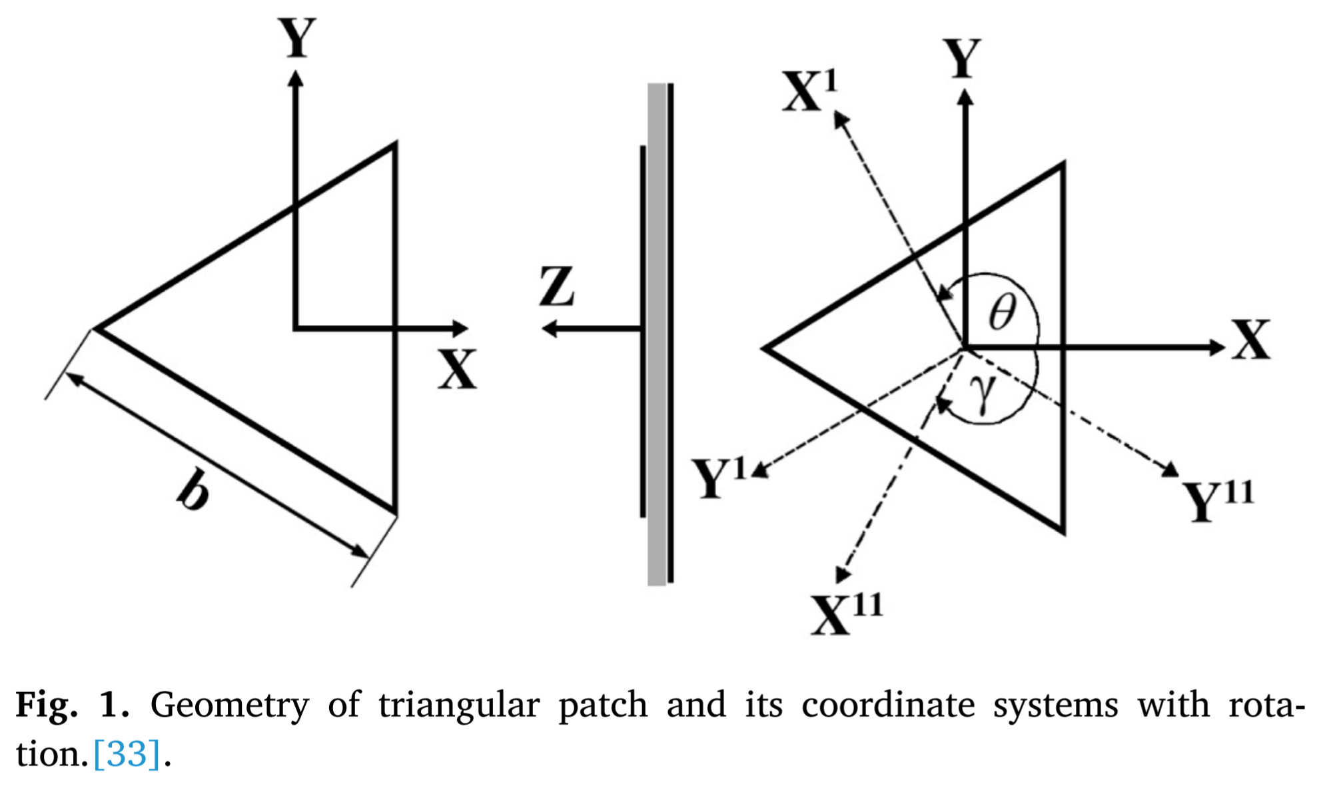
شکل 2-54: نمای شماتیک ساختار پیشنهاد شده.[33]
ابعاد فیزیکی رزوناتور مثلثی بر اساس مدل حفره‌ای محاسبه شده است. طول ضلع مثلث برابر μm 15 b = و ارتفاع آن برابر μm 13 a = انتخاب شده است. فاصله کوپلینگ بین رزوناتور و خط انتقال μm 15/0 g = در نظر گرفته شده و ابعاد خط انتقال شامل μm 30 W1 = و μm 20 L1 = است. ساختار بر روی یک زیرلایه دولایه از سیلیکون و کوارتز با ضخامت هر لایه برابر 5/0 μm پیاده‌سازی شده است. گذردهی نسبی سیلیکون و کوارتز به‌ترتیب 9/11 و 75/3 در نظر گرفته شده و لایه‌های فلزی بالا و پایین از طلا با ضخامت μm 2 /0 تشکیل شده‌اند. نمای سه‌بعدی ساختار در شکل 2-55 نشان داده شده است.
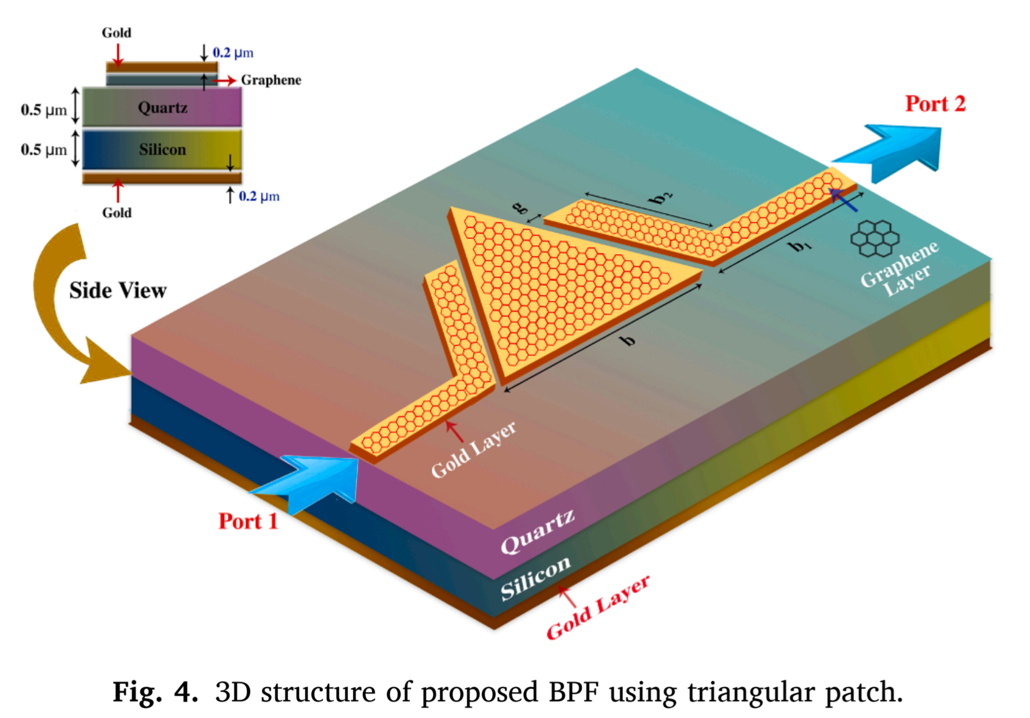
شکل 2-55: نمای سه بعدی ساختار پیشنهادی[33]
نتایج شبیه‌سازی نشان می‌دهد که فیلتر میان‌گذر در پتانسیل شیمیایی eV 0/16 μ_{c} = دارای حداقل تلفات بازتابی در باند عبور بوده و مقدار تضعیف عبوری در باند عبور حدود dB 15− است (شکل 2-56).
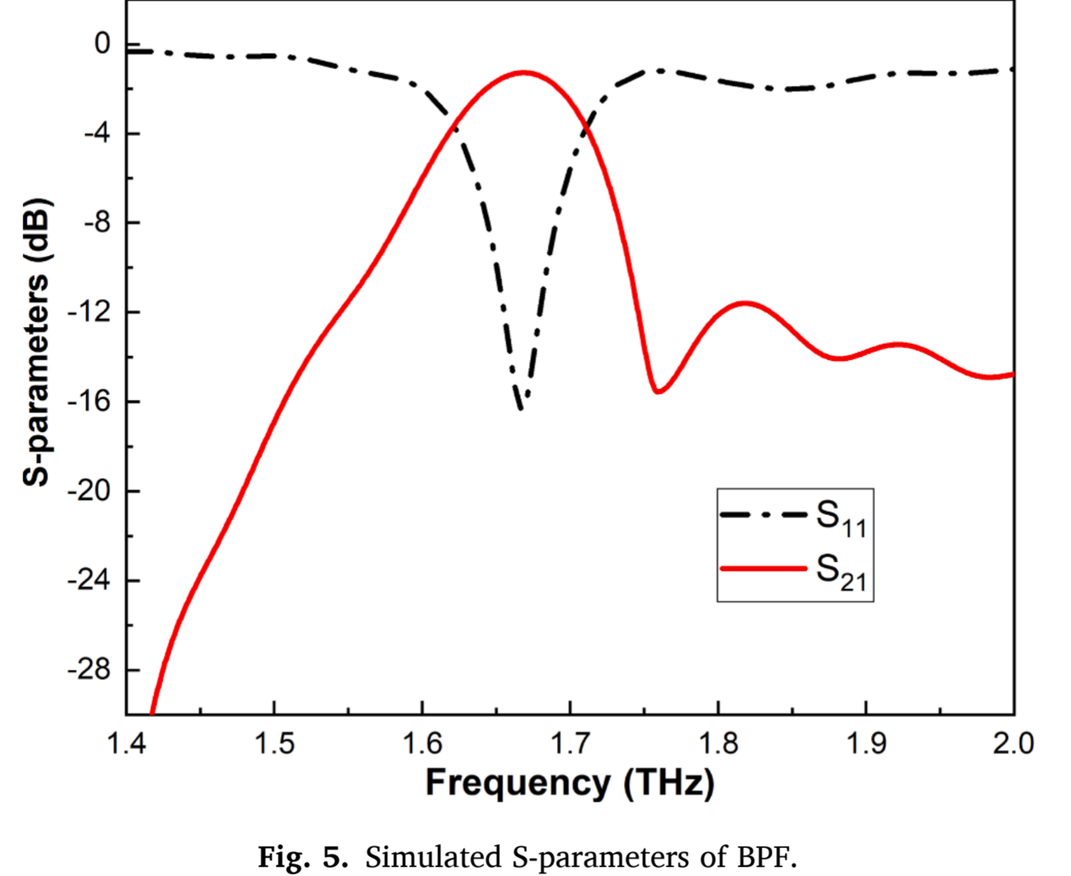
شکل 2-56: طیف S₁₁ و S₂₁ ساختار پیشنهادی[33]
با تغییر پتانسیل شیمیایی گرافن از eV 1/0 تا eV 16/0 ، فرکانس مرکزی فیلتر از THz 35/1 به THz 65/1 منتقل می‌شود، در حالی که پهنای باند تقریباً ثابت باقی می‌ماند. پاسخ ضرایب S₁₁ و S₂₁ برای مقادیر مختلف پتانسیل شیمیایی در شکل‌های شکل 2-57 و شکل 2-58 نمایش داده شده است. توزیع میدان الکتریکی در فرکانس عبوری THz 65/1 در شکل 2-59 ارائه شده و تمرکز میدان در ناحیه رزوناتور مثلثی را نشان می‌دهد.
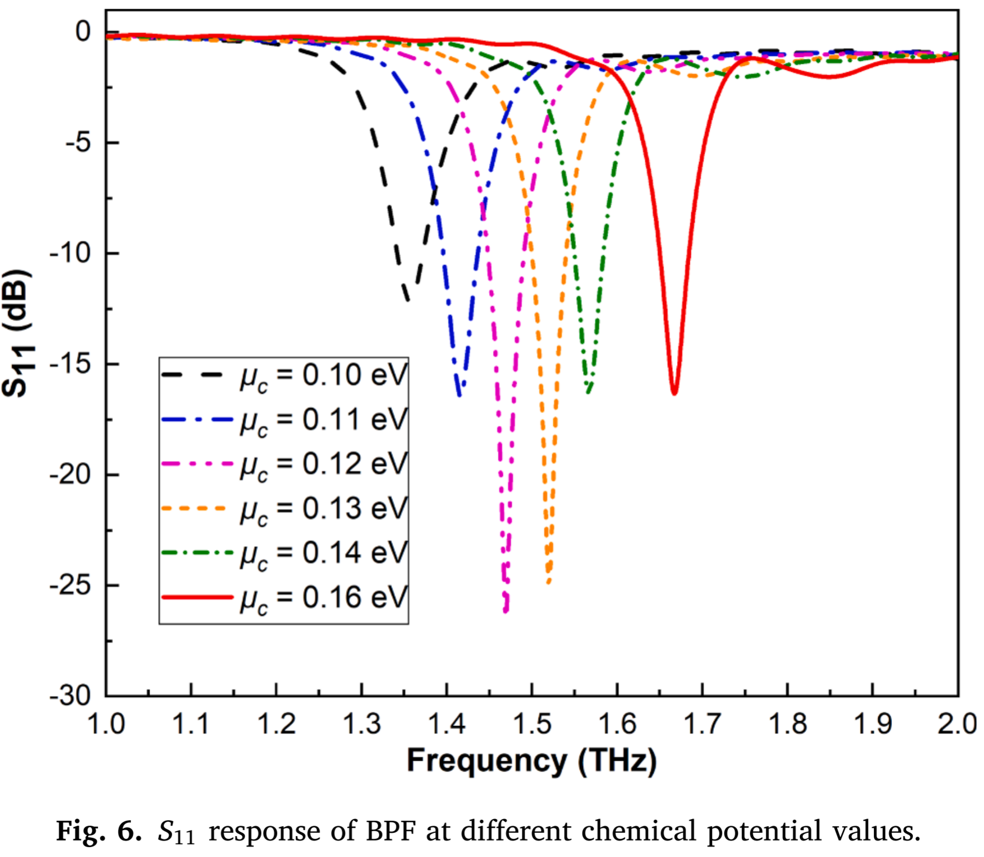
شکل 2-57: طیف S₁₁ ساختار وقتی پتانسیل شیمیایی تغییر میکند[33]
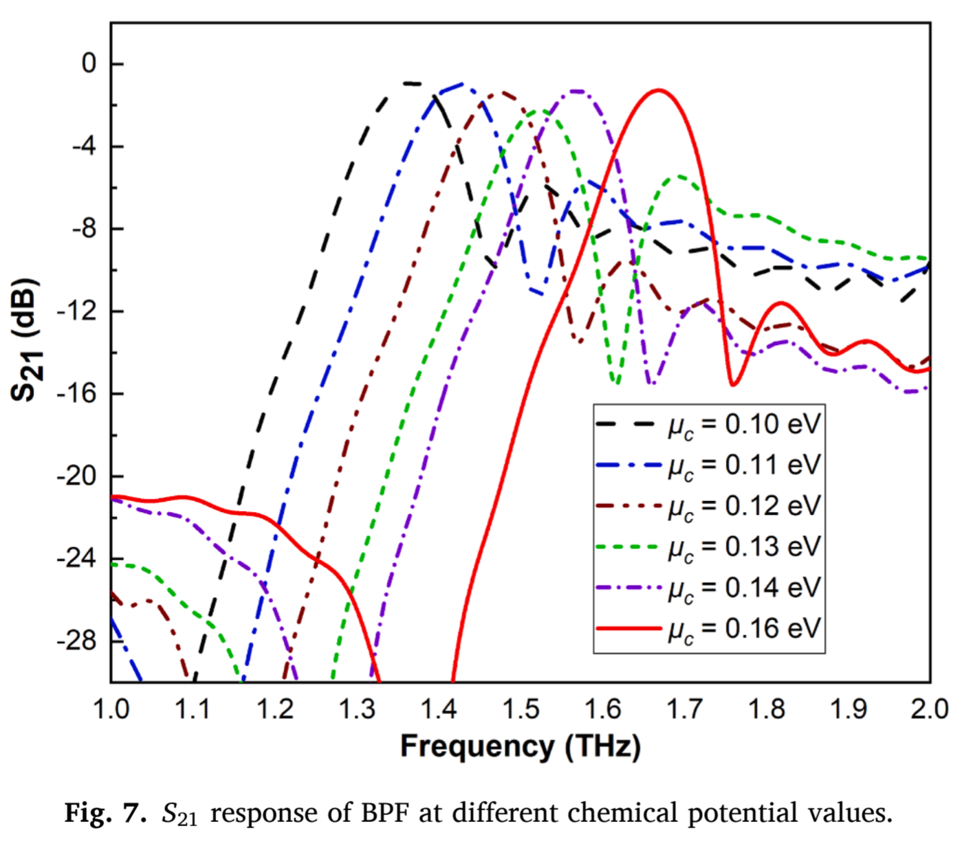
شکل 2-58: طیف S₂₁ ساختار وقتی پتانسیل شیمیایی تغییر میکند[33]
در ادامه، یک فیلتر توقف‌باند دوگانه با استفاده از یک پچ مثلثی شامل شکاف مستطیلی طراحی شده است. این ساختار دو باند توقف با فرکانس‌های مرکزی THz 25/1 و THz 14/2 ایجاد می‌کند که هر دو دارای پهنای باند ثابت THz 2/0 هستند. ابعاد بهینه ساختار شامل μm 15 b = ، μm 13 a = ، فاصله کوپلینگ μm 1/0 d= ، طول شکاف μm 5/5 a₄ = و عرض شکاف μm 1 b₄ = است. چیدمان ساختار فیلتر توقف‌باند در شکل 2-60 و مدل سه‌بعدی آن در شکل 2-61 نشان داده شده است.
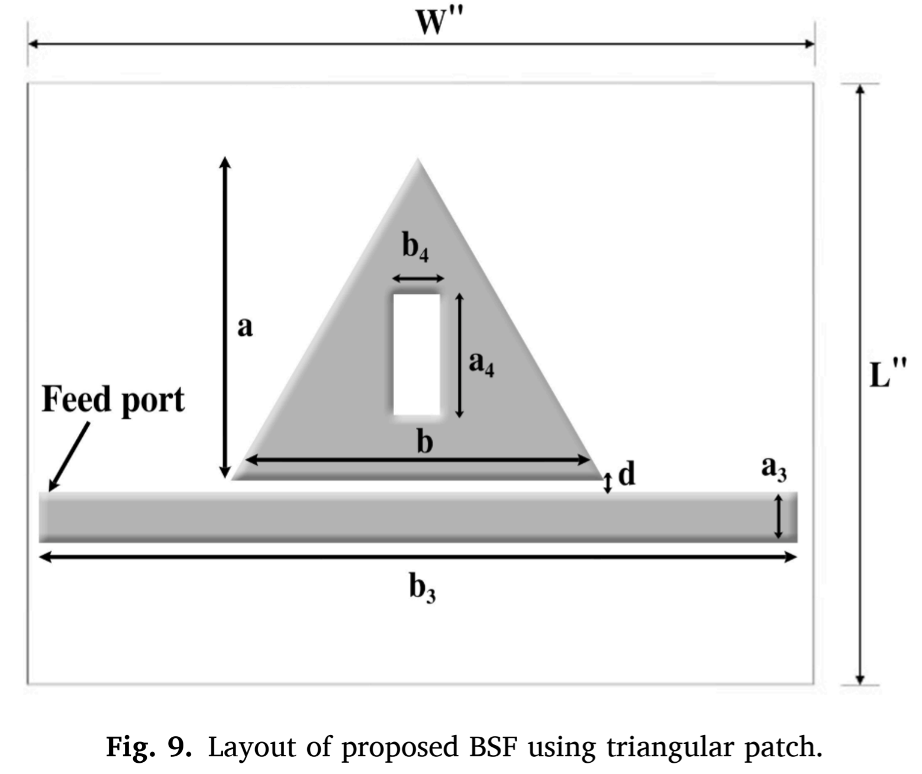
شکل 2-58: نمای شماتیک فیلتر پیشنهادی میانگذر[33]
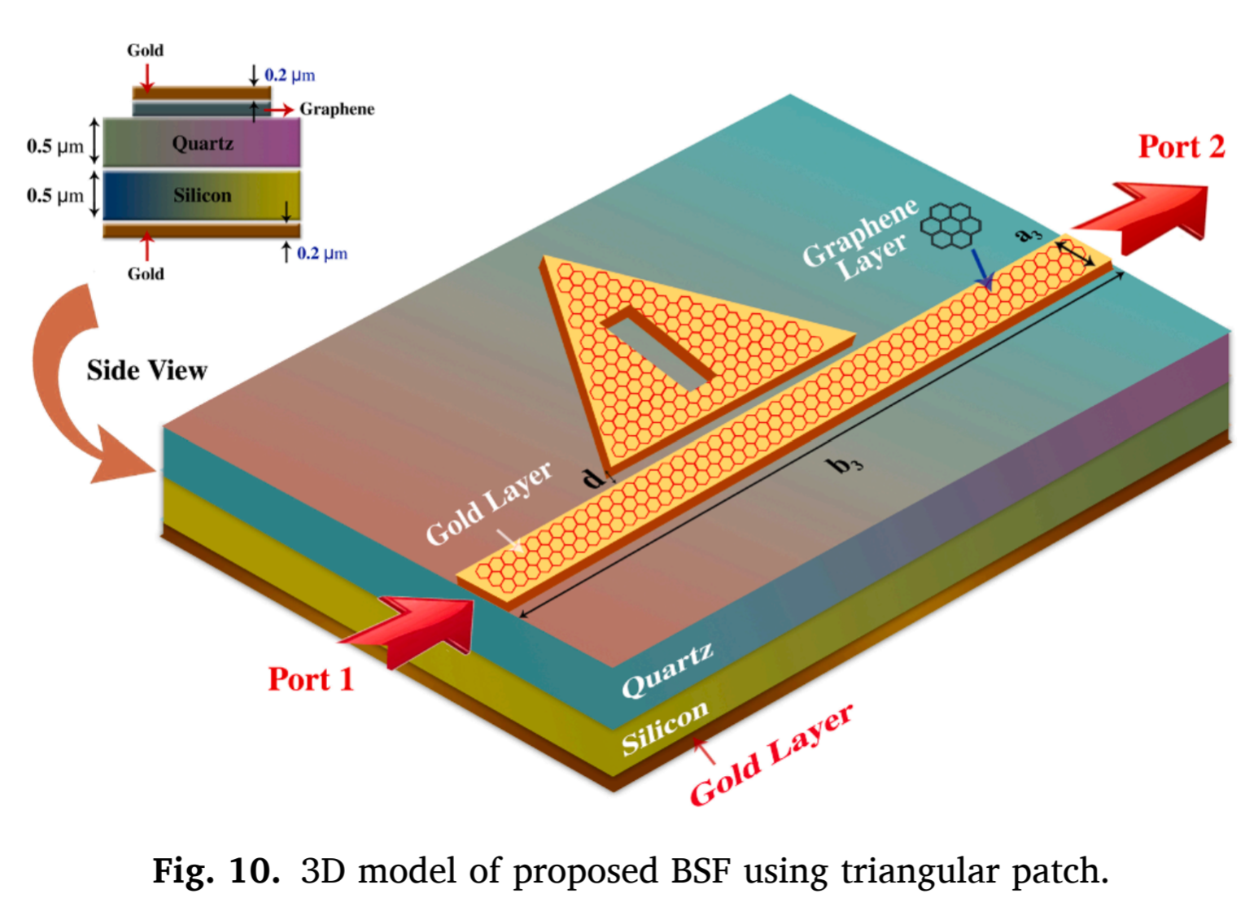
شکل 2-59: نمای سه بعدی فیلتر پیشنهادی میانگذر[33]
مدار معادل فیلتر توقف‌باند شامل دو رزوناتور LC موازی و یک رزوناتور LC سری است که کوپلینگ بین مدهای زوج و فرد رزوناتور مثلثی و خط انتقال را مدل می‌کند. مقادیر عناصر مدار معادل شامل pH 2/0 L₁ = ، pF 01/43 C₁ =، pH 47 /39 L₂ =، pF 89 /3 C₂ = ، pH 65/0 L₃ = و pF 84 /14 C₃ = است. تطابق نتایج مدار معادل با شبیه‌سازی الکترومغناطیسی در شکل 2-62 ارائه شده است.
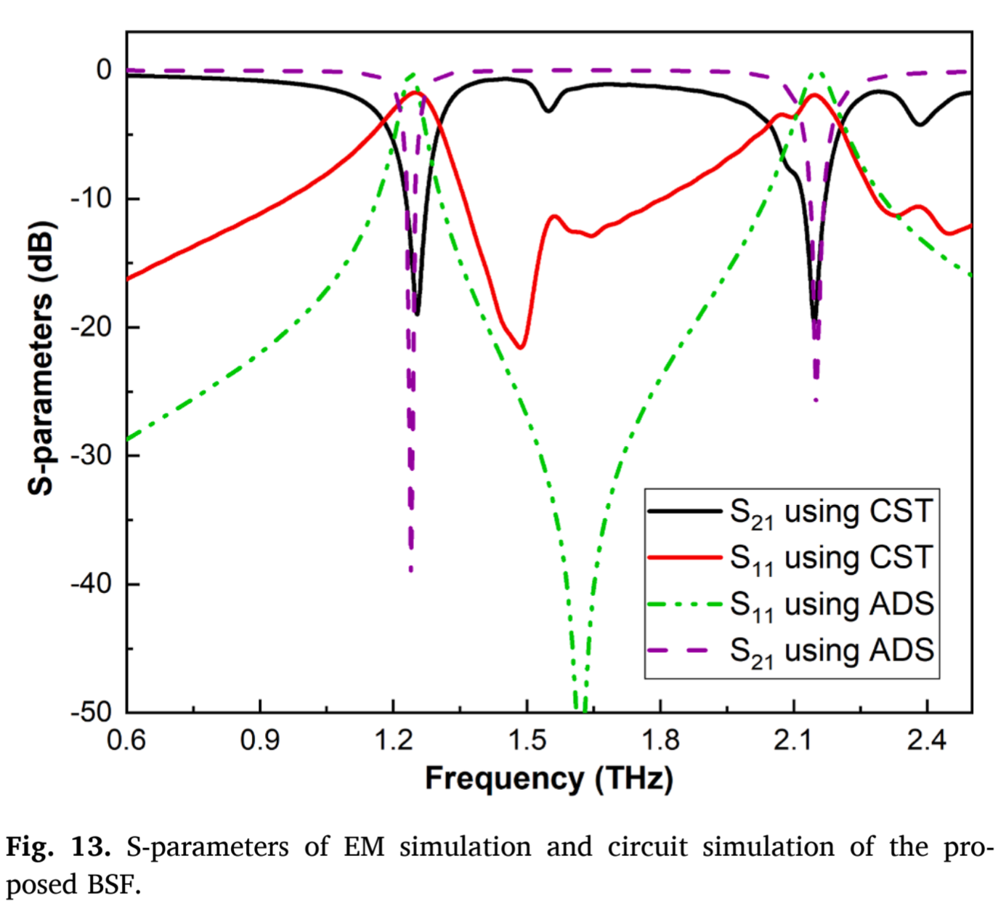
شکل 2-60: مقایسه پاسخ های ساختار استخراج شده با نرم افزار CST و ADS [33]
قابلیت تنظیم‌پذیری فیلتر توقف‌باند از طریق تغییر طول شکاف و پتانسیل شیمیایی گرافن بررسی شده است. با افزایش طول شکاف از μm 3 تا μm 5/5 ، فرکانس باند توقف اول از THz 25/1 به THz 30/1 و باند توقف دوم از THz 14/2 به THz 19/2 منتقل می‌شود. همچنین با تغییر پتانسیل شیمیایی گرافن از eV 08/0 تا eV 12/0 ، باند توقف اول از THz 25/1 به THz 49/1 و باند توقف دوم از THz 14/2 به THz 56/2 جابه‌جا می‌شود، در حالی که پهنای باند هر دو باند برابر THz 2/0 باقی می‌ماند. پاسخ‌های S₁₁ و S₂₁ مربوط به این تغییرات در شکل‌های شکل 2-62 تا شکل 2-63 ارائه شده‌اند.
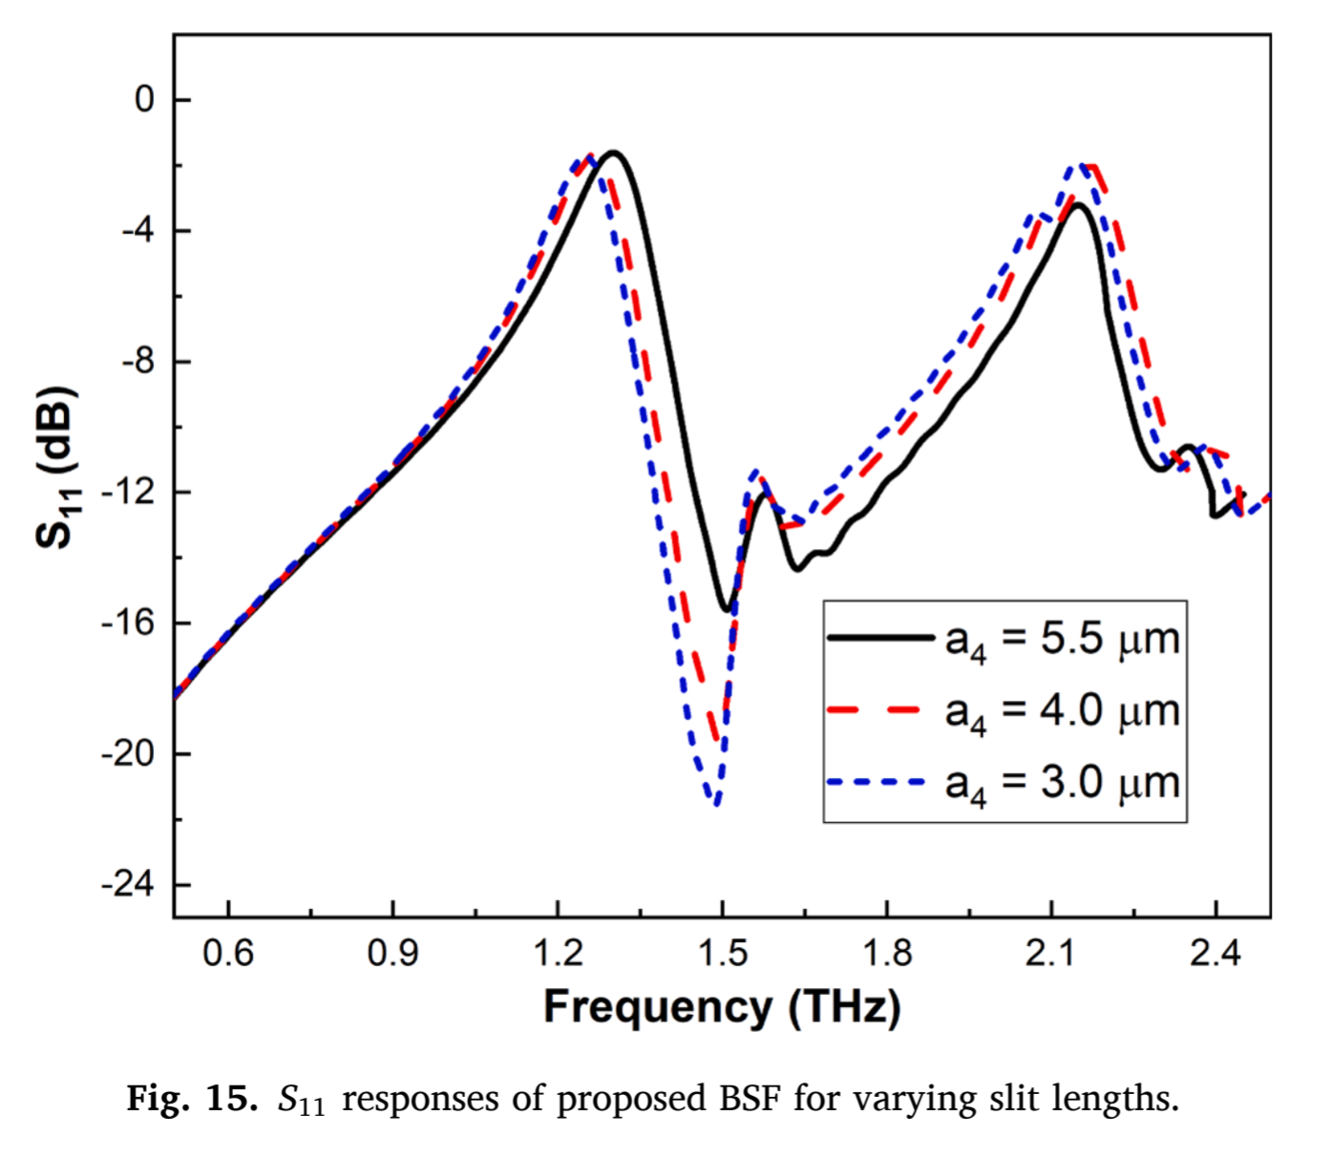
شکل 2-61: طیف S11 ساختار وقتی پارامتر هندسی طول مستطیل تغییر میکند[33]

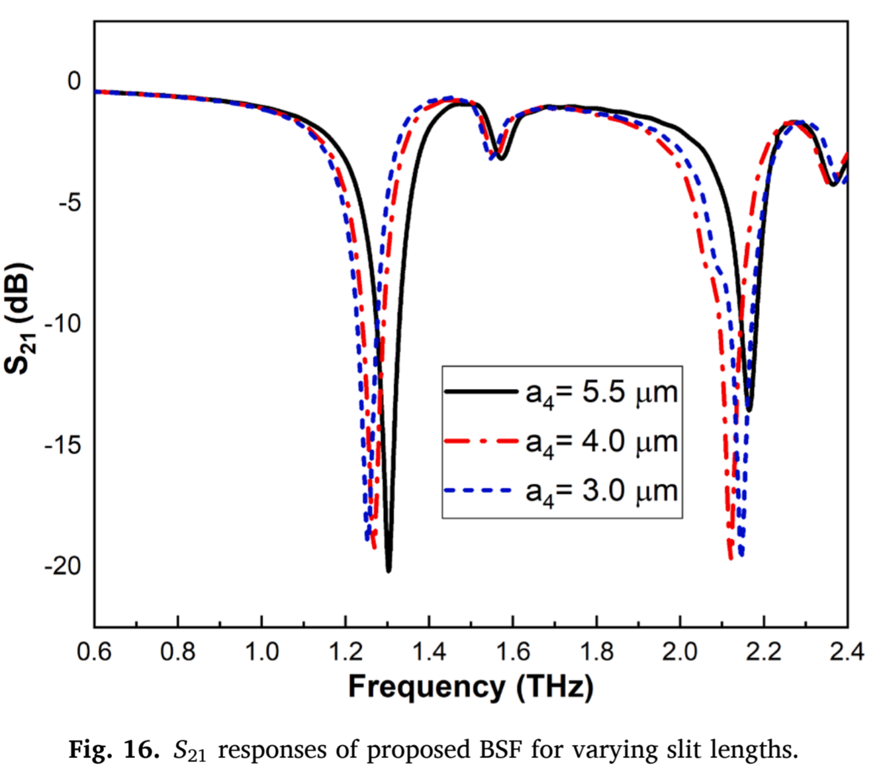
شکل 2-62: طیف S₂₁ ساختار وقتی پارامتر هندسی عرض مستطیل تغییر میکند[33]

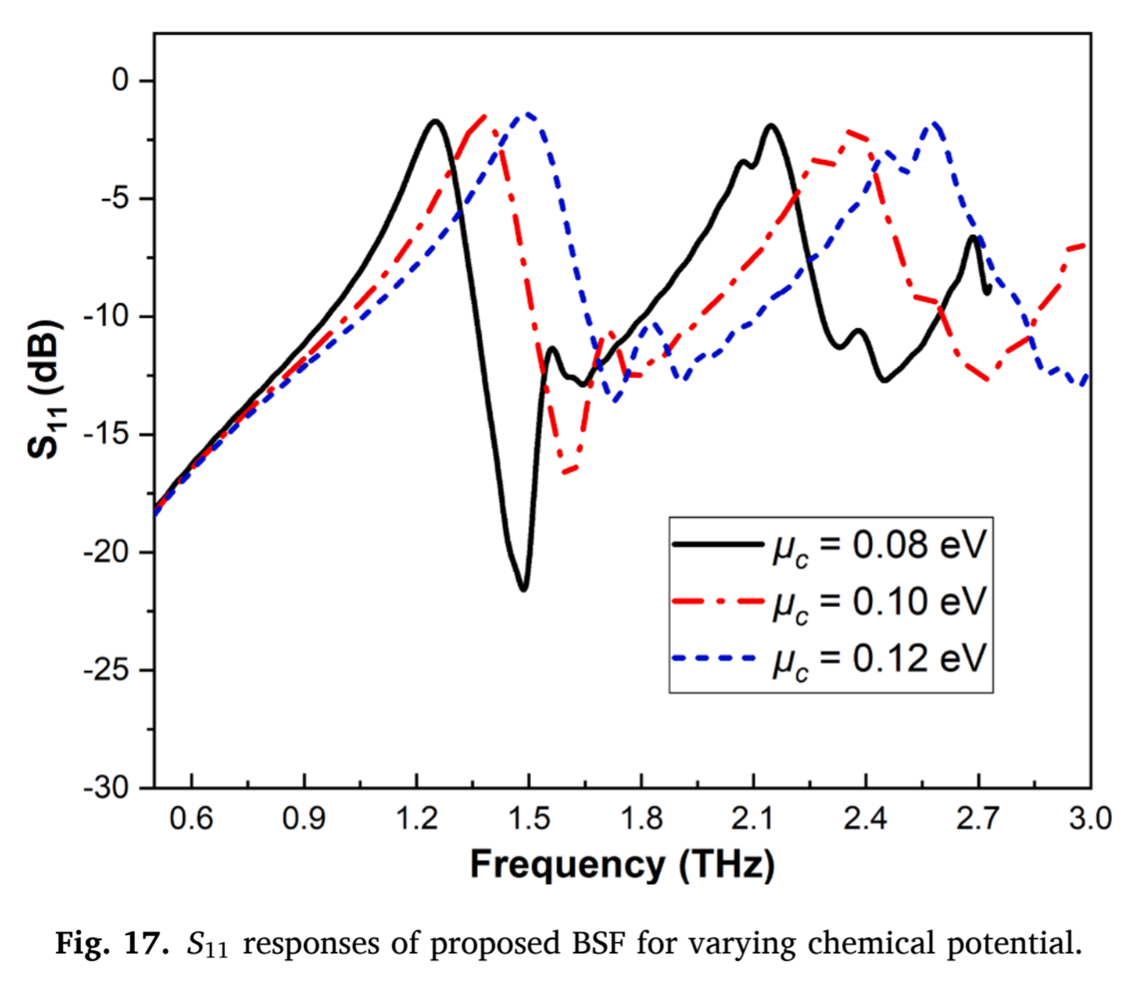
شکل 2-63: طیف S₁₁ ساختار وقتی پتانسیل شیمیایی تغییر میکند[33]

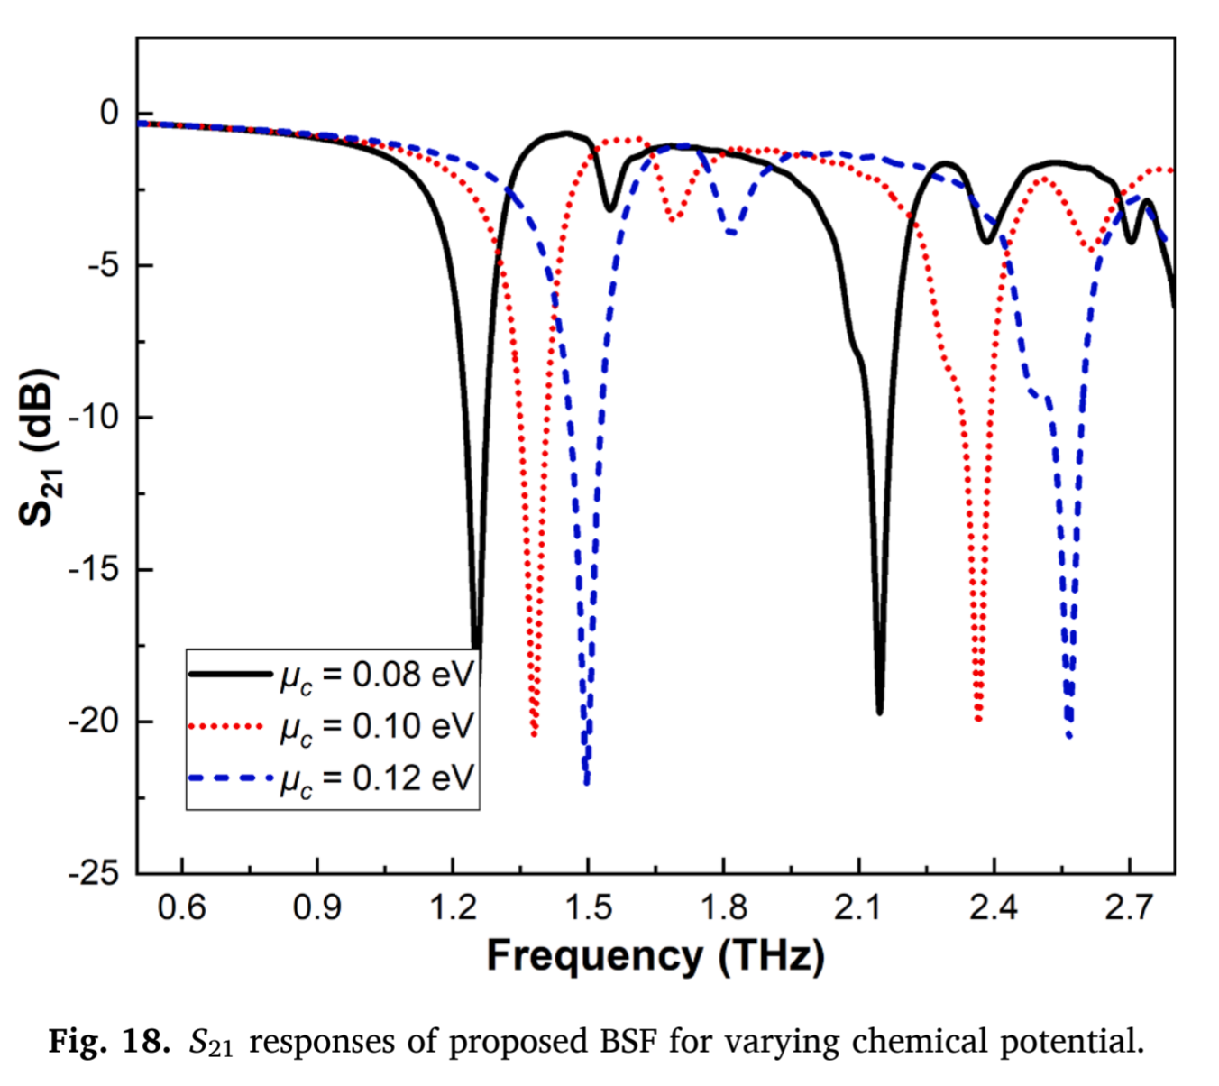
شکل 2-64: طیف S₂₁ ساختار وقتی پتانسیل شیمیایی تغییر میکند[33]

در مجموع، این مقاله نشان می‌دهد که استفاده از رزوناتور پچ مثلثی گرافنی امکان طراحی فیلترهای میان‌گذر و توقف‌باند قابل تنظیم با ابعاد میکرومتری، پهنای باند کنترل‌شده و قابلیت تنظیم الکتریکی در ناحیه تراهرتز را فراهم می‌سازد و می‌تواند برای سامانه‌های ارتباطی و طیف‌سنجی تراهرتزی مورد استفاده قرار گیرد.
2-2-11 در این مقاله به عنوان [34] «طراحی فیلتر تک مد باند عبور ایدهآل بر اساس ساختار مقسم توان ویلکنسون» یک فیلتر پلاسمونیکی میان‌گذر تک‌مدی مبتنی بر گرافن برای ناحیه فرکانسی تراهرتز ارائه شده است که طراحی آن بر اساس ساختار تقسیم‌کننده توان ویلکینسون انجام شده است. هدف اصلی از به‌کارگیری این ساختار، دستیابی به پاسخ طیفی با انتخاب‌پذیری بالا و حذف مدهای تشدید ناخواسته در فیلترهای پلاسمونیکی گرافنی است. ساختار پیشنهادی شامل نانوریبون‌های گرافنی کوپل‌شده به یک شبکه تطبیق امپدانس مبتنی بر ویلکینسون بوده و به‌گونه‌ای طراحی شده است که تنها یک مد پلاسمونی غالب در باند عبور فعال باقی بماند. نمای شماتیک ساختار و پارامترهای هندسی آن در شکل 2-65 نشان داده شده است.

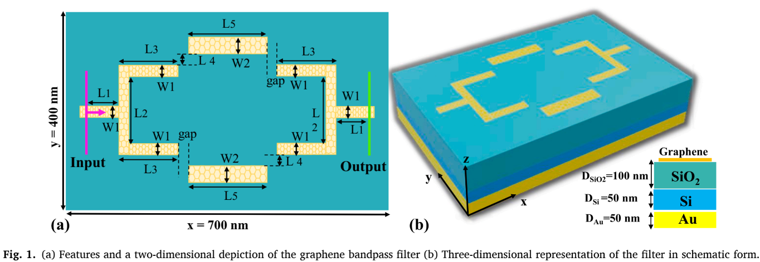
شکل 2-65: نمای شماتیک و سه بعدی ساختار[34]

نتایج شبیه‌سازی عددی نشان می‌دهد که فیلتر ارائه‌شده دارای رفتار میان‌گذر تک‌پیکی در ناحیه تراهرتز است و پاسخ آن در فرکانس تشدید 15 THz بیشینه می‌شود. پهنای باند عبوری فیلتر در سطح نیمه‌قدرت برابر با THz 14/0 گزارش شده است که بیانگر انتخاب‌پذیری بالا و کیفیت طیفی مناسب فیلتر می‌باشد. همچنین دامنه طیفی آزاد (FSR) ساختار برابر با 45 THz است که نشان می‌دهد تشدیدهای مرتبه بالاتر به‌طور مؤثری از باند کاری فیلتر حذف شده‌اند. طیف ضرایب پراکندگی و پاسخ تک‌مدی فیلتر در شکل 2-66 ارائه شده است.
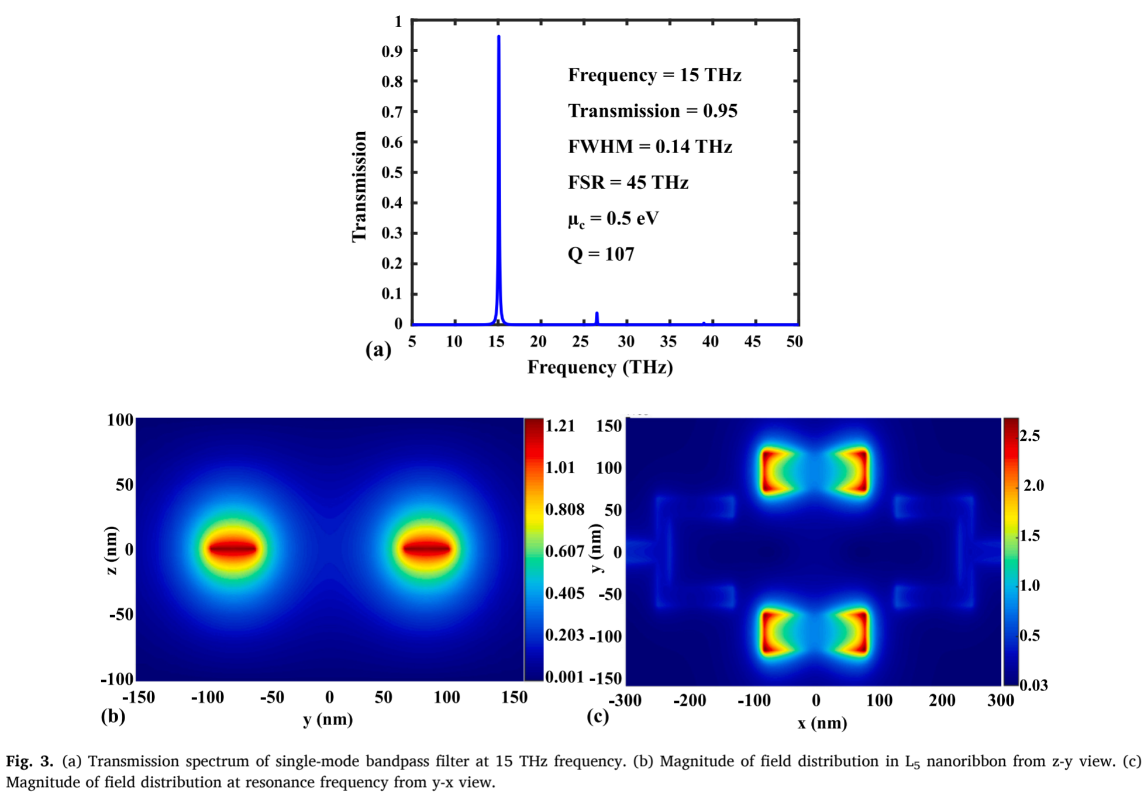
شکل 2-66: طیف توان انتقالی و میدان های الکتریکی در اطراف نانوریبونها[34]

ابعاد هندسی ساختار به‌صورت دقیق در مقاله مشخص شده‌اند و شامل طول‌ها و عرض‌های مختلف نانوریبون‌های گرافنی و فاصله‌های کوپلینگ در مقیاس نانومتری هستند. مقادیر این پارامترها در جدول 2 مقاله گزارش شده و نقش تعیین‌کننده‌ای در تحقق رفتار تک‌مدی فیلتر ایفا می‌کنند. ساختار به‌صورت کاملاً فشرده طراحی شده و طول کلی آن به‌مراتب کوچک‌تر از طول موج کاری در فضای آزاد است که این ویژگی، آن را برای مدارهای مجتمع پلاسمونیکی مناسب می‌سازد.

جدول 4-2[34]
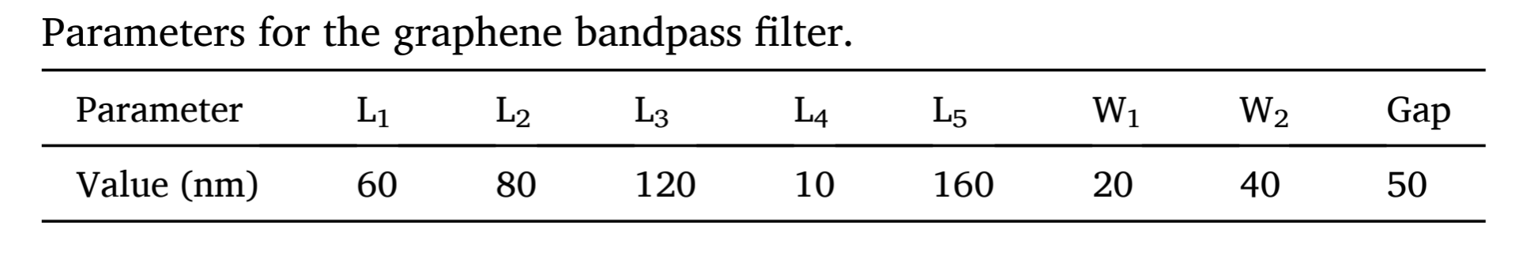
قابلیت تنظیم‌پذیری فیلتر از طریق تغییر پتانسیل شیمیایی گرافن مورد بررسی قرار گرفته است. با تغییر پتانسیل شیمیایی در بازه 3/0 تا 9/0 الکترون‌ولت، فرکانس تشدید فیلتر به‌صورت پیوسته در بازه تقریبی 10 تا 20 تراهرتز جابه‌جا می‌شود، در حالی که ویژگی تک‌مدی پاسخ حفظ می‌گردد. این تنظیم‌پذیری از طریق اعمال ولتاژ گیت و کنترل چگالی حامل‌های بار در گرافن حاصل شده است. اثر تغییر پتانسیل شیمیایی بر پاسخ فرکانسی فیلتر در شکل 2-67 نمایش داده شده است.
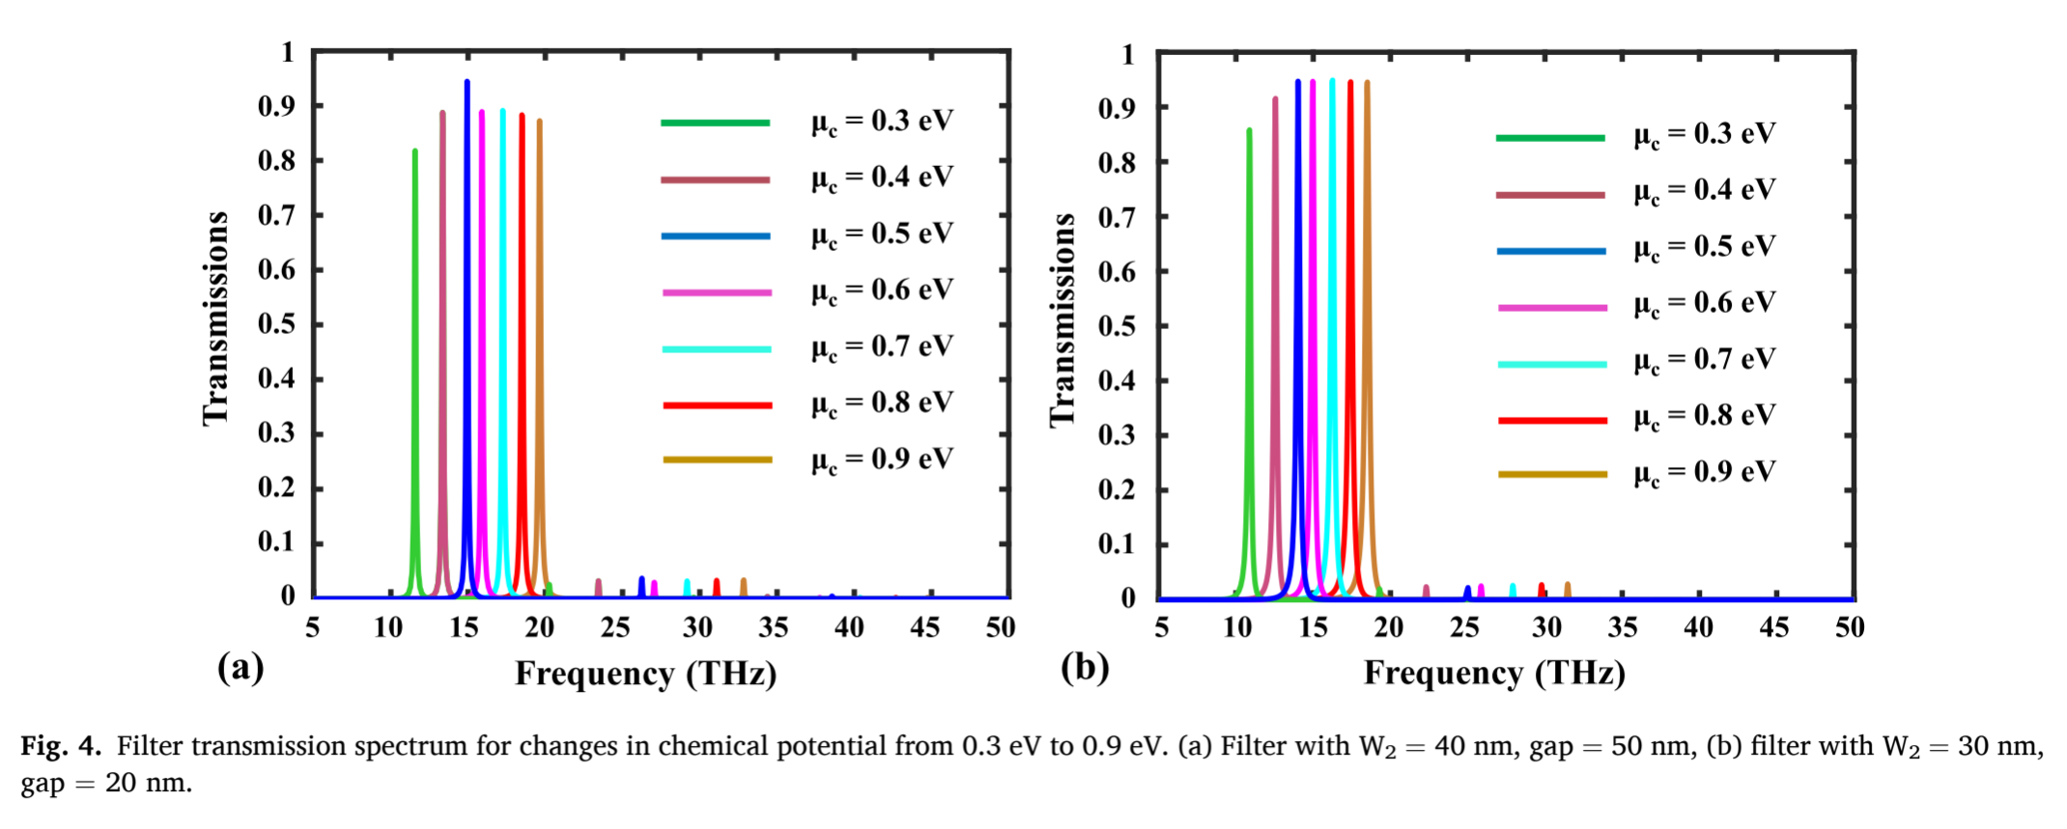
شکل 2-67: طیف توان انتقالی وقتی پتانسیل شیمیایی تغییر میکند.[34]
در مدل‌سازی الکترومغناطیسی، رسانندگی گرافن بر اساس فرمول کوبو در نظر گرفته شده و محاسبات در دمای محیط (300 کلوین) انجام شده است. همچنین ضخامت زیرلایه دی‌الکتریک و پارامترهای ولتاژ گیت به‌عنوان عوامل مؤثر بر تنظیم پتانسیل شیمیایی و پاسخ فیلتر در مقاله مورد تحلیل قرار گرفته‌اند. نتایج نشان می‌دهد که کنترل الکتریکی گرافن امکان تنظیم پاسخ فیلتر را بدون نیاز به تغییر هندسه ساختار فراهم می‌سازد.
در مجموع، این مقاله یک فیلتر میان‌گذر پلاسمونیکی گرافنی با پاسخ تک‌مدی، انتخاب‌پذیری بالا، ابعاد فشرده و قابلیت تنظیم‌پذیری الکتریکی در ناحیه تراهرتز ارائه می‌دهد که می‌تواند به‌عنوان یکی از ساختارهای پایه در طراحی ادوات پلاسمونیکی مجتمع تراهرتزی مورد استفاده قرار گیرد.
2-2-12 در این مقاله با عنوان [35]« یک فیلتر باندگذر باریک تک‌مدی قابل‌تنظیم با استفاده از نانوریبون‌های گرافنی برای کاربردهای تراهرتز » ، یک فیلتر پلاسمونیکی میان‌گذر باریک‌باند و تک‌مدی مبتنی بر نانوریبون‌های گرافنی برای کاربردهای ناحیه تراهرتز ارائه شده است. ساختار پیشنهادی شامل موجبر ورودی، موجبر خروجی و یک رزوناتور T-شکل با ابعاد نانومتری است که بر روی زیرلایه چندلایه شامل SiO₂، Si و لایه طلا پیاده‌سازی شده است. نمای دوبعدی و سه‌بعدی ساختار فیلتر به‌ترتیب در شکل‌های 2-68 نشان داده شده‌اند. نانوریبون‌های گرافنی بر روی زیرلایه SiO₂ با ضریب شکست 6/1 قرار گرفته‌اند، در حالی که ضخامت لایه SiO₂ برابر 100 نانومتر و ضخامت لایه‌های Si و Au هرکدام 50 نانومتر در نظر گرفته شده است. فیلتر طراحی‌شده از نوع میان‌گذر بوده و در بازه فرکانسی 5 تا 50 تراهرتز مورد تحلیل قرار گرفته است. نتایج شبیه‌سازی عددی با استفاده از روش سه‌بعدی FDTD نشان می‌دهد که ساختار نهایی دارای یک پیک عبوری منفرد با بازده عبور 99 درصد در فرکانس مرکزی 5/11 تراهرتز است. پهنای باند در نیمه توان (FWHM) برابر 115/0 تراهرتز و ضریب کیفیت فیلتر برابر 100 گزارش شده است، در حالی که فاصله طیفی آزاد (FSR) ساختار حدود 45 تراهرتز است. طیف عبوری فیلتر و تطابق نتایج شبیه‌سازی FDTD با مدل نظری مبتنی بر نظریه مد کوپل‌شده در شکل2-69 ارائه شده است.
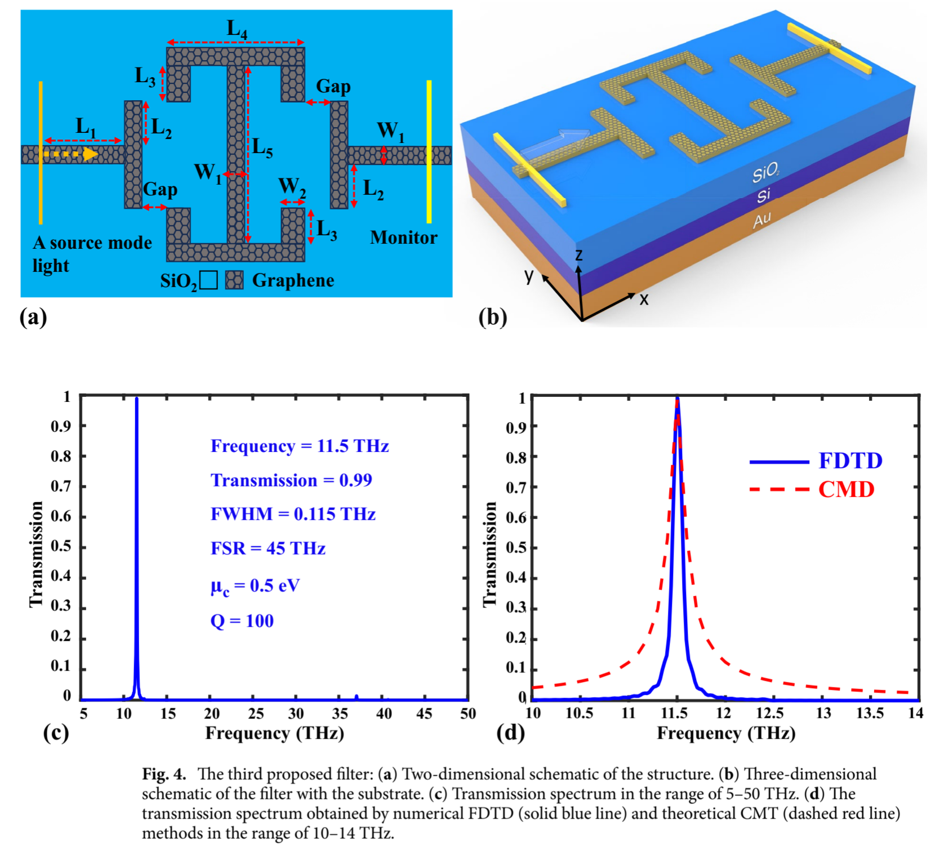
شکل 2-68: نمای شماتیک و سه بعدی فیلتر پیشنهادی[35]

شکل 2-69: طیف توان انتقالی ساختار[35]
ابعاد دقیق ساختار فیلتر نقش کلیدی در دستیابی به رفتار تک‌مدی دارند. پارامترهای هندسی شامل طول‌ها و عرض‌های نانوریبون‌ها و فاصله گپ‌ها در جدول 3 مقاله گزارش شده‌اند که از جمله آن‌ها می‌توان به طول‌های 120 L₁ =نانومتر، 50 L₂ =نانومتر، 40 L₃ =نانومتر، 160 L₄ =نانومتر، 200 L₅ =نانومتر، عرض‌های W₁ = 20نانومتر و 30 W₂ =نانومتر و فاصله گپ 30 نانومتر اشاره کرد. تحلیل میدان الکترومغناطیسی نشان می‌دهد که بیشترین تمرکز میدان در نانوریبون L₃ رخ می‌دهد و این بخش به‌عنوان رزوناتور اصلی فیلتر عمل می‌کند (شکل 2-70).
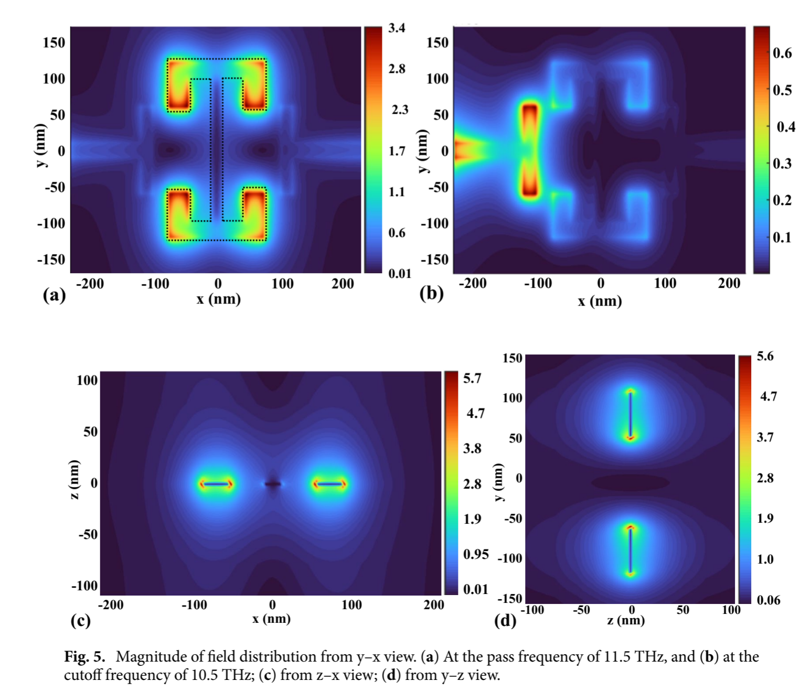
شکل 2-70: توزیع میدان الکتریکی اطراف نانوریبونها[35]
قابلیت تنظیم‌پذیری فیلتر از طریق کنترل پتانسیل شیمیایی گرافن بررسی شده است. با تغییر پتانسیل شیمیایی در بازه 3/0 تا 8/0 الکترون‌ولت، فرکانس عبور فیلتر به‌صورت پیوسته در بازه تقریبی 8 تا 14 تراهرتز جابه‌جا می‌شود، بدون آن‌که ماهیت تک‌مدی پاسخ از بین برود. این تنظیم‌پذیری از طریق اعمال ولتاژ گیت و تغییر چگالی حامل‌ها در گرافن حاصل شده است. رابطه بین ولتاژ گیت و پتانسیل شیمیایی در شکل 2-70(b) و تغییرات پاسخ فرکانسی فیلتر بر حسب پتانسیل شیمیایی در شکل 2-71(a) نشان داده شده است.

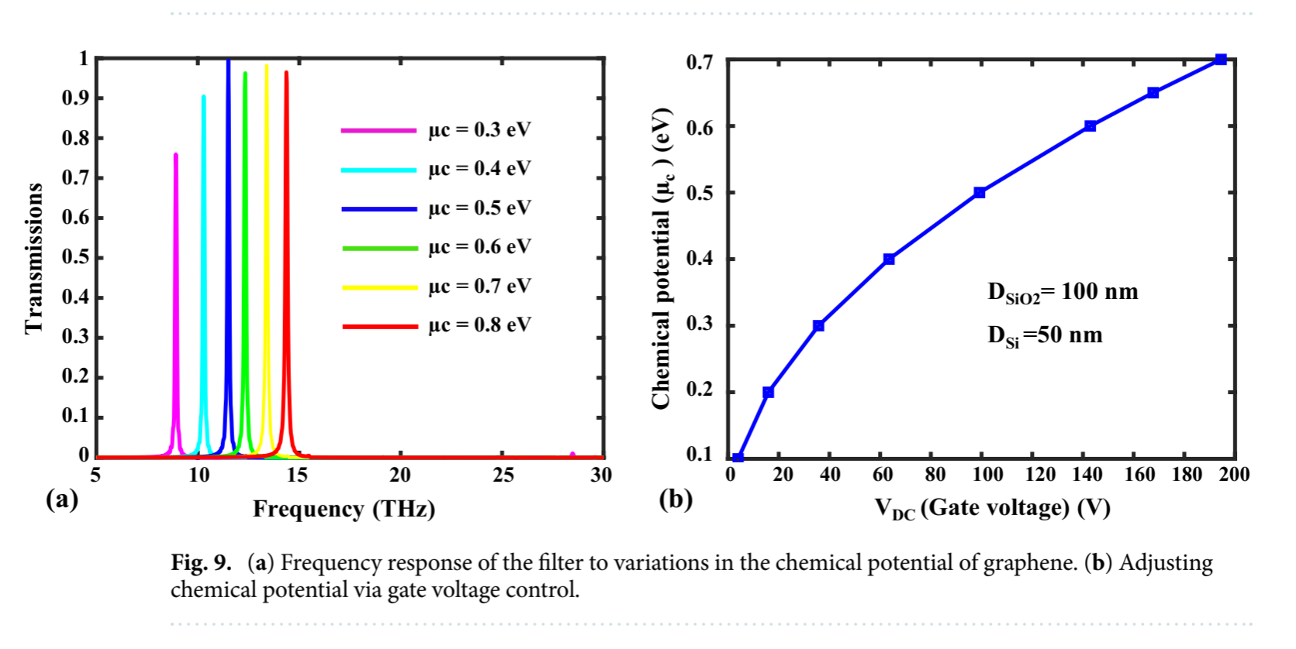
شکل 2-71:طیف توان انتقالی ساختار وقتی پتانسیل شیمیایی تغییر میکند[35]
علاوه بر این، اثر پارامترهای ساختاری نظیر طول نانوریبون رزوناتور (L₃) و فاصله گپ بین رزوناتور و موجبرها نیز مورد بررسی قرار گرفته است. نتایج نشان می‌دهد که طول بهینه L₃ برابر 40 نانومتر بوده و تغییر آن منجر به جابه‌جایی فرکانس تشدید، تغییر ضریب کیفیت و پهنای باند فیلتر می‌شود (شکل 2-71). همچنین فاصله گپ بهینه برابر 30 نانومتر گزارش شده است که توازن مناسبی بین حذف هارمونیک‌های ناخواسته و حفظ بازده عبوری ایجاد می‌کند (شکل 2-72).
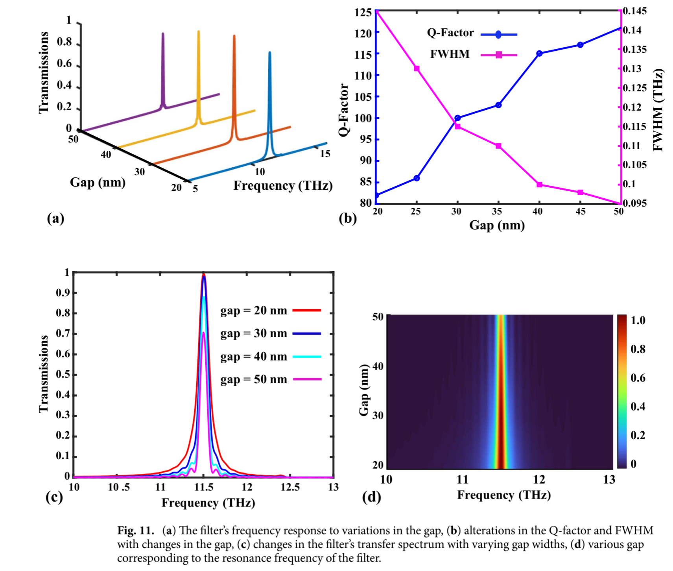
شکل 2-72: طیف توان انتقالی وقتی فاصله عناصر تشدید کننده تغییر میکند. [35]

در نهایت، تأثیر ضریب شکست زیرلایه بر عملکرد فیلتر بررسی شده و نشان داده شده است که تغییر ضریب شکست SiO₂ منجر به جابه‌جایی قابل‌توجه فرکانس تشدید می‌شود. حساسیت ساختار نسبت به تغییرات ضریب شکست برابر 5/4 تراهرتز بر واحد RIU گزارش شده است که قابلیت استفاده از این فیلتر را در کاربردهای حسگری تراهرتزی نیز نشان می‌دهد (شکل 2-73). در مجموع، این مقاله یک فیلتر میان‌گذر پلاسمونیکی گرافنی با پهنای باند باریک، انتخاب‌پذیری بالا، ابعاد فشرده و قابلیت تنظیم‌پذیری الکتریکی ارائه می‌دهد که برای مدارهای مجتمع تراهرتزی و سامانه‌های مخابراتی و حسگری مناسب است.
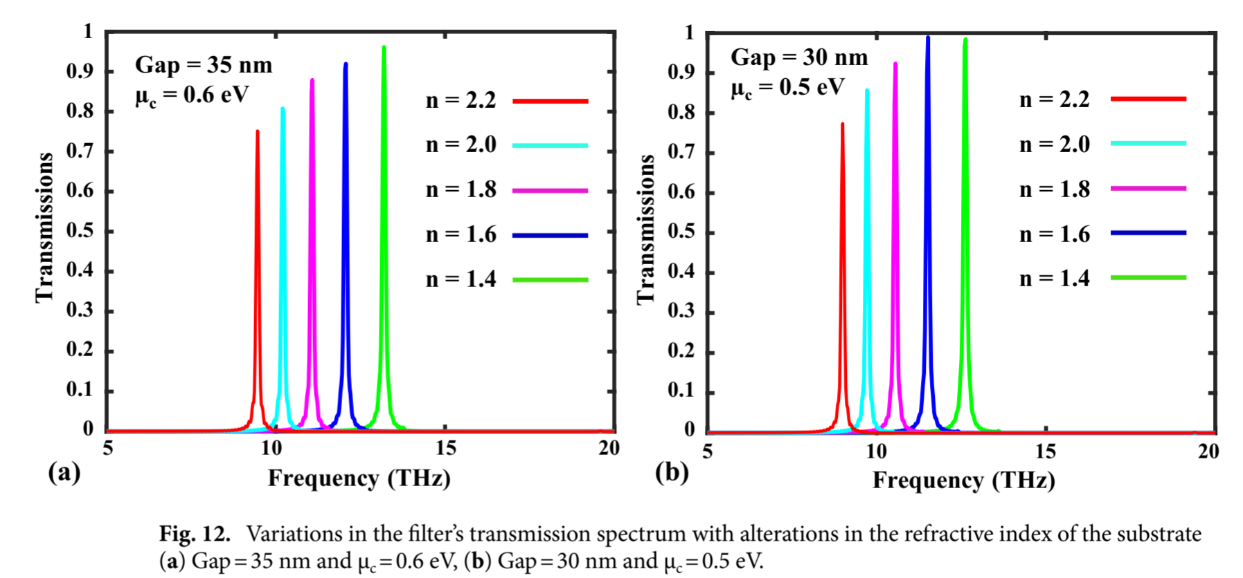
شکل 2-73: طیف توان انتقالی وفتی ضریب شکست مواد تغییر میکند[35]
2-3 جمع‌بندی پیشینه و تبیین شکاف پژوهشی
در این فصل، مروری جامع بر فیلترهای پلاسمونیکی مبتنی بر گرافن ارائه شد که در سال‌های اخیر به‌طور گسترده در ادبیات پژوهشی مورد توجه قرار گرفته‌اند. همان‌گونه که در مطالعات مرورشده مشاهده می‌شود، گرافن به دلیل ویژگی‌هایی نظیر تحرک بالای حامل‌ها، پشتیبانی از پلاسمون‌های سطحی با محصورسازی قوی و قابلیت تنظیم‌پذیری الکتریکی، به‌عنوان ماده‌ای کلیدی برای طراحی فیلترهای پلاسمونیکی مطرح شده است. بسیاری از پژوهش‌ها با بهره‌گیری از نانوریبون‌ها، رزوناتورهای حلقوی، دیسکی، پچ‌های گرافنی و ساختارهای مدوله‌شده، فیلترهای میان‌گذر، توقف‌باند و دوگانه را پیشنهاد داده‌اند.
با این حال، بررسی دقیق نتایج عددی و پارامترهای عملکردی این ساختارها نشان می‌دهد که بخش قابل‌توجهی از فیلترهای گزارش‌شده، در بازه‌های فرکانسی بالاتر از ناحیه تراهرتز کاربردی، به‌ویژه در محدوده فروسرخ میانی یا حتی بالاتر از 10 تراهرتز، تشدید می‌شوند. این در حالی است که ناحیه فرکانسی 0.1 تا 10 تراهرتز به‌عنوان باند هدف بسیاری از کاربردهای عملی نظیر ارتباطات تراهرتزی، تصویربرداری، طیف‌سنجی و حسگری مطرح است. در نتیجه، علی‌رغم ارائه پاسخ‌های طیفی قابل‌قبول، بسیاری از این ساختارها از نظر موقعیت فرکانسی تشدید، تطابق کاملی با نیازهای سامانه‌های تراهرتزی ندارند.
از سوی دیگر، در اغلب کارهای پیشین، تنظیم‌پذیری فیلترها عمدتاً تنها از طریق تغییر پتانسیل شیمیایی گرافن انجام شده است. اگرچه این روش امکان جابه‌جایی فرکانس تشدید را فراهم می‌کند، اما دامنه تنظیم‌پذیری آن محدود بوده و در بسیاری از موارد، تغییرات پتانسیل شیمیایی تنها منجر به انتقال تشدید در بازه‌ای محدود می‌شود، بدون آن‌که امکان تنظیم دقیق پاسخ فیلتر در بازه 1/0 تا 10 تراهرتز فراهم گردد. علاوه بر این، وابستگی شدید عملکرد فیلتر به ابعاد نانومتری ساختار، حساسیت بالایی نسبت به خطاهای ساخت ایجاد می‌کند.
نکته مهم دیگر آن است که در اکثر مطالعات مرورشده، محیط دی‌الکتریک اطراف گرافن به‌صورت ثابت و همسانگرد در نظر گرفته شده و نقش مواد فعال یا قابل تنظیم در مهندسی پاسخ طیفی فیلتر مورد توجه قرار نگرفته است. این رویکرد باعث می‌شود درجه آزادی طراحی محدود شده و امکان تنظیم چندپارامتری پاسخ فیلتر فراهم نباشد. در حالی که استفاده از محیط‌های دی‌الکتریک فعال می‌تواند ابزاری مؤثر برای جابه‌جایی تشدیدها به ناحیه تراهرتز کاربردی و بهبود انعطاف‌پذیری طراحی باشد.
بر این اساس، می‌توان نتیجه گرفت که اگرچه فیلترهای پلاسمونیکی مبتنی بر گرافن به‌تنهایی قابلیت‌های قابل‌توجهی از نظر محصورسازی میدان و تنظیم‌پذیری الکتریکی دارند، اما برای دستیابی به فیلترهایی با عملکرد بهینه در بازه 1/0 تا 10 تراهرتز، نیاز به رویکردهای ترکیبی و توسعه ساختارهای پیشرفته‌تر وجود دارد. اصلاح ساختارهای گرافنی موجود از طریق بهره‌گیری از محیط‌های دی‌الکتریک فعال، نظیر کریستال‌های مایع، می‌تواند امکان تنظیم مستقل و گسترده‌تر پاسخ فرکانسی را فراهم کرده و محدودیت‌های موجود در ادبیات فعلی را برطرف سازد. این خلأ پژوهشی، انگیزه اصلی برای توسعه ساختارهای هیبریدی گرافن–کریستال مایع در این رساله محسوب می‌شود.

فصل سوم
مبانی تئوریک و مدل‌های فیزیکی فیلترهای پلاسمونیکی گرافنی
3-1 مقدمه مفهومی بر فیلترهای پلاسمونیکی در ناحیه تراهرتز
فیلترها به‌طور کلی به‌عنوان شبکه‌های دوپورتی شناخته می‌شوند که برای عبور یا تضعیف سیگنال‌ها در بازه‌های فرکانسی مشخص به‌کار می‌روند. در سامانه‌های الکترومغناطیسی، فیلترها نقش اساسی در شکل‌دهی پاسخ فرکانسی، حذف باندهای ناخواسته و بهبود عملکرد کلی مدارها ایفا می‌کنند. یکی از متداول‌ترین رویکردها در پیاده‌سازی فیلترها، استفاده از ساختارهای تشدیدی است که در آن‌ها پاسخ فرکانسی سیستم از برهم‌کنش بین تشدیدگرها و مسیرهای کوپل‌شدگی میان آن‌ها حاصل می‌شود.
در فیلترهای مبتنی بر تشدیدگر، مکانیزم فیلترینگ اساساً بر ذخیره و تبادل انرژی الکترومغناطیسی میان عناصر تشدیدی استوار است. این رویکرد مستقل از هندسه فیزیکی خاص تشدیدگر بوده و می‌تواند برای انواع مختلف ساختارها مورد استفاده قرار گیرد. در چنین ساختارهایی، ویژگی‌های فیلتر نظیر باند عبور، باند توقف و شیب پاسخ فرکانسی، به نحوه کوپل‌شدگی تشدیدگرها و خواص الکترومغناطیسی محیط اطراف وابسته است. از این منظر، مفهوم فیلتر بیش از آن‌که به یک پیاده‌سازی خاص محدود شود، ریشه در رفتار فیزیکی تشدید و انتشار موج دارد.
در فیلترهای پلاسمونیکی، تشدیدگرها معمولاً بر پایه ساختارهایی طراحی می‌شوند که قادر به پشتیبانی از مدهای پلاسمونی هستند. در این حالت، پاسخ فرکانسی فیلتر نتیجه برهم‌کنش مدهای پلاسمون سطحی با ناپیوستگی‌ها، عناصر تشدیدی و تغییرات موضعی پارامترهای الکترومغناطیسی است. این ویژگی امکان دستیابی به فیلترهایی با ابعاد بسیار کوچک، پاسخ فرکانسی تیز و قابلیت تنظیم‌پذیری را فراهم می‌کند.
در میان مواد پلاسمونیکی، گرافن به دلیل ماهیت دوبعدی، قابلیت پشتیبانی از پلاسمون‌های سطحی در ناحیه تراهرتز و امکان کنترل خواص الکترونیکی آن از طریق پارامترهای خارجی، بستر مناسبی برای پیاده‌سازی فیلترهای پلاسمونیکی محسوب می‌شود. از این رو، بررسی مبانی تئوریک فیلترهای پلاسمونیکی مبتنی بر گرافن، به‌عنوان گام نخست در تحلیل و طراحی این ساختارها، ضروری است. در ادامه این فصل، مدل‌های فیزیکی و الکترومغناطیسی حاکم بر انتشار پلاسمون‌های گرافنی و نقش محیط اطراف در شکل‌دهی پاسخ فیلترینگ به‌صورت نظام‌مند مورد بررسی قرار می‌گیرند.
3-2 مدل الکترومغناطیسی گرافن در ناحیه تراهرتز
گرافن به‌عنوان یک ماده دوبعدی با ضخامت اتمی، رفتار الکترومغناطیسی متفاوتی نسبت به رساناهای حجمی از خود نشان می‌دهد شکل (3-1). در مدل‌سازی الکترومغناطیسی، گرافن معمولاً به‌صورت یک صفحه دوبعدی با رسانندگی سطحی مختلط و وابسته به فرکانس در نظر گرفته می‌شود که در مرز بین دو محیط دی‌الکتریک قرار دارد. در این چارچوب، معادلات ماکسول در محیط‌های اطراف گرافن برقرار بوده و اثر گرافن از طریق شرط مرزی جریان سطحی الکتریکی لحاظ می‌شود. این جریان سطحی به میدان الکتریکی مماسی از طریق رسانندگی سطحی گرافن مرتبط است.
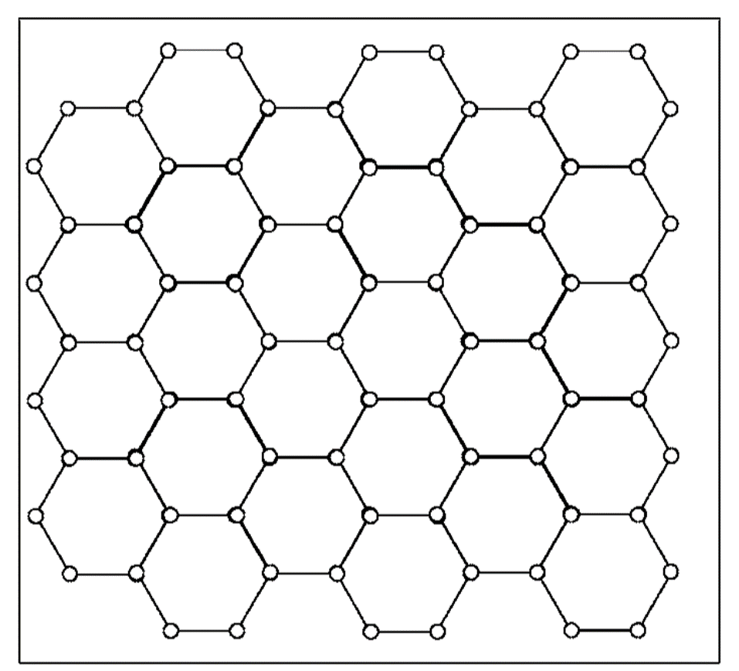
شکل 3-1: نمای ساختار اتمی گرافن

رسانندگی دینامیکی سطحی گرافن از مدل‌های کوانتومی استخراج می‌شود و یکی از جامع‌ترین توصیف‌ها برای آن بر پایه فرمول کوبو ارائه شده است. به‌طور کلی، رسانندگی سطحی گرافن به‌صورت مجموع دو مؤلفه درون‌نواری و بین‌نواری بیان می‌شود[22]:

1-3 | σ(ω) = σ_{intra}(ω) + σ_{inter}(ω)

که در آن ω فرکانس زاویه‌ای است. مؤلفه درون‌نواری ناشی از حرکت حامل‌های بار در یک نوار انرژی بوده و رفتاری شبه‌درودی از خود نشان می‌دهد. این مؤلفه به‌صورت زیر بیان می‌شود[22]:

3-2

در این رابطه،e بار الکترون، k_{B} ثابت بولتزمن، T دما، ħ ثابت پلانک کاهیده،μ_{c} پتانسیل شیمیایی و τ زمان آرامش حامل‌ها است. این مؤلفه وابستگی شدیدی به پتانسیل شیمیایی و نرخ پراکندگی دارد و نقش اصلی را در تعیین رفتار الکترومغناطیسی گرافن در فرکانس‌های پایین ایفا می‌کند.
مؤلفه بین‌نواری رسانندگی ناشی از گذارهای کوانتومی بین نوارهای ظرفیت و رسانش است و به‌صورت زیر نوشته می‌شود:[22]

3-3

این مؤلفه در فرکانس‌های بالا، به‌ویژه در ناحیه فروسرخ و مرئی، نقش مهمی در رفتار الکترومغناطیسی گرافن ایفا می‌کند. با این حال، در ناحیه فرکانسی تراهرتز، انرژی فوتون‌ها به‌مراتب کوچک‌تر از دو برابر پتانسیل شیمیایی گرافن است (ħω ≪ 2μ_{c}). در این شرایط، گذارهای بین‌نواری به‌صورت کوانتومی مسدود شده و سهم مؤلفه بین‌نواری در رسانندگی به مقدار ناچیزی کاهش می‌یابد. در نتیجه، رسانندگی سطحی گرافن در این بازه فرکانسی عمدتاً توسط مؤلفه درون‌نواری تعیین می‌شود. در شکل 2-2، قسمت حقیقی و موهومی رسانایی سطحی گرافن بر حسب فرکانس نمایش داده شده‌اند. مشاهده می‌شود که در فرکانس‌های پایین تراهرتز، قسمت حقیقی رسانایی مقدار نسبتاً بزرگی دارد که بیانگر تلفات اهمی قابل توجه ناشی از پراکندگی حامل‌های بار در گرافن است. با افزایش فرکانس، قسمت حقیقی رسانایی به‌سرعت کاهش می‌یابد و در فرکانس‌های بالاتر به مقادیر بسیار کوچک نزدیک می‌شود. این رفتار نشان می‌دهد که با افزایش فرکانس، نقش تلفات اهمی کاهش یافته و پاسخ گرافن از حالت مقاومتی به حالت واکنشی تغییر می‌کند.
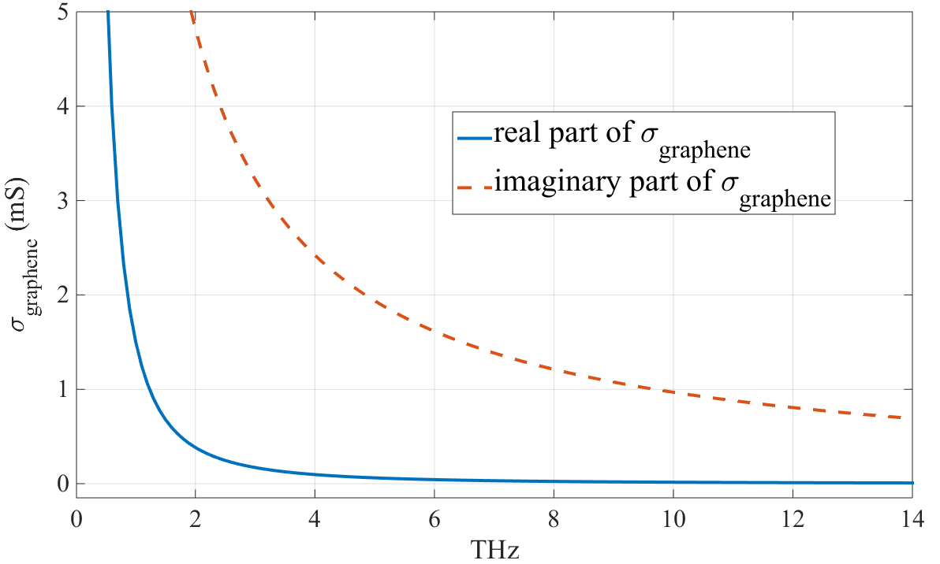
شکل 3-2: قسمت حقیقی و موهموی رسانایی گرافن

پلاسمون‌های سطحی گرافنی به‌صورت مدهای الکترومغناطیسی هدایت‌شده‌ای تعریف می‌شوند که در اثر برهم‌کنش میدان الکترومغناطیسی با گاز الکترونی دوبعدی گرافن شکل می‌گیرند. این مدها در امتداد صفحه گرافن منتشر شده و میدان آن‌ها به‌صورت نمایی در راستای عمود بر صفحه گرافن کاهش می‌یابد. وجود این مدها به‌طور مستقیم به علامت و مقدار بخش موهومی رسانندگی سطحی گرافن وابسته است.
تحلیل معادلات دیسپرسن نشان می‌دهد که گرافن می‌تواند از هر دو مد الکتریکی عرضی (TE) و مغناطیسی عرضی (TM) پشتیبانی کند. مدهای TM زمانی پشتیبانی می‌شوند که بخش موهومی رسانندگی سطحی گرافن مثبت باشد، در حالی که وجود مدهای TE مستلزم منفی بودن بخش موهومی رسانندگی است. در ناحیه تراهرتز، به دلیل غالب بودن مؤلفه درون‌نواری، بخش موهومی رسانندگی گرافن معمولاً مثبت است و در نتیجه مدهای پلاسمونی غالب از نوع TM خواهند بود[22].
مدهای TM پلاسمونی گرافنی دارای عدد موج بسیار بزرگ‌تر از عدد موج در فضای آزاد هستند که این امر به محصورسازی شدید میدان الکترومغناطیسی در نزدیکی سطح گرافن منجر می‌شود. این محصورسازی شدید، همراه با وابستگی قوی عدد موج پلاسمونی به رسانندگی گرافن و محیط دی‌الکتریک اطراف، باعث می‌شود پلاسمون‌های گرافنی حساسیت بالایی نسبت به تغییرات پارامترهای فیزیکی از خود نشان دهند. چنین ویژگی‌هایی مبنای فیزیکی استفاده از گرافن در ادوات پلاسمونیکی قابل تنظیم در ناحیه تراهرتز را تشکیل می‌دهد[22].

3-3 پلاسمون‌های سطحی در نوارهای گرافن و نقش مد TM

برای تحلیل و طراحی ساختارهای پلاسمونیکی مبتنی بر نوارهای گرافنی، استفاده از یک مدل الکترومغناطیسی کارآمد که بتواند ویژگی‌های انتشار پلاسمون‌ها را با دقت مناسب و هزینه محاسباتی پایین پیش‌بینی کند، ضروری است. در ناحیه تراهرتز، پلاسمون‌های سطحی گرافنی دارای ماهیتی به‌شدت محصور بوده و طول‌موج مؤثر آن‌ها به‌مراتب کوچک‌تر از طول‌موج آزاد است. این ویژگی باعث می‌شود که پلاسمون‌ها در نوارهای گرافنی باریک، رفتاری شبه‌الکترواستاتیکی از خود نشان دهند[18].
مد غالب در نوارهای گرافنی در ناحیه تراهرتز از نوع عرضی–مغناطیسی (TM) است. در این مد، میدان الکتریکی دارای مؤلفه عمود بر سطح گرافن بوده و امکان برهم‌کنش مؤثر با رسانندگی سطحی گرافن فراهم می‌شود. این موضوع منجر به محصورسازی شدید میدان الکترومغناطیسی در نزدیکی نوار گرافنی و افزایش چشمگیر ثابت انتشار پلاسمون نسبت به عدد موج فضای آزاد می‌گردد. از این رو، مد TM نقش اصلی را در هدایت و کنترل پلاسمون‌های سطحی در نوارهای گرافن ایفا می‌کند.[18]

3-3-3 رابطه دیسپرژن پلاسمون‌های گرافنی

مدل‌سازی الکترومغناطیسی پلاسمون‌های سطحی در نوارهای گرافنی می‌تواند بر اساس نمایش معادل شبکه‌ای ساختار و استفاده از مدل خط انتقال انجام شود. در این رویکرد، هر بخش از نوار گرافنی به‌صورت یک خط انتقال پلاسمونیکی با ثابت انتشار مختلط و امپدانس مشخصه مدل می‌شود. چالش اصلی این روش، محاسبه دقیق ثابت انتشار مختلط γ و امپدانس مشخصه مد پلاسمونی TM است.
رابطه دیسپرسن دقیق پلاسمون‌های گرافنی در نوارهای باریک معمولاً دارای فرم تحلیلی بسته نیست و استخراج آن مستلزم استفاده از روش‌های تمام‌موج عددی است. با این حال، به دلیل ماهیت شبه‌الکترواستاتیکی پلاسمون‌ها در نوارهای گرافنی باریک (به‌طوری که عرض نوار بسیار کوچک‌تر از طول‌موج پلاسمونی باشد)، می‌توان از یک قانون مقیاس‌بندی الکترومغناطیسی استفاده کرد که ویژگی‌های انتشار پلاسمون‌ها را به‌صورت عمومی توصیف می‌کند.
بر اساس این قانون مقیاس‌بندی، ویژگی‌های انتشار پلاسمون‌های TM تنها به عرض نوار گرافنی W، رسانندگی سطحی گرافن σ و محیط دی‌الکتریک اطراف وابسته هستند. پارامتر مقیاس‌بندی به‌صورت زیر تعریف می‌شود[36]:

3-4

که در آن f فرکانسی است که پلاسمون با ثابت فاز β منتشر می‌شود و گذردهی مؤثر محیط دی‌الکتریک اطراف نوار از رابطه زیر بدست می آید.[28]

3-5

همچنین این رابطه نشان می‌دهد که پارامتر تنها تابع حاصل‌ضرب بوده و به‌طور مستقل از فرکانس کار می‌کند، که این نتیجه ناشی از تقریب الکترواستاتیکی به‌کاررفته در استخراج آن است.در شکل 3-3 نمودار بر حسب حاصل‌ضرب وقتی عرض نوار گرافن nm 26 و اندازه گذردهی الکتریکی کریستال مایع و سیلیکا به ترتیب 56/2 و 11 است رسم شده است. بدین ترتیب، با پیداکردن پارامتر میتوان حاصل‌ضرب را با درون یابی بدست آورد و پس از آن بتا بدست میآید

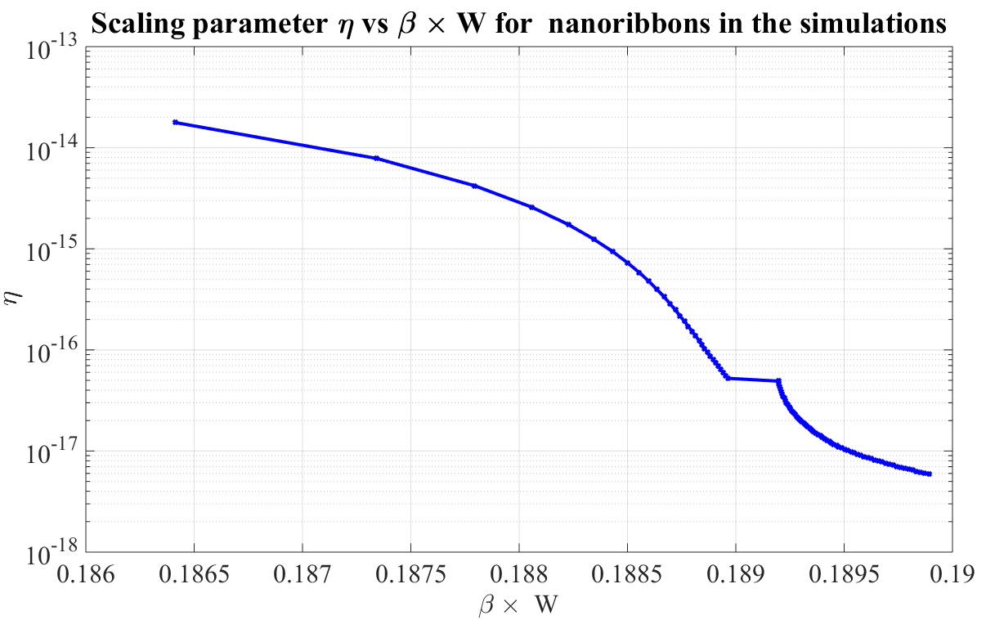
شکل 3-3: نمودار بدست آمده با رشم رابطه 3-4

یکی از نتایج مهم قانون مقیاس‌بندی الکترومغناطیسی این است که پس از تعیین پارامتر برای یک مد پلاسمونی خاص، می‌توان ویژگی‌های انتشار همان مد را برای نوارهای گرافنی با ابعاد و مشخصات متفاوت بدون نیاز به شبیه‌سازی‌های تمام‌موج مجدد محاسبه کرد. به این ترتیب، ثابت فاز β پلاسمون‌های TM برای هر عرض دلخواه نوار از روی منحنی قابل استخراج است [28].
پس از تعیین ثابت انتشار فازی β، تلفات انتشار پلاسمون‌ها از طریق ثابت تضعیف α محاسبه می‌شود. ثابت تضعیف با طول انتشار پلاسمون (L_{p}) که فاصله کاهش توان به مقدار است، به‌صورت زیر مرتبط است[28]:

3-6

اگر فرض کنیم که v_{g} سرعت گروهی پلاسمون و τ زمان آرامش حامل‌ها است، طول انتشار پلاسمون‌ها که عمدتاً توسط زمان آرامش حامل‌های بار در گرافن کنترل می‌شود، به‌صورت تقریبی از رابطه های زیر به‌دست میآید [28]:

3-7
3-8

این روابط نشان می‌دهند که با افزایش کیفیت گرافن و افزایش زمان آرامش حامل‌ها، می‌توان به طول انتشار بیشتر و تلفات کمتر دست یافت، در حالی که محصورسازی میدان همچنان حفظ می‌شود.
پس از تعیین ثابت انتشار مختلط ، امپدانس مشخصه خط انتقال پلاسمونیکی Z_{c}متناظر با مد TM از رابطه زیر به‌دست می‌آید [28]:

3-9

این امپدانس مشخصه، مبنای مدل‌سازی نوار گرافنی به‌صورت یک خط انتقال پلاسمونیکی است و امکان تحلیل شبکه‌ای ساختارهای پیچیده‌تر مانند فیلترهای پلاسمونیکی را فراهم می‌سازد.

3-3-4 مدل خط انتقال معادل برای نوارهای گرافنی با فرض معلوم بودن β و Z_{c}

پس از تعیین ثابت فاز β و امپدانس مشخصه Z_{c} برای مد TM پلاسمونی در نوار گرافنی، می‌توان هر بخش یکنواخت از نوار را به‌صورت یک خط انتقال معادل مدل کرد. در این چارچوب، انتشار پلاسمون TM در امتداد نوار گرافنی به‌صورت یک موج هدایت‌شده در خط انتقال با ثابت انتشار مختلط γ = α + jβ توصیف می‌شود. فرض می‌شود که انتشار غالب از طریق مد TM پایه انجام شده و اثر مدهای مرتبه بالاتر قابل صرف‌نظر است.
برای یک بخش یکنواخت از نوار گرافنی با طول ℓ، ماتریس انتقال (ABCD) به‌صورت زیر تعریف می‌شود [37]:

3-10

در این نمایش، متغیرهای ولتاژ و جریان معادل به‌ترتیب متناظر با پتانسیل الکتریکی سطحی و جریان سطحی پلاسمونی در نوار گرافنی در نظر گرفته می‌شوند. این ماتریس، رابطه بین کمیت‌های الکتریکی معادل در دو انتهای بخش مورد نظر را بیان می‌کند.
در ساختارهای پلاسمونیکی گرافنی که شامل چندین ناحیه با طول‌ها یا ویژگی‌های متفاوت هستند، هر ناحیه به‌صورت یک خط انتقال مستقل مدل می‌شود. ماتریس انتقال کل ساختار با ضرب ماتریس‌های ABCD مربوط به هر بخش به‌دست می‌آید [37]:

11-3

که در آن Mi ماتریس انتقال بخش i‌ام از نوار گرافنی است. این رویکرد امکان تحلیل ساختارهای چندبخشی پیچیده را به‌صورت تحلیلی و با هزینه محاسباتی پایین فراهم می‌کند.
همچنین اندازه امپدانس، ادمیتانس و ماتریس انتقال دیده شده از ابتدا استاب ها را می توان از رابطه های زیر بدست آورد.[37]

3-12
3-14
3-15

پس از محاسبه ماتریس ABCD کل، پارامترهای پراکندگی ساختار را می‌توان با در نظر گرفتن امپدانس مرجع 50=Z₀ استخراج کرد. روابط تبدیل ABCD به پارامترهای پراکندگی به‌صورت استاندارد نوشته می‌شوند و پاسخ فرکانسی ساختار به‌طور مستقیم از آن‌ها قابل محاسبه است.

3-16
3-17

به این ترتیب، رفتار عبوری و بازتابی ساختار پلاسمونیکی گرافنی در کل بازه فرکانسی مورد نظر قابل بررسی خواهد بود.
اعتبار مدل خط انتقال زمانی حفظ می‌شود که طول هر بخش به‌اندازه کافی بزرگ‌تر از عرض نوار بوده و اثر کوپل مدهای بالاتر ناچیز باشد. در نانونوارهای گرافنی باریک، مانند ساختار مورد استفاده در این رساله، این شرط به‌خوبی برقرار است. بدین معنی که اندازه عرض نانونوار حد اقل nm 25 نانو متر باید باشد. این درحالی است که در ساختارهای پیشنهادی عرض نانونوار nm 26 است و مدل خط انتقال قادر است پاسخ فرکانسی ساختار را با دقت مناسبی پیش‌بینی کند. این مدل، پایه نظری لازم برای تحلیل و طراحی فیلترهای پلاسمونیکی گرافنی را فراهم کرده و به‌عنوان ابزاری مکمل در کنار شبیه‌سازی‌های تمام‌موج مورد استفاده قرار می‌گیرد.
3-4 کریستال‌های مایع

کریستال‌های مایع دسته‌ای از مواد نرم هستند که از نظر نظم ساختاری، رفتاری بین فاز جامد بلوری و مایع ایزوتروپ از خود نشان می‌دهند. ویژگی متمایز این مواد، وجود نظم جهتی مولکولی در کنار آزادی حرکتی نسبی است که منجر به بروز ناهمسانگردی الکترومغناطیسی در آن‌ها می‌شود.
به‌طور کلی، می‌توان کریستال‌های مایع را بر اساس پارامترهای فیزیکی آن‌ها تعریف و دسته‌بندی کرد که شامل سه نوع متفاوت هستند: کریستال مایع لیوتروپیک، کریستال مایع پلیمری و کریستال مایع ترموتروپیک.
پرکاربردترین نوع، کریستال‌های مایع ترموتروپیک هستند که فازهای بلوری مایع را به‌عنوان تابعی از دما از خود نشان می‌دهند. در این دسته، ساختار مولکولی معمولاً به‌صورت «میله‌های صلب» بیان می‌شود. بسته به نوع نظم ساختاری در مقیاس بزرگ، سه نوع اصلی از کریستال‌های مایع ترموتروپیک وجود دارد: نماتیک، اسمکتیک و کلستریک.
کریستال مایع نماتیک یکی از رایج‌ترین انواع کریستال مایع است که به‌طور گسترده در نمایشگرهای کریستال مایع مورد استفاده قرار می‌گیرد. به‌طور کلی، کریستال مایع نماتیک دارای همبستگی جهتی است، به این معنا که مولکول‌ها دارای یک جهت ترجیحی برای هم‌راستایی هستند. این مواد مرکزمتقارن هستند، بدین معنا که خواص فیزیکی آن‌ها در جهت +n̂ و −n̂ یکسان است. بنابراین، در اغلب موارد تنها از بردار n̂ برای نشان‌دادن محور دایرکتور آن‌ها استفاده می‌شود.
شماتیک ملکولی کرسیتال های مایع نوع اسمکتیک، نماتیک و کلوسترول در شکل 3-4 نشان داده شده است.

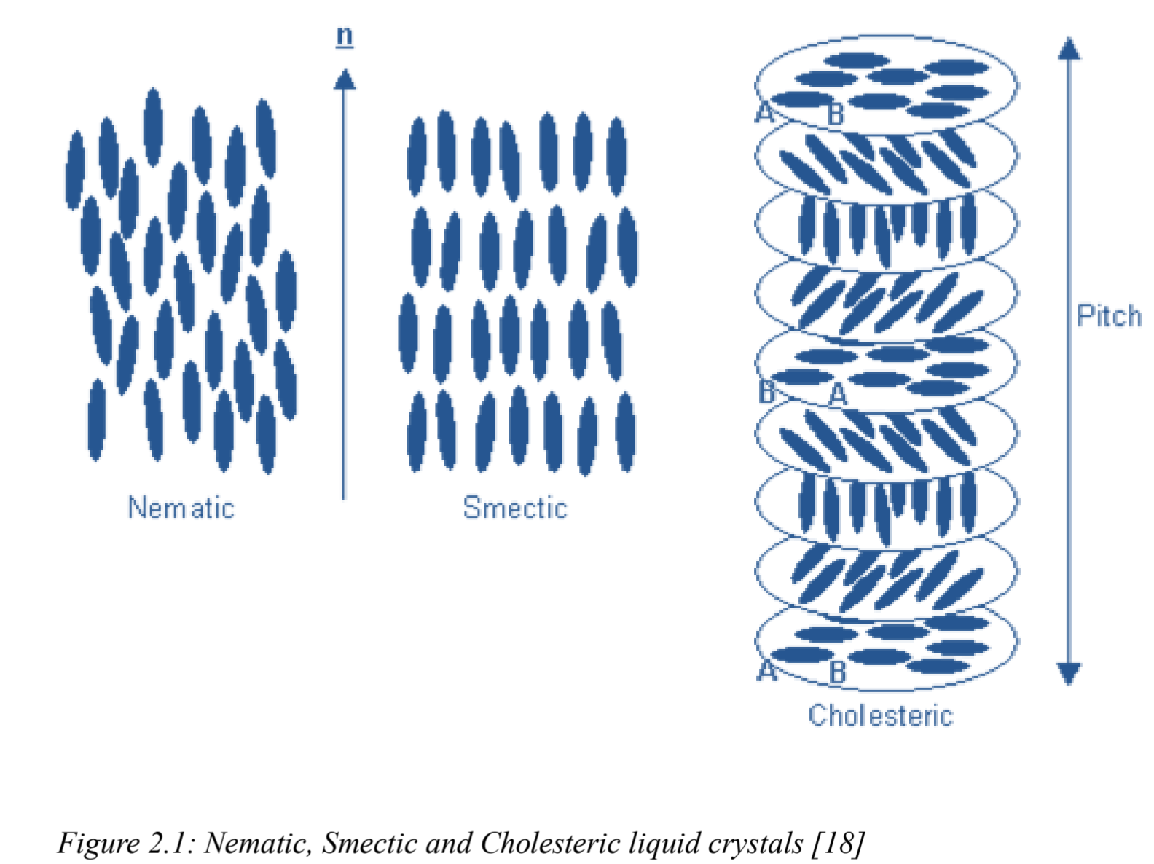
شکل 3-4: نمای شماتیک ملکولهای نماتیک، اسمکتیک و کلسترول[23]

کریستال‌های مایع اسمکتیک دارای نظم مکانی هستند؛ به‌گونه‌ای که مولکول‌های آن‌ها در لایه‌های متعدد آرایش یافته و الگوهای منظم ایجاد می‌کنند. کریستال مایع اسمکتیک دارای چندین زیر‌فاز است، برای مثال اسمکتیک-A و اسمکتیک-C. از دیدگاه کریستال‌های مایع ترموتروپیک، این زیر‌فازها در مقیاس دمایی با یکدیگر تفاوت دارند. معمولاً فاز اسمکتیک-C در دمایی پایین‌تر از فاز اسمکتیک-A ظاهر می‌شود. از نظر اپتیکی، مولکول‌های فاز اسمکتیک-C با راستای عمود بر هر لایه زاویه مشخصی تشکیل می‌دهند. فاز اسمکتیک-A کمابیش مشابه فاز نماتیک است و یک‌محوره بوده، به‌طوری که راستای محور نوری آن با راستای محور دایرکتور منطبق است.
کریستال مایع کلستریک نخستین نوع کریستال مایعی است که کشف شد. مولکول‌های کریستال‌های مایع کلستریک دارای خاصیت کایرالیته هستند، از این‌رو این فاز گاهی با عنوان کریستال مایع کایرال یا کریستال مایع نماتیک کایرال نیز شناخته می‌شود. همان‌گونه که در شکل (2.1) نشان داده شده است، توزیع دایرکتور مولکول‌ها در سراسر محیط دارای پیکربندی پیچ‌خورده است. مشابه کریستال مایع نماتیک، ساختار لایه‌ای در کریستال‌های مایع کلستریک وجود ندارد. برای تعریف طول این فاز، معمولاً از پارامتر پیچ یا گام استفاده می‌شود که فاصله‌ای است که طی آن محور دایرکتور مولکول‌ها به اندازه زاویه π2 دوران می‌کند. هرچند در شکل، برای نمایش بهتر، مولکول‌ها به‌صورت قطبی A و B نشان داده شده‌اند، در عمل کریستال‌های مایع کلستریک غیرقطبی هستند و تناوب واقعی در این فاز در حقیقت نصف مقدار گام است.
مانند نماتیک‌ها، کریستال‌های مایع کلستریک نیز یک‌محوره هستند. به دلیل پیکربندی کایرال ویژه، این نوع از کریستال مایع دارای مجموعه‌ای از خواص اپتیکی مفید است که در سایر فازها مشاهده نمی‌شود. افزون بر این، کریستال‌های مایع کلستریک مواد دارای گاف باند فوتونی محسوب می‌شوند. هنگامی که طول گام هم‌مرتبه با طول موج نور باشد، بازتاب انتخابی نور رخ می‌دهد. به همین دلیل، کریستال‌های مایع کلستریک نقش بنیادی در ساخت لیزرهای موسوم به لیزر کریستال مایع ایفا می‌کنند.
3-4-2 تانسور گذردهی الکتریکی کریستال‌های مایع

کریستال مایع ماده‌ای دوشکست است و ملکول کریستال مایع مدر شکل 3-4 است. برای ملکول کریستال مایع دو ضریب شکست معمولی و غیر معمولی تعریف میشود که با n_{o} و n_{e} نشان داده میشوند. زاویه نوری با نشان داده میشود که در واقع زاویه برخورد موج با کریستال مایع است.
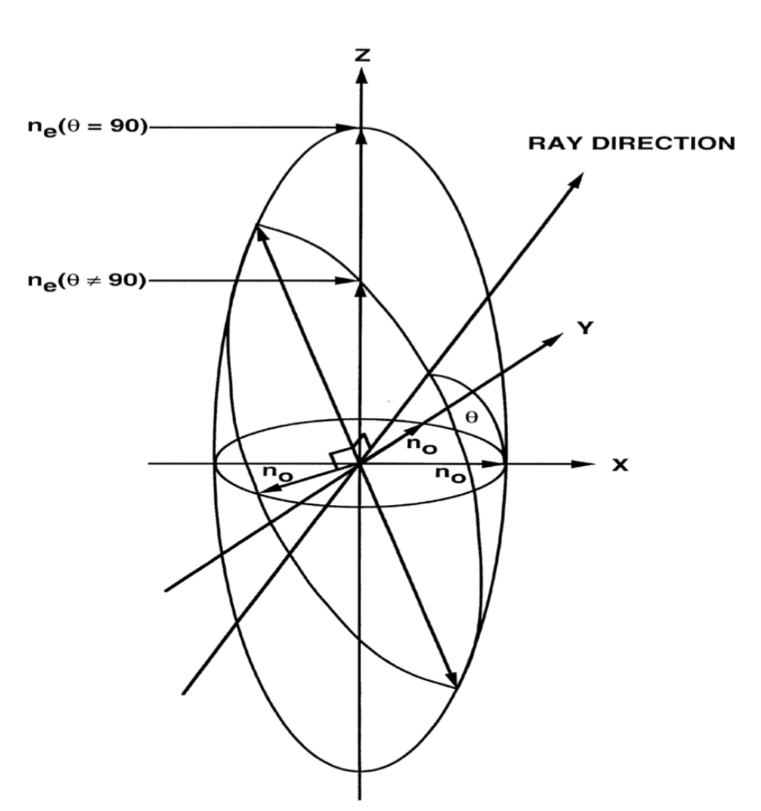
شکل 3-4: شماتیک ملکول کریستال مایع
رابطه چگالی شار الکتریکی و شدت میدان الکتریکی در موادی که همه سو یکسان نیستند با استفاده از یک ماتریس توصیف می شود[23]:

18-3

که در آن به صورت زیر توصیف میشود[38]:

3-19

همچنین می‌توان از یک میدان الکتریکی خارجی برای تغییر نظم جهتی مولکول‌های کریستال مایع استفاده کرد. ازاین‌رو، تغییر در نظم جهتی مولکول‌ها، یا به‌عبارت دیگر تغییر زاویه بین محور مولکول و محور دایرکتور، منجر به تغییر در ناهمسانگردی ضریب شکست خواهد شد، مطابق با رابطه‌ای که در ادامه ارائه می‌شود [39].

3-20

با تغییر زاویه برخورد موج به کریستال مایع میتوان گذردهی الکتریکی جدیدی را برای کریستال مایع به وجود آورد که ابن زاویه با روش های الکتریکی و نوری به صورت عملی انجام پذیر است.

3-11 جمع‌بندی فصل سوم

در این فصل، مبانی تئوریک و مدل‌های فیزیکی مورد نیاز برای تحلیل و طراحی فیلترهای پلاسمونیکی مبتنی بر گرافن و کریستال مایع در ناحیه فرکانسی تراهرتز ارائه شد. ابتدا ویژگی‌های الکترومغناطیسی گرافن به‌عنوان یک ماده دوبعدی با رسانندگی سطحی وابسته به فرکانس، پتانسیل شیمیایی و شرایط محیطی بررسی گردید و نقش مؤلفه‌های درون‌نواری و بین‌نواری رسانندگی در رفتار امواج هدایت‌شده تبیین شد. سپس انتشار پلاسمون‌های سطحی در نانونوارهای گرافنی مورد توجه قرار گرفت و نشان داده شد که در ناحیه تراهرتز، مد عرضی مغناطیسی به‌عنوان مد غالب، مسئول مقیدسازی شدید میدان و شکل‌گیری پاسخ‌های پالسمونیکی است. روابط پاشندگی، محصورسازی میدان و طول انتشار پلاسمون‌ها به‌صورت تحلیلی بررسی شدند تا چارچوب فیزیکی لازم برای مهندسی پاسخ فرکانسی فراهم شود.
در ادامه، با بهره‌گیری از ماهیت شبه‌الکترواستاتیکی پلاسمون‌های گرافنی، مدل‌سازی الکترومغناطیسی ساختارها بر پایه روش خط انتقال و قانون مقیاس‌بندی الکترومغناطیسی تشریح شد. این رویکرد امکان استخراج ثابت انتشار و امپدانس مشخصه مدهای پالسمونی را با دقت مناسب و هزینه محاسباتی پایین فراهم می‌سازد و بستری کارآمد برای تحلیل ساختارهای فیلتر پالسمونیکی ایجاد می‌کند. همچنین، انتشار امواج الکترومغناطیسی در محیط‌های ناهمسانگرد بررسی شد و ویژگی‌های کریستال مایع به‌عنوان یک محیط دیالکتریک تک‌محوره با گذردهی قابل تنظیم معرفی گردید. تأثیر جهت‌گیری مولکولی و میدان الکتریکی خارجی بر خواص دیالکتریک مؤثر و ناهمسانگردی محیط تبیین شد.
در مجموع، مباحث مطرح‌شده در این فصل، چارچوب نظری یکپارچه‌ای برای تحلیل رفتار پالسمون‌های گرافنی در حضور محیط‌های دیالکتریک ناهمسانگرد فراهم می‌کند. این چارچوب، پایه‌ای ضروری برای طراحی، شبیه‌سازی و بررسی عملکرد فیلترهای پلاسمونیکی تراهرتزی در فصول بعدی رساله به شمار می‌رود و امکان تحلیل دقیق تأثیر پارامترهای الکترومغناطیسی، هندسی و کنترلی بر پاسخ فرکانسی ساختارهای پیشنهادی را فراهم می‌سازد.

فصل چهارم: طراحی، شبیه سازی و تحلیل ساختار فیلتر پلاسمونیکی پیشنهادی
4-1 مقدمه
فصل چهارم به معرفی، تحلیل و بررسی ساختارهای پیشنهادی فیلترهای پلاسمونیکی مبتنی بر گرافن و کریستال مایع در ناحیه فرکانسی تراهرتز اختصاص دارد. در این فصل، با تکیه بر مبانی نظری و مدل‌های فیزیکی ارائه‌شده در فصل سوم، ساختارهای طراحی‌شده معرفی شده و رفتار الکترومغناطیسی آن‌ها به‌صورت دقیق مورد مطالعه قرار می‌گیرد. هدف اصلی این فصل، نشان دادن چگونگی بهره‌برداری از ویژگی‌های پالسمون‌های سطحی گرافنی و قابلیت تنظیم‌پذیری محیط دیالکتریک اطراف به‌منظور تحقق فیلترهایی فشرده، قابل تنظیم و مناسب برای کاربردهای تراهرتزی است.
در این فصل از پایان نامه، شبیه سازی ها با شبیه ساز COMSOL Multyphysics انجام شدند. این شبیه ساز بر اساس روش اجزا محدود معادله موج را حل میکند. رسانایی و گذردهی الکتریکی گرافن با یک mفایل متلب به کامسل لینک شده تا این دو پارامتر مهم دقیق محاسبه شوند. در ادامه این فصل، ابتدا هندسه و پارامترهای الکترومغناطیسی هر ساختار به‌طور کامل تشریح می‌شود. سپس پاسخ فرکانسی فیلترها با استفاده از شبیه‌سازی‌های تمام‌موج و مدل خط انتقال مبتنی بر قانون مقیاس‌بندی الکترومغناطیسی مورد تحلیل قرار می‌گیرد. در نهایت، تأثیر پارامترهای کنترلی مختلف نظیر پتانسیل شیمیایی گرافن و خواص غیرهمسویکسان کریستال مایع بر عملکرد فیلترها بررسی شده و قابلیت تنظیم‌پذیری ساختارهای پیشنهادی به‌صورت نظام‌مند ارزیابی می‌شود.
به‌منظور تحلیل تحلیلی رفتار الکترومغناطیسی ساختارهای پیشنهادی، از روش مدل‌سازی خط انتقال مبتنی بر قانون مقیاس‌بندی الکترومغناطیسی استفاده شده است. در این رویکرد، هر بخش یکنواخت از نانوساختار گرافنی به‌صورت یک خط انتقال معادل مدل می‌شود که انتشار مد TM پلاسمونی در آن با ثابت انتشار مختلط و امپدانس مشخصه متناظر توصیف می‌گردد. با بهره‌گیری از این مدل، ساختار کلی فیلتر به مجموعه‌ای از خطوط انتقال متوالی تبدیل شده و ارتباط بین کمیت‌های الکتریکی معادل در ورودی و خروجی ساختار از طریق ماتریس‌های انتقال ABCD برقرار می‌شود. این روش امکان محاسبه پاسخ فرکانسی ساختار را با دقت مناسب و هزینه محاسباتی پایین فراهم کرده و به‌عنوان ابزاری کارآمد در کنار شبیه‌سازی‌های تمام‌موج برای تحلیل و اعتبارسنجی عملکرد فیلترهای پلاسمونیکی مورد استفاده قرار می‌گیرد.

4-2-1 ساختار پیشنهادی اول
ساختار پیشنهادی نخست به‌صورت یک فیلتر پلاسمونیکی مبتنی بر نانونوارهای گرافن طراحی شده است که بر روی یک زیرلایه دی‌الکتریک قرار گرفته و توسط لایه‌ای از کریستال مایع نماتیک احاطه می‌شود (شکل 4-1).

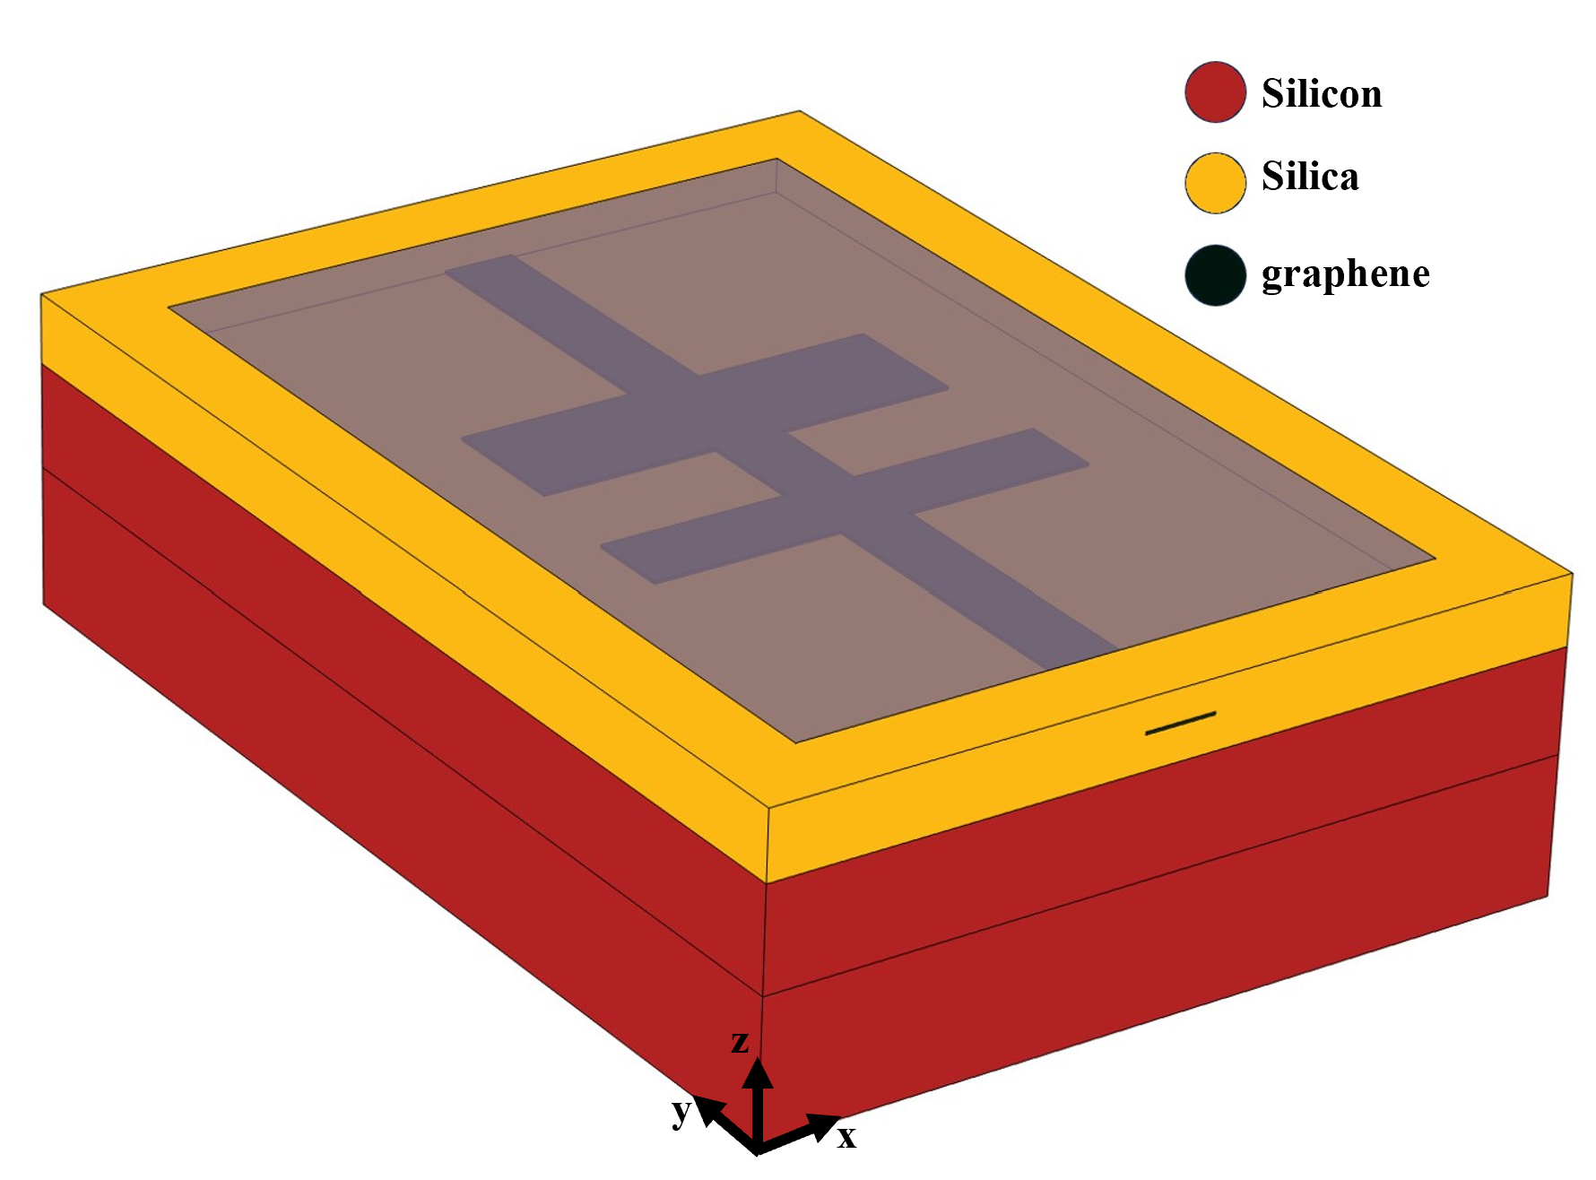 | 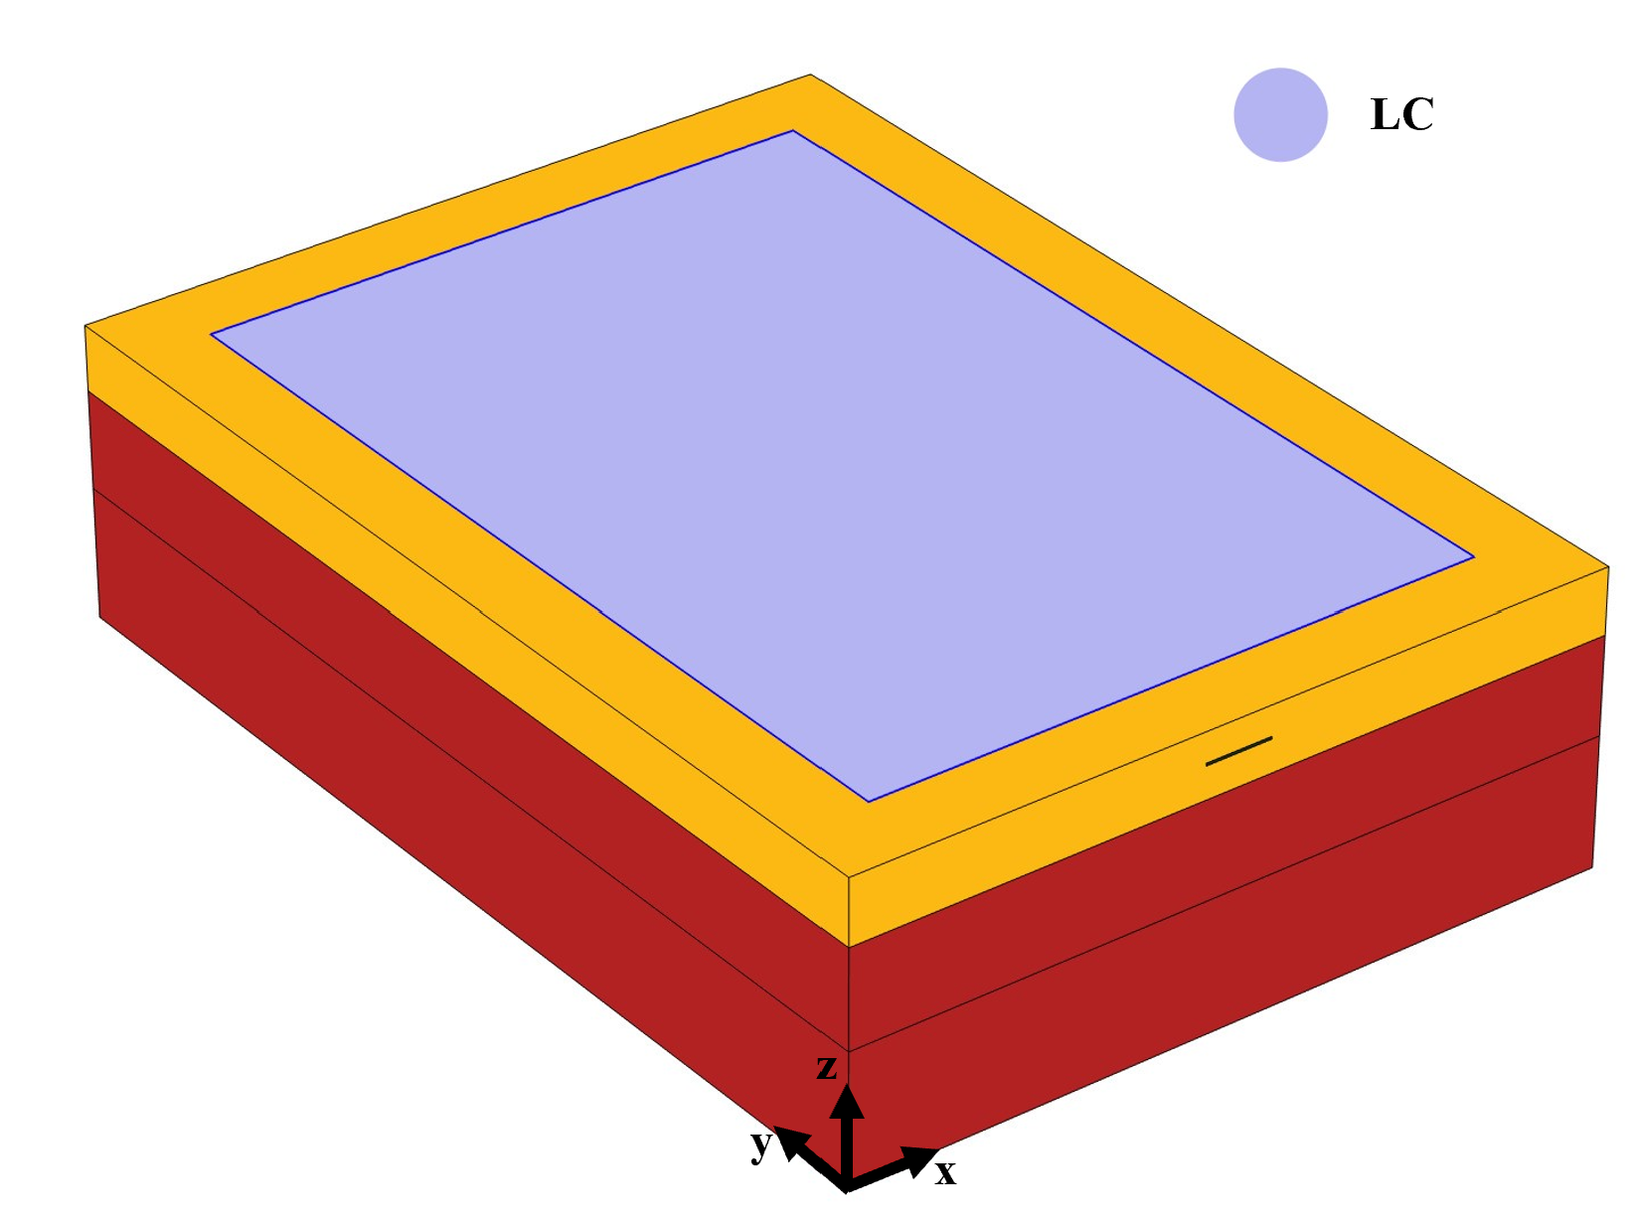
(الف) | (ب)
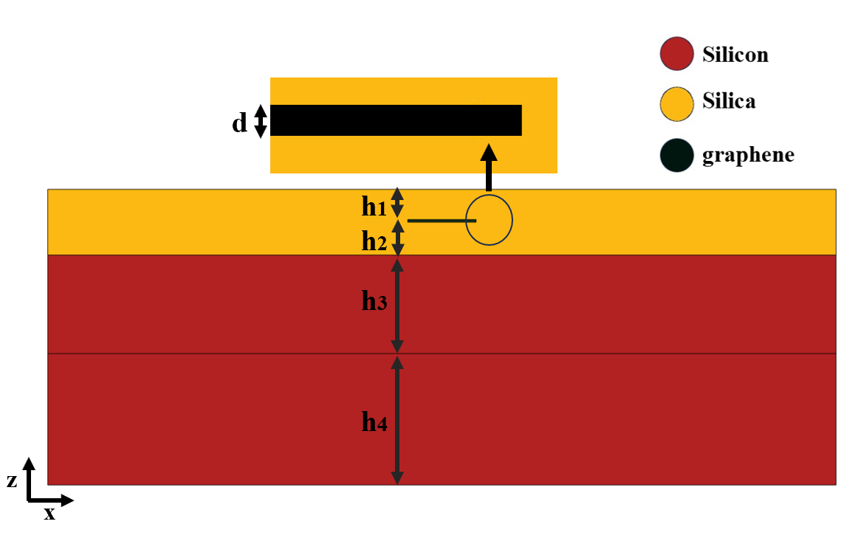 | 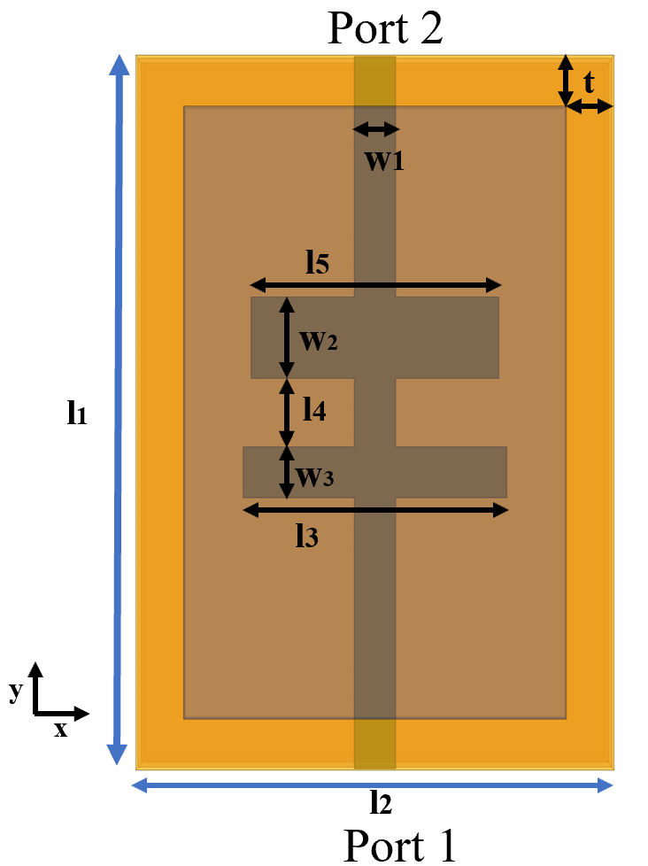
(ج) | (د)
شکل 4-1: نمای (الف) سه بعدی بدون کریستال مایع (ب) نمای سه بعدی با کریستال مایع(ج) نمای جانبی (د) از بالا ساختار پیشنهادی اول
اندازه های این ساختار در جدول 4-1 نشان داده شده اند. همه این پارامترها با نانومتر اندازهگیری شده اند.

جدول 4-1
Geometric parameters of the proposed filter
parameter | Value(nm) | Parameter | Value (nm)
h1 | 20 | l4 | 40
h2 | 20 | l5 | 156
h3 | 30 | w1 | 26
h4 | 50 | w2 | 48
l1 | 420 | w3 | 30
l2 | 300 | t | 35
l3 | 166 | d | 1

همان‌طورکه در این کل 4-1 مشاهده می‌شود، ساختار شامل یک نانونوار گرافنی اصلی است که به‌عنوان موجبر پلاسمونیکی عمل کرده و انتشار مد TM پلاسمونی در امتداد آن صورت می‌گیرد. این نانونوار بر روی یک زیرلایه دی‌الکتریک قرار گرفته و توسط لایه‌ای از کریستال مایع نماتیک پوشانده شده است. مسیر اصلی انتشار به‌وسیله پورت‌های ورودی و خروجی تحریک شده و امکان استخراج پارامترهای پراکندگی فراهم می‌شود.
در کنار مسیر اصلی، اجزای جانبی کوپل‌شده به نانونوار گرافنی دیده می‌شوند که نقش تشدیدگرهای پلاسمونیکی را ایفا می‌کنند. این بخش‌ها با ایجاد کوپلینگ الکترومغناطیسی با موجبر اصلی، شرایط لازم برای شکل‌گیری پاسخ فرکانسی فیلتر را فراهم می‌سازند. ابعاد هندسی این تشدیدگرها و فاصله آن‌ها از مسیر اصلی به‌گونه‌ای انتخاب شده‌اند که فرکانس‌های تشدید در بازه تراهرتز قرار گیرند.
همچنین در شکل 4-1 لایه‌بندی عمودی ساختار قابل مشاهده است؛ به‌طوری که گرافن به‌صورت یک لایه دوبعدی با ضخامت مؤثر مدل شده و محیط اطراف آن از مواد دی‌الکتریک با گذردهی متفاوت تشکیل شده است. حضور کریستال مایع ناهمسانگرد در بالای نانونوارها امکان تنظیم خواص الکترومغناطیسی محیط و در نتیجه کنترل پاسخ پلاسمونیکی ساختار را فراهم می‌کند. این شکل، مبنای هندسی کلی تحلیل‌های عددی و مدل‌سازی تحلیلی ارائه‌شده در ادامه فصل محسوب می‌شود.
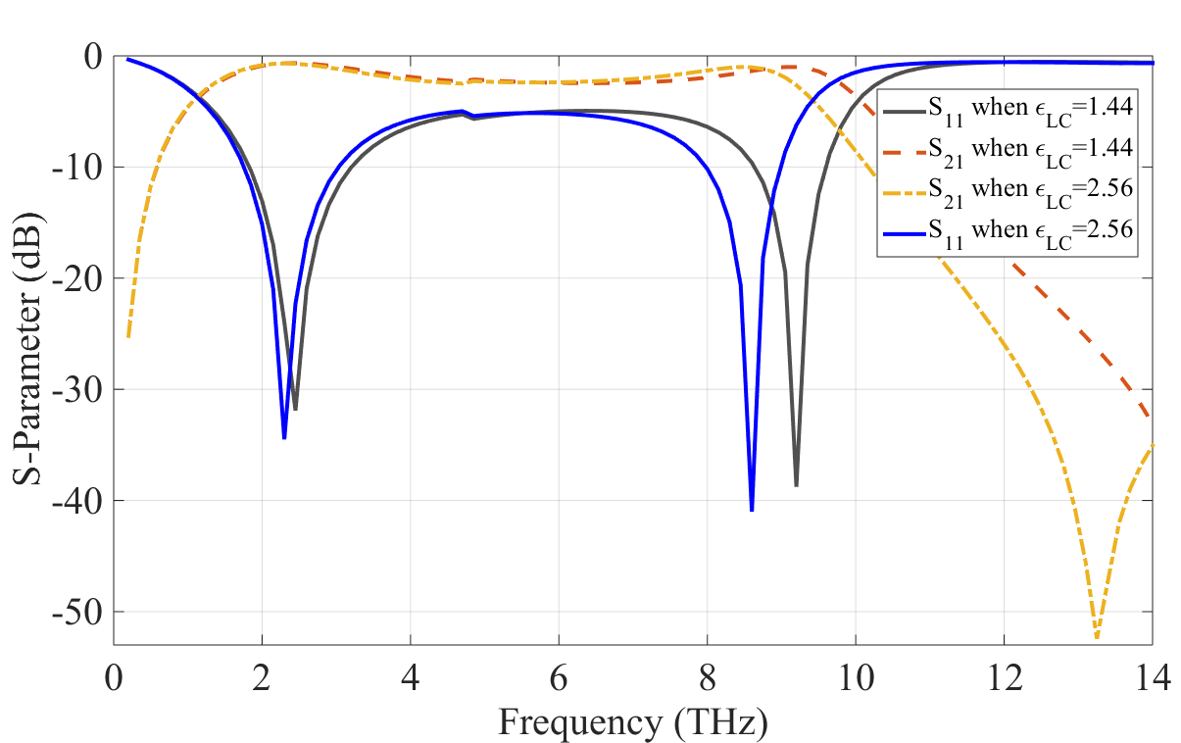
شکل 4-2: طیف S₁₁ و S₂₁ ساختار پیشنهادی
شکل 4-2 مقاله پاسخ فرکانسی ساختار پیشنهادی را در قالب پارامترهای پراکندگی نشان می‌دهد و در واقع نشان می‌دهد که این ساختار یک فیلتر دو باند-گذر است که باندهای عبور آن با تغییر گذردهی کریستال مایع جابه‌جا می‌شوند. محور افقی فرکانس برحسب تراهرتز (تا حدود 14 THz) و محور عمودی مقدار S-parameter برحسب dB است. در راهنمای شکل، چهار منحنی دیده می‌شود: S₁₁ و S₂₁ برای دو مقدار گذردهی مؤثر کریستال مایع 44/1 ε_{LC}=و 56/2 ε_{LC}=بنابراین شکل به‌صورت مستقیم اثر تغییر محیط دی‌الکتریک اطراف نانونوارهای گرافنی (با تغییر جهت‌گیری مولکولی LC) را روی پاسخ فیلتر نشان می‌دهد.
برای حالت 44/1 ε_{LC}= (طبق متن مقاله، معادل زمانی که پمپ/تحریک خاموش است)، ساختار در دو فرکانس مشخص رزونانس نشان می‌دهد: THz45 /2 و THz 2/9 .در همین نقاط، S₁₁ به ترتیب به حدود dB9/31 −و dB 7/38− می‌رسد که بیانگر تطبیق امپدانسی بسیار مناسب در فرکانس‌های باند عبور است (بازتاب بسیار کم و در نتیجه انتقال بهتر توان به داخل ساختار). هم‌زمان، منحنی‌های S₂₁ در حوالی این دو ناحیه به بیشینه خود نزدیک می‌شوند و نشان می‌دهند که انرژی عمدتاً از ورودی به خروجی منتقل می‌شود؛ در خارج از این نواحی، S₂₁ افت می‌کند و رفتار توقف/تضعیف رخ می‌دهد.
با افزایش گذردهی کریستال مایع به 56/2 ε_{LC}= (طبق متن مقاله، معادل زمانی که پمپ روشن است و مولکول‌ها بازآرایی شده‌اند)، هر دو رزونانس به فرکانس‌های پایین‌تر منتقل می‌شوند (red shift). در این حالت، رزونانس‌های اصلی از THz 45/2 به THz 3/2 و از THz 2/9 به THz 6/8 جابه‌جا می‌شوند و مقادیر S₁₁ در این فرکانس‌ها به‌ترتیب حدود dB 5/34−و dB 41−گزارش شده است. این کاهش بیشتر در S₁₁ (منفی‌تر شدن) به این معناست که نه‌تنها رزونانس‌ها جابه‌جا شده‌اند، بلکه در برخی نقاط کیفیت تطبیق نیز بهتر شده و بازتاب حتی کمتر از حالت قبلی است. بنابراین شکل 4-2 هم “قابلیت تنظیم‌پذیری” و هم “پایداری عملکرد” فیلتر را در دو باند عبور نشان می‌دهد.
از نظر تفسیر فیزیکی، افزایش ε_{LC} باعث افزایش گذردهی مؤثر محیط اطراف موجبر گرافنی و تشدیدگرها می‌شود؛ در نتیجه عدد موج/ثابت فاز مد TM پلاسمونی بزرگ‌تر شده و طول موج هدایت‌شده کوتاه‌تر می‌گردد. برای یک طول فیزیکی ثابت، شرط تشدید در فرکانس پایین‌تری برقرار می‌شود، لذا هر دو باند عبور به سمت فرکانس‌های کمتر حرکت می‌کنند. همین موضوع دلیل اصلی مشاهده شیفت قرمز در هر دو رزونانس شکل 4-2 است و نشان می‌دهد که LC یک درجه آزادی مستقل و کارآمد برای تنظیم فرکانس‌های کاری فیلتر فراهم می‌کند (در کنار تنظیم‌پذیری الکتریکی گرافن از طریق پتانسیل شیمیایی)
شکل 4-3 تغییرات پارامتر بازتاب S₁₁ ساختار پیشنهادی را در برابر فرکانس برای مقادیر مختلف پتانسیل شیمیایی گرافن μ_{c} نشان می‌دهد. محور افقی فرکانس برحسب تراهرتز و محور عمودی مقدار S₁₁ برحسب دسی‌بل است. چهار منحنی متناظر با 46/ 0 μ_{c}=، 56/0، 66/0و 76/0 الکترون‌ولت ترسیم شده‌اند که بیانگر تأثیر مستقیم تنظیم الکتریکی گرافن بر پاسخ فرکانسی فیلتر هستند.
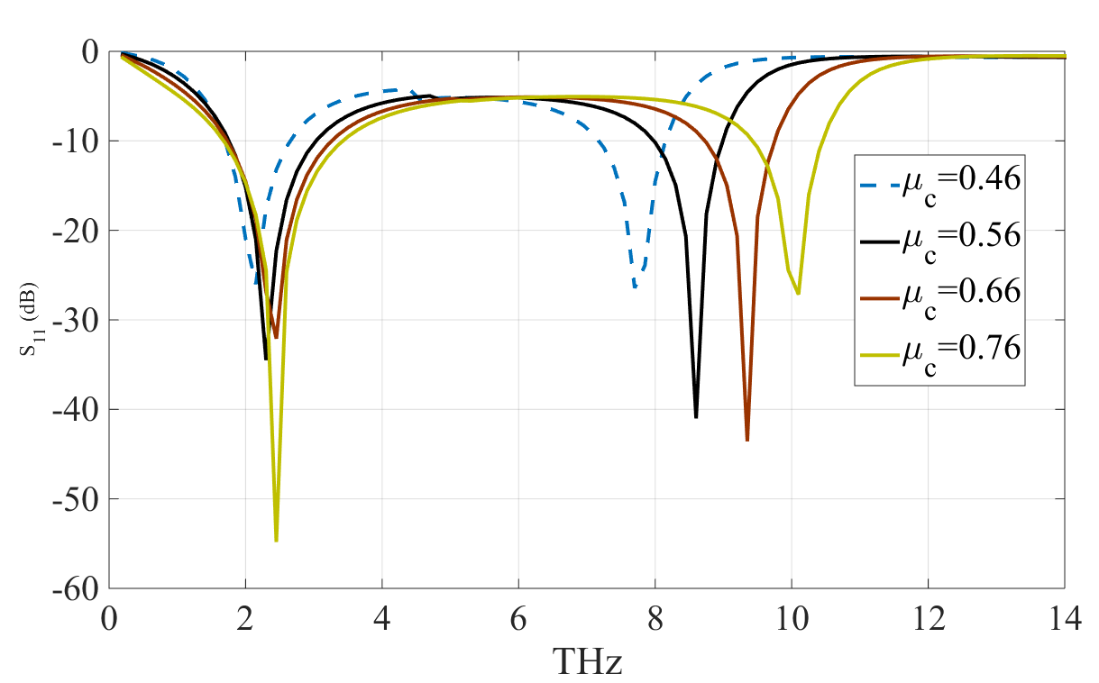
شکل 4-3: طیف S₁₁ ساختار پیشنهادی وقتی پتانسیل شیمیایی تغییر میکند
مطابق شکل، ساختار دارای دو ناحیه تشدید اصلی است که به‌صورت فرو‌رفتگی‌های عمیق در منحنی S₁₁ ظاهر می‌شوند. این فرورفتگی‌ها نشان‌دهنده تطبیق امپدانسی مناسب و حداقل بازتاب در فرکانس‌های تشدید هستند و در نتیجه با باندهای عبور متناظر در پاسخ انتقال مرتبط‌اند. تشدید اول در ناحیه فرکانسی حدود 2 تا 5/2 تراهرتز و تشدید دوم در بازه تقریبی 8 تا 10 تراهرتز مشاهده می‌شود.
با افزایش پتانسیل شیمیایی گرافن از eV 46/0 به eV 76/0 ، هر دو تشدید به سمت فرکانس‌های بالاتر جابه‌جا می‌شوند . برای مثال، تشدید اول از حدود THz 1/2 برای eV 46/0 μ_{c}= به حدود THz 4/2 برای eV 76/0 μ_{c}= منتقل شده است. به‌طور مشابه، تشدید دوم از حدود 8 THz به نزدیکی 10 THz جابه‌جا می‌شود. این رفتار مستقیماً ناشی از افزایش رسانایی سطحی گرافن و تغییر ثابت فاز مد TM پلاسمونی با افزایش μ_{c} است که باعث کاهش طول موج پلاسمون و در نتیجه افزایش فرکانس تشدید برای یک طول فیزیکی ثابت می‌شود.
علاوه بر جابه‌جایی فرکانسی، عمق تشدیدها نیز به پتانسیل شیمیایی وابسته است. در برخی مقادیر μ_{c}، مقدار S₁₁ به کمتر از dB 50 − می‌رسد (به‌ویژه برای تشدید اول در eV 76/0 μ_{c}= ، که نشان‌دهنده تطبیق امپدانسی بسیار قوی و کوپلینگ مؤثر انرژی به مدهای پلاسمونیکی ساختار است. این موضوع بیانگر کیفیت تشدید بالا و تلفات بازتابی بسیار کم در این نقاط فرکانسی است.
نکته مهم دیگر این است که با وجود تغییر قابل توجه μ_{c}، شکل کلی پاسخ فرکانسی حفظ می‌شود و تنها موقعیت فرکانسی تشدیدها تغییر می‌کند. این موضوع نشان می‌دهد که تنظیم‌پذیری ساختار عمدتاً الکتریکی بوده و بدون نیاز به تغییر هندسه یا مواد دی‌الکتریک، امکان کنترل باندهای کاری فیلتر فراهم است. چنین قابلیتی یکی از مزیت‌های اساسی استفاده از گرافن در طراحی فیلترهای پلاسمونیکی تراهرتزی محسوب می‌شود.
در مجموع، شکل 4-3 به‌صورت واضح نشان می‌دهد که ساختار پیشنهادی از تنظیم‌پذیری پیوسته و مؤثر در هر دو باند فرکانسی برخوردار است و پتانسیل شیمیایی گرافن به‌عنوان یک پارامتر کنترلی کلیدی، امکان جابه‌جایی دقیق فرکانس‌های تشدید و بهینه‌سازی تطبیق امپدانسی را فراهم می‌کند. این ویژگی، ساختار را برای کاربردهای فیلترهای تراهرتزی قابل تنظیم و مدرن بسیار مناسب می‌سازد.
4-2-2 روش مدل‌سازی خط انتقال
به‌منظور ارائه یک مدل تحلیلی کارآمد و قابل تعمیم برای بررسی رفتار الکترومغناطیسی ساختار پیشنهادی، از روش مدل‌سازی خط انتقال (Transmission Line Model – TLM) استفاده می‌شود. در این رویکرد، انتشار مد TM پلاسمونی در نوارهای گرافنی به‌صورت یک خط انتقال معادل با پارامترهای توزیع‌شده مدل می‌گردد. هر بخش یکنواخت از ساختار، شامل نواحی اصلی و رزوناتورهای جانبی، با یک خط انتقال مشخصه‌دار توصیف می‌شود که دارای ثابت انتشار مختلط و امپدانس مشخصه متناظر با مد پلاسمونی آن بخش است.
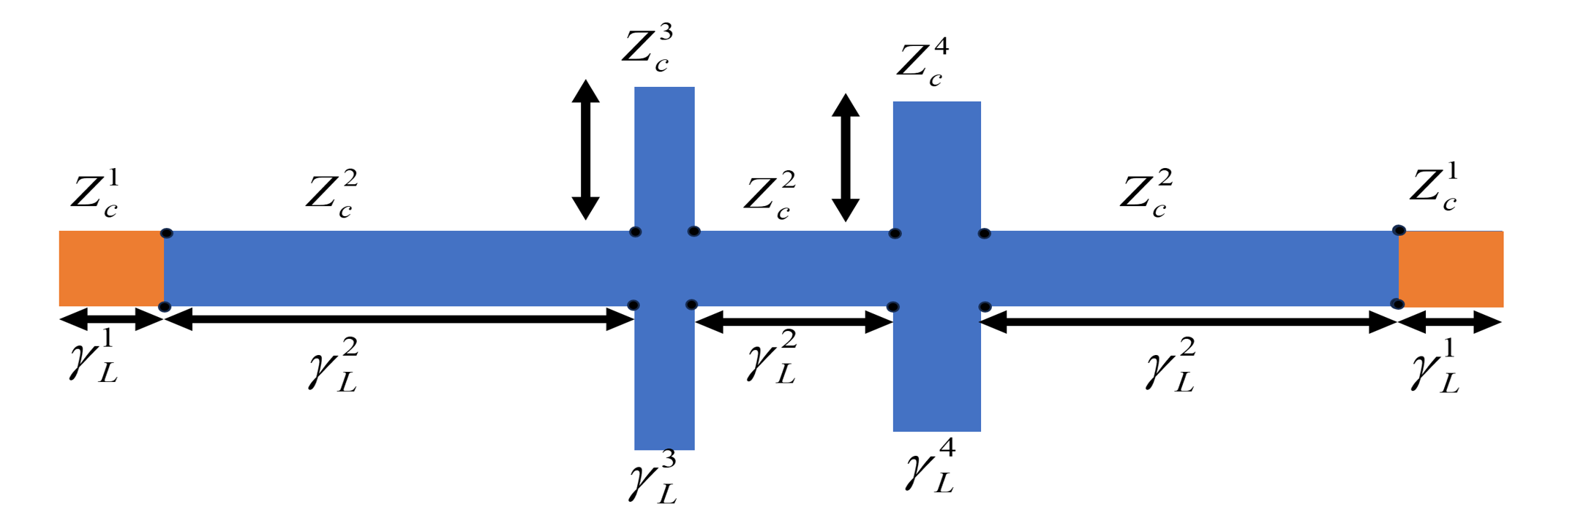
شکل 4-4: شماتیک خط انتقال شبکه فیلتر پیشنهادی

مزیت اصلی روش TLM در این است که امکان تحلیل پاسخ فرکانسی ساختارهای پیچیده را با دقت مناسب و هزینه محاسباتی بسیار کمتر نسبت به شبیه‌سازی‌های تمام‌موج فراهم می‌کند. علاوه بر این، این روش دید فیزیکی روشنی از نقش هر بخش از ساختار در ایجاد تشدیدها، باندهای عبور و ناحیه‌های توقف ارائه می‌دهد. در این پایان‌نامه، مدل خط انتقال به‌عنوان مکمل شبیه‌سازی‌های عددی مبتنی بر روش اجزای محدود به‌کار گرفته شده و از آن برای تحلیل، اعتبارسنجی و تفسیر رفتار فیلترهای پلاسمونیکی گرافنی استفاده می‌شود.
شکل 4-4 مدل معادل خط انتقال ساختار پیشنهادی را نشان می‌دهد. در این مدل، هر بخش از نوار گرافنی به‌صورت یک خط انتقال با امپدانس مشخصه Z_{c} و ثابت انتشار γ مدل شده است. نواحی ورودی و خروجی ساختار با خطوط انتقال متناظر با امپدانس و طول مؤثر نمایش داده شده‌اند که وظیفه کوپلینگ سیگنال به ساختار را بر عهده دارند. بخش میانی ساختار به‌صورت خطوط انتقال با امپدانس Zc² و طول مدل شده است که مسیر اصلی انتشار مد TM پلاسمونی را تشکیل می‌دهد.
رزوناتورهای جانبی متصل به خط اصلی، به‌صورت خطوط انتقال عمودی با امپدانس‌های و و طول‌های و نمایش داده شده‌اند. این رزوناتورها با ایجاد تشدیدهای موضعی، نقش اصلی را در شکل‌دهی پاسخ فرکانسی فیلتر ایفا می‌کنند. کوپلینگ بین خطوط انتقال اصلی و شاخه‌های جانبی از طریق نقاط اتصال در مدل لحاظ شده و تأثیر آن‌ها بر تطبیق امپدانسی و رفتار تشدیدی ساختار به‌صورت دقیق در ماتریس انتقال کلی منعکس می‌شود.
با تشکیل ماتریس ABCD هر بخش و ضرب متوالی آن‌ها، ماتریس انتقال کل ساختار به‌دست آمده و پارامترهای پراکندگی، از جمله S₁₁ و S₂₁، به‌صورت تحلیلی محاسبه می‌شوند. این مدل امکان بررسی اثر تغییر پارامترهایی مانند پتانسیل شیمیایی گرافن، طول رزوناتورها و امپدانس مشخصه هر بخش را بر عملکرد فیلتر فراهم می‌کند.
4-2-3 ماتریس ABCD خط انتقال معادل هر بخش
در مدل خط انتقال، هر بخش یکنواخت از نوار گرافنی که مد TM پلاسمونی در آن منتشر می‌شود، با یک خط انتقال با امپدانس مشخصه Z_{c} ​ و ثابت انتشار مختلط γ=α+jβ مدل می‌شود. پارامتر β از شکل 3-3 بدست میآید و α از رابطه 3-6 محاسبه میشود. رابطه ماتریس ABCD یک خط انتقال با طول L به‌صورت رابطه 3-10 تعریف می‌گردد و همچنین Z_{c} از رابطه 3-9 بدست میآید. بدین ترتیب برای همه بخش های فیلتر میتوان محاسبات را به صورت زیر بدست آورد.
بخش‌های ورودی و خروجی (نواحی تطبیق)
برای بخش‌های ورودی و خروجی ساختار که با امپدانس مشخصه و طول مؤثر L₁ ​ مشخص شده‌اند، ماتریس ABCD به‌صورت زیر نوشته می‌شود:
4-1
که در آن γ₁​ ثابت انتشار مد TM پلاسمونی در ناحیه ورودی/خروجی است.
بخش‌های خط اصلی گرافنی
بخش‌های افقی اصلی ساختار که مسیر غالب انتشار مد پلاسمونی را تشکیل می‌دهند، با امپدانس مشخصه ​ و طول L₂​ مدل می‌شوند. ماتریس ABCD این بخش‌ها برابر است با:
4-2
این بخش‌ها نقش اصلی را در انتقال انرژی پلاسمونی بین ورودی و خروجی ایفا می‌کنند.
رزوناتور جانبی اول
رزوناتور جانبی اول که به خط اصلی متصل است، به‌صورت یک خط انتقال با امپدانس مشخصه و طول L₃​ مدل می‌شود. از آنجا که این رزوناتور در انتها باز (یا بسته، بسته به طراحی) است، ابتدا امپدانس ورودی آن محاسبه می‌شود.
برای رزوناتور باز:
4-3
این امپدانس به‌صورت یک شاخه موازی در نقطه اتصال به خط اصلی ظاهر می‌شود و ماتریس ABCD متناظر با آن به‌صورت یک المان شنت نوشته می‌شود:
4-4
4-5
رزوناتور جانبی دوم
به‌طور مشابه، رزوناتور جانبی دوم با امپدانس مشخصه و طول L₄​مدل شده و امپدانس ورودی آن به‌صورت زیر است:
4-6
ماتریس ABCD این شاخه شنت نیز برابر است با:

4-7
4-8
ماتریس انتقال کل ساختار
در نهایت، ماتریس انتقال کل ساختار از ضرب متوالی ماتریس‌های بخش‌های مختلف به‌دست می‌آید:

4-9

پس از محاسبه ماتریس کل، پارامترهای پراکندگی S از روابط استاندارد بین ماتریس ABCD و پارامترهای S استخراج می‌شوند.
4-10
4-11
در شبیه‌سازی انجام‌شده، فرض بر این است که ، بدین ترتیب منحنی‌های پارامترهای S₁₁ و S₁₂ در شکل 4-5 نمایش داده شده‌اند.
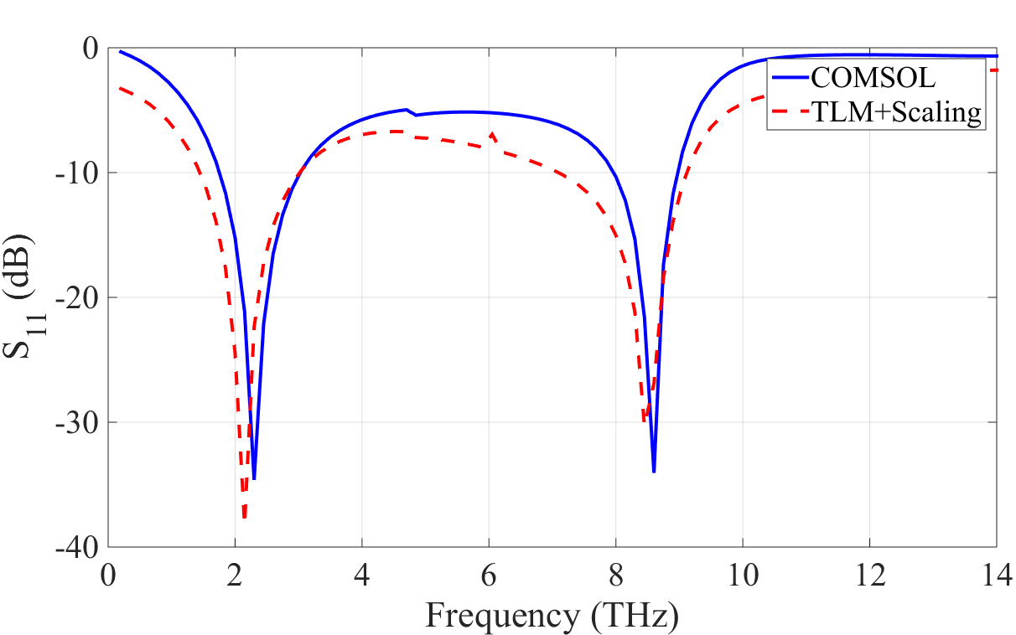
(الف)
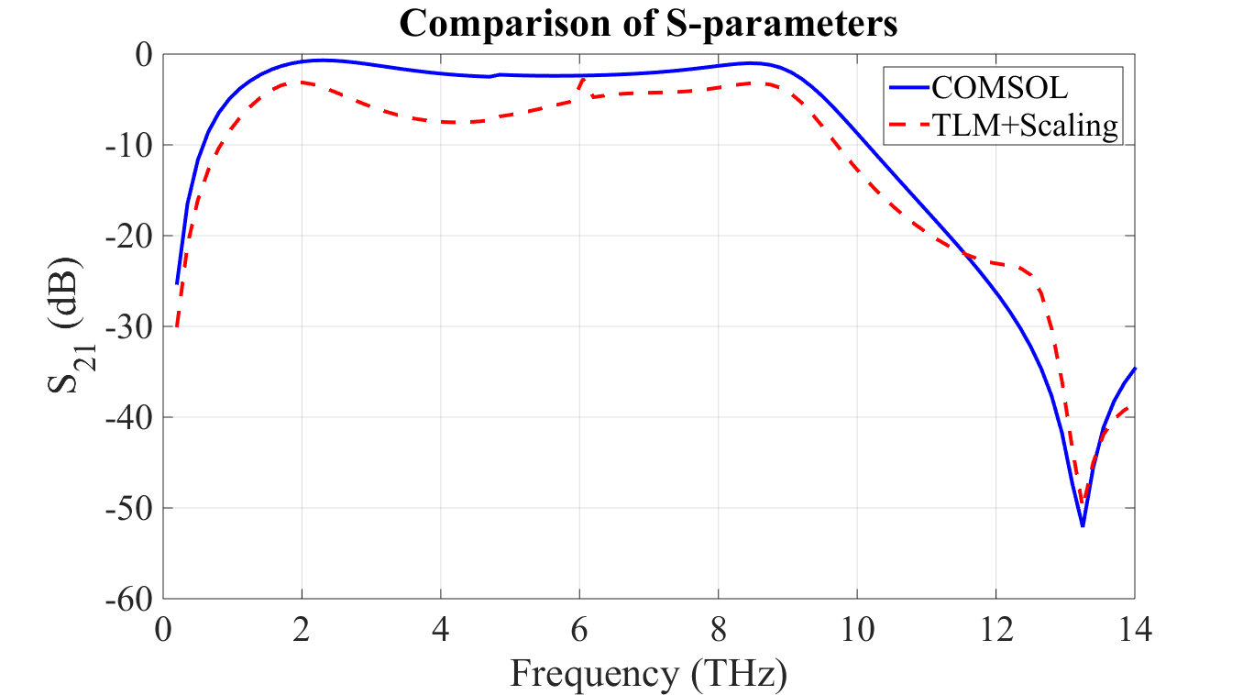
(ب)
شکل 4-5: مقایسه طیف S₁₁ و S₂₁ ساختار پیشنهادی پاسخ های TLM و COMSOL
همان‌گونه که مشاهده می‌شود، اختلاف اندکی میان نتایج به‌دست‌آمده از شبیه‌سازی COMSOL و روش TLM وجود دارد. این اختلاف به‌ویژه در فرکانس‌های قطع محسوس‌تر است، زیرا روش TLM تنها به مد پایه محدود می‌شود، در حالی‌که روش المان محدود (FEM) قادر به در نظر گرفتن مدهای مرتبه بالاتر نیز می‌باشد. افزون بر این، بخشی از اختلاف‌های جزئی ناشی از فرض شبه‌الکترواستاتیکی به‌کاررفته در مدل‌های TLM و قانون مقیاس‌بندی الکترومغناطیسی (ESL) است که منجر به ساده‌سازی نسبی پاشندگی فضایی پلاسمون‌های گرافنی می‌شود. تفاوت‌های عددی کوچک همچنین می‌تواند ناشی از چگالی مش‌بندی و نحوه اعمال شرایط مرزی در نرم‌افزار COMSOL باشد. با این وجود، اختلاف فرکانس‌های تشدید حاصل از دو روش کمتر از ۵ درصد است که بیانگر تطابق مناسب نتایج و اعتبار مدل تحلیلی ارائه‌شده می‌باشد.
به‌منظور ارزیابی کمی میزان تطابق میان نتایج COMSOL و TLM، خطای درصدی نسبی برای هر فرکانس تشدید مطابق رابطه زیر محاسبه شده است:

4-12

نتایج نشان می‌دهند که میزان انحراف برای هر دو باند عبوری کمتر از ۴ درصد است که دقت بالای مدل‌های TLM و ESL را در پیش‌بینی پاسخ فرکانسی ساختار تأیید می‌کند. این میزان تطابق عددی، صحت رویکرد تحلیلی به‌کاررفته و قابلیت آن را برای مدل‌سازی ساختارهای پلاسمونیکی مبتنی بر گرافن با هندسه‌های مشابه نشان می‌دهد. در جدول 4-2، مقایسه‌ی نتایج حاصل از روش‌های TLM و COMSOL از نظر فرکانس‌های تشدید و درصد خطا ارائه شده است.

جدول 4-2
the compared results by TLM and COMSOL
Resonance | COMSOL (THz) | TLM (THz) | Error (%)
1st (low band) | 2.45 | 2.36 | 3.7
2nd (high band) | 9.2 | 8.9 | 3.3

4-2-4 اثر پارامترهای هندسی بر ساختار
در این پژوهش، اثر تغییر پارامترهایی نظیر پتانسیل شیمیایی، طول استاب‌ها و فاصله‌ی بین آن‌ها بر عملکرد فیلتر پیشنهادی نیز مورد بررسی قرار گرفته است. به‌عنوان گام نخست، توزیع میدان الکتریکی نرمال در فرکانس‌های باند عبور و باند توقف، مطابق شکل 4-6، تحلیل شده است. میدان الکتریکی نرمال‌شده در فرکانس 2/0 تراهرتز در شکل 4-6 (الف) نمایش داده شده است

شکل 4-6 توزیع نرمال‌شده‌ی میدان الکتریکی را در فرکانس‌های کاری مختلف نشان می‌دهد. در فرکانس‌های پایین شکل‌های 4-6 (الف) تا 4-6 (پ) ، میدان عمدتاً در امتداد خط انتقال اصلی گرافنی متمرکز است که نشان می‌دهد استاب‌ها به‌طور ضعیفی تحریک شده‌اند و ساختار عملاً رفتاری مشابه یک خط عبوری از خود نشان می‌دهد. در نخستین فرکانس تشدید در حدود 15/2 تراهرتز شکل 4-6 (ب) ، تمرکز شدید میدان در استاب بالایی مشاهده می‌شود که تأیید می‌کند این استاب به‌عنوان تشدیدگر پایه مسئول ایجاد باند عبور فرکانسی پایین‌تر عمل می‌کند.
در مقابل، در فرکانس‌های بالاتر در بازه‌ی 8 تا 9 تراهرتز شکل‌های 4-6 (ث) و 4-6 (ت)، استاب پایینی تمرکز میدان شدیدی از خود نشان می‌دهد، در حالی‌که استاب بالایی تنها به‌صورت جزئی تحریک می‌شود. این رفتار متناظر با مد تشدیدی دوم بوده و منجر به ایجاد باند عبور در فرکانس‌های بالاتر می‌گردد. جابه‌جایی تمرکز میدان بین دو استاب به‌وضوح نشان می‌دهد که پاسخ دو‌باندی ساختار ناشی از تحریک دو مد پلاسمون سطحی موضعی متمایز است که به‌دلیل نابرابری طول استاب‌ها پشتیبانی می‌شوند.
همان‌طور که مشاهده می‌شود، در فرکانس‌های پایین انتشار مؤثری وجود ندارد؛ با این حال، در حوالی نخستین تشدید در 15/2 تراهرتز، کل ساختار برانگیخته شده و میدان الکتریکی نرمال‌شده در لبه‌های نانونوارهای گرافنی ظاهر می‌شود. در فرکانس‌های باند توقف، نظیر 6 تراهرتز، هر دو استاب وارد حالت تشدید می‌شوند، به‌گونه‌ای که پلاسمون‌های سطحی قادر به انتشار نبوده و به پورت خروجی نمی‌رسند. در این حالت، برهم‌کنش اندکی میان دو استاب مشاهده می‌شود. تشدید دیگری نیز در حدود 3/8 تراهرتز رخ می‌دهد که در آن کل ساختار در حالت تشدید قرار می‌گیرد. در نهایت، در فرکانس‌های 14 تراهرتز و بالاتر، استاب اول تشدید شده و انرژی به پورت خروجی منتقل نمی‌شود.
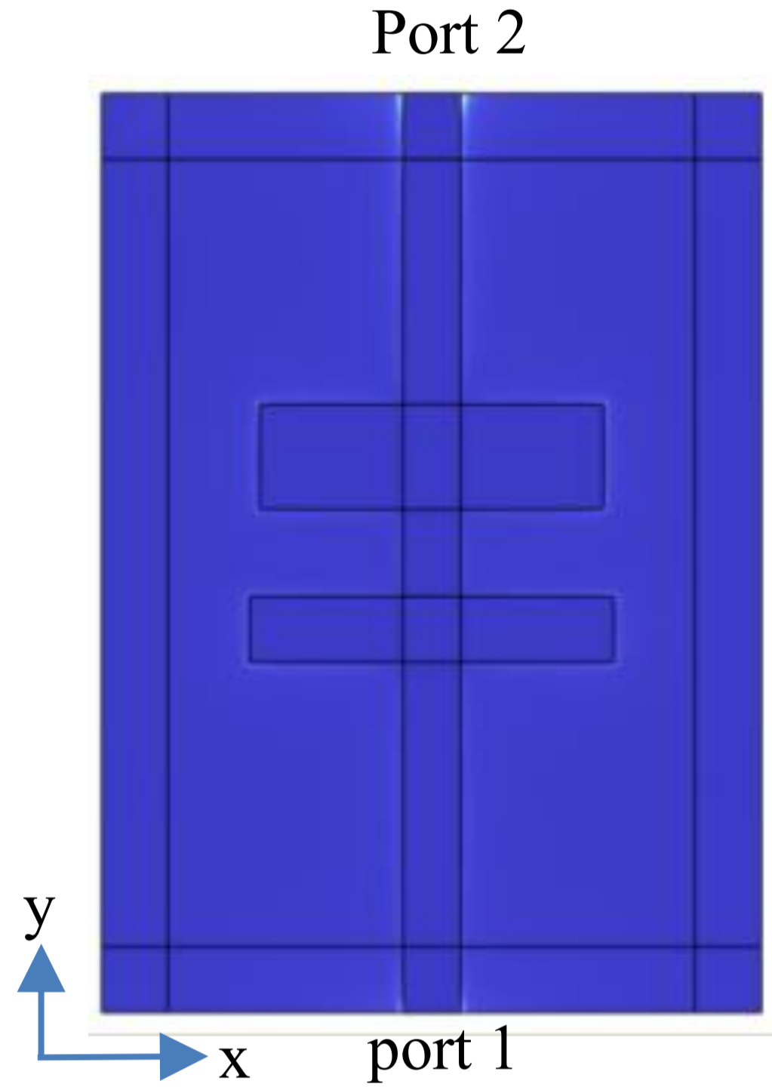 | 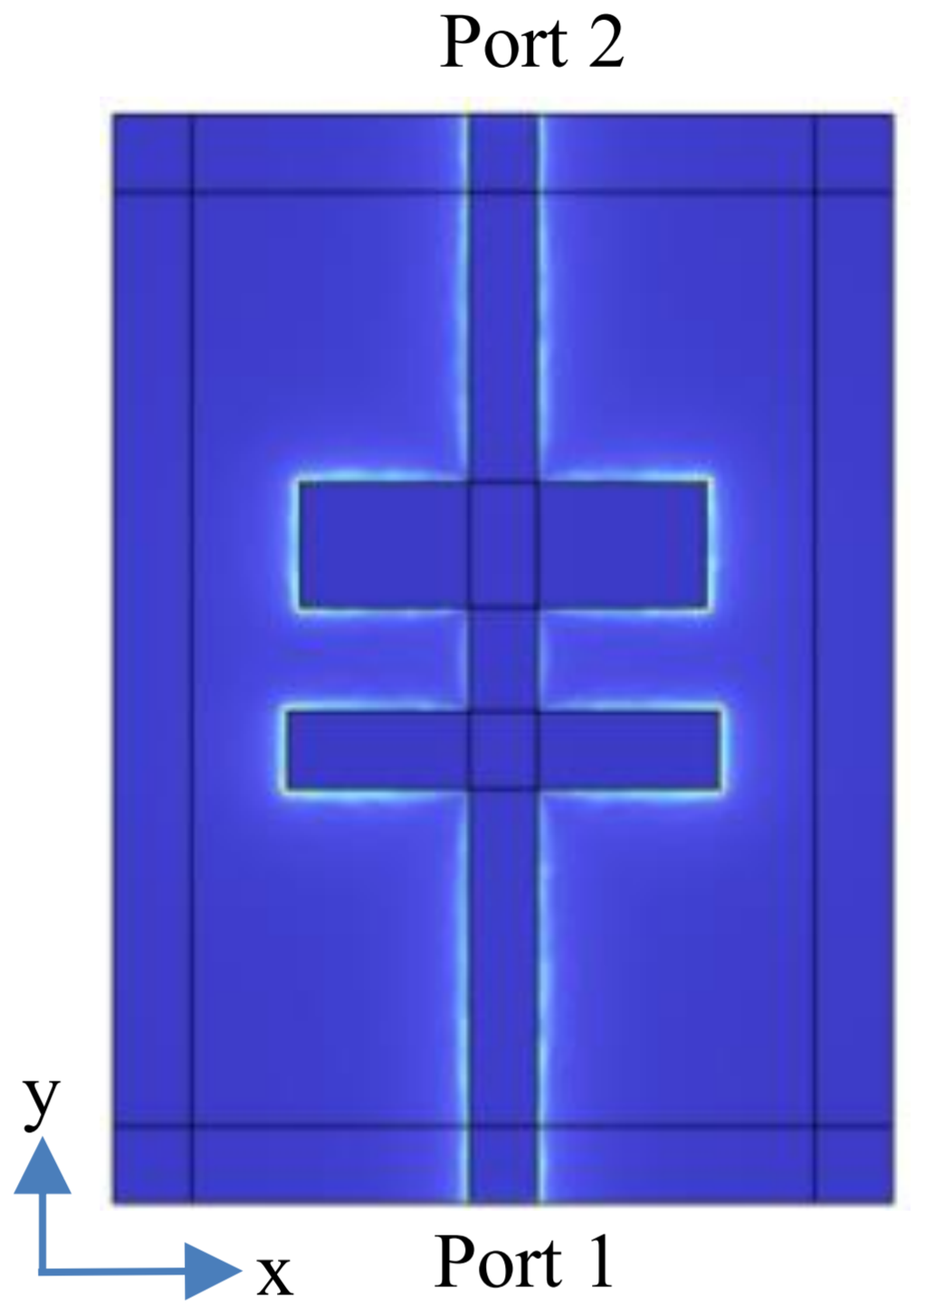 | 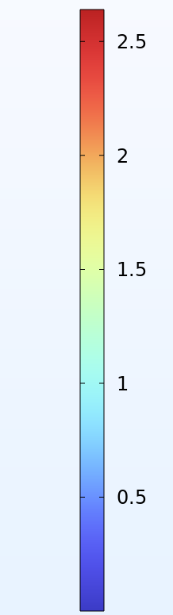  7.71 × 10⁵ V/M  2.64 × 10¹⁰ V/M
(الف) | (ب)
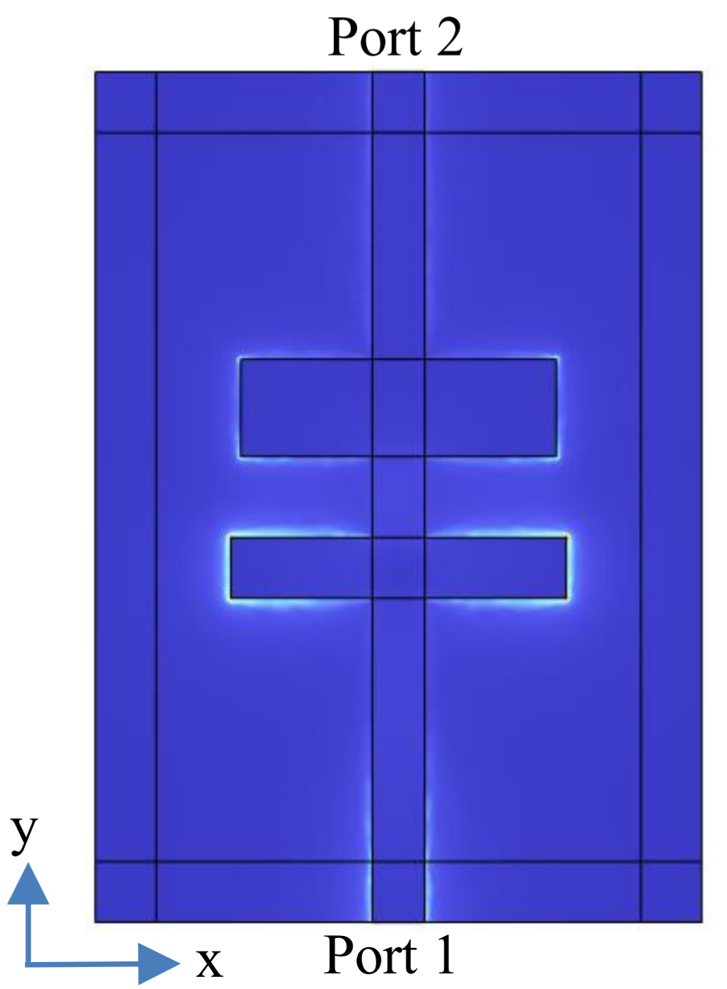 | 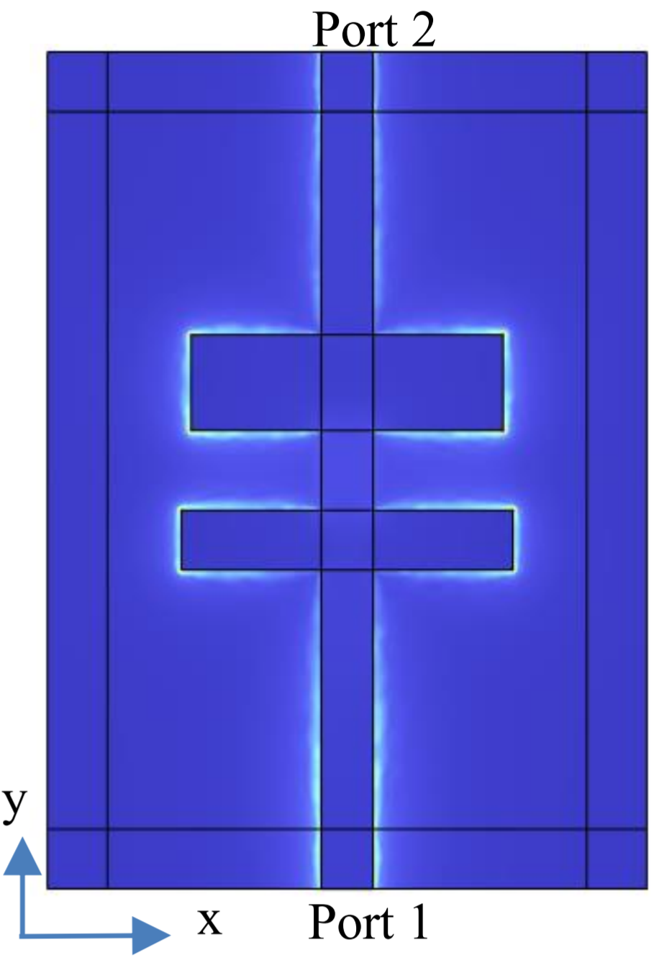 | 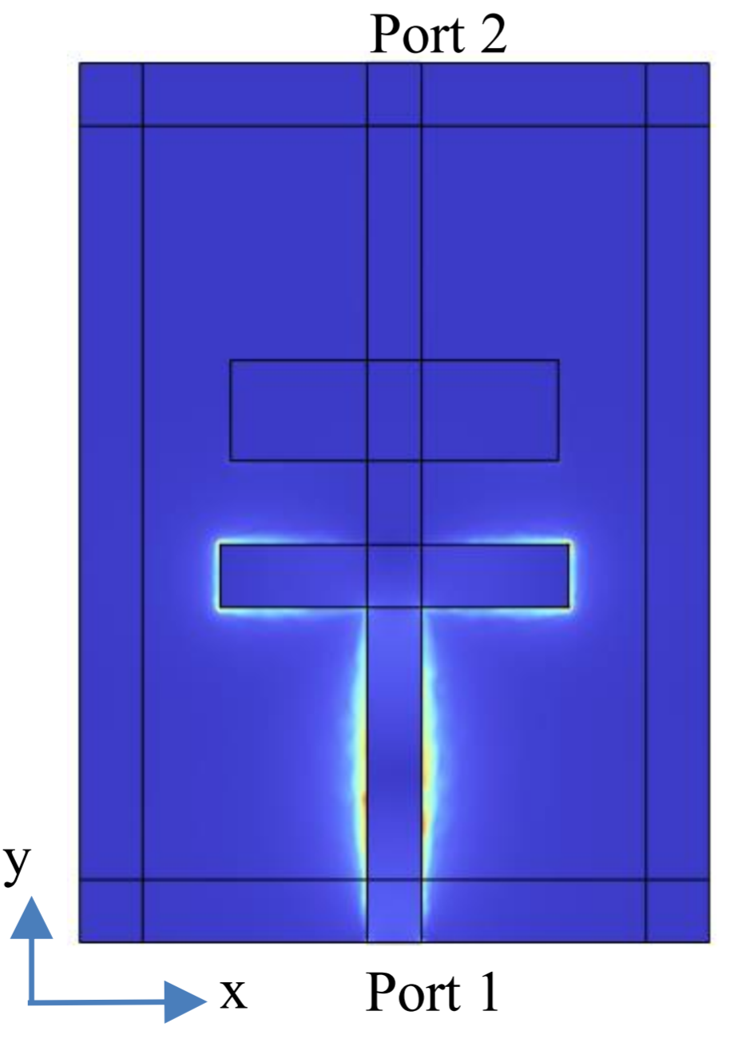
(پ) | (ت) | (ث)
شکل 4-6: توزیع میدان الکتریکی نرمال در فرکانس های (الف) 4/0 (ب) 45/2 (پ)4 (ت)2/9 (ث) 12 تراهرتز

در این بخش، تأثیر تغییرات پارامترهای هندسی ساختار بر پاسخ بازتابی فیلتر، به‌ویژه پارامتر S₁₁، مورد بررسی قرار می‌گیرد. پارامترهای هندسی از جمله طول استاب‌ها، فاصله‌ی بین آن‌ها و طول بخش‌های خط انتقال نقش تعیین‌کننده‌ای در شرایط تشدید پلاسمون‌های سطحی و در نتیجه مکان فرکانس‌های باند عبور و باند توقف دارند.

ساختار پیشنهادی همچنین برای مقادیر مختلف عرض موجبر اصلی شبیه‌سازی شده است و نتایج حاصل در شکل 4-6 ارائه شده‌اند. این پارامتر هندسی نقش بسیار مهمی در میزان محصورسازی مدهای پلاسمونیکی ایفا می‌کند. زمانی که عرض موجبر اصلیw₁​ برابر با 26 نانومتر است، محصورسازی میدان قوی‌تری ایجاد شده و تشدیدهای عمیق‌تری رخ می‌دهد؛ به همین دلیل مقدار پارامترS₁₁ ​ در عرض 26 نانومتر کمتر است.
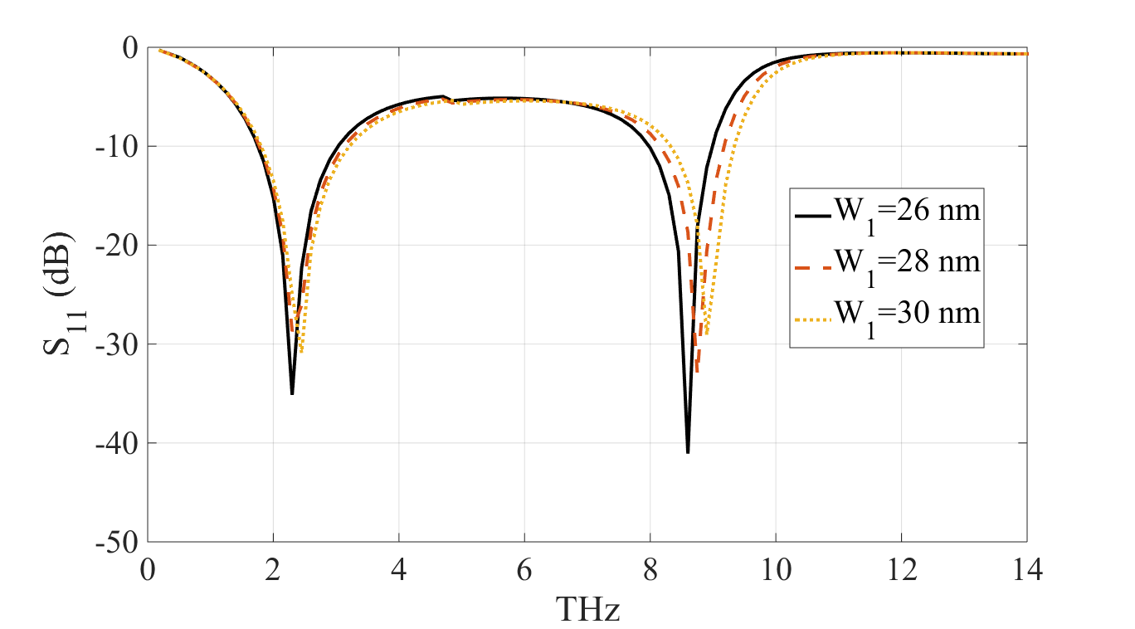
شکل 4-7: طیف S₁₁ ساختار پیشنهادی وقتی ضخامت موجبر اصلی تغییر میکند

فاصله بین دو استاب مورد بررسی قرار گرفته و این پارامتر در بازه 10 تا 30 نانومتر تغییر داده شده است. نتایج نشان می‌دهد که فرکانس تشدید اول ثابت باقی می‌ماند، در حالی‌که با افزایش فاصله بین استاب‌ها، فرکانس تشدید دوم دچار انتقال به سمت فرکانس‌های پایین‌تر می‌شود. بنابراین امکان تنظیم فرکانس تشدید دوم از طریق تغییر فاصله بین استاب‌ها وجود دارد، هرچند در این حالت، طول بهینه به‌دست‌آمده برابر با 40 نانومتر است.
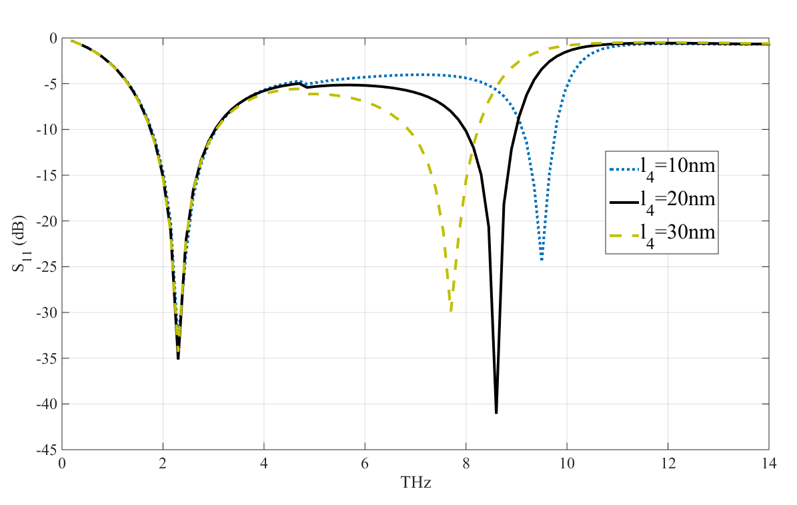
شکل 4-8: طیف S₁₁ ساختار پیشنهادی وقتی اندازه طول رزوناتور کوچک تغییر میکند
این پارامتر همچنین می‌تواند نقش مهمی در تنظیم فرکانس تشدید دوم ایفا کند. به‌طور خلاصه، فرکانس تشدید دوم با فاصله بین استاب‌ها نسبت معکوس دارد. با انتخاب مقادیرl₄​=10 نانومتر وl₄​=30 نانومتر، امکان کاهش (جابجایی به سمت فرکانس‌های پایین‌تر) فرورفتگی دوم وجود دارد؛ با این حال، در این شرایط لازم است ابعاد کلی ساختار نیز به‌طور متناسب بازتنظیم شود.
شکل 4-9 تغییرات پارامتر هندسی W₂​ را که بیانگر عرض استاب میانی متصل به خط انتقال گرافنی است، بر پاسخ بازتابی S₁₁ساختار نشان می‌دهد. نتایج برای سه مقدار 38W₂=، 48 و 58 نانومتر ارائه شده‌اند. همان‌طور که مشاهده می‌شود، تغییر عرض استاب میانی تأثیر قابل‌توجهی بر موقعیت و عمق فرکانس‌های تشدید فیلتر دارد، در حالی که شکل کلی پاسخ فرکانسی حفظ می‌شود.
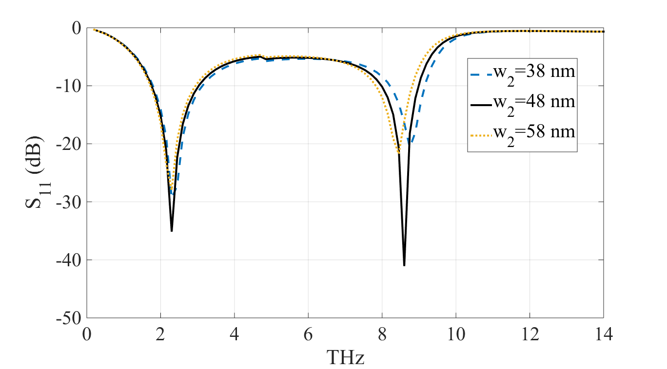
شکل 4-9: طیف S₁₁ ساختار پیشنهادی وقتی ضخامت کوچک رزوناتور تغییر میکند
نتایج نشان می‌دهد که بهترین مقدار این پارامتر هندسی برابر با 48 نانومتر است، زیرا در این حالت تطبیق امپدانسی مناسبی بین استاب و شبکه‌ی کلی فیلتر برقرار می‌شود و پاسخ تشدیدی مطلوب‌تری حاصل می‌گردد.
زمانی که عرض استاب به 38 نانومتر کاهش می‌یابد، امپدانس مشخصه‌ی استاب افزایش پیدا می‌کند. این افزایش امپدانس باعث می‌شود مد پلاسمونیکی به‌شدت محصور شود، اما در عین حال تطبیق امپدانسی آن با سایر بخش‌های شبکه از بین برود. در نتیجه، اگرچه محصورسازی میدان قوی‌تر است، اما به دلیل عدم تطبیق، کوپلاژ مؤثر بین استاب و خط انتقال اصلی کاهش یافته و عملکرد فیلتر تضعیف می‌شود.
از سوی دیگر، هنگامی که عرض استاب به 58 نانومتر افزایش می‌یابد، امپدانس مشخصه کاهش پیدا می‌کند. در این حالت، مد پلاسمونیکی کمتر محصور شده و میدان به ناحیه‌ی وسیع‌تری گسترش می‌یابد. این پخش‌شدگی میدان نیز منجر به عدم تطبیق امپدانسی بین استاب و شبکه‌ی کلی می‌شود و در نتیجه کارایی تشدید پلاسمونیکی کاهش می‌یابد.
بنابراین، می‌توان نتیجه گرفت که عرض استاب نقش تعیین‌کننده‌ای در ایجاد تعادل بین محصورسازی میدان پلاسمونیکی و تطبیق امپدانسی دارد و مقدار 48 نانومتر به‌عنوان مقدار بهینه، بهترین سازگاری بین این دو عامل را فراهم کرده و منجر به عملکرد مناسب‌تر فیلتر می‌شود. سناریو مشابه برای W₃ هم برای تحلیل میتواند بیان شود و در شکل 4-10 تاثیر تغییرات W₃ برا روی طیف S₁₁ نشان داده شده است.
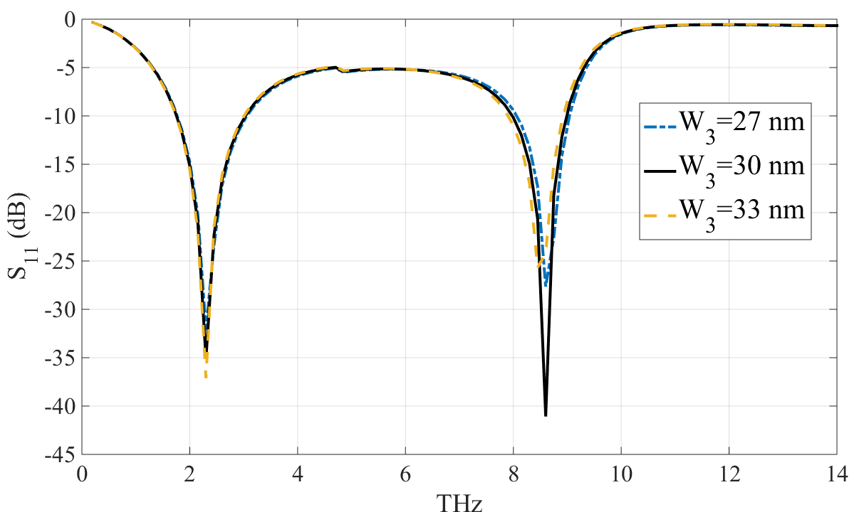
شکل 4-10: طیف S₁₁ ساختار پیشنهادی وقتی ضخامت رزوناتور بزرگ تغییر میکند
نتایج برای سه مقدار 27W₃=، 30 و 33 نانومتر نشان می‌دهد که این پارامتر هندسی عمدتاً بر تشدید دوم در فرکانس‌های بالاتر اثرگذار است، در حالی که تشدید اول در ناحیه‌ی فرکانسی پایین تقریباً بدون تغییر باقی می‌ماند.
در ناحیه‌ی تشدید اول (حدود 2 تا 3 تراهرتز)، تغییرات عرض استاب پایینی تأثیر محسوسی بر موقعیت فرکانس تشدید ندارد و تنها تغییرات جزئی در عمق مینیمم S₁₁​ مشاهده می‌شود. این موضوع نشان می‌دهد که تشدید اول عمدتاً توسط استاب بالایی و خط انتقال اصلی کنترل می‌شود و وابستگی ضعیفی به پارامتر w₃​ دارد.
در مقابل، در ناحیه‌ی تشدید دوم (حدود 8 تا 9 تراهرتز)، اثر تغییرw₃ کاملاً مشخص است. برای مقدارW₃ نانومتر، عمیق‌ترین مینیمم S₁₁​ مشاهده می‌شود که بیانگر تطبیق امپدانسی مناسب بین استاب پایینی و شبکه‌ی کلی فیلتر است. این حالت منجر به تحریک مؤثر مد پلاسمونیکی موضعی و ایجاد تشدید قوی‌تر می‌شود.
زمانی که عرض استاب به 27 نانومتر کاهش می‌یابد، امپدانس مشخصه افزایش پیدا می‌کند و مد پلاسمونیکی بیش‌ازحد محصور می‌شود. این محصورسازی شدید باعث کاهش تطبیق امپدانسی با سایر بخش‌های ساختار شده و در نتیجه عمق تشدید دوم کاهش می‌یابد. از سوی دیگر، با افزایش عرض استاب به 33 نانومتر، امپدانس مشخصه کاهش یافته و میدان پلاسمونیکی گسترده‌تر می‌شود که این موضوع نیز به عدم تطبیق با شبکه و تضعیف تشدید منجر می‌گردد.
در این شکل، اثر تغییر طول استاب پایینی l₃ بر پاسخ بازتابیS₁₁ ​ فیلتر بررسی شده است. نتایج برای سه مقدار 12l₃=، 140 و 160 نانومتر نشان می‌دهد که این پارامتر هندسی نقش تعیین‌کننده‌ای در کنترل تشدید دوم در ناحیه فرکانسی بالاتر دارد، در حالی که تشدید اول در فرکانس‌های پایین تقریباً ثابت باقی می‌ماند.
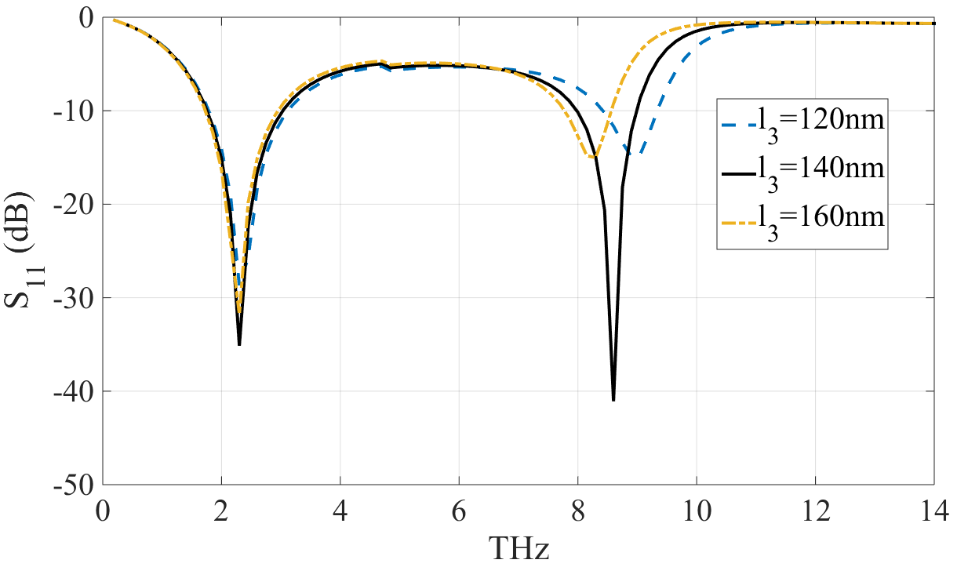
شکل 4-11: طیف S₁₁ ساختار پیشنهادی وقتی طول رزوناتور بزرگ تغییر میکند
بر اساس معادله (4-6)، با تغییر پارامترl₃ ​ می‌توان باند عبور فرکانس بالا را به‌صورت مستقل تنظیم کرد، بدون آن‌که باند فرکانسی پایین تحت تأثیر قرار گیرد؛ این ویژگی برای تحقق یک فیلتر واقعاً دو‌باندی و بازپیکربندی‌پذیر ایده‌آل است. با این حال، همان‌گونه که شکل 4-11 نشان می‌دهد، بهترین طول برای این ساختار برابر با 140 نانومتر است.
4-3 ساختار پیشنهادی دوم
در ساختار قبل با استفاده از دو استاب گرافنی با عرض های متفاوت توانستیم دو رزونانس متفاوت برای باند عبور به وجود آورده و ساختار رفتار فیلتر در باند تراهرتز داشته باشد. در ساختار دوم، یک نوار اصلی پرت ورودی به خروجی را متصل کرده و دو نوار با عرض مساوی به آن وصل میشود. در انتها این دو نوار دو بار با اندازه های متفاوت قرار دارند تا رزونانس های متفاوتی ایجاد شود.
3-2-1 هندسه و تنظیم پذیری ساختار
شکل 4-12 ساختار پیشنهادی فیلتر پلاسمونیکی گرافنی را از زوایای مختلف نشان می‌دهد. این ساختار بر پایه یک نوار گرافنی الگوگذاری‌شده قرارگرفته بر روی بستر چندلایه سیلیکون و سیلیکا طراحی شده است و در برخی حالت‌ها، یک لایه کریستال مایع به‌عنوان محیط پوششی بالایی به آن افزوده شده است. هدف از این پیکربندی، ایجاد پاسخ فیلترینگ قابل تنظیم در ناحیه فرکانسی تراهرتز از طریق کنترل ویژگی‌های پلاسمون‌های سطحی گرافن و تغییر شرایط محیطی اطراف آن است.
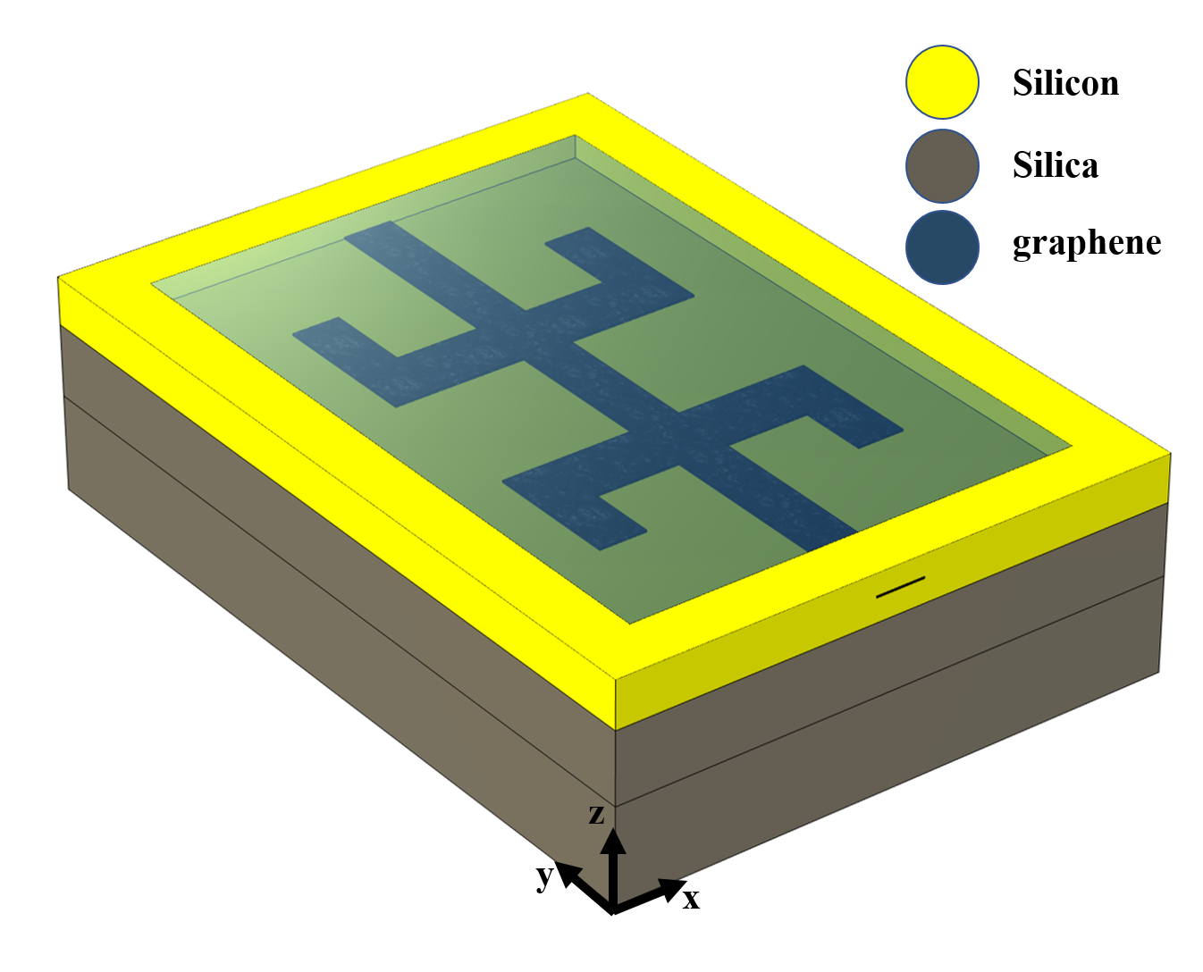 | 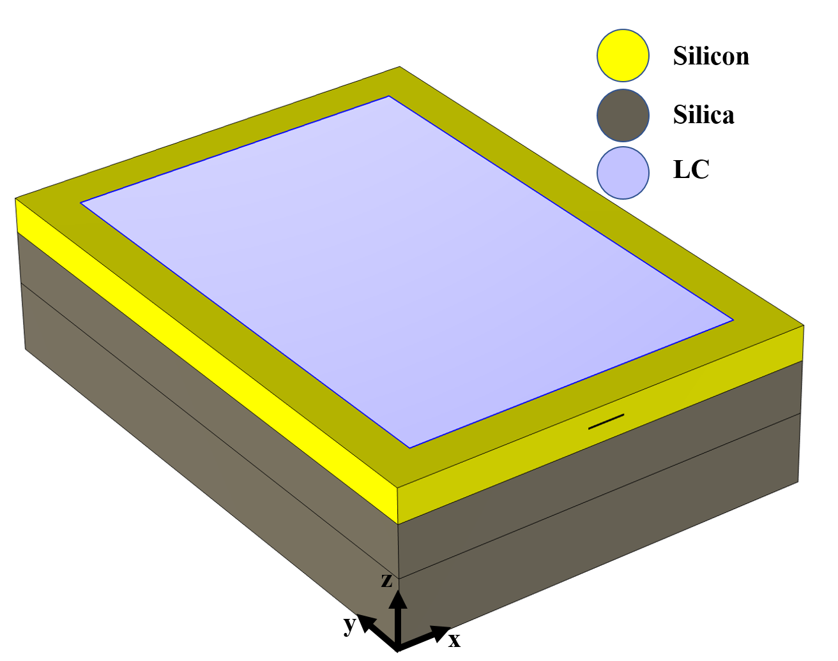
(الف) | (ب)
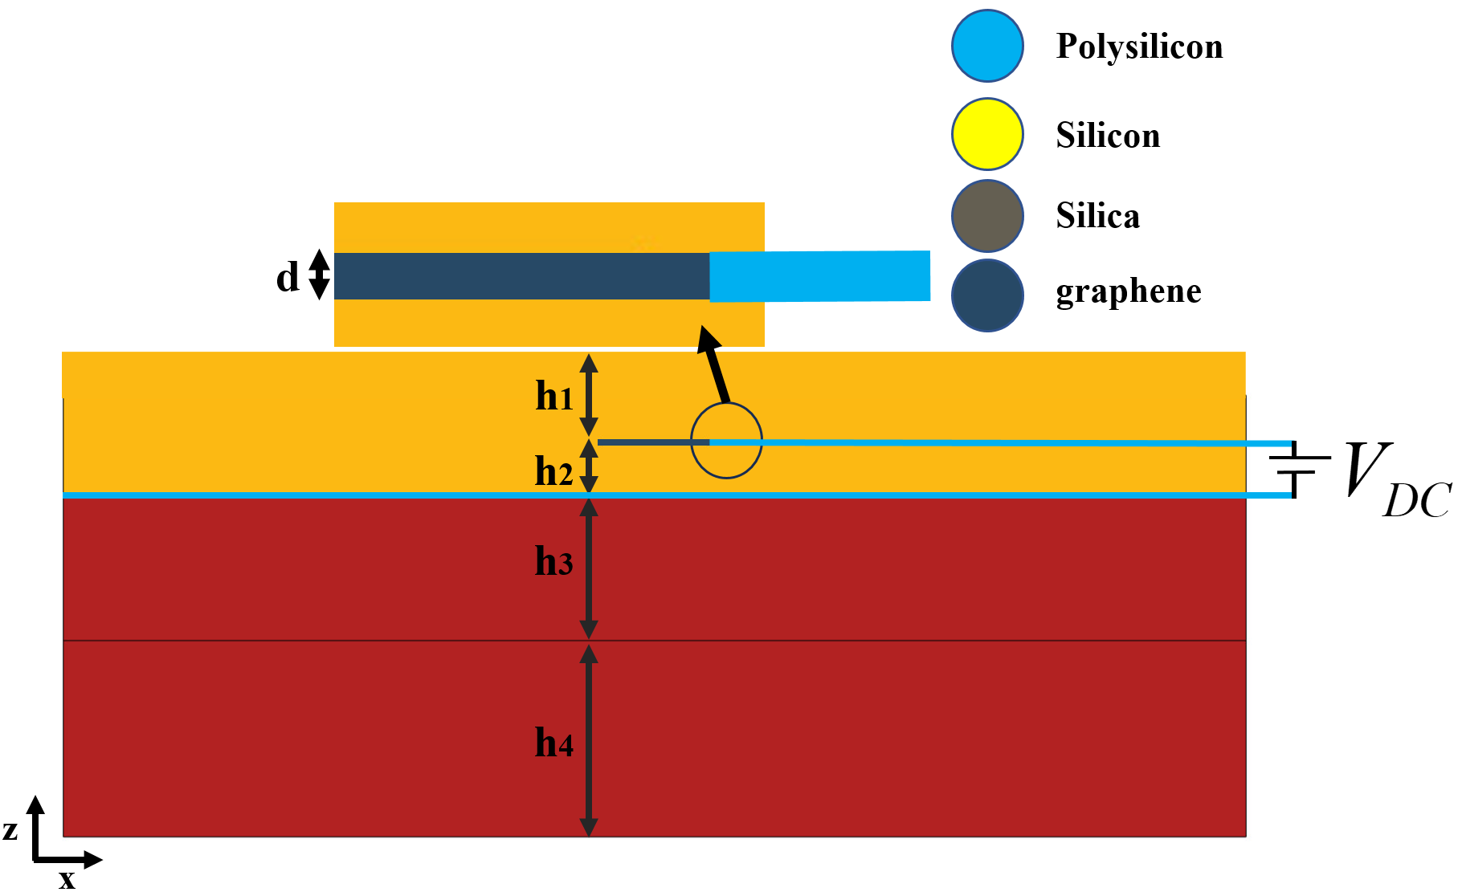 | 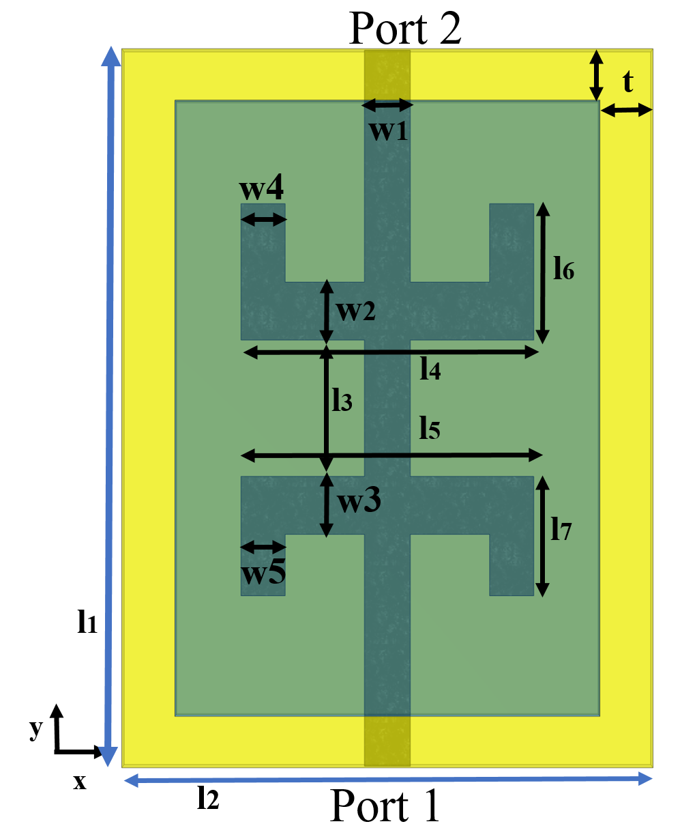
(پ) | (ج)
شکل 4-12: : نمای (الف) سه بعدی بدون کریستال مایع (ب) نمای سه بعدی با کریستال مایع(ج) نمای جانبی (د) از بالا ساختار پیشنهادی اول
نمای سه‌بعدی ساختار بدون کریستال مایع در شکل 4-12 (الف) ارائه شده است که در آن نوار گرافنی شامل خط انتقال اصلی و دو شاخه جانبی نامتقارن با طول‌ها و عرض‌های متفاوت است. این هندسه امکان تحریک مودهای پلاسمونی موضعی مختلف و ایجاد پاسخ چندباندی را فراهم می‌کند. شکل 4-12(ب) نمای سه‌بعدی همان ساختار را در حضور لایه کریستال مایع نشان می‌دهد که با تغییر محیط دی‌الکتریک مؤثر اطراف گرافن، موجب تنظیم‌پذیری پاسخ فرکانسی فیلتر می‌شود.
نمای جانبی ساختار در شکل 4-12 (ج) لایه‌های مختلف شامل بستر سیلیکونی، لایه سیلیکا، نوار گرافنی و الکترود کنترلی بالایی را نمایش می‌دهد. اعمال ولتاژ DC بین گرافن و الکترود پلی‌سیلیکونی، امکان تنظیم پتانسیل شیمیایی و رسانندگی سطحی گرافن را فراهم می‌سازد که نقش کلیدی در کنترل ویژگی‌های پلاسمونی ساختار دارد. ضخامت لایه‌ها با پارامترهای مشخص‌شده، بر محصورسازی میدان و تلفات مؤثر است.
نمای بالا در شکل 4-12(د) هندسه دقیق نوار گرافنی، محل پورت‌های ورودی و خروجی، و پارامترهای هندسی مختلف شامل عرض‌ها و طول‌های شاخه‌ها را نشان می‌دهد.
جدول 4-3
Geometric sizes of the designed filter
parameter | Value (nm) | parameter | Value (nm)
w1 | 26 | l5 | 166
w2 | 34 | l6 | 85
w3 | 34 | l7 | 75
w4 | 26 | h1 | 20
w5 | 28 | h2 | 10
l1 | 420 | h3 | 30
l2 | 300 | h4 | 50
l3 | 80 | t | 30
l4 | 166 | d | 1

شکل 4-13 پاسخ فرکانسی فیلتر پیشنهادی را در قالب پارامترهای پراکندگی S₁₁ ​ و S₂₁ برای دو مقدار مختلف گذردهی نسبی لایه کریستال مایع، یعنی 96/ 1ε_{LC}​= و 56/2 ε_{LC}=، نشان می‌دهد. هدف از این بررسی، ارزیابی اثر محیط دی‌الکتریک کریستال مایع اطراف نوار گرافنی بر عملکرد فیلترینگ و قابلیت تنظیم‌پذیری ساختار است.
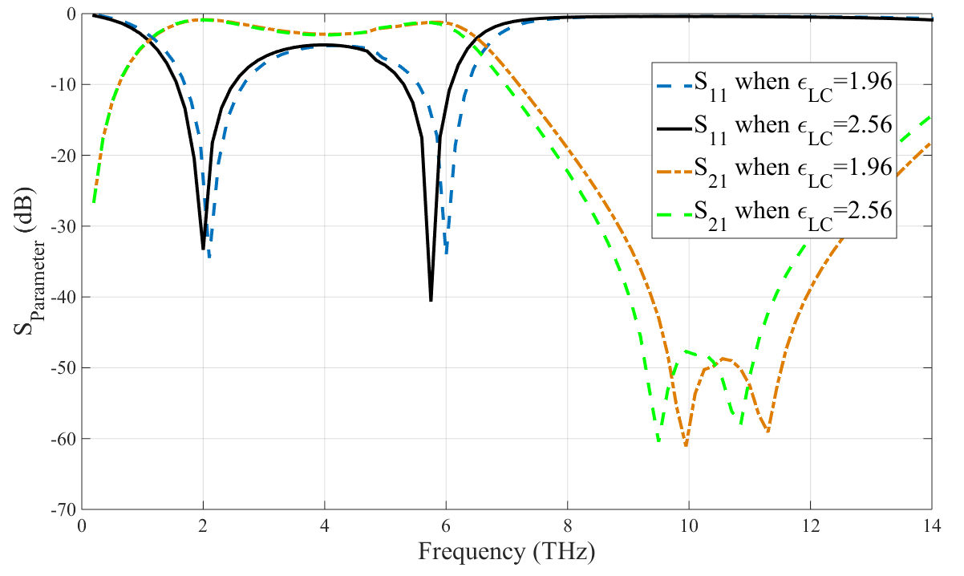
شکل 4-13: طیف S₁₁ و S₂₁ ساختار پیشنهادی دوم
همان‌طور که در شکل 4-13 نشان داده شده است، در حالتی که پمپ لیزری خاموش بوده و گذردهی نسبی لایه کریستال مایع برابر با96/ 1 ε_{LC}=است، دو مینیمم بازتابی مشخص در پاسخ S₁₁​ مشاهده می‌شود. اولین مینیمم در فرکانس حدود 2.1 تراهرتز با مقدار5/34- S₁₁= دسی‌بل و دومین مینیمم در فرکانس حدود 6 تراهرتز با مقدار 3/34- S₁₁= دسی‌بل رخ می‌دهد. این دو مینیمم بیانگر تحریک دو مود رزونانسی مجزا در ساختار هستند که به‌ترتیب با تشدیدهای مرتبط با شاخه‌های پلاسمونیکی مختلف در فیلتر متناظر می‌باشند.
با روشن شدن پمپ لیزری، بازآرایی مولکولی کریستال مایع آلاییده‌شده با آزودی (azo-dye-doped LC) اتفاق می‌افتد که منجر به تغییر جهت‌گیری مولکول‌ها و در نتیجه افزایش گذردهی مؤثر محیط اطراف نوار گرافنی می‌شود. این تغییر در خواص دی‌الکتریک، باعث کاهش سرعت فاز پلاسمون‌های سطحی و جابه‌جایی فرکانس‌های تشدید به سمت مقادیر پایین‌تر می‌گردد. در نتیجه، موقعیت مینیمم‌های بازتابی در پاسخ S₁₁تغییر کرده و پاسخ فرکانسی فیلتر به‌صورت دینامیکی تنظیم می‌شود.
این نتایج به‌خوبی نشان می‌دهند که با استفاده از تحریک نوری و کنترل خواص کریستال مایع، می‌توان بدون اعمال تغییرات هندسی در ساختار، فرکانس‌های تشدید و عملکرد فیلترینگ را در ناحیه تراهرتز به‌صورت فعال کنترل کرد.
شکل 4-14 تأثیر تغییر پتانسیل شیمیایی گرافن μ_{c} بر پاسخ بازتابی فیلتر، یعنی پارامتر S₁₁ ​، را در بازه فرکانسی 1/0 تا 14 تراهرتز نشان می‌دهد. نتایج برای چهار مقدار مختلف پتانسیل شیمیایی شامل 42/ μ_{c}​=0، 52/0، 62/0و 72/0 الکترون‌ولت ارائه شده‌اند. همان‌گونه که مشاهده می‌شود، تغییر μ_{c} تأثیر مستقیمی بر مکان فرکانسی و عمق تشدیدهای ساختار دارد.
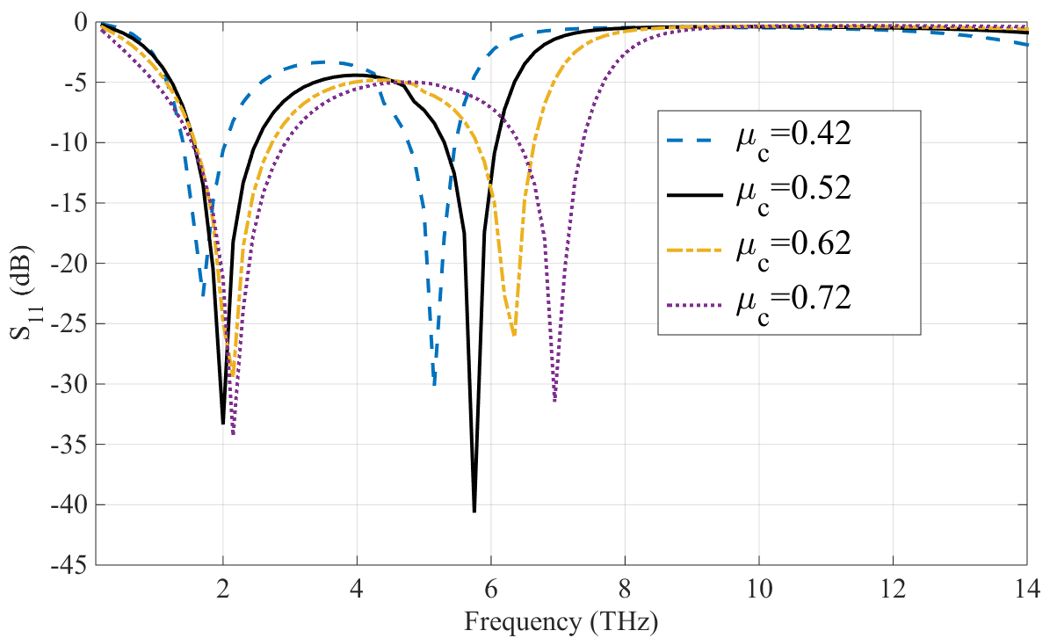
شکل 4-14: طیف S₁₁ ساختار پیشنهادی دوم وقتی پتانسیل شیمیایی تغییر میکند
برای مقدار eV 42/0 μ_{c}​=، دو مینیمم بازتابی در حدود فرکانس‌های تقریبی 2/2 تراهرتز و 8/4 تراهرتز مشاهده می‌شود که مینیمم دوم عمق کمتری نسبت به حالت‌های دیگر دارد. با افزایش پتانسیل شیمیایی به eV 52/0 μ_{c}​=، تشدید اول تقریباً در همان ناحیه فرکانسی باقی می‌ماند، در حالی که تشدید دوم به فرکانس بالاتری در حدود 6 تراهرتز منتقل شده و عمق آن به حدود S₁₁≈−40 دسی‌بل افزایش می‌یابد که نشان‌دهنده تطبیق امپدانسی بهتر در این حالت است.
در حالت eV 62/0 μ_{c}​=، تشدید دوم به فرکانس‌های بالاتر، در حدود 8/6 تا 7 تراهرتز منتقل شده و عمق مینیمم بازتابی کاهش می‌یابد. با افزایش بیشتر پتانسیل شیمیایی به eV 72/0 μ_{c}​=، این تشدید به حدود 5/7 تراهرتز جابه‌جا شده و عمقS₁₁ ​ در این ناحیه به حدود 30- دسی‌بل می‌رسد. در مقابل، تشدید اول در تمامی حالات تغییرات فرکانسی بسیار محدودی را تجربه می‌کند و تقریباً ثابت باقی می‌ماند.
این رفتار نشان می‌دهد که پتانسیل شیمیایی گرافن عمدتاً کنترل‌کننده تشدید دوم ساختار است، در حالی که تشدید اول بیشتر تحت تأثیر هندسه ثابت استاب‌ها و خط انتقال اصلی قرار دارد. افزایشμ_{c} موجب افزایش رسانندگی سطحی گرافن و کاهش ثابت فاز پلاسمون‌های سطحی می‌شود که نتیجه آن جابه‌جایی تشدیدها به سمت فرکانس‌های بالاتر است .
در مجموع، نتایج این شکل نشان می‌دهد که با تنظیم الکتریکی پتانسیل شیمیایی گرافن، می‌توان پاسخ فرکانسی فیلتر را به‌صورت پیوسته و بدون تغییر در ابعاد هندسی ساختار کنترل کرد. این ویژگی، فیلتر پیشنهادی را به گزینه‌ای مناسب برای کاربردهای تراهرتزی قابل تنظیم و تطبیق‌پذیر تبدیل می‌کند.
3-2-2 تحلیل TLM ساختار پیشنهادی دوم
شکل4-15، مدل خط انتقال (Transmission Line Model – TLM) معادل ساختار فیلتر پلاسمونیک گرافنی پیشنهادی را نشان می‌دهد که به‌منظور تحلیل تحلیلی پاسخ فرکانسی و استخراج پارامترهای پراکندگی به‌کار گرفته شده است. در این مدل، کل ساختار به چندین بخش خط انتقال یکنواخت با امپدانس مشخصه و ثابت انتشار متفاوت تقسیم شده است تا رفتار الکترومغناطیسی موج پلاسمونی به‌صورت دقیق بازنمایی شود.
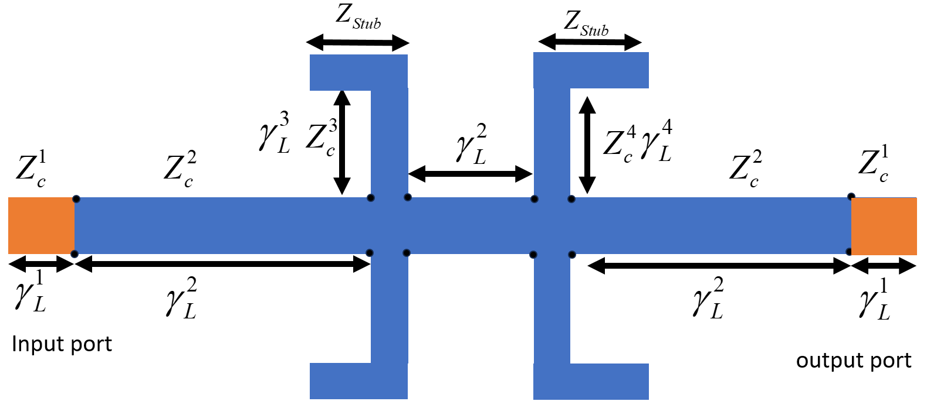
شکل 4-15: شماتیک خط انتقال فیلتر پیشنهادی
خط انتقال اصلی گرافنی بین پورت ورودی و خروجی با امپدانس مشخصه و ثابت انتشار ​ مدل شده است. این بخش، مسیر اصلی انتشار پلاسمون‌های سطحی را تشکیل می‌دهد و نقش کانال انتقال انرژی بین دو پورت را بر عهده دارد. در دو انتهای ساختار، نواحی تطبیق به‌صورت خطوطی با امپدانس و ثابت انتشار در نظر گرفته شده‌اند که اتصال ساختار به پورت‌های ورودی و خروجی را شبیه‌سازی می‌کنند.
دو استاب جانبی گرافنی که عامل اصلی ایجاد تشدیدهای فیلتر هستند، به‌صورت شاخه‌های عمودی متصل به خط انتقال اصلی مدل شده‌اند. استاب اول با امپدانس مشخصه ​، ثابت انتشار و طول مؤثر l₃​ نمایش داده شده و استاب دوم با پارامترهای متناظر ​، ​ و l₄ مشخص شده است. هر یک از این استاب‌ها در انتهای خود به‌صورت مدار باز در نظر گرفته شده‌اند و بنابراین امپدانس ورودی آن‌ها تابعی از فرکانس و طول استاب بوده و به شکل تانژانت تابع فاز ظاهر می‌شود.
در چارچوب مدل TLM، امپدانس ورودی هر استاب در نقطه اتصال به خط اصلی، به‌صورت یک ادمیتانس شنت به مدار اضافه می‌شود. این ادمیتانس‌های شنت باعث ایجاد ناپیوستگی امپدانسی موضعی در خط انتقال اصلی شده و شرایط تشدید پلاسمونی را در فرکانس‌های خاص فراهم می‌کنند. برهم‌کنش این ناپیوستگی‌ها با موج پلاسمونی منتشرشونده، منجر به شکل‌گیری باندهای عبور و توقف در پاسخ فرکانسی فیلتر می‌شود.
فاصله بین دو استاب که با طول خط انتقال میانی و ثابت انتشار مشخص شده است، نقش مهمی در کوپلینگ بین مودهای تشدیدی ایفا می‌کند و به‌طور مستقیم موقعیت فرکانسی تشدید دوم را کنترل می‌نماید. بدین ترتیب، این مدل خط انتقال امکان بررسی تحلیلی اثر پارامترهای هندسی و الکتریکی نظیر طول استاب‌ها، فاصله بین آن‌ها و امپدانس مشخصه گرافن را بر رفتار فیلتر فراهم می‌سازد.
شکل 4-16 مقایسه‌ای بین پارامترهای پراکندگی به‌دست‌آمده از شبیه‌سازی تمام‌موج با نرم‌افزار COMSOL و نتایج مدل تحلیلی مبتنی بر روش خط انتقال همراه با قانون مقیاس‌پذیری (TLM + Scaling) را نشان می‌دهد. در نمودار سمت چپ، پاسخ بازتاب ساختار بر حسب فرکانس از طریق پارامتر S₁₁ ​ نمایش داده شده است، در حالی که نمودار سمت راست رفتار عبوری ساختار و پارامتر S₂₁ ​ را برای هر دو روش ارائه می‌کند.
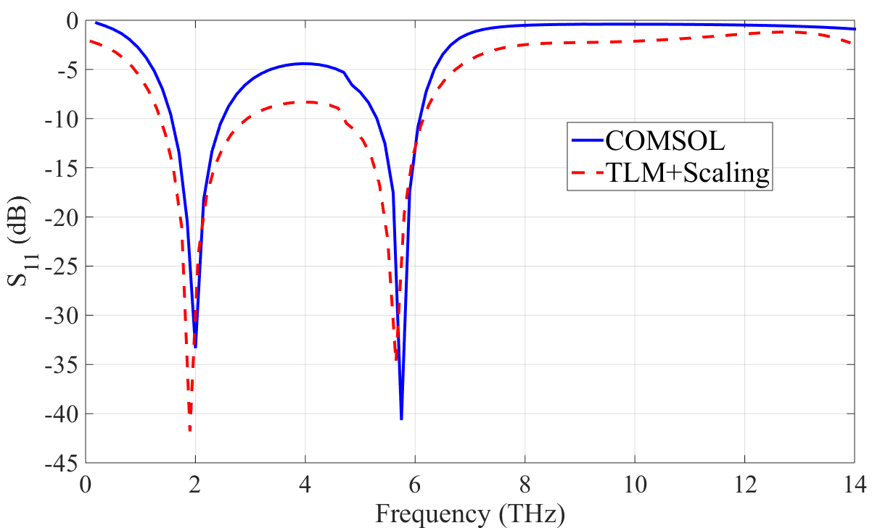
(الف)
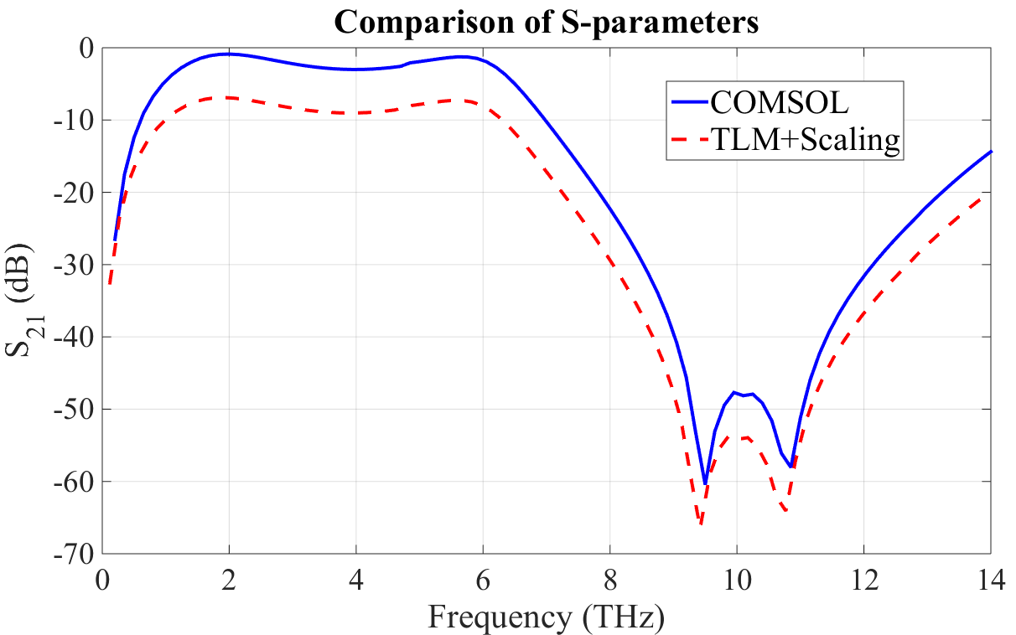
(ب)
شکل 4-16: مقایسه طیفهای S₁₁ و S₂₁ ساختار وقتی با COMSOL و TLM محاسبه میشوند.

همان‌طور که مشاهده می‌شود، موقعیت فرکانسی تشدیدها و باندهای عبور پیش‌بینی‌شده توسط مدل TLM تطابق بسیار خوبی با نتایج شبیه‌سازی COMSOL دارد. دو مینیمم اصلی در پاسخ S₁₁ ​ که بیانگر تشدیدهای پلاسمونیک ساختار هستند، در هر دو روش تقریباً در فرکانس‌های یکسان ظاهر شده‌اند و اختلاف جزئی تنها در عمق تشدیدها مشاهده می‌شود. این اختلاف عمدتاً به ساده‌سازی‌های ذاتی ، تک مد بودن مدل TLM، از جمله فرض شبه‌الکترواستاتیکی و در نظر گرفتن تنها مد پایه پلاسمونی، نسبت داده می‌شود.
در نمودار S₂₁ نیز، نواحی باند عبور و باند توقف با دقت مناسبی توسط مدل تحلیلی بازتولید شده‌اند. کاهش شدید توان عبوری در ناحیه باند توقف و شکل کلی منحنی‌ها نشان می‌دهد که مدل TLM قادر است رفتار فیلتر دو‌باندی پیشنهادی را با دقت بالا پیش‌بینی کند. با این حال، در فرکانس‌های بالاتر، اندکی انحراف بین نتایج COMSOL و TLM مشاهده می‌شود که می‌تواند ناشی از اثر مدهای مرتبه بالاتر، پراکندگی فضایی گرافن و محدودیت‌های مدل‌سازی تحلیلی باشد.
یک عدم تطابق جزئی میان نتایج شبیه‌سازی‌های COMSOL و پیش‌بینی‌های روش خط انتقال (TLM) قابل مشاهده است، به‌ویژه در نواحی نزدیک به فرکانس‌های قطع. این رفتار عمدتاً از آن‌جا ناشی می‌شود که فرمول‌بندی TLM تنها مد انتشار پایه را در نظر می‌گیرد، در حالی که روش المان محدود قادر به لحاظ‌کردن تأثیر مدهای مرتبه بالاتر است. علاوه بر این، تقریب شبه‌الکترواستاتیکی به‌کاررفته در هر دو چارچوب TLM و ESL موجب بروز انحرافات بیشتری می‌شود، زیرا برخی از اثرات پراکندگی فضایی مرتبط با پلاسمون‌های گرافنی در این تقریب نادیده گرفته می‌شوند. همچنین، اختلافات عددی جزئی می‌تواند ناشی از چگالی مش‌بندی و نحوه اعمال شرایط مرزی در پیاده‌سازی روش المان محدود باشد. با وجود این عوامل، فرکانس‌های تشدید استخراج‌شده از هر دو روش کمتر از ۵٪ با یکدیگر اختلاف دارند که نشان‌دهنده‌ی تطابق مناسب و تأییدکننده‌ی اعتبار رویکرد تحلیلی است. به‌منظور ارزیابی کمی میزان تطابق، خطای درصدی نسبی متناظر با هر فرکانس تشدید به‌صورت رابطه 4-12 محاسبه شده است
جدول 4-4
مقایسه جواب های محاسبه شده COMSOL و TLM
Resonance | COMSOL (THz) | TLM (THz) | Error (%)
1st (low band) | 2 | 1.9 | 5
2nd (high band) | 5.75 | 5.65 | 1.7
3-2-2 تحلیل عددی پارامترهای هندسی ساختار
شکل ۹ توزیع میدان الکتریکی نرمال‌شده ساختار پیشنهادی را در فرکانس‌های مختلف نشان می‌دهد. در فرکانس‌های باند عبور ۲ تراهرتز و ۵٫۷۵ تراهرتز (شکل‌های 9(b) و 9(d))، محصورسازی قوی میدان و تقویت قابل‌توجه آن در اطراف رزوناتورهای گرافنی مشاهده می‌شود که بیانگر برانگیختگی مؤثر مدهای پلاسمونیکی و تمرکز بالای انرژی الکترومغناطیسی درون ساختار است. این پدیده عملکرد مناسب ساختار در انتقال سیگنال در این فرکانس‌ها را تأیید می‌کند.
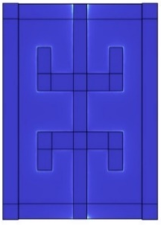 | 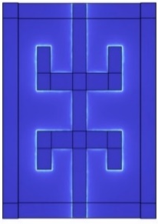 | 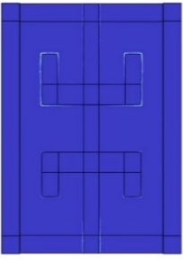
(الف) | (ب) | (پ)
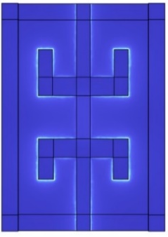 | 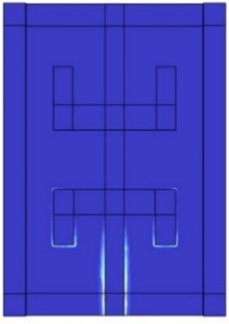 | 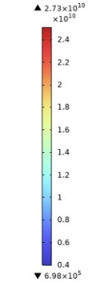
(ت) | (ث)
شکل 4-17:
در مقابل، در فرکانس‌های باند توقف 2/0 تراهرتز، ۴ تراهرتز و ۱۰ تراهرتز (شکل‌های 9(a)، 9(c) و 9(e))، شدت میدان الکتریکی در امتداد مسیرهای تشدیدی به‌طور قابل‌ملاحظه‌ای کاهش یافته و محصورسازی ضعیفی از خود نشان می‌دهد که حاکی از تضعیف انتشار موج و رفتار بازتابی قوی است. این ویژگی‌های میدان به‌وضوح نحوه‌ی شکل‌گیری باندهای عبور و توقف در طیف بازتاب را تبیین کرده و عملکرد فیلترینگ ساختار پلاسمونیکی پیشنهادی را تأیید می‌کند.
در ادامه پارامترهای هندسی ساختار مورد بررسی قرار میگیرند. در این خصوص پارامتر S₁₁ فیلتر پیشنهاد شده با ابعاد هندسی متفاوت مورد بازبینی و تحلیل قرار میگیرد.
شکل 4-17 تأثیر تغییر عرض موجبر اصلی W₁ را بر پاسخ بازتابی ساختار، یعنی پارامتر S₁₁، نشان می‌دهد. همان‌طور که مشاهده می‌شود، با تغییر W₁ در بازه‌ی ۲۴ تا ۲۶ نانومتر، مکان فرکانسی دو مینیمم اصلی بازتاب تقریباً ثابت باقی می‌ماند، اما عمق تشدیدها و میزان تطبیق امپدانسی به‌طور محسوسی تغییر می‌کند.
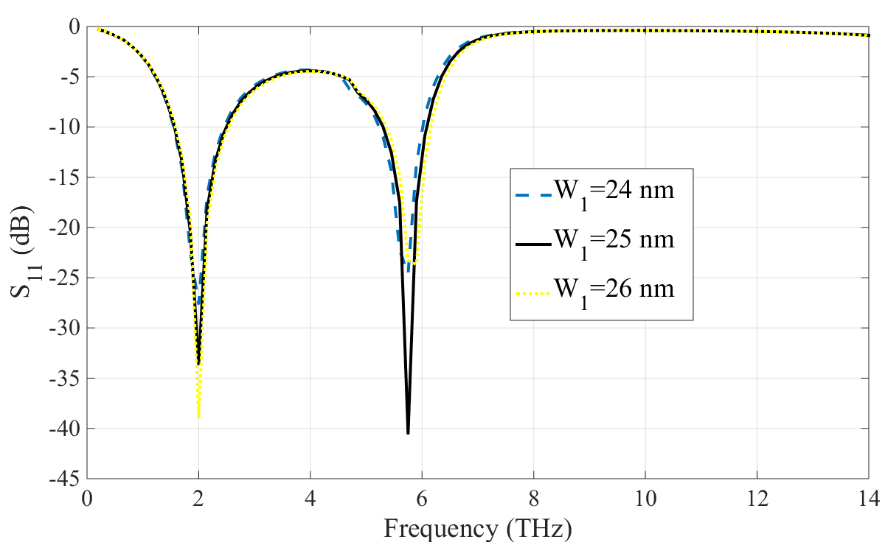
شکل 4-17

در مقدار25W1= نانومتر، عمیق‌ترین تشدیدها مشاهده می‌شود که بیانگر بهترین تطبیق امپدانس بین موجبر و رزوناتورهای گرافنی است. کاهش یا افزایش عرض موجبر نسبت به این مقدار بهینه باعث عدم تطبیق امپدانس و کاهش شدت تشدیدها می‌گردد. بنابراین، 25W1= نانومتر به‌عنوان مقدار بهینه‌ی عرض موجبر اصلی انتخاب می‌شود.
در ادامه، شکل 4-18 اثر تغییر عرض شاخه‌ی رزوناتوری W₂​ بر پاسخ بازتابS₁₁ را نشان می‌دهد. با افزایش W₂​ از ۲۶ تا ۳۸ نانومتر، فرکانس تشدید اول تقریباً ثابت باقی می‌ماند، در حالی‌ که تشدید دوم تغییرات محسوسی در عمق و میزان تضعیف بازتاب از خود نشان می‌دهد. این رفتار بیانگر حساسیت بیشتر مد تشدیدی دوم به عرض شاخه‌ی رزوناتور است. در مقدار میانیW₂​=34 نانومتر، عمیق‌ترین مینیمم بازتاب مشاهده می‌شود که نشان‌دهنده‌ی تطبیق امپدانس بهتر و کوپلینگ مؤثرتر بین موجبر اصلی و شاخه‌ی رزوناتوری است. در مقابل، مقادیر کوچک‌تر یا بزرگ‌تر W₂ موجب کاهش شدت تشدید و افت عملکرد فیلتر می‌شوند. این نتایج نشان می‌دهد کهW₂ یک پارامتر هندسی کلیدی برای تنظیم کیفیت تشدید و بهینه‌سازی پاسخ فرکانسی ساختار محسوب می‌شود.

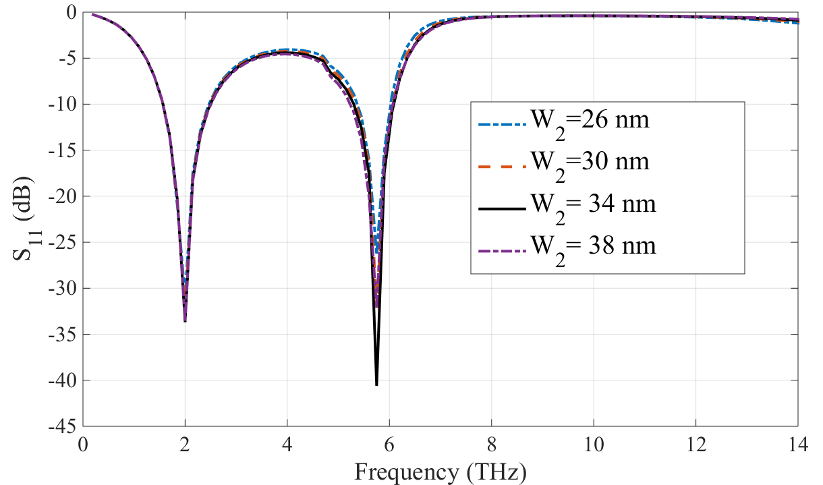
شکل 4-18

در شکل 4-19 تأثیر تغییر عرض شاخه‌ی دوم رزوناتوری W₃ بر پاسخ بازتاب ساختار بررسی شده است. همان‌طور که مشاهده می‌شود، با تغییرW₃ در بازه‌ی ۲۶ تا ۳۸ نانومتر، فرکانس تشدید اول تقریباً بدون جابه‌جایی باقی می‌ماند که نشان می‌دهد این تشدید عمدتاً توسط بخش‌های دیگر ساختار کنترل می‌شود. در مقابل، تشدید دوم به‌طور محسوسی تحت تأثیر عرضW₃ ​ قرار دارد و عمق مینیمم بازتاب با تغییر این پارامتر دچار نوسان می‌شود. در مقدار بهینه‌ی 34 W₃=نانومتر، عمیق‌ترین افت درS₁₁ ​ مشاهده می‌شود که بیانگر تطبیق امپدانس مناسب‌تر و برانگیزش قوی‌تر مد پلاسمونی متناظر با این شاخه است. افزایش یا کاهش بیش از حد W₃​ موجب کاهش تمرکز میدان و تضعیف تشدید می‌شود. این نتایج نشان می‌دهد که W₃ نیز همانند W₂ ​ نقش مهمی در تنظیم کیفیت تشدید دوم و بهینه‌سازی عملکرد فیلتر ایفا می‌کند.

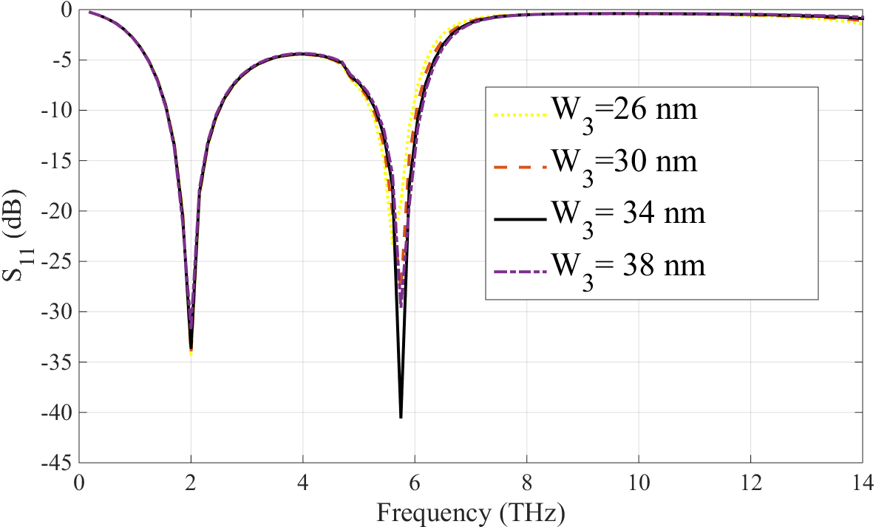
شکل 4-19

در شکل 4-20 اثر تغییر عرض شاخه‌ی رزوناتوری W₄​ بر پاسخ بازتاب S₁₁ ​ ساختار نشان داده شده است. مطابق نتایج، تغییر W₄ در بازه‌ی ۲۶ تا ۳۸ نانومتر تأثیر محسوسی بر مکان فرکانسی تشدیدها ندارد و هر دو تشدید اصلی تقریباً در همان فرکانس‌های قبلی باقی می‌مانند. با این حال، عمق مینیمم‌های بازتاب تا حدی به مقدار W₄ وابسته است؛ به‌گونه‌ای که در مقدار بهینه‌ی 26 W₄​=نانومتر، عمیق‌ترین افت در تشدید دوم مشاهده می‌شود که نشان‌دهنده‌ی تطبیق امپدانس بهتر و برانگیزش قوی‌تر مد پلاسمونی متناظر با این شاخه است. افزایش عرض W₄ ​ موجب کاهش تدریجی عمق تشدید و تضعیف تمرکز میدان می‌شود که بیانگر افزایش عدم تطبیق بین شاخه و خط اصلی است. بنابراین، W₄ اگرچه نقش تعیین‌کننده‌ای در جابه‌جایی فرکانس تشدیدها ندارد، اما در بهبود کیفیت تشدید و کنترل عمق پاسخ بازتاب، به‌ویژه برای تشدید دوم، پارامتر مؤثری محسوب می‌شود.

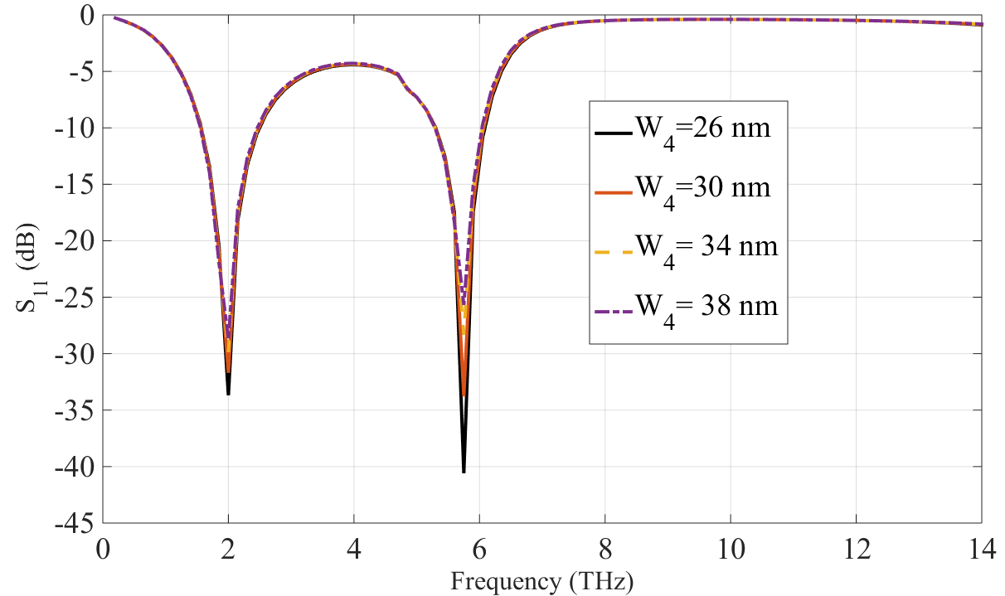
شکل 4-20

در این شکل 4-21، تأثیر تغییر عرض شاخه‌ی W₅ ​ بر پاسخ بازتاب S₁₁ ​ ساختار بررسی شده است. همان‌طور که مشاهده می‌شود، با تغییر W₅ ​ در بازه‌ی ۲۶ تا ۳۴ نانومتر، مکان فرکانسی تشدیدها تقریباً ثابت باقی می‌ماند و جابه‌جایی قابل‌توجهی در فرکانس‌های تشدید اول و دوم رخ نمی‌دهد. این موضوع نشان می‌دهد که پارامتر W₅ نقش تعیین‌کننده‌ای در تنظیم فرکانس تشدیدها ندارد.
با این حال، عمق مینیمم‌های S₁₁ به مقدار W₅ وابسته است. در مقادیر میانی، به‌ویژه حدود 28 W₅=تا 30 نانومتر، تشدید دوم دارای عمیق‌ترین افت بازتاب (حدود dB 40- است که بیانگر تطبیق امپدانس بهتر و برانگیزش قوی‌تر مد پلاسمونی متناظر می‌باشد. با افزایش بیش از حد عرض شاخه، عمق تشدید کاهش می‌یابد که ناشی از پخش‌شدگی بیشتر مد پلاسمونی و افزایش عدم تطبیق بین شاخه و خط اصلی است.
در نتیجه، عرض W₅ بیشتر بر کیفیت و شدت تشدیدها اثرگذار است تا بر موقعیت فرکانسی آن‌ها، و انتخاب مقدار بهینه برای این پارامتر می‌تواند به بهبود عملکرد فیلتر از نظر کاهش بازتاب در باندهای عبور کمک کند.
شکل 4-22 اثر تغییر طول پارامترl₄ ​ را بر پاسخ بازتاب S₁₁ ​ فیلتر نشان می‌دهد. مطابق نمودار، با افزایش l₄​ از 130 تا 160 نانومتر، فرکانس تشدید اول، حدود 2 THz تغییر محسوسی ندارد و تقریباً ثابت باقی می‌ماند؛ این رفتار بیانگر آن است که تشدید پایین‌فرکانس عمدتاً توسط رزوناتور دیگر ساختار کنترل می‌شود و وابستگی ضعیفی به l₄ دارد.

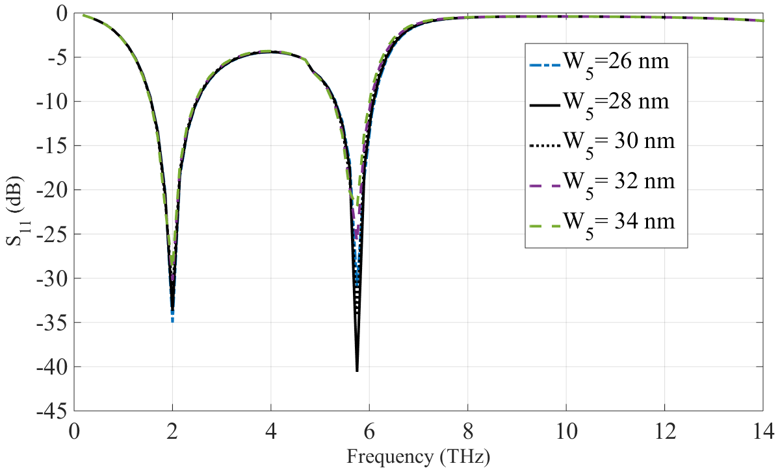
شکل 4-21:

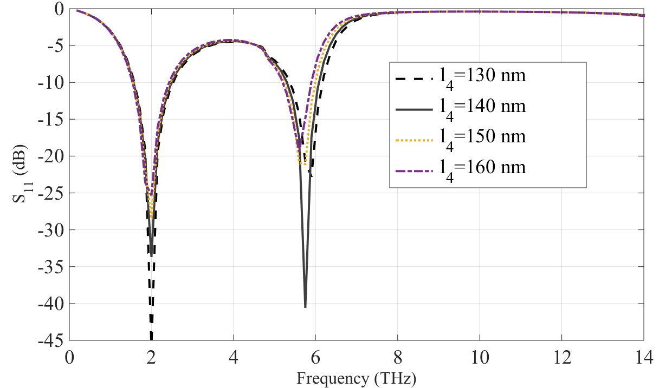
شکل 4-22
در مقابل، تشدید دوم حدود 5/5–6 THz به‌طور قابل‌توجهی تحت تأثیرl₄ ​ قرار می‌گیرد. با افزایش طول l₄​، موقعیت این تشدید به سمت فرکانس‌های پایین‌تر جابه‌جا می‌شود (red-shift) و در عین حال عمق مینیمم S₁₁ ​ کاهش می‌یابد. این رفتار ناشی از افزایش طول الکتریکی شاخه‌ی متناظر است که شرط تشدید را در فرکانس‌های پایین‌تر برقرار کرده و تطبیق امپدانس را نسبت به حالت بهینه تضعیف می‌کند.
بنابراین، پارامتر l₄ ​ ابزار مؤثری برای تنظیم فرکانس تشدید دوم محسوب می‌شود، در حالی که برای حفظ عمق مناسب تشدید و عملکرد بهینه فیلتر، انتخاب یک مقدار میانی (نظیر حدودl4=140 نانومتر) می‌تواند مصالحه‌ی مناسبی بین مکان فرکانسی و کیفیت تشدید ایجاد کند.

شکل 4-23 تغییرات پارامتر l₅ ​ را بر پاسخ بازتاب S₁₁ ساختار نشان می‌دهد. همان‌گونه که از نمودار مشاهده می‌شود، با افزایش l₅ از 130 تا 160 نانومتر، فرکانس تشدید اول در حوالی THz 2 تقریباً ثابت باقی می‌ماند و تنها تغییرات جزئی در عمق مینیمم آن دیده می‌شود. این موضوع نشان می‌دهد که تشدید پایین‌فرکانس حساسیت اندکی به این پارامتر هندسی دارد.

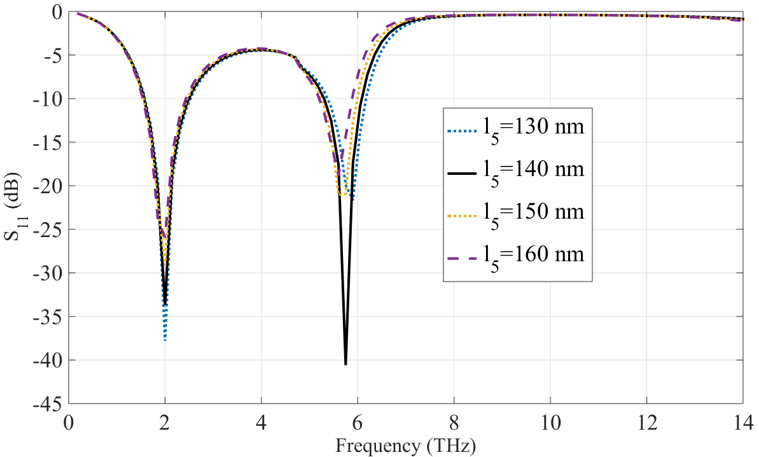
شکل 4-23

در مقابل، تشدید دوم در محدوده 5/5 تا 6 THz به‌طور محسوسی تحت تأثیر تغییرات l₅ قرار می‌گیرد. با افزایش l₅​، محل تشدید دوم دچار جابجایی به سمت فرکانس‌های پایین‌تر (red-shift) شده و همزمان عمق مینیمم S₁₁ ​ کاهش می‌یابد. این رفتار ناشی از افزایش طول الکتریکی شاخه متناظر با l₅ است که شرط تشدید را در فرکانس‌های پایین‌تر برقرار کرده و تطبیق امپدانس با خط اصلی را تغییر می‌دهد.
در نتیجه، پارامتر l₅ ​ نیز همانند l₄ نقش کلیدی در تنظیم دقیق فرکانس تشدید دوم ایفا می‌کند، در حالی که اثر آن بر تشدید اول ناچیز است. انتخاب مقدار بهینه برای l₅ امکان دستیابی به پاسخ فیلتر دلخواه با حفظ عمق مناسب مینیمم‌های بازتاب را فراهم می‌سازد.
شکل 4-24 اثر تغییر طول پارامتر l₆ ​ را بر پاسخ بازتاب S₁₁ ​ ساختار نشان می‌دهد. همان‌طور که از نمودار مشخص است، با تغییر l₆ ​ در بازه 75 تا 95 نانومتر، تشدید اول در حوالی 2THz تقریباً ثابت باقی می‌ماند و تنها تغییرات جزئی در عمق مینیمم بازتاب مشاهده می‌شود. این رفتار بیانگر آن است که تشدید فرکانس پایین وابستگی ضعیفی به این پارامتر هندسی دارد.

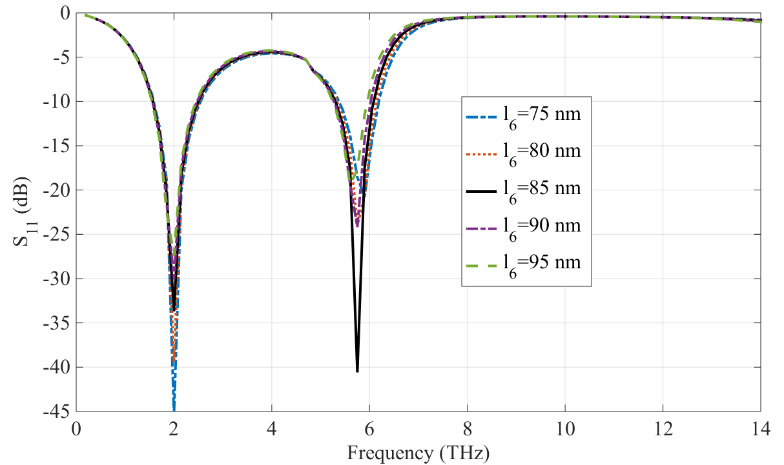
شکل 4-24

در مقابل، تشدید دوم در حوالی THz 6 به‌طور قابل‌توجهی تحت تأثیر تغییرات l₆ قرار می‌گیرد. با افزایش l₆ ​، محل تشدید دوم دچار جابجایی تدریجی به سمت فرکانس‌های پایین‌تر (red-shift) می‌شود و عمق مینیمم S₁₁ ​ نیز تغییر می‌کند. این پدیده به افزایش طول مؤثر مسیر جریان پلاسمونی و تغییر شرط تشدید شاخه متناظر مربوط است که منجر به تغییر تطبیق امپدانس در این باند فرکانسی می‌شود.
در مجموع، نتایج شکل 4-24 نشان می‌دهد که پارامتر l₆ ​ ابزار مناسبی برای تنظیم دقیق فرکانس تشدید دوم بدون ایجاد تغییر اساسی در تشدید اول است. از این رو، با انتخاب مقدار بهینه برای l₆ ​ می‌توان پاسخ فرکانسی فیلتر را به‌صورت هدفمند تنظیم کرد و عملکرد باند بالاتر را بهبود بخشید.
شکل 4-25 تأثیر تغییر پارامتر هندسی l₇ ​ را بر پاسخ بازتاب S₁₁ ​ ساختار نشان می‌دهد. همان‌طور که مشاهده می‌شود، با تغییر l₇ ​ در بازه 65 تا 80 نانومتر، فرکانس تشدید اول در حدود THz 2 تقریباً بدون جابه‌جایی باقی می‌ماند و تنها تغییرات اندکی در عمق مینیمم بازتاب رخ می‌دهد. این موضوع بیانگر آن است که این تشدید عمدتاً توسط سایر بخش‌های ساختار کنترل می‌شود و وابستگی ضعیفی به طول l₇ ​ دارد.

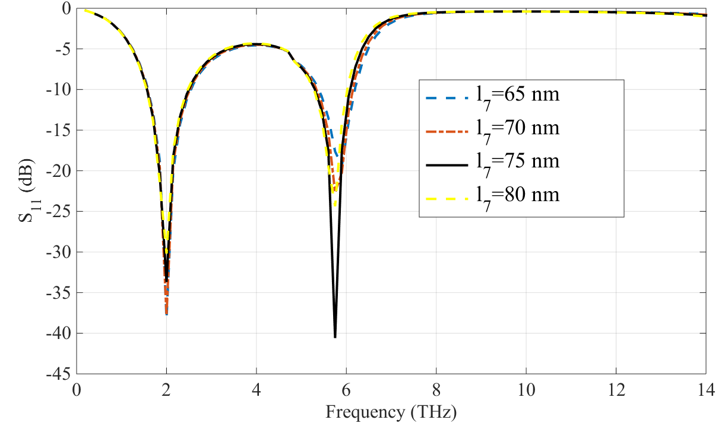
شکل 4-25

در مقابل، تشدید دوم در ناحیه حدود THz 6 به‌طور محسوسی تحت تأثیر تغییرات l₇ قرار می‌گیرد. با افزایش l₇ ​، موقعیت این تشدید دچار جابجایی تدریجی به سمت فرکانس‌های پایین‌تر (red-shift) شده و عمق مینیمم S₁₁ ​ نیز تغییر می‌کند. این رفتار به افزایش طول مؤثر مسیر تشدید پلاسمونی و تغییر شرایط تطبیق امپدانس در شاخه متناظر نسبت داده می‌شود.
به‌طور کلی، نتایج شکل 4-25 نشان می‌دهد که پارامتر l₇ ​ نقش مهمی در تنظیم دقیق تشدید دوم و کنترل باند فرکانسی بالاتر ایفا می‌کند، در حالی که اثر آن بر تشدید اول ناچیز است. این ویژگی امکان طراحی انعطاف‌پذیر فیلتر و بهینه‌سازی پاسخ فرکانسی را فراهم می‌سازد.

4-3 نحوه شبیه‌سازی ساختارها با نرم‌افزار COMSOL Multiphysics
در این بخش، فرآیند شبیه‌سازی عددی ساختار پیشنهادی با استفاده از نرم‌افزار COMSOL Multiphysics تشریح می‌شود. هدف از این شبیه‌سازی، تحلیل پاسخ الکترومغناطیسی ساختار در حوزه فرکانس، استخراج پارامترهای پراکندگی و بررسی عملکرد فیلتر پلاسمونیکی مبتنی بر گرافن در بازه تراهرتز است. کلیه شبیه‌سازی‌ها به‌صورت سه‌بعدی و با استفاده از رابط Electromagnetic Waves, Frequency Domain انجام شده‌اند تا رفتار واقعی انتشار امواج و برهم‌کنش آن‌ها با اجزای مختلف ساختار با دقت مناسبی مدل‌سازی شود.
4-3-1 انتخاب فیزیک حاکم و ایجاد مدل سه‌بعدی
در گام نخست، مدل سه‌بعدی با استفاده از Model Wizard در نرم‌افزار COMSOL ایجاد شد. برای این منظور، رابط فیزیکی Electromagnetic Waves, Frequency Domain (emw) انتخاب گردید که برای تحلیل موج‌های الکترومغناطیسی هارمونیک در حوزه فرکانس و محاسبه پارامترهای پراکندگی مناسب است. انتخاب این رابط امکان تعریف پورت‌های ورودی و خروجی، اعمال شرایط مرزی مناسب و محاسبه دقیق ضرایب بازتاب و عبور را فراهم می‌کند. دامنه محاسباتی به‌صورت سه‌بعدی تعریف شد تا اثرات میدان‌های الکترومغناطیسی، به‌ویژه تحریک پلاسمون‌های سطحی گرافن و برهم‌کنش آن‌ها با زیرلایه و لایه کریستال مایع، به‌طور کامل در نظر گرفته شود.
پس از انتخاب فیزیک حاکم، پارامترهای هندسی و فیزیکی ساختار در بخش Global Definitions تعریف شدند. این پارامترها شامل طول و عرض موجبر اصلی، ابعاد رزوناتورهای استابی، فاصله بین المان‌ها، ضخامت لایه‌ها و همچنین ثابت‌های دی‌الکتریک مواد مختلف است. تعریف پارامتریک ساختار باعث افزایش انعطاف‌پذیری مدل شده و امکان انجام تحلیل‌های پارامتریک و بررسی اثر تغییر هر پارامتر بر پاسخ فرکانسی فیلتر را فراهم می‌سازد.

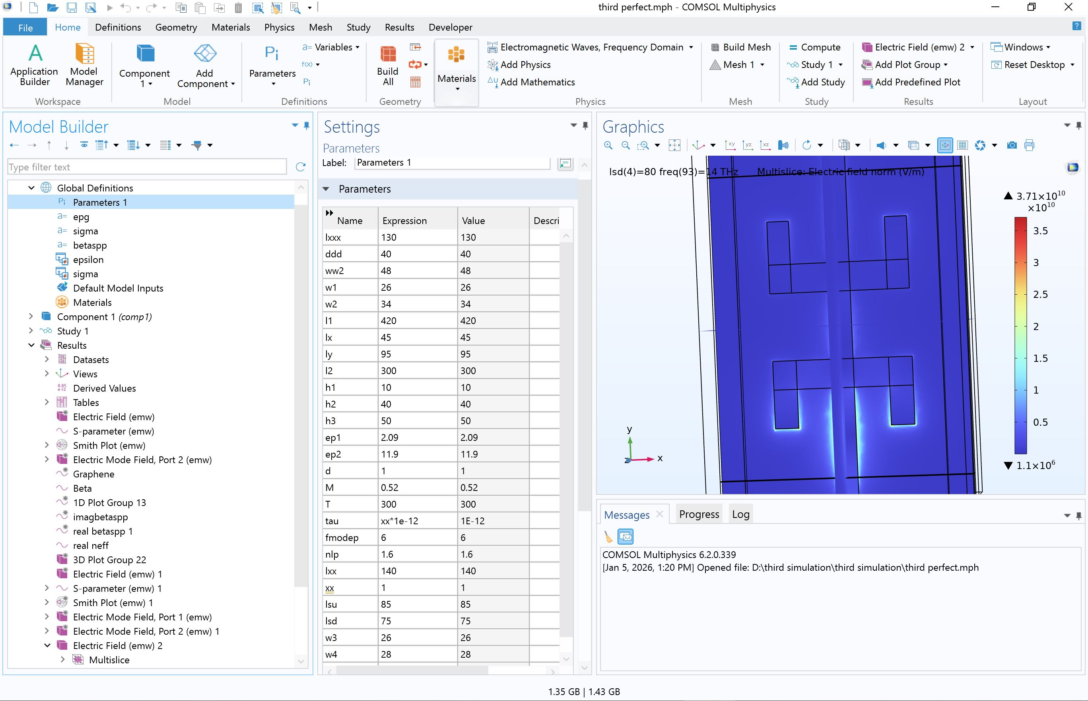
شکل 4-26

در ادامه، به‌منظور مدل‌سازی دقیق خواص الکترومغناطیسی گرافن، رسانایی سطحی گرافن با در نظر گرفتن مؤلفه‌های درون‌باند و بین‌باند و بر اساس فرمول‌بندی کوبو محاسبه شد. برای پیاده‌سازی این موضوع، یک تابع MATLAB در بخش Global Definitions به نرم‌افزار COMSOL متصل گردید. این تابع رسانایی وابسته به فرکانس گرافن را به‌عنوان خروجی تولید کرده و گذردهی مؤثر گرافن به‌صورت تابعی از فرکانس در حل عددی مورد استفاده قرار گرفت. این روش موجب افزایش دقت شبیه‌سازی و تطابق بهتر نتایج عددی با رفتار فیزیکی واقعی گرافن می‌شود.


شکل 4-27
کد متلب به عنوان تابع برای محاسبه گذردهی الکتریکی:

function [ee] = Sigma_Grapheneee(M,T,tau,d, freq)
fermil=M;
c=3e8;
j=sqrt(-1);
e=1.6e-19;
kb=1.3806503e-23;
hb=(6.626e-34)/(2*pi);
gamma=1/(2*tau);

w=pi*2*freq;
m=length(w);
muc=1.6e-19*[fermil];
n=length(muc);
mucT=repmat(muc,m,1);
wt=repmat(transpose(w),1,n);
sigmaintra=-j*((e^2*kb*T)./(pi*hb^2*(wt-j*2*gamma))).*((mucT)/(kb*T)+2*log(exp(-mucT/(kb*T))+1));
sigmainter=zeros(m,n);
eps=1.6e-19*linspace(0,10,600000);
q=length(eps);
for i=1:n
muuc=muc(i);
fepsn=1./(1+exp((-eps-muuc)/(kb*T)));
fepsp=1./(1+exp((eps-muuc)/(kb*T)));
for k=1:m
sigmainter(k,i)=trapz(eps,-(j*e^2*(w(k)-j*2*gamma)/(pi*hb^2))*(fepsn-fepsp)...
./((w(k)-j*2*gamma)^2-4*(eps/hb).^2));
end
end
format longG
sig=conj(sigmainter+sigmaintra);
ee=(j*((sig./transpose(w)))/(8.854187817*1e-12*d*1e-9))+1;
end

هندسه ساختار به‌صورت پارامتریک طراحی شد. ابتدا الگوی دوبعدی موجبر گرافنی و رزوناتورهای استابی در یک Work Plane ترسیم گردید و سپس با استفاده از دستور Extrude، این الگو به ساختار سه‌بعدی تبدیل شد. لایه‌های مختلف شامل زیرلایه سیلیکونی، لایه سیلیکا و لایه کریستال مایع به‌صورت بلوک‌های مجزا تعریف شدند. در نهایت، با استفاده از دستور Form Union، تمامی اجزای هندسی با یکدیگر ترکیب شدند تا مرزهای مشترک به‌درستی شناسایی شده و شرایط مرزی و مش‌بندی به‌صورت صحیح اعمال گردد.

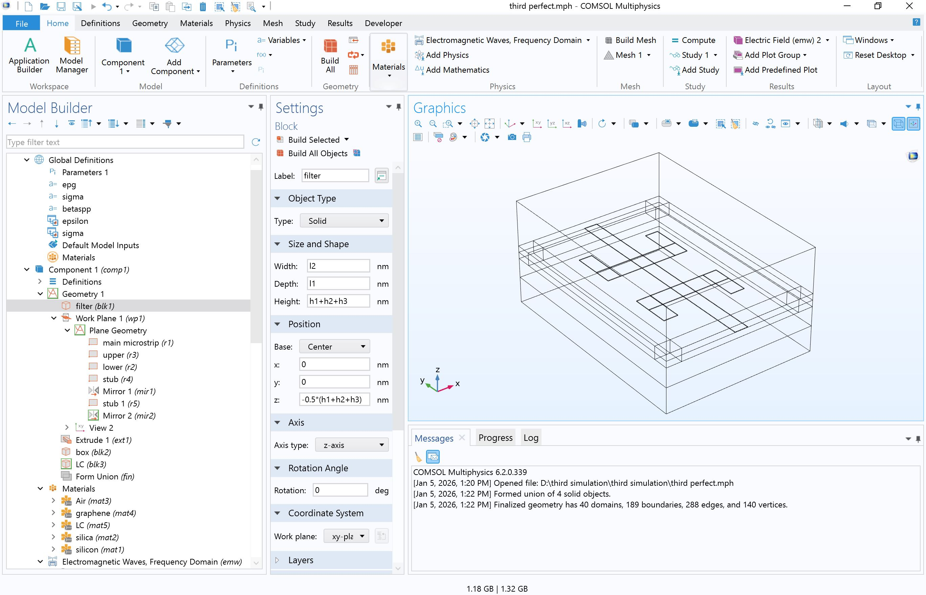
شکل 4-28: شکل سه بعدی ساختار در نرمافزار COMSOL

پس از تکمیل هندسه، مواد مناسب به هر ناحیه اختصاص داده شد. برای زیرلایه از سیلیکون، برای لایه عایق از سیلیکا، برای لایه پوشاننده از کریستال مایع و برای ناحیه گرافن از خواص الکترومغناطیسی محاسبه‌شده استفاده شد. به‌منظور شبیه‌سازی محیط باز و جلوگیری از انعکاس غیرواقعی امواج از مرزهای دامنه محاسباتی، شرط مرزی Scattering Boundary Condition بر روی سطوح بیرونی اعمال گردید

شکل 4-29: شکل شرایط مرزی ساختار در نرمافزار COMSOL
برای تحریک ساختار و استخراج پارامترهای پراکندگی، دو پورت عددی در ورودی و خروجی موجبر تعریف شد. پورت ورودی به‌عنوان منبع تحریک موج الکترومغناطیسی فعال گردید و پورت خروجی برای محاسبه ضریب عبور مورد استفاده قرار گرفت.
حل مسئله در بخش Study به‌صورت Frequency Domain انجام شد و در برخی تحلیل‌ها از Parametric Sweep برای بررسی اثر تغییر پارامترهای هندسی بر پاسخ فرکانسی ساختار استفاده گردید. دوتا تحلیل boundaty Mode Analysis برای هر دو پرت numeric در این قسمت قرار داده شد.
در نهایت، مش‌بندی ساختار به‌صورت User-controlled و با استفاده از مش چهاروجهی آزاد انجام شد. به‌منظور افزایش دقت شبیه‌سازی، مش در نواحی نزدیک به گرافن و رزوناتورها ریزتر در نظر گرفته شد، زیرا میدان‌های پلاسمونیکی در این نواحی تمرکز بالاتری دارند. پس از انجام حل عددی، پارامترهای پراکندگی S11 و S21 و همچنین توزیع میدان الکتریکی در فرکانس‌های مختلف استخراج شدند که مبنای تحلیل عملکرد فیلتر و ارائه نتایج فصل بعد را تشکیل می‌دهند.

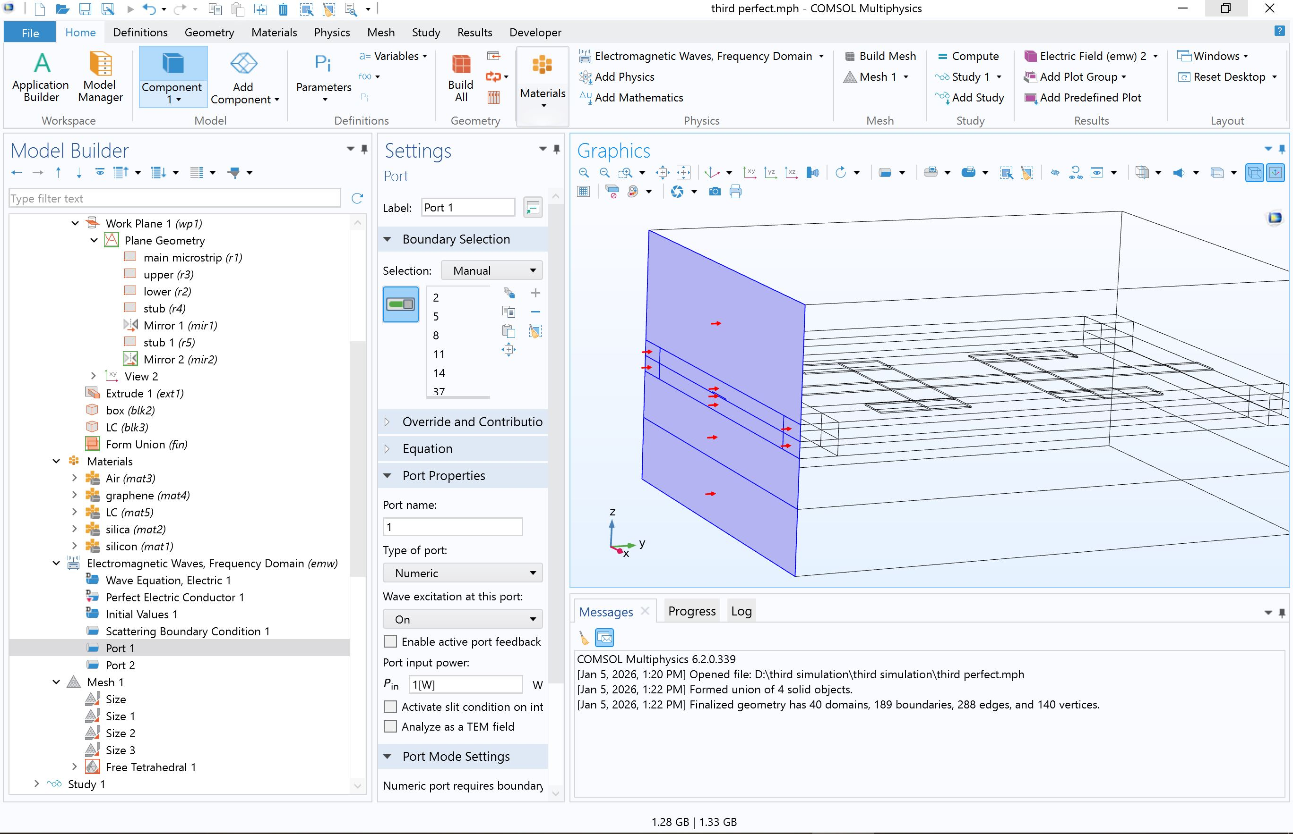
شکل 4-30: پرت های تحریک ساختار در نرمافزار COMSOL

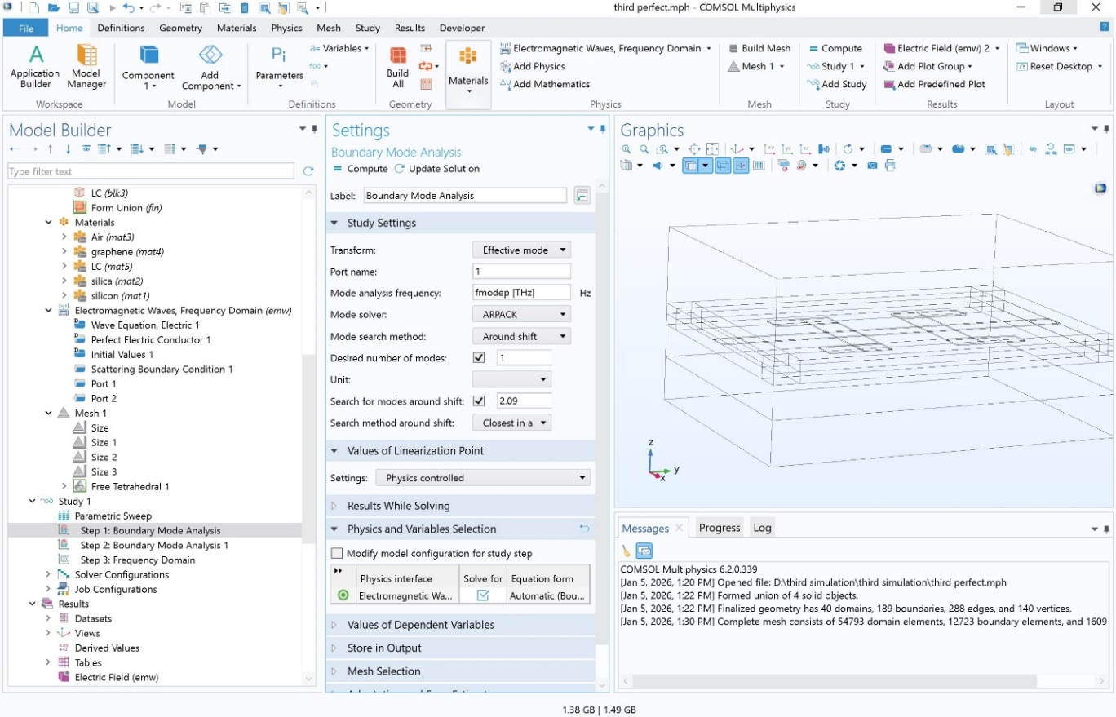
شکل 4-31: آنالیز مد مرزی ساختار در نرمافزار COMSOL
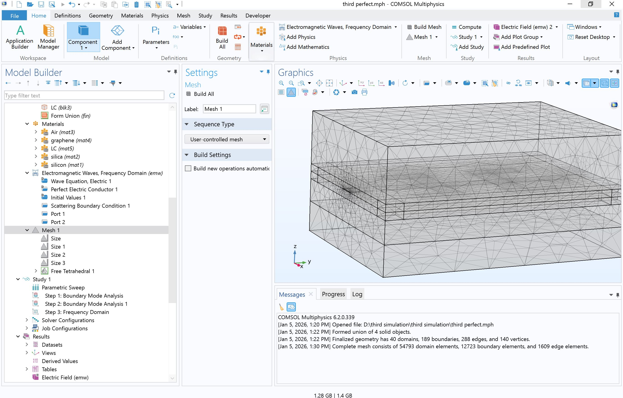
شکل 4-32: مش بندی شکل سه بعدی ساختار در نرمافزار COMSOL

نحوه طراحی فیلترهای پیشنهاد شده
در این بخش، فرآیند طراحی، شبیه‌سازی و بهینه‌سازی ساختار پیشنهادی فیلتر پلاسمونیکی گرافنی تشریح می‌شود. به‌منظور ارزیابی دقیق عملکرد الکترومغناطیسی ساختار و بررسی تأثیر پارامترهای هندسی و فیزیکی بر پاسخ فرکانسی، شبیه‌سازی‌های عددی انجام شده و نتایج حاصل مبنای تحلیل و تصمیم‌گیری در مراحل طراحی قرار گرفته‌اند. همچنین، به‌منظور دستیابی به عملکرد بهینه و بهبود ویژگی‌های فیلترینگ، از الگوریتم ژنتیک به‌عنوان یک روش بهینه‌سازی فراابتکاری استفاده شده است. این رویکرد امکان جست‌وجوی سیستماتیک در فضای پارامترها و انتخاب ساختاری با پاسخ مطلوب را فراهم می‌سازد و چارچوبی منسجم برای طراحی فیلترهای پلاسمونیکی قابل تنظیم در ناحیه تراهرتز ارائه می‌دهد.
شکل 4-33، روند کلی طراحی، شبیه‌سازی و بهینه‌سازی ساختار پیشنهادی فیلتر پلاسمونیکی گرافنی نشان داده شده است. ابتدا ساختار اولیه فیلتر و پارامترهای هندسی و فیزیکی قابل تنظیم تعریف می‌شوند. سپس شبیه‌سازی ساختار انجام شده و پارامترهای پراکندگی استخراج می‌گردند.

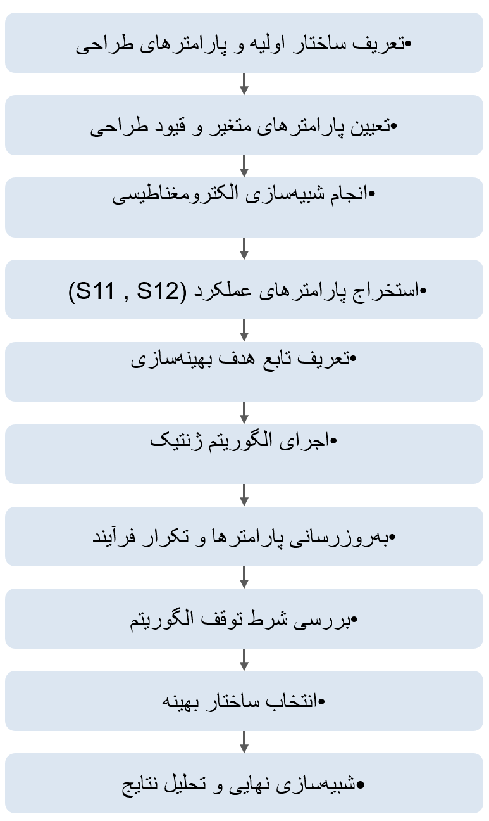
شکل 4-33

در ادامه، با تعریف تابع هدف مناسب، الگوریتم ژنتیک به‌عنوان ابزار بهینه‌سازی به فرآیند افزوده می‌شود. در این مرحله، با ارزیابی عملکرد هر فرد از جمعیت بر اساس نتایج شبیه‌سازی و اعمال عملگرهای انتخاب، تقاطع و جهش، جمعیت به‌صورت تکرارشونده به‌روزرسانی می‌شود. این فرآیند تا رسیدن به شرط توقف ادامه یافته و در نهایت ساختار بهینه به‌دست آمده و شبیه‌سازی نهایی آن جهت تحلیل و اعتبارسنجی عملکرد انجام می‌شود.

فصل پنجم: نتیجه‌گیری و پیشنهادات
5-1 جمع‌بندی نتایج
در این رساله، طراحی، تحلیل و توسعه فیلترهای پلاسمونیکی مبتنی بر نانوساختارهای گرافن در ناحیه فرکانسی تراهرتز با تمرکز بر قابلیت تنظیم‌پذیری پس از ساخت مورد بررسی قرار گرفت. با توجه به محدودیت‌های فیلترهای متداول تراهرتزی از نظر ابعاد، تلفات و فقدان قابلیت بازپیکربندی، بهره‌گیری از پدیده‌های پلاسمونیکی سطحی در مواد دوبعدی، به‌ویژه گرافن، به‌عنوان راهکاری مؤثر برای دستیابی به ساختارهایی فشرده، کارآمد و قابل تنظیم مطرح شد.
در این پژوهش، ابتدا مبانی نظری انتشار پلاسمون‌های سطحی در گرافن و نقش پارامترهای الکترومغناطیسی و هندسی در تعیین رفتار فرکانسی ساختارهای گرافنی تشریح گردید. سپس با تکیه بر این مبانی، ساختارهای مختلف فیلترهای پلاسمونیکی شامل فیلترهای باندگذر و باندتوقف مبتنی بر نانوریبون‌ها و رزوناتورهای گرافنی مورد تحلیل قرار گرفتند. نتایج نشان داد که مدهای پلاسمونیکی لب‌های گرافنی با مقیدسازی شدید میدان و طول موج زیرطولی، امکان پیاده‌سازی فیلترهایی با ابعاد بسیار کوچک نسبت به طول موج کاری را فراهم می‌کنند.
در ادامه، قابلیت تنظیم‌پذیری الکتریکی فیلترها از طریق تغییر پتانسیل شیمیایی گرافن به‌طور سیستماتیک بررسی شد. نتایج شبیه‌سازی‌ها نشان داد که با اعمال ولتاژ گیت و تغییر پتانسیل شیمیایی، فرکانس مرکزی باند عبور یا باند قطع فیلترها به‌صورت پیوسته و قابل کنترل جابه‌جا می‌شود، بدون آنکه نیازی به تغییر هندسه فیزیکی ساختار باشد. این ویژگی، مزیتی کلیدی نسبت به فیلترهای مبتنی بر فلزات نجیب محسوب می‌شود که فاقد تنظیم‌پذیری دینامیکی هستند.
علاوه بر تنظیم‌پذیری الکتریکی، در این رساله نقش محیط دیالکتریک اطراف ساختارهای گرافنی، به‌ویژه کریستال‌های مایع غیرهمسویکسان، به‌عنوان یک درجه آزادی جدید برای کنترل پاسخ فرکانسی مورد توجه قرار گرفت. نتایج نشان داد که تغییر خواص دیالکتریک مؤثر محیط پیرامون گرافن، از طریق کنترل جهت‌گیری مولکول‌های کریستال مایع، می‌تواند منجر به جابه‌جایی فرکانس تشدید، تغییر پهنای باند و بهبود انعطاف‌پذیری تنظیم فیلترها شود. این رویکرد هیبریدی، امکان دستیابی به تنظیم‌پذیری چندپارامتری و پساساخت را فراهم می‌سازد که در بسیاری از مطالعات پیشین مورد توجه قرار نگرفته است.
در نهایت، اعتبارسنجی نتایج تحلیلی و مدلسازی ارائه‌شده از طریق شبیه‌سازی‌های تمام‌موج انجام گرفت و تطابق مناسبی میان نتایج روش‌های تحلیلی و عددی مشاهده شد. مجموعه نتایج این پژوهش نشان می‌دهد که ترکیب نانوساختارهای گرافنی با محیط‌های دیالکتریک قابل تنظیم، بستری توانمند برای طراحی فیلترهای پلاسمونیکی تراهرتزی فشرده، قابل بازپیکربندی و سازگار با سامانه‌های مجتمع آینده فراهم می‌کند.
5-2 نوآوری‌های اصلی رساله
به‌منظور ارزیابی جایگاه و میزان پیشرفت کار حاضر نسبت به تحقیقات پیشین، عملکرد فیلترهای پیشنهادی این رساله با مجموعه‌ای از فیلترهای پلاسمونیکی مبتنی بر گرافن گزارش‌شده در ادبیات تحقیق مقایسه شده است. این مقایسه بر اساس معیارهایی نظیر نوع عملکرد فیلتر (باندگذر یا باندتوقف)، تعداد مدهای قابل پشتیبانی، بازه فرکانسی کاری، ضریب کیفیت (Q-factor) و ابعاد فیزیکی ساختار انجام گرفته است.
Table III
The comparison between this work and previous filters
 | Q-factor | Mode | Operation Frequency (THz) | Size
ساختار اول | 20 (low), 31 (high) | dual-mode (bandpass) | 2.45, 9.2 | 350 nm × 420 nm
ساختار دوم | 20 (low), 31 (high) | dual-mode (bandpass) | 2, 5.75 | 350 nm × 420 nm
[24] | 7 | Single-band (pass) | 30-70 THz | 500 nm ×500 nm
[25] | - | double-band (stop) | 30-50 THz | -
[26] | 7.8 and 12.1 | double-band (pass) | 5-25 THz | 200 nm × 340 nm
[27] | 32 and 17 | Single-band (pass) | 20-40 THz | 80 nm × 140 nm
[28] | - | Single-band (low-pass) | 0.1-4 THz | 150 nm ×5000 nm
[29] | 25 | Single-band (stop) | 35-55 THz | 80 nm ×800 nm
[30] | - | Single-band (stop) | 4-12 THz | 1000 nm ×1000 nm
[31] | 22.5 and 18 | Dual-band (stop) | 2-20 THz | 350 nm × 500 nm
[32] | 38 | Single-band (pass) | 30-37.5 | 460 nm ×500 nm
[33] | 25.4 | dual-pass & stop | 0.6-3THz | 20000 nm ×30000 nm
[34] | ≈ 107 | Single-mode (bandpass) | 10-50 THz | 300 nm × 400 nm
[35] | 100 | Single-mode (bandpass) | 10-50 THz | 300 nm × 400 nm

بررسی نتایج نشان می‌دهد که بسیاری از فیلترهای پیشین عمدتاً به‌صورت تک‌باند یا تک‌مدی طراحی شده‌اند و در اغلب موارد، یا ضریب کیفیت نسبتاً پایینی دارند و یا در بازه‌های فرکانسی بالاتر (عموماً بالاتر از 20 تراهرتز) عمل می‌کنند. به‌عنوان مثال، برخی ساختارهای باندگذر گزارش‌شده اگرچه از ضریب کیفیت قابل قبولی برخوردارند، اما تنها یک باند عبوری را پشتیبانی کرده و انعطاف‌پذیری محدودی از نظر عملکرد چندبانده ارائه می‌دهند. از سوی دیگر، فیلترهای باندتوقف پیشین اغلب فاقد گزارش دقیق ضریب کیفیت بوده یا ابعاد بزرگی نسبت به طول موج کاری دارند که استفاده از آن‌ها را در سامانه‌های مجتمع محدود می‌سازد.
در مقابل، ساختارهای پیشنهادی این پژوهش قادر به تحقق عملکرد دوباند و دومدی باندگذر در ناحیه تراهرتز با ابعاد فشرده در مقیاس نانومتری هستند. ضریب کیفیت به‌دست‌آمده برای هر دو باند کاری در ساختارهای پیشنهادی، در مقایسه با بخش قابل توجهی از کارهای پیشین، مقدار بالاتری را نشان می‌دهد که بیانگر انتخاب‌پذیری فرکانسی مناسب و تلفات کمتر ساختار است. همچنین، عملکرد فیلترها در بازه فرکانسی پایین‌تر تراهرتز (چند تراهرتز) مزیتی مهم محسوب می‌شود، چرا که این ناحیه فرکانسی از نظر کاربردی برای سامانه‌های ارتباطی و تصویربرداری تراهرتزی اهمیت ویژه‌ای دارد.
از منظر ابعاد فیزیکی، ساختارهای ارائه‌شده در این رساله با حفظ عملکرد چندبانده، در محدوده ابعادی رقابتی با فیلترهای فشرده گزارش‌شده در ادبیات قرار می‌گیرند و در بسیاری از موارد، نسبت به فیلترهایی با عملکرد مشابه، ابعاد کوچک‌تری را ارائه می‌دهند. این ویژگی، امکان یکپارچه‌سازی ساختارهای پیشنهادی با مدارهای پلاسمونیکی و فوتونیکی تراهرتزی را تسهیل می‌کند.
در مجموع، نتایج این مقایسه نشان می‌دهد که کار حاضر نه‌تنها از نظر تعداد مدهای کاری و قابلیت عملکرد دوباند نسبت به بسیاری از پژوهش‌های پیشین برتری دارد، بلکه ترکیب همزمان ضریب کیفیت مناسب، ابعاد فشرده و عملکرد در بازه فرکانسی کاربردی تراهرتز، آن را به یک گزینه قابل توجه برای توسعه فیلترهای پلاسمونیکی قابل تنظیم در سامانه‌های تراهرتزی آینده تبدیل می‌کند.
5-3 پیشنهاد برای پژوهش‌های آینده
با توجه به نتایج به‌دست‌آمده در این رساله و محدودیت‌های اجتناب‌ناپذیر موجود در مدلسازی و پیاده‌سازی ساختارهای پیشنهادی، مسیرهای متعددی برای توسعه و گسترش پژوهش‌های آتی قابل تصور است. مهم‌ترین پیشنهادها برای تحقیقات آینده به شرح زیر ارائه می‌شود:
- بررسی تجربی و ساخت نمونه‌های واقعی
یکی از گام‌های مهم در ادامه این پژوهش، ساخت و اندازه‌گیری تجربی فیلترهای پیشنهادی با استفاده از فناوری‌های نانوساخت نظیر لیتوگرافی پرتو الکترونی و رسوب‌دهی لایه‌های نازک است. انجام اندازه‌گیری‌های طیفی در ناحیه تراهرتز می‌تواند به اعتبارسنجی عملی نتایج عددی و بررسی اثر ناهمگنی‌ها و نقص‌های ساخت بر عملکرد فیلترها منجر شود.
- مطالعه اثرات غیرایده‌آل گرافن
در این رساله، گرافن عمدتاً به‌صورت یک لایه ایده‌آل با رسانندگی سطحی یکنواخت مدلسازی شده است. بررسی تأثیر عواملی نظیر زبری سطح، ناهمگنی پتانسیل شیمیایی، مرزهای دانه‌ای و تغییرات زمان آرامش حامل‌ها می‌تواند دید واقع‌بینانه‌تری از عملکرد فیلترها در شرایط عملی ارائه دهد.
- توسعه فیلترهای چندبانده و قابل بازپیکربندی پیشرفته
گسترش ساختارهای ارائه‌شده به فیلترهای چندبانده با تعداد باندهای بیشتر و قابلیت سوئیچ‌پذیری بین حالات مختلف باندگذر و باندتوقف، یکی از مسیرهای جذاب پژوهشی محسوب می‌شود. استفاده از الگوهای پیچیده‌تر نانوساختارهای گرافنی یا ترکیب چند رزوناتور می‌تواند این هدف را محقق سازد.
- بهره‌گیری از مواد دوبعدی جایگزین یا مکمل گرافن
بررسی امکان استفاده از سایر مواد دوبعدی نظیر فسفر سیاه، دی‌سولفید مولیبدن یا ساختارهای ناهمگن واندروالسی در کنار گرافن می‌تواند به بهبود ضریب کیفیت، کاهش تلفات یا گسترش بازه فرکانسی کاری منجر شود.
- تحلیل رفتار غیرخطی و پاسخ‌های دینامیکی سریع
مطالعه اثرات غیرخطی ناشی از شدت میدان بالا و بررسی پاسخ‌های گذرای زمانی فیلترها، به‌ویژه در کاربردهای سوئیچینگ سریع و مدولاسیون تراهرتزی، می‌تواند افق‌های جدیدی را در طراحی ادوات فعال پلاسمونیکی بگشاید.
- ادغام با مدارهای مجتمع پلاسمونیکی و فوتونیکی
یکی دیگر از مسیرهای پژوهشی آینده، بررسی امکان یکپارچه‌سازی فیلترهای پیشنهادی با موجبرها، مدولاتورها و آشکارسازهای تراهرتزی در قالب مدارهای مجتمع پلاسمونیکی–فوتونیکی است. این امر می‌تواند به توسعه سامانه‌های فشرده و چندعملکردی تراهرتزی منجر شود.
- بهینه‌سازی چندهدفه با روش‌های هوشمند
استفاده از الگوریتم‌های بهینه‌سازی هوشمند مانند الگوریتم‌های تکاملی یا یادگیری ماشین برای بهینه‌سازی همزمان پارامترهایی نظیر ضریب کیفیت، پهنای باند، تلفات و ابعاد فیزیکی ساختار، می‌تواند فرآیند طراحی فیلترهای پلاسمونیکی را کارآمدتر و هدفمندتر سازد.

منابع

1. Coslovich, G., et al., Ultrabroadband THz conductivity of gated graphene in-and out-of-equilibrium. Scientific reports, 2025. 15(1): p. 13935.
2. Rezapoor, P., et al., A Telecentric Offset Reflective Imaging System (TORIS) for Terahertz Imaging and Spectroscopy. IEEE Transactions on Terahertz Science and Technology, 2025.
3. Herter, A., et al., Terahertz waveform synthesis in integrated thin-film lithium niobate platform. Nature Communications, 2023. 14(1): p. 11.
4. Beddoes, B., et al., THz-TDS: extracting complex conductivity of two-dimensional materials via neural networks trained on synthetic and experimental data. Optics Express, 2025. 33(7): p. 14872–14884.
5. Chouhan, B.S., et al., Ultra-broadband actively tunable terahertz modulator based on multi-stacked metamaterial. Scientific Reports, 2025. 15(1): p. 22748.
6. Youssef, A., et al. Terahertz antennas: application, research challenges and future directions. in The International Conference on Artificial Intelligence and Smart Environment. 2022. Springer.
7. Li, H., et al. Application of Terahertz Detection Technology in Non-Destructive Thickness Measurement. in Photonics. 2025. MDPI.
8. Yuan, H., et al., Status of three-dimensional terahertz Fourier imaging for industrial application. Applied Optics, 2025. 64(30): p. F1–F12.
9. Li, J., et al., Terahertz science and technology in astronomy, telecommunications, and biophysics. Research, 2025. 8: p. 0586.
10. Ronzetti, M. and A. Simeonov, A comprehensive update on the application of high-throughput fluorescence imaging for novel drug discovery. Expert Opinion on Drug Discovery, 2025. 20(6): p. 785–797.
11. Sharma, S. and A. Madhukumar, On the performance of hybrid THz/FSO system. IEEE Communications Letters, 2023. 27(12): p. 3394–3398.
12. Li, X., et al., High-throughput terahertz imaging: progress and challenges. Light: Science & Applications, 2023. 12(1): p. 233.
13. Liu, Y., et al., Optical terahertz sources based on difference frequency generation in nonlinear crystals. Crystals, 2022. 12(7): p. 936.
14. Vitiello, M.S. and P. De Natale, Terahertz quantum cascade lasers as enabling quantum technology. Advanced Quantum Technologies, 2022. 5(1): p. 2100082.
15. Freeman, J., E. Linfield, and A.G. Davies, Terahertz frequency electronics and photonics: materials and devices. Philosophical Transactions A, 2025. 383(2296): p. 20230378.
16. Hartland, G.V., Plasmonics. 2025: American Chemical Society.
17. Nagarajan, P., et al., Advanced FET-compatible graphene-silver-gold multilayered high-sensitivity biosensor for rapid COVID-19 detection with behavior prediction. Plasmonics, 2025. 20(8): p. 6289–6302.
18. Castro Neto, A.H., et al., The electronic properties of graphene. Reviews of modern physics, 2009. 81(1): p. 109–162.
19. Toshio, R. and N. Kawakami, Plasmonic quantum nonlinear Hall effect in noncentrosymmetric two-dimensional materials. Physical Review B, 2022. 106(20): p. L201301.
20. Kim, B.S., et al., Ambipolar charge-transfer graphene plasmonic cavities. Nature Materials, 2023. 22(7): p. 838–843.
21. Luo, W., et al., Electrically switchable and tunable infrared light modulator based on functional graphene metasurface. Nanophotonics, 2023. 12(9): p. 1797–1807.
22. Hanson, G.W., Dyadic Green’s functions and guided surface waves for a surface conductivity model of graphene. Journal of Applied Physics, 2008. 103(6).
23. Yang, D.-K. and S.-T. Wu, Fundamentals of liquid crystal devices. 2014: John Wiley & Sons.
24. Danaeifar, M., et al., Graphene-based tunable terahertz and infrared band-pass filter. Applied optics, 2013. 52(22): p. E68–E72.
25. Li, H.-J., et al., Investigation of the graphene based planar plasmonic filters. Applied Physics Letters, 2013. 103(21).
26. Zhuang, H., et al., Plasmonic bandpass filter based on graphene nanoribbon. Applied optics, 2015. 54(10): p. 2558–2564.
27. Sheng, S., et al., Analysis of a tunable band-pass plasmonic filter based on graphene nanodisk resonator. Optics Communications, 2015. 336: p. 189–196.
28. Correas-Serrano, D., et al., Graphene-based plasmonic tunable low-pass filters in the terahertz band. IEEE Transactions on Nanotechnology, 2014. 13(6): p. 1145–1153.
29. Shi, B., et al., Tunable band-stop filters for graphene plasmons based on periodically modulated graphene. Scientific reports, 2016. 6(1): p. 26796.
30. Melo, G., W. Castro, and C. Oliveira, Tunable plasmonic band stop filter based in graphene nanoribbon. Optik, 2022. 261: p. 169100.
31. Zonouri, S.A. and M. Hayati, A compact graphene-based dual-band band-stop filter using new hook-shaped resonator for THz applications. Materials Science in Semiconductor Processing, 2023. 153: p. 107150.
32. Davoudi, I., R. Ghayour, and R. Barati, Tunable plasmonic terahertz filter based on a suspended monolayer graphene on a ring resonator. Optical and Quantum Electronics, 2023. 55(3): p. 218.
33. Ram, G.C., et al., Graphene based filter design using triangular patch resonator for THz applications. Nano Communication Networks, 2023. 38: p. 100477.
34. Mohammadi, G., A.A. Orouji, and M. Danaie, Highly selective single-mode graphene bandpass filter based on Wilkinson power divider structure. Diamond and Related Materials, 2024. 145: p. 111141.
35. Mohammadi, G., A.A. Orouji, and M. Danaie, A tunable narrow single-mode bandpass filter using graphene nanoribbons for THz applications. Scientific Reports, 2024. 14(1): p. 21217.
36. Christensen, J., et al., Graphene plasmon waveguiding and hybridization in individual and paired nanoribbons. ACS nano, 2020. 6(1): p. 431–440.
37. Pozar, D.M., Microwave engineering: theory and techniques. 2021: John wiley & sons.
38. Razmkhah, I., Z. Adelpour, and M. Sadeghi, The Design and TLM analysis of a compact graphene-based dual-band bandpass plasmonic filter with hybrid post-fabrication tunability via liquid crystal in the terahertz regime. Optik, 2025: p. 172610.
39. Qin, Z., et al., Electrically Tunable Terahertz Bandpass Filter Based on Cholesteric Liquid Crystals in a Fabry-Pérot Resonator. Optics Communications, 2025: p. 132136.

Abstract
In this dissertation, two dual-band graphene-based plasmonic bandpass filters with hybrid post-fabrication tunability are presented for terahertz (THz) applications; terahertz regime ranges from 0.1 THz to 10 THz. The first proposed filter consists of a graphene nanoribbon waveguide which is coupled to two sets of branched resonant stubs placed on a silica substrate and overlaid with an azo-dye-doped liquid crystal (LC) layer. The proposed filter resonates at 2.45 THz and 9.2 THz when the laser pump is off. However, when the laser pump is on, the resonant frequencies redshift to 2.3 THz and 8.6 THz. The second structure is also based on a graphene based waveguides that load-ended resonators are attatched to it. It demonstrate two controllable passbands centered near 2 THz and 5.75 THz, accompanied by deep reflection minima below −33 dB. The proposed filters are simulated by COMSOL Multyphysics and also by Transmission Line Method. The results have a good agreement but with a negligible deviation. Owing to its compact footprint (350 nm × 420 nm), dual-band operation, and independent hybrid tunability, the proposed filter is a strong candidate for reconfigurable integrated THz plasmonic systems.

terahertz
microwave
refraction limit
plasmonic
nobel metals
graphene
surface plasmons
terahertz gap
Surface Plasmon Polaritons
tunablity
Hall effect
Charge carrier
Finite Difference Time Domain
Band-Stop Filter
Red Shift
Channel-Drop Filter
Silica
Silicon
Band Selection
FWHM
hook-shaped resonator
Nematic
Smectic
Cholestric
Red shift
Blue shift
Red shift

